Утверждаю
Директор

_________ А.И. Леляк

5 октября
2019 г

Справочник продукции НПФ Исследовательский центр
(В редакции от 06.03.17 г. Редакции от 14.03.16; 20.03.16; 21.03.16; 06.04.16;18.04.16; 20.04.16; 18.08.16 считать не действительными)

Оглавление
№ п/п | Наименование раздела | Страница
1 | Препараты для оздоровления людей | 7
1.1 | Биологически активные добавки к пище (БАД) | 7
1.1.1 | БАД Ветом 1.1 в капсулах | 7
1.1.2 | БАД Ветом 2 в капсулах | 8
1.1.3 | БАД Ветом 3 в капсулах | 9
1.1.4 | БАД Ветом 4 в капсулах | 10
1.1.5 | БАД Ветом 1.1 в порошковой препаративной форме. Расфасован по 500 г в банке из пластика | 11
1.1.6 | БАД Ветом 2 в порошковой препаративной форме. Расфасован по 500 г в банке из пластика | 12
1.1.7 | БАД Ветом 3 в порошковой препаративной форме. Расфасован по 500 г в банке из пластика | 13
1.1.8 | БАД Ветом 4 в порошковой препаративной форме. Расфасован по 500 г в банке из пластика | 13
1.1.9 | БАД Ветом 1.1 в порошковой препаративной форме. Расфасован по одной дозе - 5 г в пакет | 14
1.1.10 | БАД Ветом 2 в порошковой препаративной форме. Расфасован по одной дозе - 5 г в пакет | 15
1.1.11 | БАД Ветом 3 в порошковой препаративной форме. Расфасован по одной дозе - 5 г в пакет | 16
1.1.12 | БАД Ветом 4 в порошковой препаративной форме. Расфасован по одной дозе - 5 г в пакет | 17
1.2 | Биологически активные вещества для оздоровления людей (БАВ) | 18
1.2.1 | БАВ Порошок Комарова в порошковой препаративной форме. Расфасован одной дозе – 2,5 г в пакет | 18
1.2.2 | БАВ Ветом 1.23 в жидкой препаративной форме во флаконе с пипеткой | 19
1.2.3 | БАВ Ветом 2.25 в жидкой препаративной форме во флаконе с пипеткой | 20
1.2.4 | БАВ Ветом 2.26 в жидкой препаративной форме во флаконе с пипеткой | 21
1.2.5 | БАВ Ветом 3.22 в жидкой препаративной форме во флаконе с пипеткой | 22
1.2.6 | БАВ Ветом 4.24 в жидкой препаративной форме во флаконе с пипеткой | 23
1.2.7 | БАВ Ноздрин в жидкой препаративной форме во флаконе с пипеткой | 24
1.2.8 | БАВ Ноздрин в жидкой препаративной форме в пенициллиновом флаконе | 25
1.2.9 | БАВ Ноздрин в жидкой препаративной форме во флаконе с распылителем (спрей) | 26
1.2.10 | БАВ Ветом 1.23 в жидкой препаративной форме в пенициллиновом флаконе | 28
1.2.11 | БАВ Ветом 2.25 в жидкой препаративной форме в пенициллиновом флаконе | 29
1.2.12 | БАВ Ветом 2.26 в жидкой препаративной форме в пенициллиновом флаконе | 30
1.2.13 | БАВ Ветом 3.22 в жидкой препаративной форме в пенициллиновом флаконе | 31
1.2.14 | БАВ Ветом 4.24 в жидкой препаративной форме в пенициллиновом флаконе | 32
1.2.15 | БАВ Ветомгин 8.21 | 33
1.3 | Косметические препараты | 33
1.3.1 | Гель косметический Биосептин в тубе | 34
1.3.2 | Гель для ног Биосептин в тубе | 35
1.3.3 | Гель лубрикант Биосептин в тубе | 35
1.3.4 | Гель для лица Биосептин в тубе | 36
1.3.6 | Косметическая глина белая "Ветом 2.63" порошковой препаративной форме в упаковке по 250 г | 38
1.3.7 | Косметическая глина голубая "Ветом 2.57" порошковой препаративной форме в упаковке по 500 г | 38
1.3.8 | Косметическая глина жёлтая "Ветом 2.61" порошковой препаративной форме в упаковке по 500 г | 39
1.3.9 | Косметическая глина зелёная "Ветом 2.59" порошковой препаративной форме в упаковке по 500 г | 40
1.3.10 | Косметическая глина красная "Ветом 2.60" порошковой препаративной форме в упаковке по 500 г | 41
1.3.11 | Косметическая глина розовая "Ветом 2.62" порошковой препаративной форме в упаковке по 500 г | 42
1.3.12 | Косметическая глина чёрная "Ветом 2.58" порошковой препаративной форме в упаковке по 500 г | 43
1.3.13 | Косметическая глина белая "Ветом 2.63" порошковой препаративной форме в упаковке по 10 г | 44
1.3.14 | Косметическая глина голубая "Ветом 2.57" порошковой препаративной форме в упаковке по 10 г | 45
1.3.15 | Косметическая глина жёлтая "Ветом 2.61" порошковой препаративной форме в упаковке по 10 г | 46
1.3.16 | Косметическая глина зелёная "Ветом 2.59" порошковой препаративной форме в упаковке по 10 г | 47
1.3.17 | Косметическая глина красная "Ветом 2.60" порошковой препаративной форме в упаковке по 10 г | 47
1.3.18 | Косметическая глина розовая "Ветом 2.62" порошковой препаративной форме в упаковке по 10 г | 48
1.3.19 | Косметическая глина чёрная "Ветом 2.58" порошковой препаративной форме в упаковке по 10 г | 49
1.3.20 | Лосьон косметический для волос и кожи головы "СедиНет 1.81"/ 10 мл во флаконе с пипеткой | 51
1.3.21 | Биосептин SPA в тубе (гель косметический для тела с кардамоном) | 52
1.3.22 | Биосептин INTENSIVE в тубе (гель косметический для лица с кардамоном) | 53
1.3.23 | Биосептин FOOT CARE в тубе (гель косметический для ног с кардамоном) | 54
1.4 | Средства гигиены полости рта | 55
1.4.1 | Зубной порошок, с маркировкой «ВЕТОМ» | 55
2 | Препараты для ветеринарного применения. | 56
2.1 | Кормовые добавки | 56
2.1.1 | Ветом 1.1 - кормовая добавка в виде порошка. Расфасован по 500 г в банку | 56
2.1.2 | Ветом 1.1 - кормовая добавка в виде порошка. Расфасован по 5 г в пакет | 57
2.1.3 | Ветом 1.1 - кормовая добавка в виде порошка. Расфасован по 50 г в пакет | 58
2.1.3.1 | Ветом 1.1 - кормовая добавка в виде порошка. Расфасован по 20 кг. | 58
2.1.4 | Мел природный молотый кормовой - кормовая добавка минерального происхождения. Расфасован по 500 г в банку | 59
2.1.5 | Мел природный молотый кормовой - кормовая добавка минерального происхождения в мешках | 59
2.2 | Лекарственные препараты для ветеринарного применения | 60
2.2.1 | Ветом 2 в порошковой препаративной форме. Расфасован по 500 г в банку | 60
2.2.2 | Ветом 3 в порошковой препаративной форме. Расфасован по 500 г в банку | 61
2.2.3 | Ветом 4 в порошковой препаративной форме. Расфасован по 500 г в банку | 61
2.2.4 | Ветом 2 в порошковой препаративной форме. Расфасован по 5 г в пакет | 62
2.2.5 | Ветом 3 в порошковой препаративной форме. Расфасован по 5 г в пакет | 63
2.2.6 | Ветом 4 в порошковой препаративной форме. Расфасован по 5 г в пакет | 63
2.2.7 | Ветом 2 в порошковой препаративной форме. Расфасован по 50 г в пакет | 65
2.2.7.1 | Ветом 2 в порошковой препаративной форме. Расфасован по 20 кг. | 65
2.2.8 | Ветом 3 в порошковой препаративной форме. Расфасован по 50 г в пакет | 66
2.2.8.1 | Ветом 3 в порошковой препаративной форме. Расфасован по 20 кг. | 66
2.2.9 | Ветом 4 в порошковой препаративной форме. Расфасован по 50 г в пакет | 67
2.2.9.1 | Ветом 4 в порошковой препаративной форме. Расфасован по 20 кг. | 67
2.2.10 | Биосептин - мазь для наружного применения в тубе | 68
2.2.11 | Биосептин - мазь для наружного применения во фляжке из пластика | 69
2.2.12 | Велес 6.59 | 70
2.2.13 | Ветом 1 в порошковой препаративной форме. Расфасован по 500 г в банку | 70
2.2.14 | Ветом 1.2 в порошковой препаративной форме. Расфасован по 500 г в банку | 72
2.2.15 | Ветом 1 в порошковой препаративной форме. Расфасован по 5 г в пакет | 72
2.2.16 | Ветом 1.2 в порошковой препаративной форме. Расфасован по 5 г в пакет | 73
2.2.17 | Ветом 1 в порошковой препаративной форме. Расфасован по 50 г в пакет | 74
2.2.18 | Ветом 1.2 в порошковой препаративной форме. Расфасован по 50 г в пакет | 75
2.2.19 | Ветом 1 в порошковой препаративной форме. Расфасован по 20 кг | 76
2.2.20 | Ветом 1.2 в порошковой препаративной форме. Расфасован по 20 кг | 76
3 | Препараты для оздоровления растений | 77
3.1 | Биологически активные вещества для растений | 77
3.1.2 | БАВ для растений Фитоп 14.72 в жидкой препаративной форме в пенициллиновом флаконе | 77
3.1.3 | БАВ для растений Фитоп 16.74 в жидкой препаративной форме в пенициллиновом флаконе | 78
3.1.5 | БАВ для растений Фитоп 8.67-8 в жидкой препаративной форме во флаконе с пипеткой | 79
3.1.6 | БАВ для растений Фитоп 8.67-8 в жидкой препаративной форме в пенициллиновом флаконе | 80
3.1.7 | БАВ для растений Фитоп 8.67-9 в жидкой препаративной форме во флаконе с пипеткой | 81
3.1.8 | БАВ для растений Фитоп 8.67-9 в жидкой препаративной форме в пенициллиновом флаконе | 82
3.1.9 | БАВ для растений Фитоп 8.1 в порошковой препаративной форме в упаковке по 10 г | 83
3.1.10 | БАВ Фитоп 8.1 в порошковой препаративной форме в упаковке по 500 г | 84
4 | Канцелярские товары | 85
4.1 | Мелки писчие с товарным знаком "Антошка" | 85
5 | Биологически активные вещества для море- и аквакультур | 87
5.1 | БАВ Аквапурин 25.80 в жидкой препаративной форме во флаконе с пипеткой | 87
5.2 | БАВ Аквапурин 25.80 в жидкой препаративной форме в пенициллиновом флаконе | 89
6 | Препараты для силосования зелёных кормов | 90
6.1 | Биологически активное вещество для силосования зелёных кормов | 90
6.1.1 | БАВ Фитоп 27.83 | 90
7 | Прочие вещества поверхностно-активные | 92
7.1 | Средство моющее жидкое | 92
7.1.1 | Средство моющее жидкое "Вонет 8.67" в жидкой препаративной форме во флаконе с пипеткой | 92
7.1.2 | Средство моющее жидкое "Вонет 26.84" в жидкой препаративной форме во флаконе с пипеткой | 93

Сокращения:
1) капс. - капсулы;
2) № - количество доз в единице товара;
3) пор. - порошок;
4) пак. пакет из ламинированной бумаги;
5) п/б - пластиковая банка;
6) /ф - пенициллиновый флакон;
7) с/п - флакон из пластика с пипеткой;
8) спрей - флакон из пластика с распылителем;
9) 1 мл=1 см³.
Наименование товара в документах при заказе и учёте (Торговое наименование/ количество препарата в дозе (если он расфасован по дозам); количество доз или грамм препарата в единице товара или первичной упаковке; препаративная форма # количество единиц товара в упаковке (заводская; вторичная; иная)) |  | Параметры упаковки и товара. Артикул | Количество единиц товара, шт. | Габариты упаковки, мм | Номер заводской коробки | Количество вторичных упаковок в заводской коробке, шт. | Масса нетто, г | Масса брутто, г | Оптовая цена, руб. | Штрих код | QR-код
1. | Препараты для оздоровления людей
1.1 | Биологически активные добавки к пище (БАД)
1.1.1 | БАД Ветом 1.1 в капсулах
БАД Ветом 1.1/0;33г;№50;капс.#1 |  | Единица товара - 50 капсул из желатины с 0;33 г препарата каждой в 5 блистерах из металлической фольги и плёнки ПВХ упакованных во вторичную упаковку в виде коробки из картона.  Артикул 1.1.1-1 | 1 | 45х60х80 | - | - | 17 | 41 | 486 | 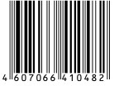 | 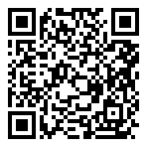
БАД Ветом 1.1/0;33г;№50;капс.#6 |  | Заводская коробка из гофрокартона.  Артикул 1.1.1-6 | 6 | 155х80х210 = 0,0026 м3 | 1 | 6 | 99 | 300 | 2916 | 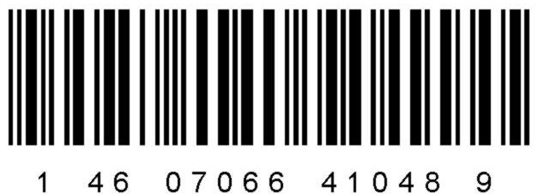
БАД Ветом 1.1/0;33г;№50;капс.#10 |  | Заводская коробка из гофрокартона.  Артикул 1.1.1-10 | 10 | 230х80х210 = 0,0039 м3 | 2 | 10 | 165 | 473 | 4860 | 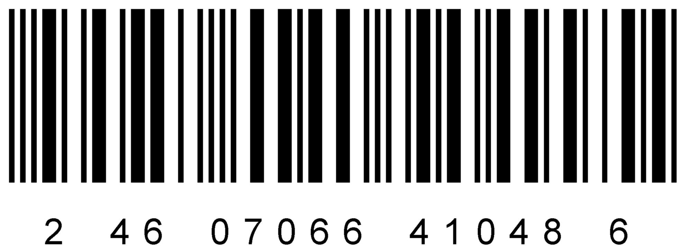
БАД Ветом 1.1/0;33г;№50;капс.#16 |  | Заводская коробка из гофрокартона.  Артикул 1.1.1-16 | 16 | 155х155х205 = 0,0049 м3 | 3 | 16 | 264 | 750 | 7776 | 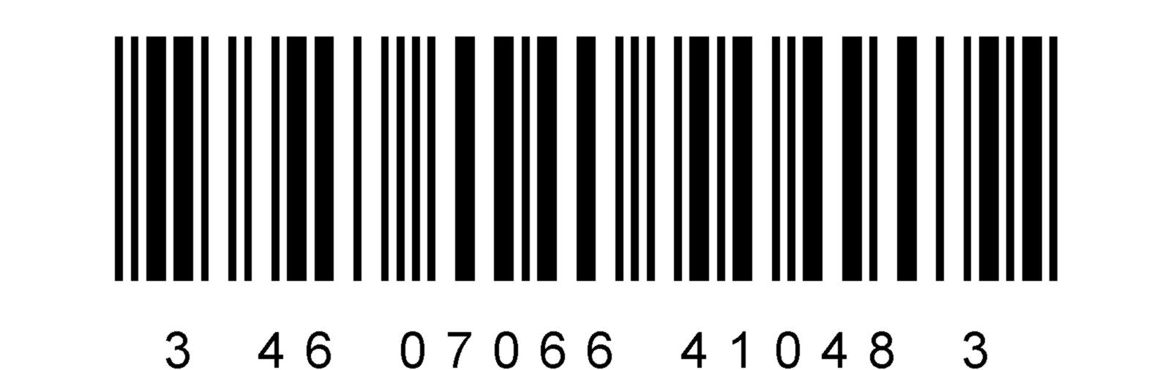
БАД Ветом 1.1/0;33г;№50;капс.#24 |  | Заводская коробка из гофрокартона.  Артикул 1.1.1-24 | 24 | 190х190х215 = 0,0078 м3 | 4 | 24 | 396 | 1104 | 11664 | 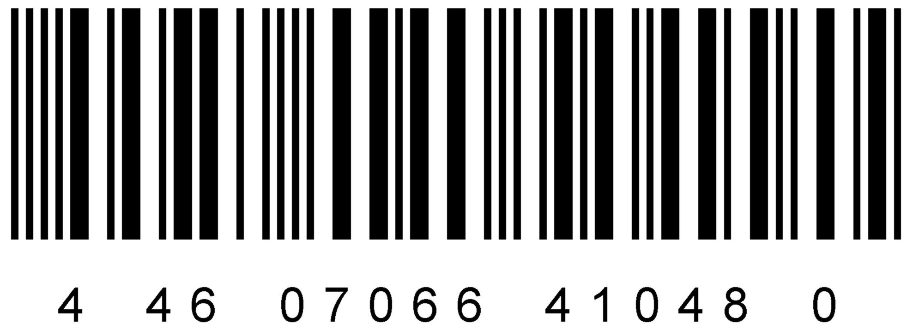
БАД Ветом 1.1/0;33г;№50;капс.#41 |  | Заводская коробка из гофрокартона.  Артикул 1.1.1-41 | 41 | 355х145х220 = 0,0113 м3 | 5 | 41 | 677 | 1826 | 19926 | 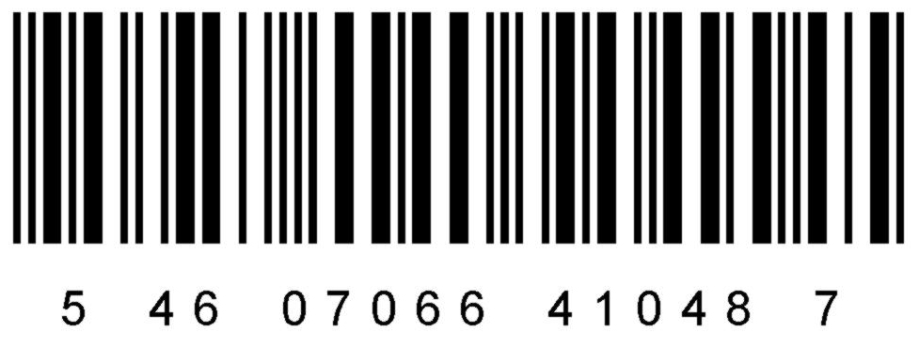
БАД Ветом 1.1/0;33г;№50;капс.#72 |  | Заводская коробка из гофрокартона.  Артикул 1.1.1-72 | 72 | 370х305х200 = 0,0226 м3 | 7 | 72 | 1188 | 3276 | 34992 | 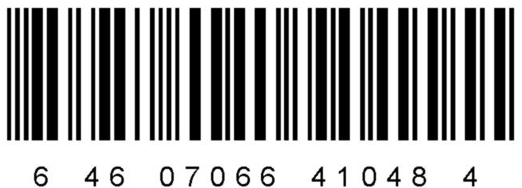
1.1.2 | БАД Ветом 2 в капсулах
БАД Ветом 2/0;33г;№50;капс.#1 |  | Единица товара - 50 капсул из желатины с 0;33 г препарата каждой в 5 блистерах из металлической фольги и плёнки ПВХ упакованных во вторичную упаковку в виде коробки из картона.  Артикул 1.1.2-1 | 1 | 45х60х80 | - | - | 17 | 41 | 486 | 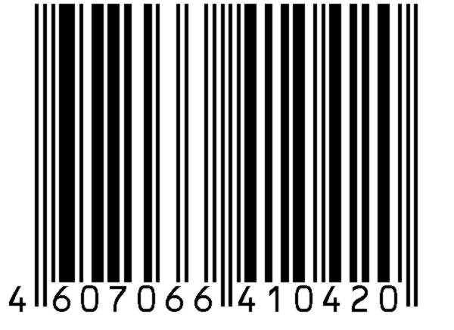 | 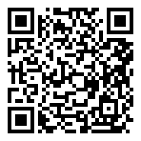
БАД Ветом 2/0;33г;№50;капс.#6 |  | Заводская коробка из гофрокартона.  Артикул 1.1.2-6 | 6 | 155х80х210 = 0,0026 м3 | 1 | 6 | 99 | 300 | 2916 | 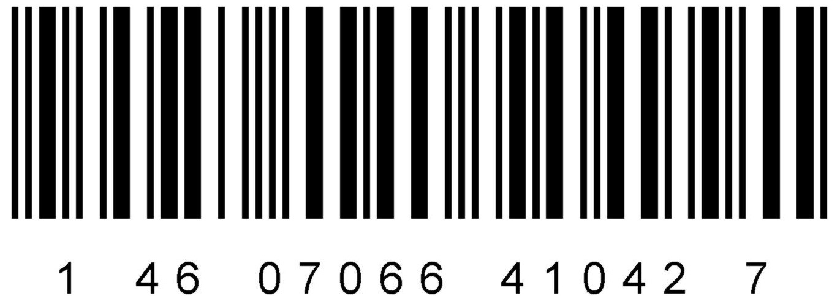
БАД Ветом 2/0;33г;№50;капс.#10 |  | Заводская коробка из гофрокартона.  Артикул 1.1.2-10 | 10 | 230х80х210 = 0,0039 м3 | 2 | 10 | 165 | 473 | 4860 | 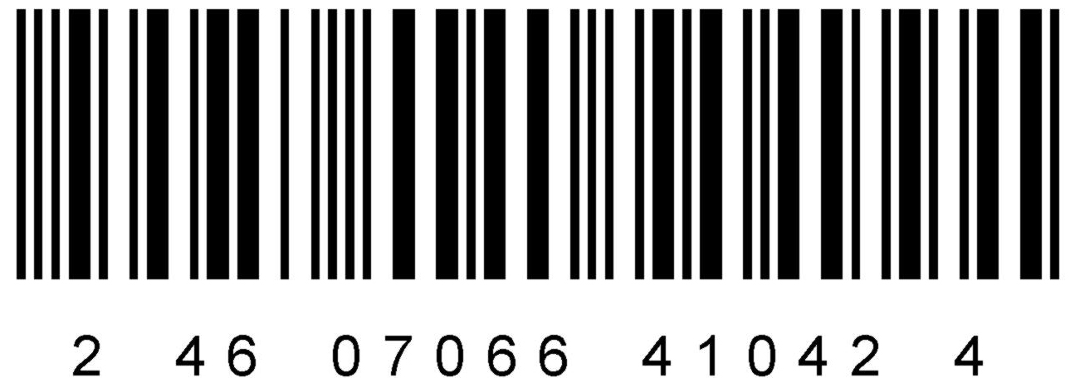
БАД Ветом 2/0;33г;№50;капс.#16 |  | Заводская коробка из гофрокартона.  Артикул 1.1.2-16 | 16 | 155х155х205 = 0,0049 м3 | 3 | 16 | 264 | 750 | 7776 | 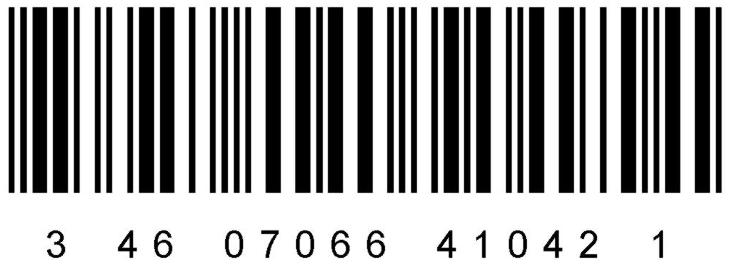
БАД Ветом 2/0;33г;№50;капс.#24 |  | Заводская коробка из гофрокартона.  Артикул 1.1.2-24 | 24 | 190х190х215 = 0,0078 м3 | 4 | 24 | 396 | 1104 | 11664 | 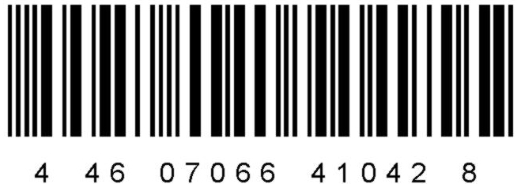
БАД Ветом 2/0;33г;№50;капс.#41 |  | Заводская коробка из гофрокартона.  Артикул 1.1.2-41 | 41 | 355х145х220 = 0,0113 м3 | 5 | 41 | 677 | 1826 | 19926 | 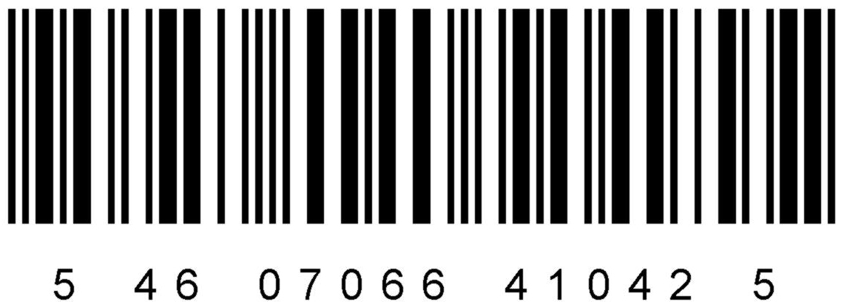
БАД Ветом 2/0;33г;№50;капс.#72 |  | Заводская коробка из гофрокартона.  Артикул 1.1.2-72 | 72 | 370х305х200 = 0,0226 м3 | 7 | 72 | 1188 | 3276 | 34992 | 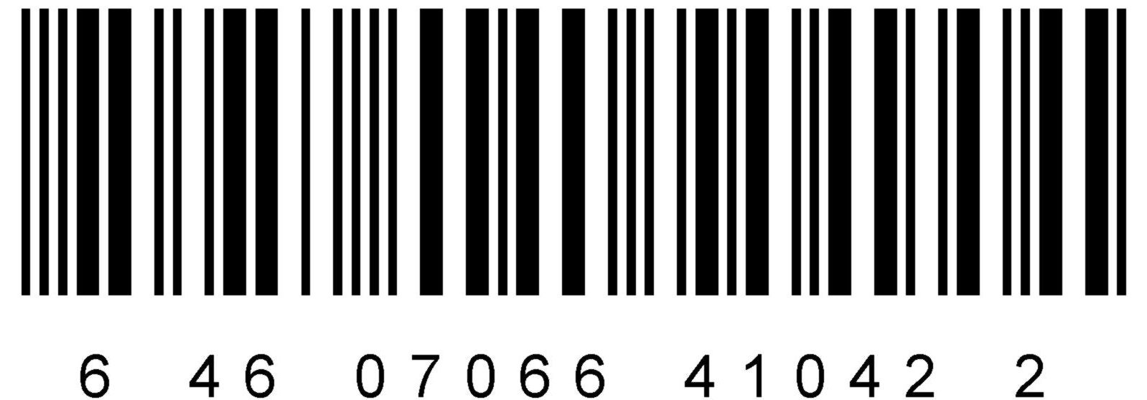
1.1.3 | БАД Ветом 3 в капсулах
БАД Ветом 3/0;33г;№50;капс.#1 |  | Единица товара - 50 капсул из желатины с 0;33 г препарата каждой в 5 блистерах из металлической фольги и плёнки ПВХ упакованных во вторичную упаковку в виде коробки из картона.  Артикул 1.1.3-1 | 1 | 45х60х80 | - | - | 17 | 41 | 486 | 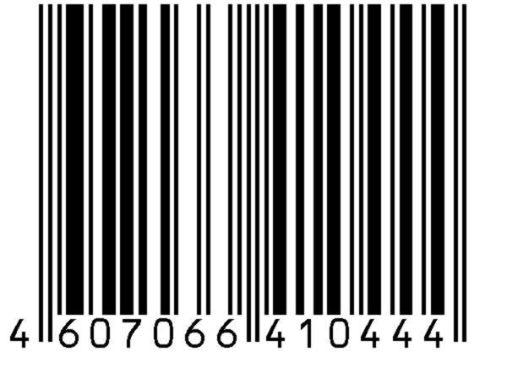 | 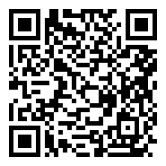
БАД Ветом 3/0;33г;№50;капс.#6 |  | Заводская коробка из гофрокартона.  Артикул 1.1.3-6 | 6 | 155х80х210 = 0,0026 м3 | 1 | 6 | 99 | 300 | 2916 | 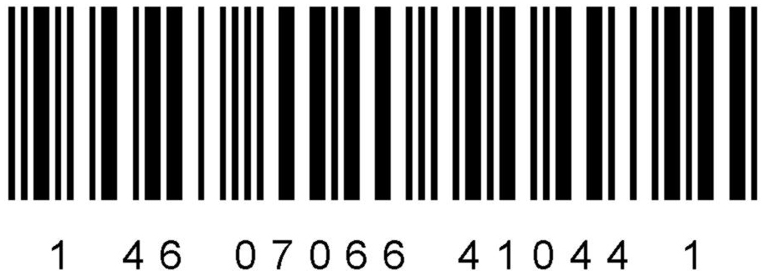
БАД Ветом 3/0;33г;№50;капс.#10 |  | Заводская коробка из гофрокартона.  Артикул 1.1.3-10 | 10 | 230х80х210 = 0,0039 м3 | 2 | 10 | 165 | 473 | 4860 | 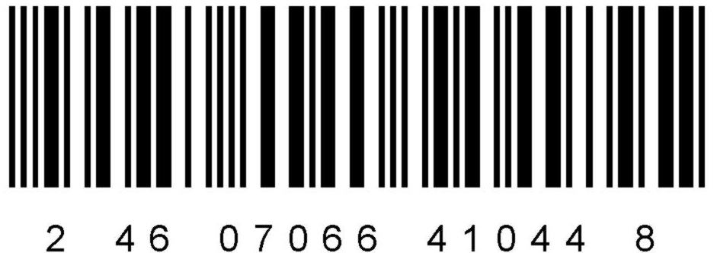
БАД Ветом 3/0;33г;№50;капс.#16 |  | Заводская коробка из гофрокартона.  Артикул 1.1.3-16 | 16 | 155х155х205 = 0,0049 м3 | 3 | 16 | 264 | 750 | 7776 | 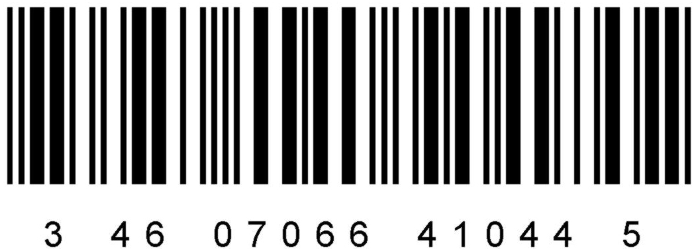
БАД Ветом 3/0;33г;№50;капс.#24 |  | Заводская коробка из гофрокартона.  Артикул 1.1.3-24 | 24 | 190х190х215 = 0,0078 м3 | 4 | 24 | 396 | 1104 | 11664 | 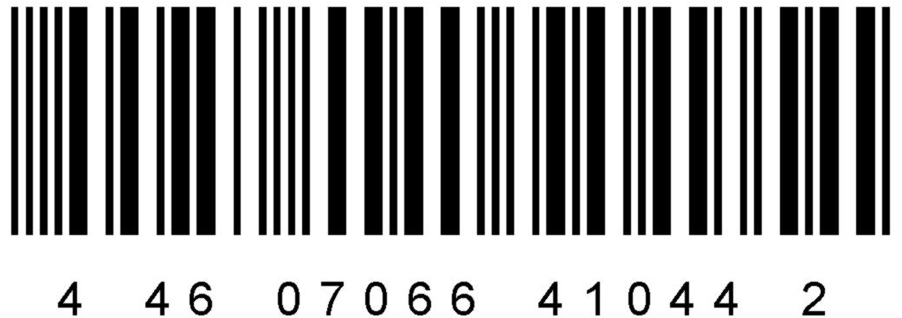
БАД Ветом 3/0;33г;№50;капс.#41 |  | Заводская коробка из гофрокартона.  Артикул 1.1.3-41 | 41 | 355х145х220 = 0,0113 м3 | 5 | 41 | 677 | 1826 | 19926 | 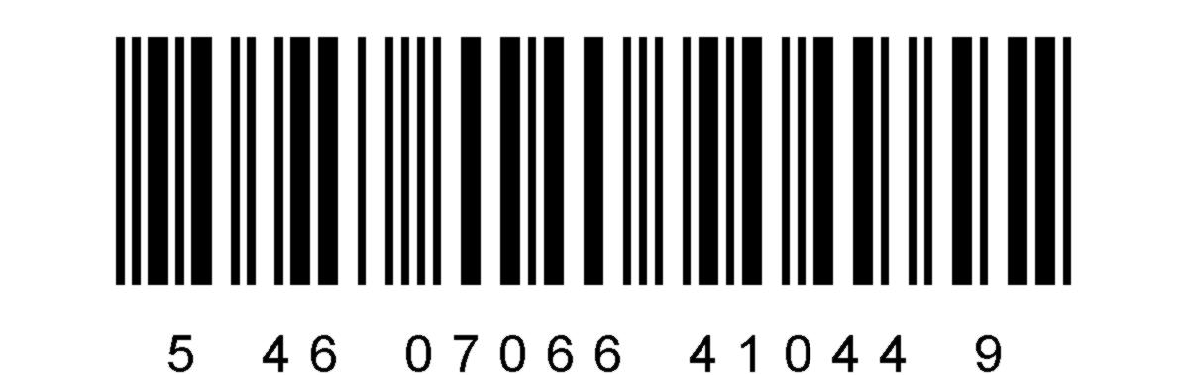
БАД Ветом 3/0;33г;№50;капс.#72 |  | Заводская коробка из гофрокартона.  Артикул 1.1.3-72 | 72 | 370х305х200 = 0,0226 м3 | 7 | 72 | 1188 | 3276 | 34992 | 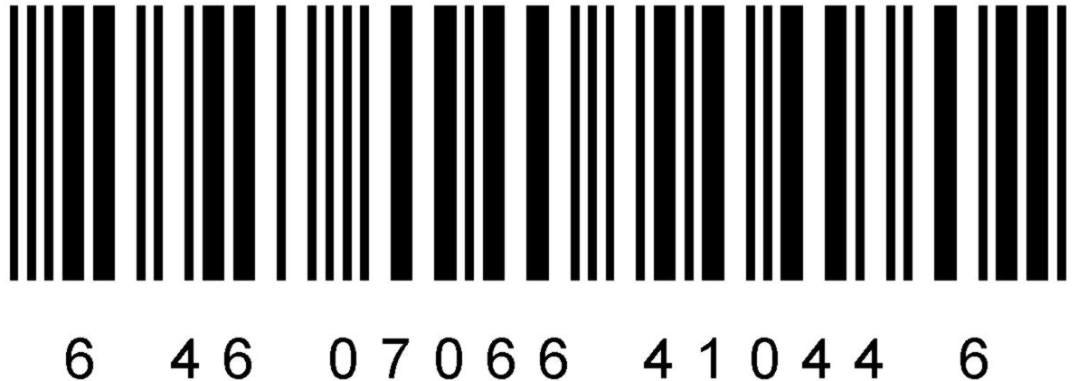
1.1.4 | БАД Ветом 4 в капсулах
БАД Ветом 4/0;33г;№50;капс.#1 |  | Единица товара - 50 капсул из желатины с 0;33 г препарата каждой в 5 блистерах из металлической фольги и плёнки ПВХ упакованных во вторичную упаковку в виде коробки из картона.  Артикул 1.1.4-1 | 1 | 45х60х80 | - | - | 17 | 41 | 486 | 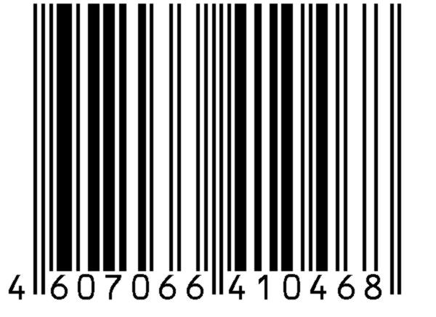 | 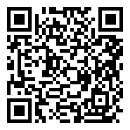
БАД Ветом 4/0;33г;№50;капс.#6 |  | Заводская коробка из гофрокартона.  Артикул 1.1.4-6 | 6 | 155х80х210 = 0,0026 м3 | 1 | 6 | 99 | 300 | 2916 | 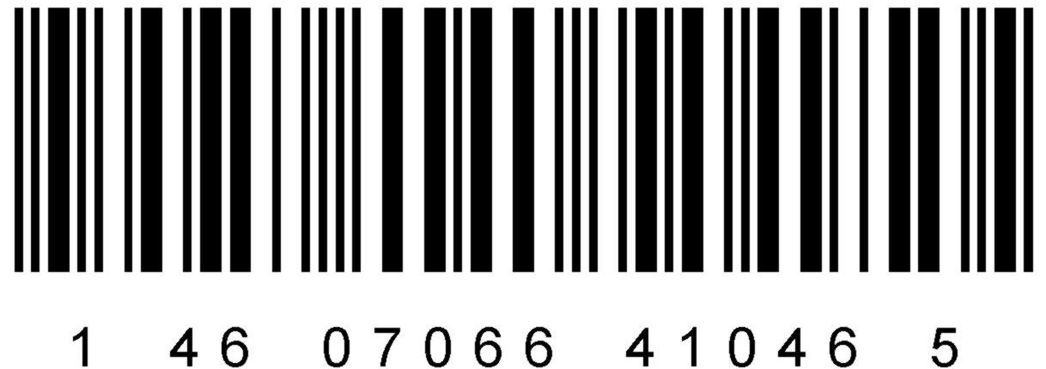
БАД Ветом 4/0;33г;№50;капс.#10 |  | Заводская коробка из гофрокартона.  Артикул 1.1.4-10 | 10 | 230х80х210 = 0,0039 м3 | 2 | 10 | 165 | 473 | 4860 | 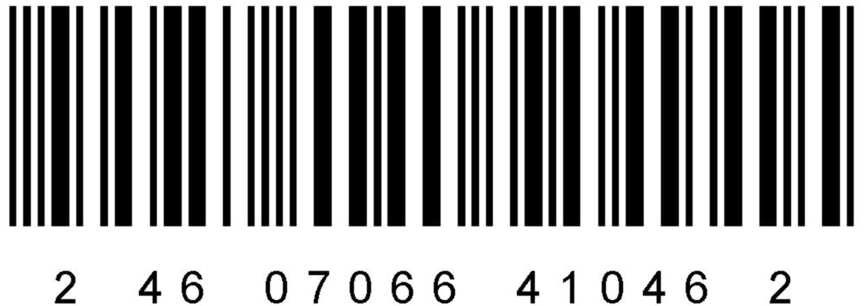
БАД Ветом 4/0;33г;№50;капс.#16 |  | Заводская коробка из гофрокартона.  Артикул 1.1.4-16 | 16 | 155х155х205 = 0,0049 м3 | 3 | 16 | 264 | 750 | 7776 | 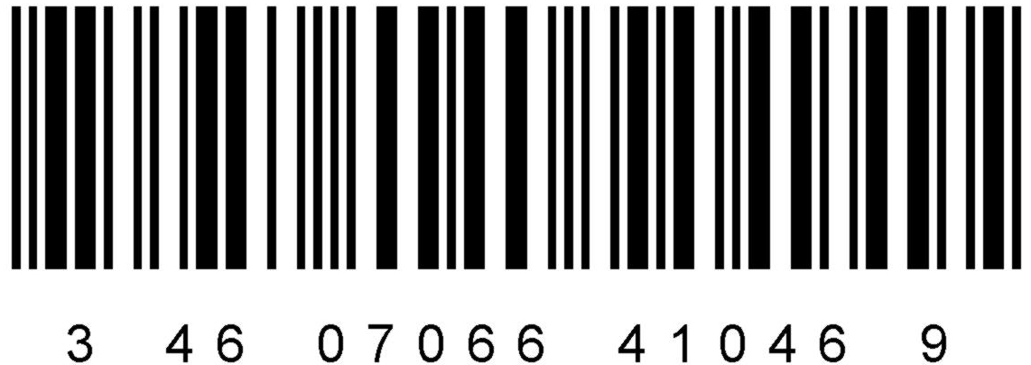
БАД Ветом 4/0;33г;№50;капс.#24 |  | Заводская коробка из гофрокартона.  Артикул 1.1.4-24 | 24 | 190х190х215 = 0,0078 м3 | 4 | 24 | 396 | 1104 | 11664 | 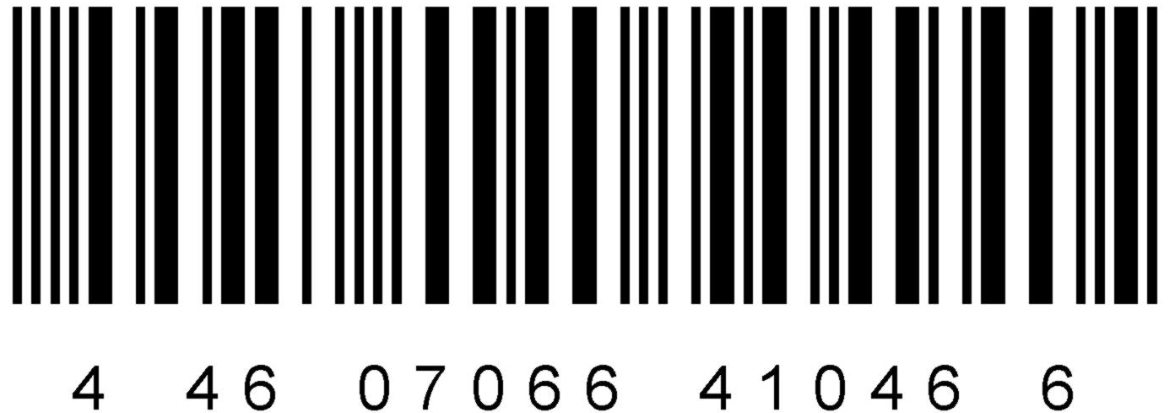
БАД Ветом 4/0;33г;№50;капс.#41 |  | Заводская коробка из гофрокартона.  Артикул 1.1.4-41 | 41 | 355х145х220 = 0,0113 м3 | 5 | 41 | 677 | 1826 | 19926 | 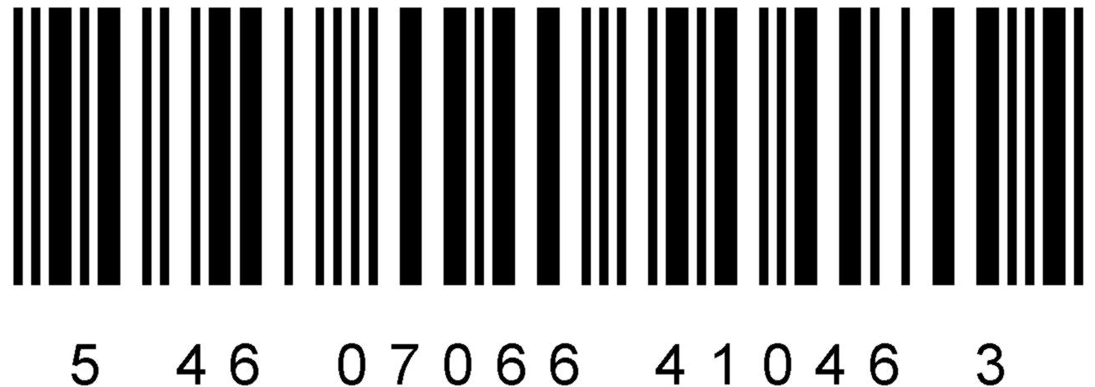
БАД Ветом 4/0;33г;№50;капс.#72 |  | Заводская коробка из гофрокартона.  Артикул 1.1.4-72 | 72 | 370х305х200 = 0,0226 м3 | 7 | 72 | 1188 | 3276 | 34992 | 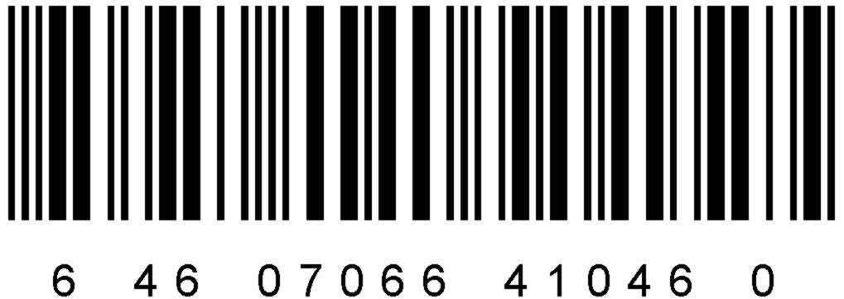
1.1.5 | БАД Ветом 1.1 в порошковой препаративной форме по 500 г в банке из пластика
БАД Ветом 1.1/500г;пор.#1 |  | Единица товара - 500 г препарата в порошковой препаративной форме в банке из пластика.  Артикул 1.1.5-1 | 1 | Диаметр 70  Высота - 195 | - | - | 500 | 547 | 469 | 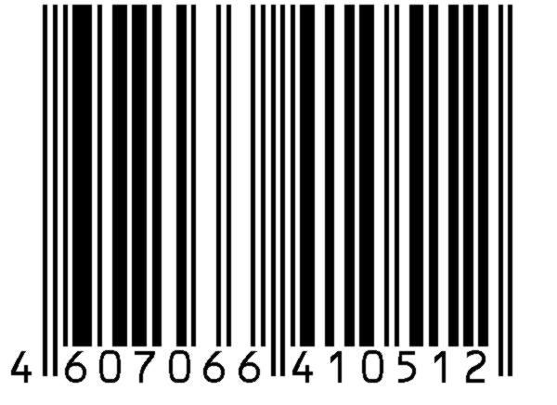 | 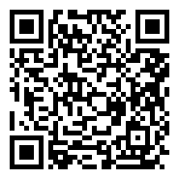
БАД Ветом 1.1/500г;пор.#2 |  | Заводская коробка из гофрокартона.  Артикул 1.1.5-2 | 2 | 155х80х210 = 0,0026 м3 | 1 | 2 | 1000 | 1150 | 938 | 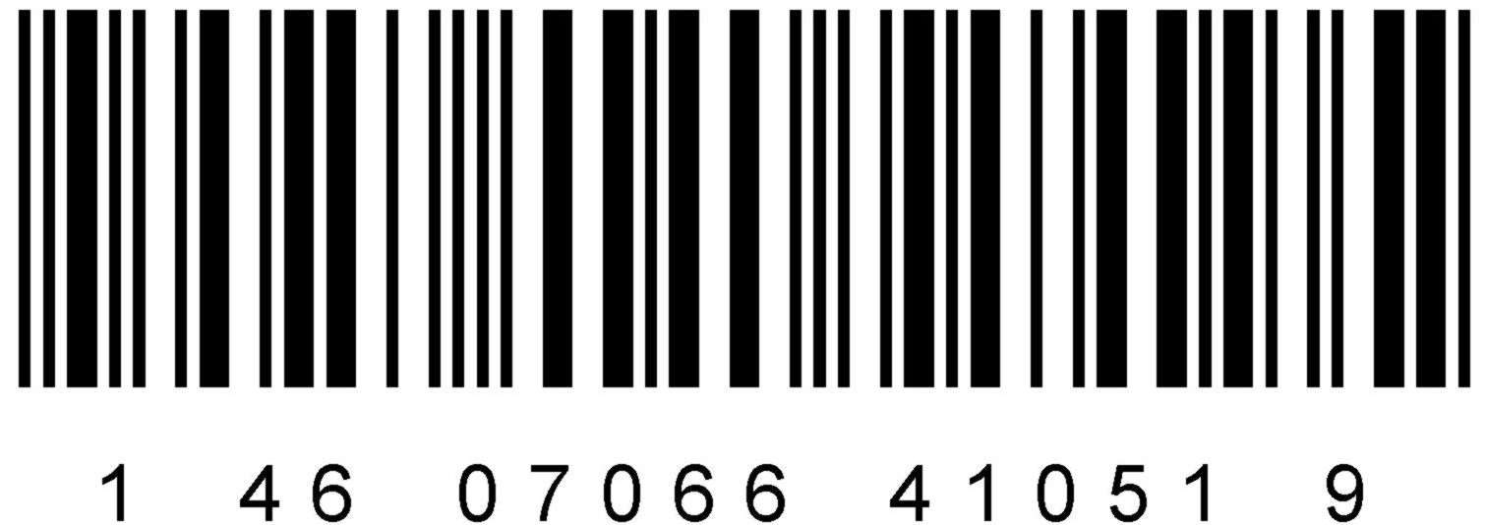
БАД Ветом 1.1/500г;пор.#3 |  | Заводская коробка из гофрокартона.  Артикул 1.1.5-3 | 3 | 230х80х210 = 0,0039 м3 | 2 | 3 | 1500 | 1707 | 1407 | 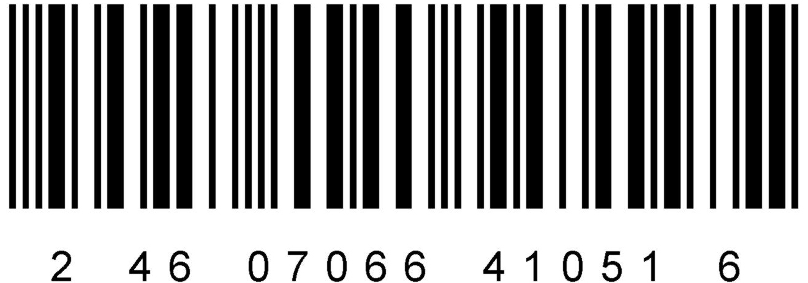
БАД Ветом 1.1/500г;пор.#4 |  | Заводская коробка из гофрокартона.  Артикул 1.1.5-4 | 4 | 155х155х205 = 0,0049 м3 | 3 | 4 | 2000 | 2297 | 1876 | 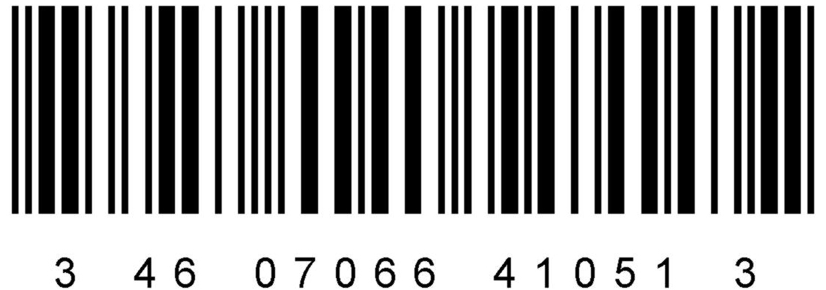
БАД Ветом 1.1/500г;пор.#6 |  | Заводская коробка из гофрокартона.  Артикул 1.1.5-6 | 6 | 190х190х215 = 0,0078 м3 | 4 | 6 | 3000 | 3545 | 2814 | 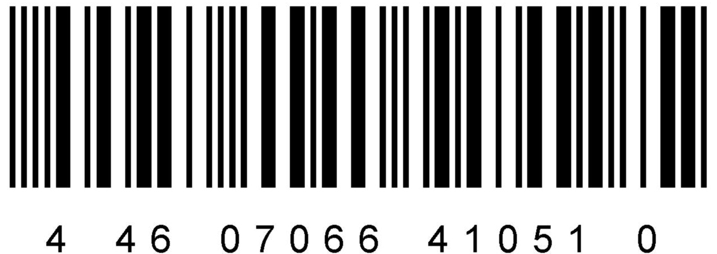
БАД Ветом 1.1/500г;пор.#10 |  | Заводская коробка из гофрокартона.  Артикул 1.1.5-10 | 10 | 355х145х220 = 0,0113 м3 | 5 | 10 | 5000 | 5654 | 4690 | 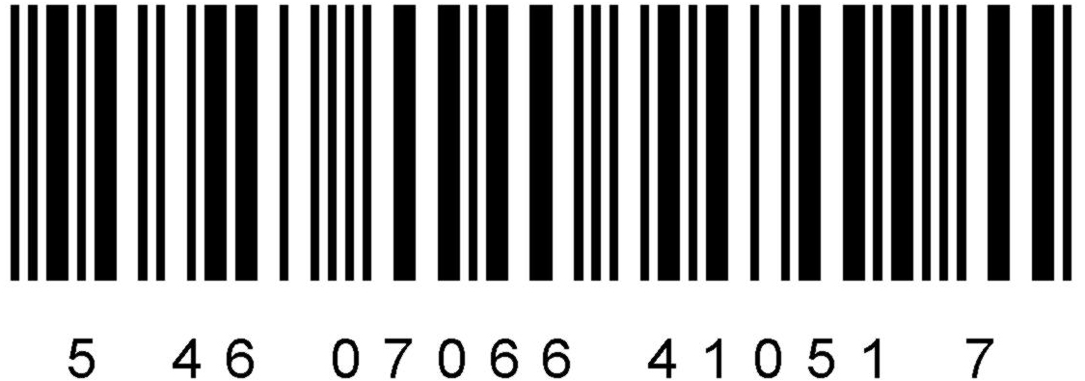
БАД Ветом 1.1/500г;пор.#20 |  | Заводская коробка из гофрокартона.  Артикул 1.1.5-20 | 20 | 360х290х215 = 0,0225 м3 | 6 | 20 | 10000 | 11536 | 9380 | 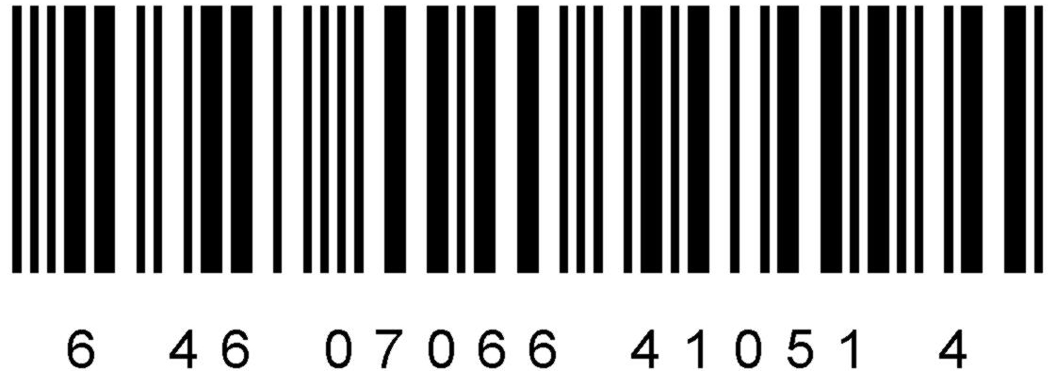
1.1.6 | БАД Ветом 2 в порошковой препаративной форме по 500 г в банке из пластика
БАД Ветом 2/500г;пор.#1 |  | Единица товара - 500 г препарата в порошковой препаративной форме в банке из пластика.  Артикул 1.1.6-1 | 1 | Диаметр 70  Высота - 195 | - | - | 500 | 547 | 469 | 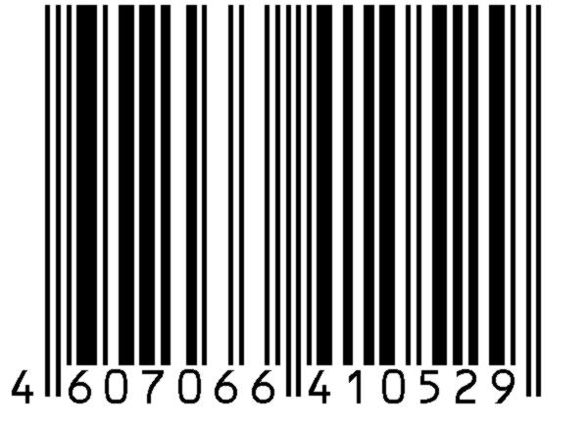 | 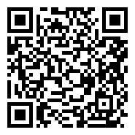
БАД Ветом 2/500г;пор.#2 |  | Заводская коробка из гофрокартона.  Артикул 1.1.6-2 | 2 | 155х80х210 = 0,0026 м3 | 1 | 2 | 1000 | 1150 | 938 | 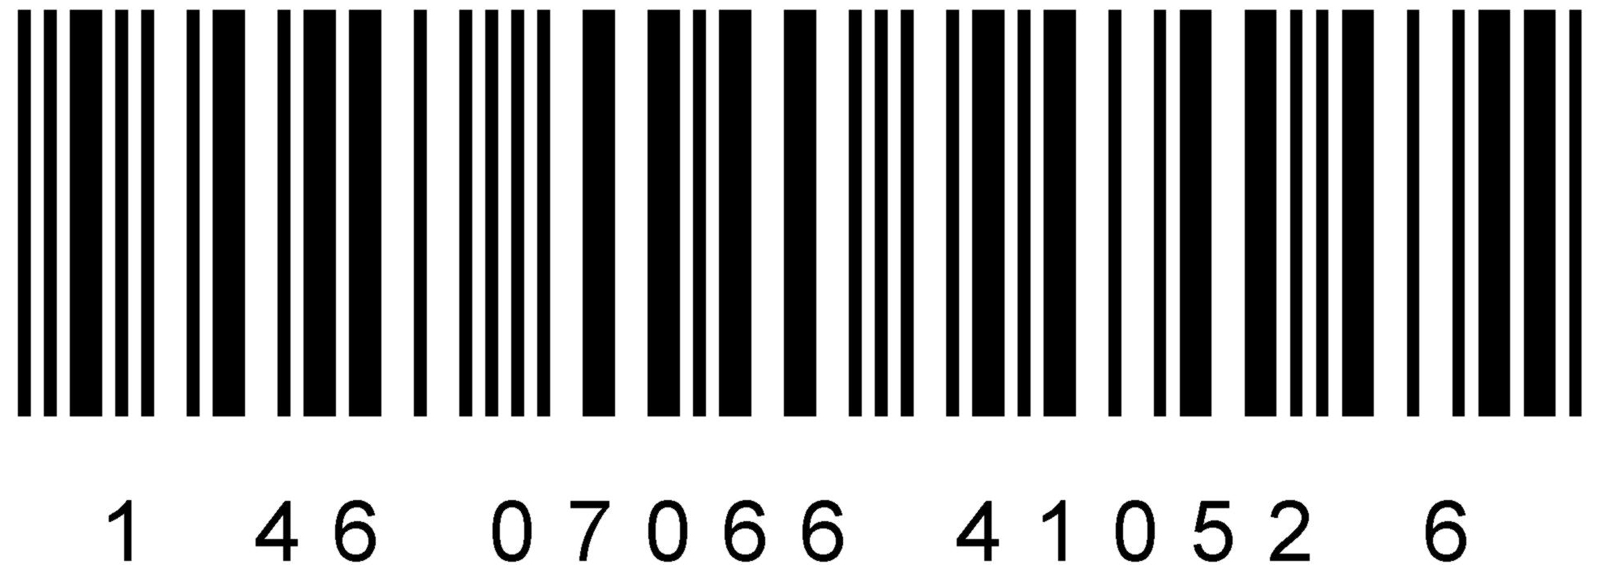
БАД Ветом 2/500г;пор.#3 |  | Заводская коробка из гофрокартона.  Артикул 1.1.6-3 | 3 | 230х80х210 = 0,0039 м3 | 2 | 3 | 1500 | 1707 | 1407 | 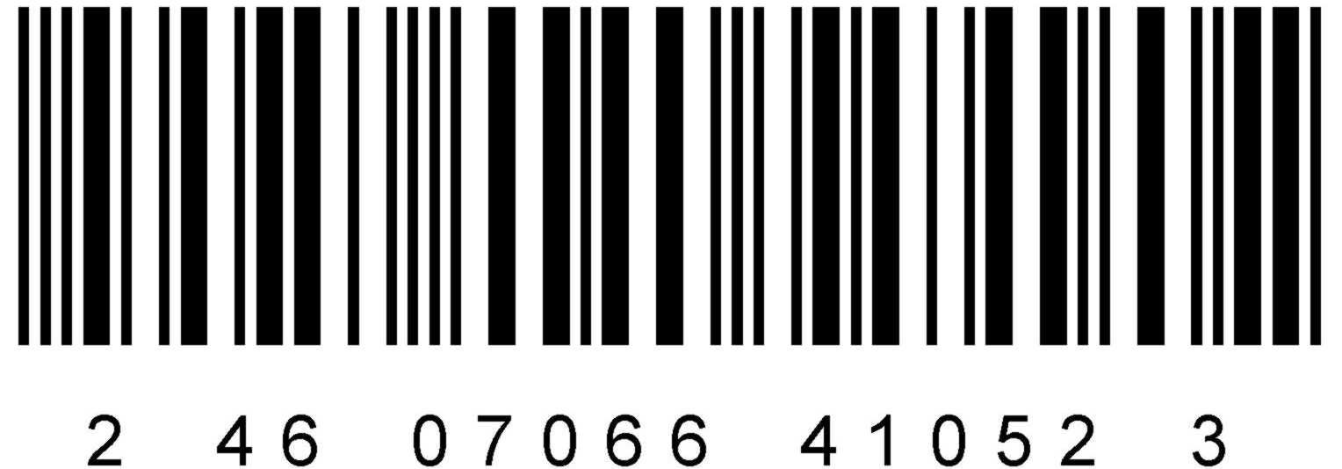
БАД Ветом 2/500г;пор.#4 |  | Заводская коробка из гофрокартона.  Артикул 1.1.6-4 | 4 | 155х155х205 = 0,0049 м3 | 3 | 4 | 2000 | 2297 | 1876 | 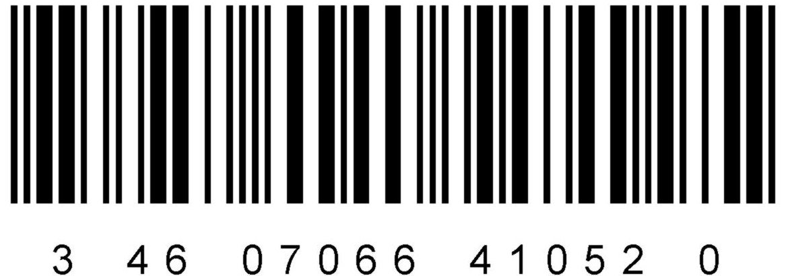
БАД Ветом 2/500г;пор.#6 |  | Заводская коробка из гофрокартона.  Артикул 1.1.6-6 | 6 | 190х190х215 = 0,0078 м3 | 4 | 6 | 3000 | 3545 | 2814 | 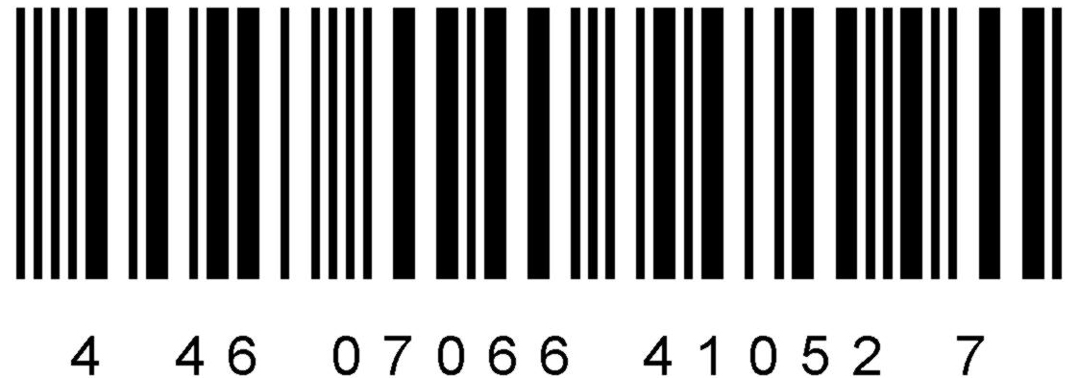
БАД Ветом 2/500г;пор.#10 |  | Заводская коробка из гофрокартона.  Артикул 1.1.6-10 | 10 | 355х145х220 = 0,0113 м3 | 5 | 10 | 5000 | 5654 | 4690 | 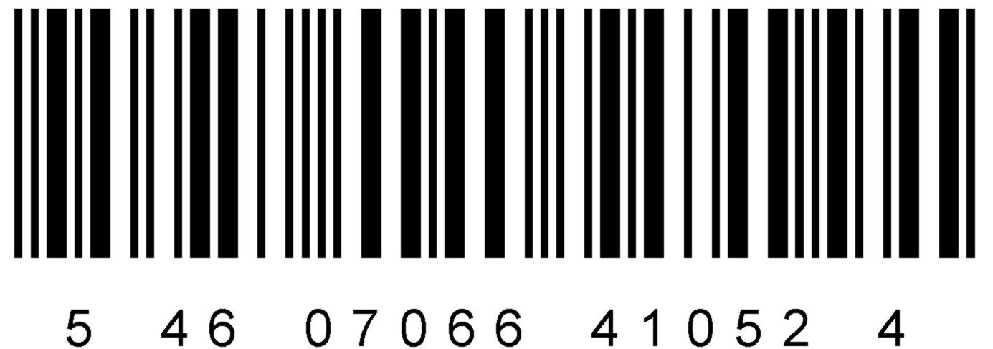
БАД Ветом 2/500г;пор.#20 |  | Заводская коробка из гофрокартона.  Артикул 1.1.6-20 | 20 | 360х290х215 = 0,0225 м3 | 6 | 20 | 10000 | 11536 | 9380 | 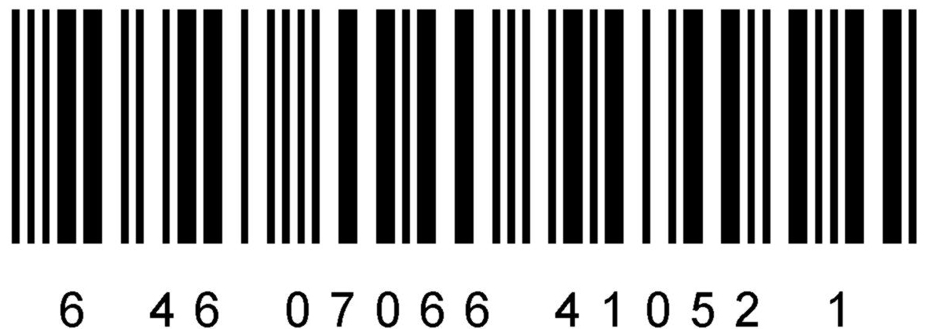

1.1.7 |  | БАД Ветом 3 в порошковой препаративной форме по 500 г в банке из пластика
БАД Ветом 3/500г;пор.#1 |  |  | Единица товара - 500 г препарата в порошковой препаративной форме в банке из пластика.  Артикул 1.1.7-1 |  | 1 |  | Диаметр 70  Высота - 195 |  | - |  | - |  | 500 |  | 547 |  | 469 |  | 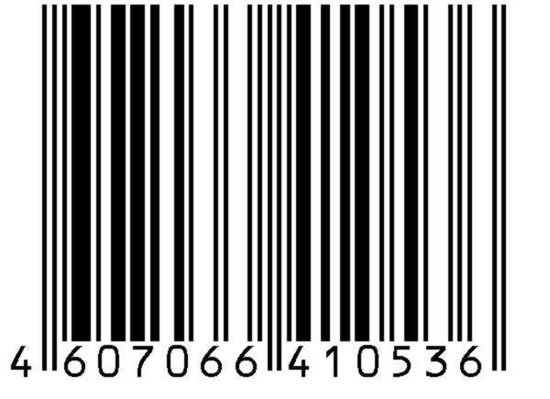 |  | 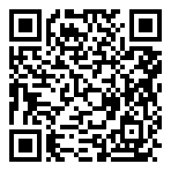
БАД Ветом 3/500г;пор.#2 |  |  | Заводская коробка из гофрокартона.  Артикул 1.1.7-2 |  |  | 2 |  | 155х80х210 = 0,0026 м3 |  | 1 |  | 2 |  | 1000 |  | 1150 |  | 938 |  | 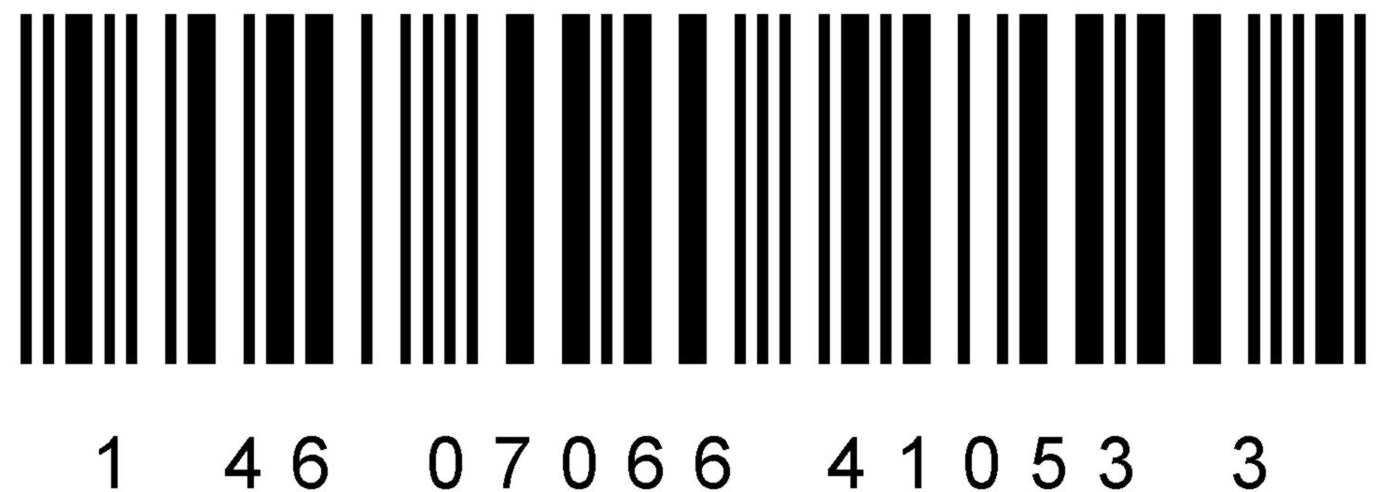
БАД Ветом 3/500г;пор.#3 |  |  | Заводская коробка из гофрокартона.  Артикул 1.1.7-3 |  |  | 3 |  | 230х80х210 = 0,0039 м3 |  | 2 |  | 3 |  | 1500 |  | 1707 |  | 1407 |  | 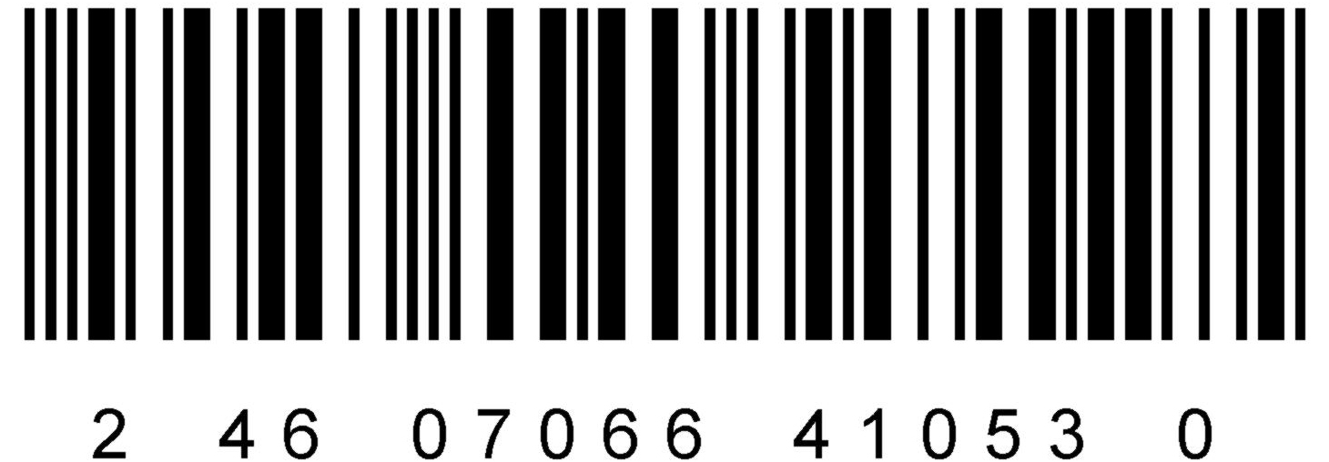
БАД Ветом 3/500г;пор.#4 |  |  | Заводская коробка из гофрокартона.  Артикул 1.1.7-4 |  |  | 4 |  | 155х155х205 = 0,0049 м3 |  | 3 |  | 4 |  | 2000 |  | 2297 |  | 1876 |  | 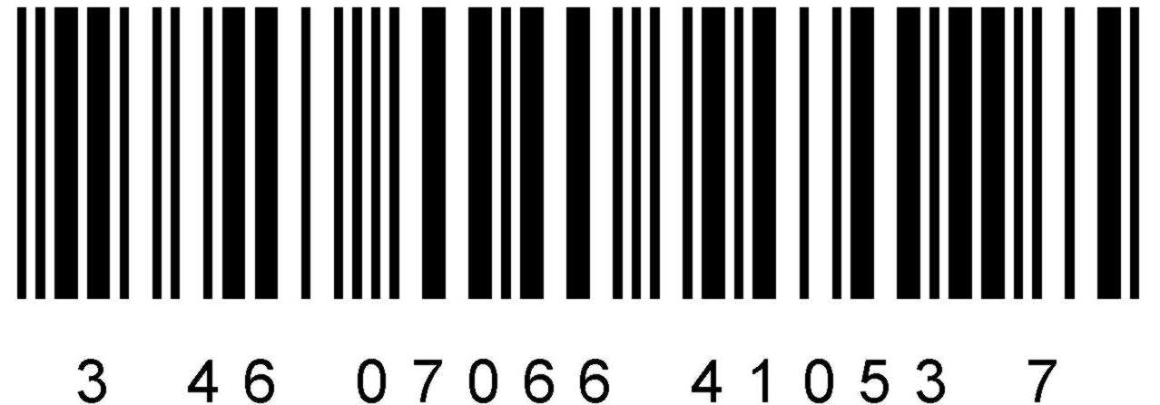
БАД Ветом 3/500г;пор.#6 |  |  | Заводская коробка из гофрокартона.  Артикул 1.1.7-6 |  |  | 6 |  | 190х190х215 = 0,0078 м3 |  | 4 |  | 6 |  | 3000 |  | 3545 |  | 2814 |  | 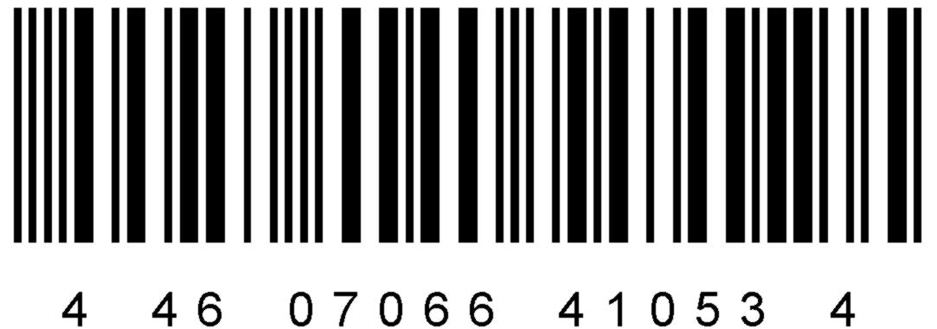
БАД Ветом 3/500г;пор.#10 |  |  | Заводская коробка из гофрокартона.  Артикул 1.1.7-10 |  |  | 10 |  | 355х145х220 = 0,0113 м3 |  | 5 |  | 10 |  | 5000 |  | 5654 |  | 4690 |  | 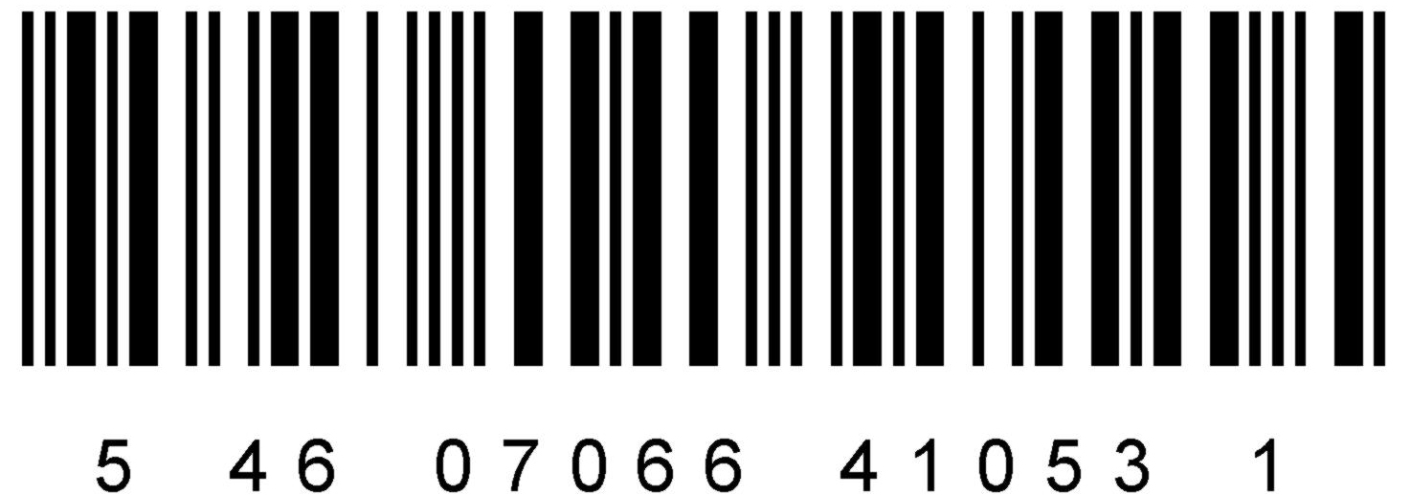
БАД Ветом 3/500г;пор.#20 |  |  | Заводская коробка из гофрокартона.  Артикул 1.1.7-20 |  |  | 20 |  | 360х290х215 = 0,0225 м3 |  | 6 |  | 20 |  | 10000 |  | 11536 |  | 9380 |  | 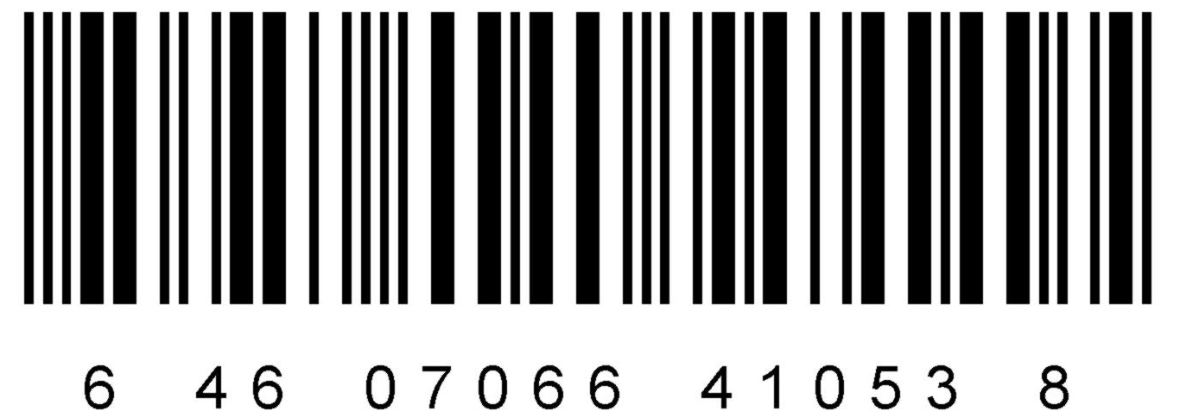
1.1.8 |  | БАД Ветом 4 в порошковой препаративной форме по 500 г в банке из пластика
БАД Ветом 4/500г;пор.#1 |  |  | Единица товара - 500 г препарата в порошковой препаративной форме в банке из пластика.  Артикул 1.1.8-1 |  |  | 1 |  | Диаметр 70  Высота - 195 |  | - |  | - |  | 500 |  | 547 |  | 469 |  | 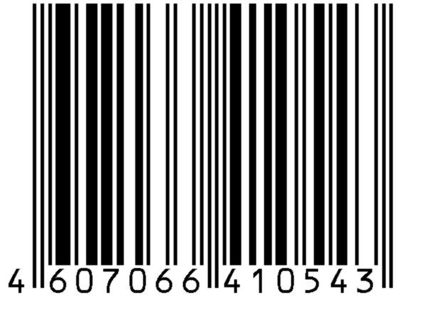 |  | 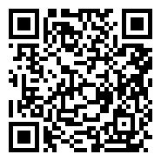
БАД Ветом 4/500г;пор.#2 |  |  | Заводская коробка из гофрокартона.  Артикул 1.1.8-2 |  |  | 2 |  | 155х80х210 = 0,0026 м3 |  | 1 |  | 2 |  | 1000 |  | 1150 |  | 938 |  | 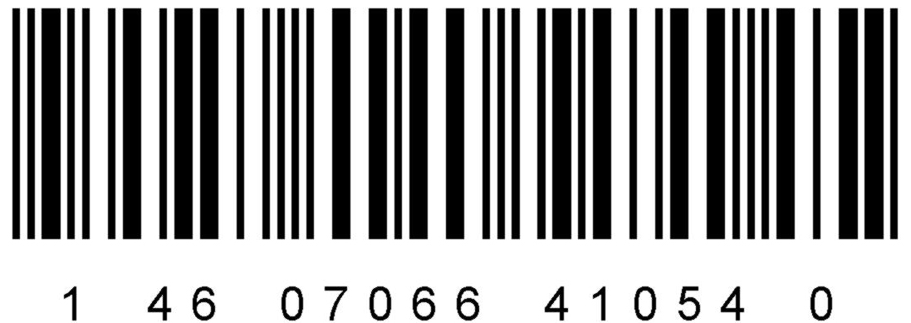
БАД Ветом 4/500г;пор.#3 |  |  | Заводская коробка из гофрокартона.  Артикул 1.1.8-3 |  |  | 3 |  | 230х80х210 = 0,0039 м3 |  | 2 |  | 3 |  | 1500 |  | 1707 |  | 1407 |  | 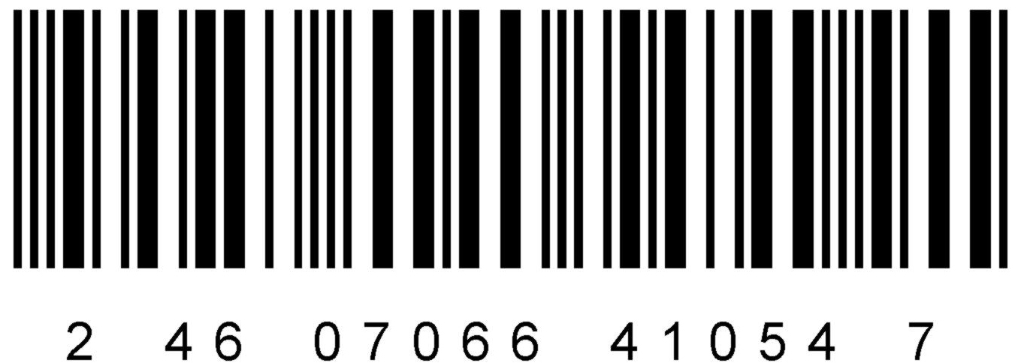
БАД Ветом 4/500г;пор.#4 |  |  | Заводская коробка из гофрокартона.  Артикул 1.1.8-4 |  |  | 4 |  | 155х155х205 = 0,0049 м3 |  | 3 |  | 4 |  | 2000 |  | 2297 |  | 1876 |  | 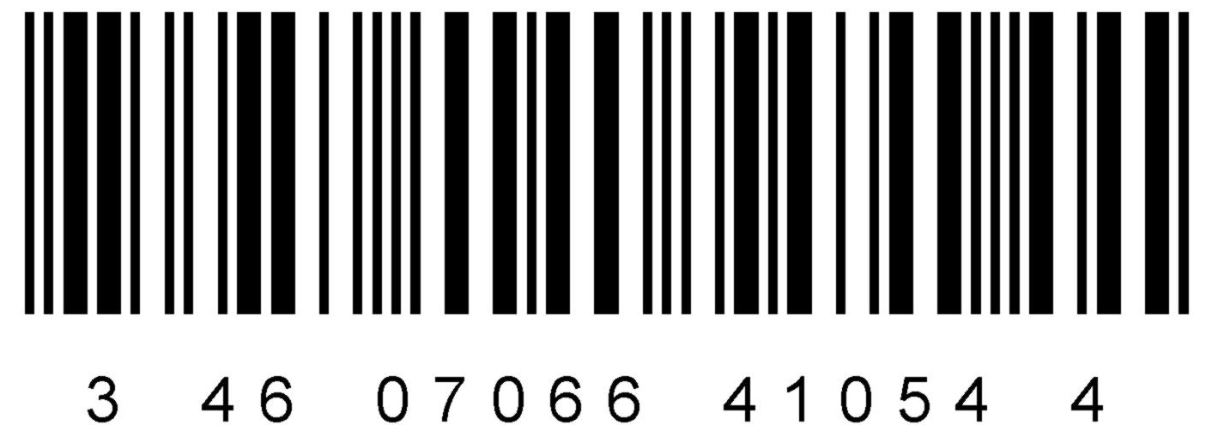
БАД Ветом 4/500г;пор.#6 |  |  | Заводская коробка из гофрокартона.  Артикул 1.1.8-6 |  |  | 6 |  | 190х190х215 = 0,0078 м3 |  | 4 |  | 6 |  | 3000 |  | 3545 |  | 2814 |  | 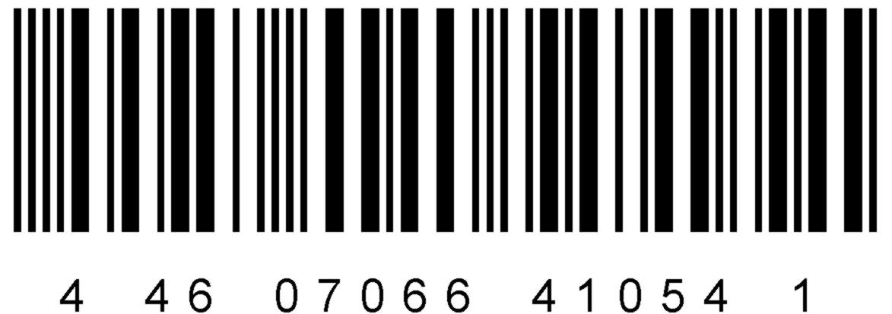
БАД Ветом 4/500г;пор.#10 |  |  | Заводская коробка из гофрокартона.  Артикул 1.1.8-10 |  |  | 10 |  | 355х145х220 = 0,0113 м3 |  | 5 |  | 10 |  | 5000 |  | 5654 |  | 4690 |  | 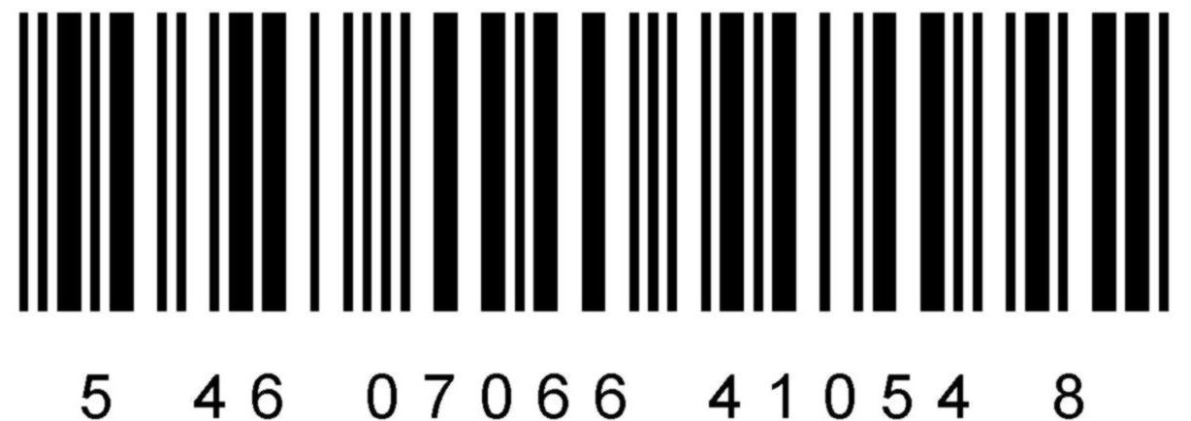
БАД Ветом 4/500г;пор.#20 |  |  | Заводская коробка из гофрокартона.  Артикул 1.1.8-20 |  |  | 20 |  | 360х290х215 = 0,0225 м3 |  | 6 |  | 20 |  | 10000 |  | 11536 |  | 9380 |  | 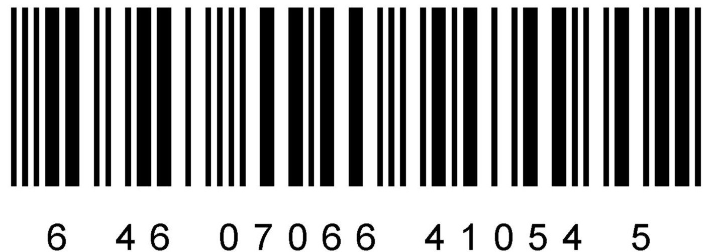
1.1.9 |  | БАД Ветом 1.1 в порошковой препаративной форме. Расфасован по одной дозе - 5 г в пакет
БАД Ветом 1.1/5г;№1;пор.#1 |  |  | Первичная упаковка - одна доза 5 г препарата в пакете из ламинированной бумаги.  Артикул 1.1.9-1 |  |  | 1 |  | 71х58х2 |  | - |  | - |  | 5 |  | 6 |  | 10 |  | 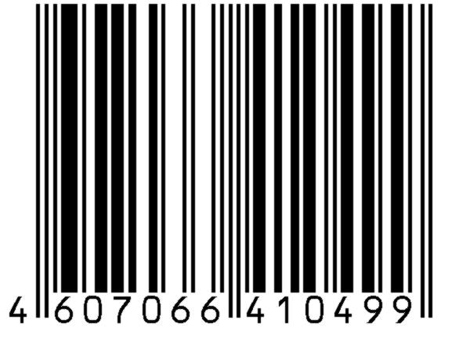 |  | 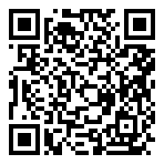
БАД Ветом 1.1/5г;№50;пор.#50 |  |  | Единица товара - 50 пакетов из ламинированной бумаги с 5 г препарата в каждом; упакованных во вторичную упаковку в виде коробки из картона.  Артикул 1.1.9-50 |  |  | 50 |  | 70х70х180 |  | - |  | - |  | 250 |  | 346 |  | 500 |  | 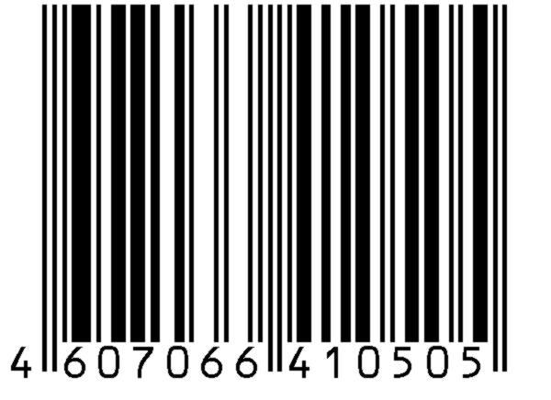
БАД Ветом 1.1/5г;№50;пор.#100 |  |  | Заводская коробка из гофрокартона.  Артикул 1.1.9-100 |  |  | 100 |  | 155х80х210 = 0,0026 м3 |  | 1 |  | 2 |  | 500 |  | 756 |  | 1000 |  | 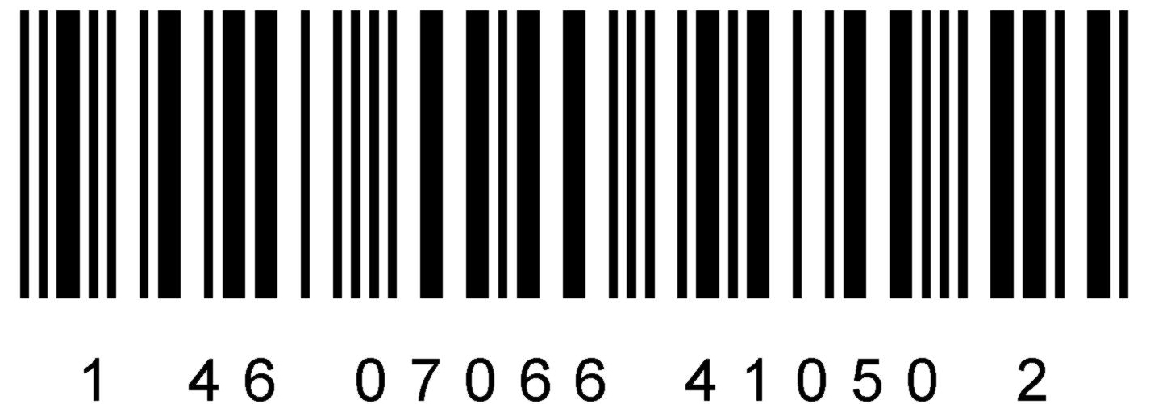
БАД Ветом 1.1/5г;№50;пор.#150 |  |  | Заводская коробка из гофрокартона.  Артикул 1.1.9-150 |  |  | 150 |  | 230х80х210 = 0,0039 м3 |  | 2 |  | 3 |  | 750 |  | 1111 |  | 1500 |  | 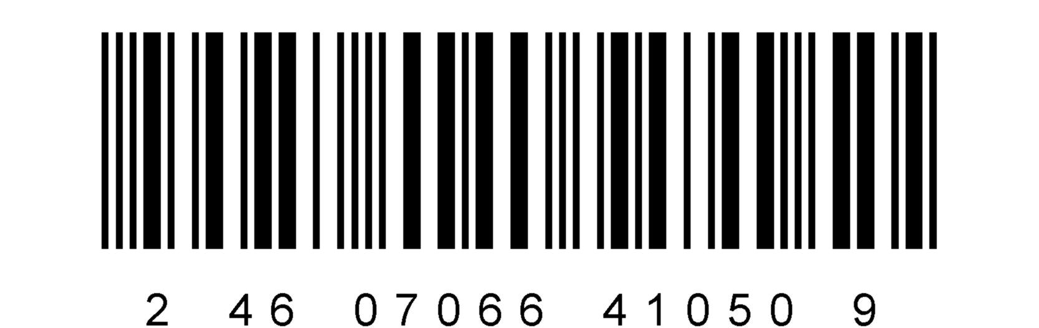
БАД Ветом 1.1/5г;№50;пор.#200 |  |  | Заводская коробка из гофрокартона.  Артикул 1.1.9-200 |  |  | 200 |  | 155х155х205 = 0,0049 м3 |  | 3 |  | 4 |  | 1000 |  | 1496 |  | 2000 |  | 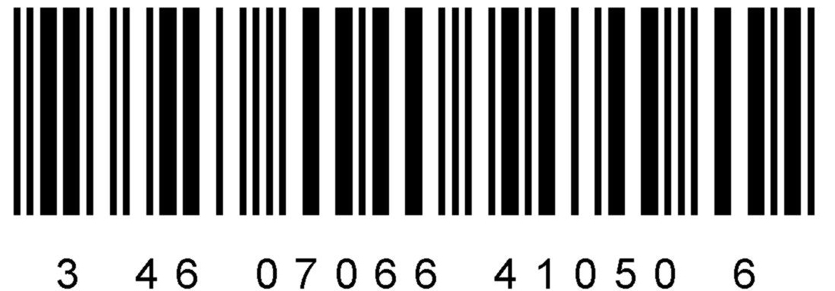
БАД Ветом 1.1/5г;№50;пор.#500 |  |  | Заводская коробка из гофрокартона.  Артикул 1.1.9-500 |  |  | 500 |  | 355х145х220 = 0,0113 м3 |  | 5 |  | 10 |  | 2500 |  | 3634 |  | 5000 |  | 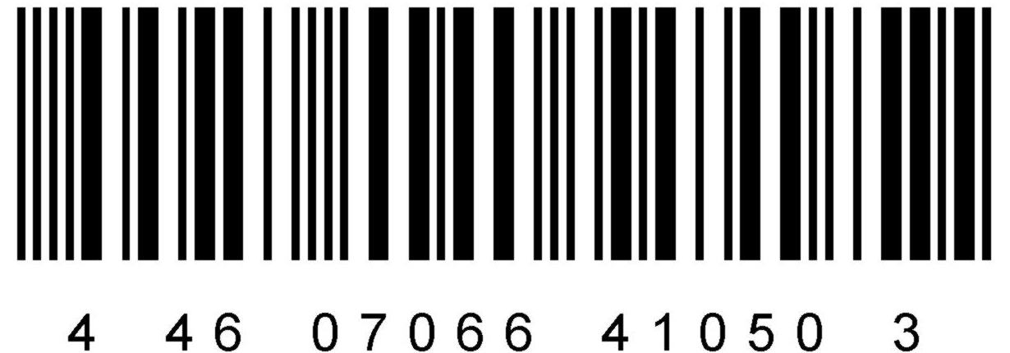
БАД Ветом 1.1/5г;№50;пор.#1000 |  |  | Заводская коробка из гофрокартона.  Артикул 1.1.9-1000 |  |  | 1000 |  | 370х305х200 = 0,0226 м3 |  | 7 |  | 20 |  | 5000 |  | 7192 |  | 10000 |  | 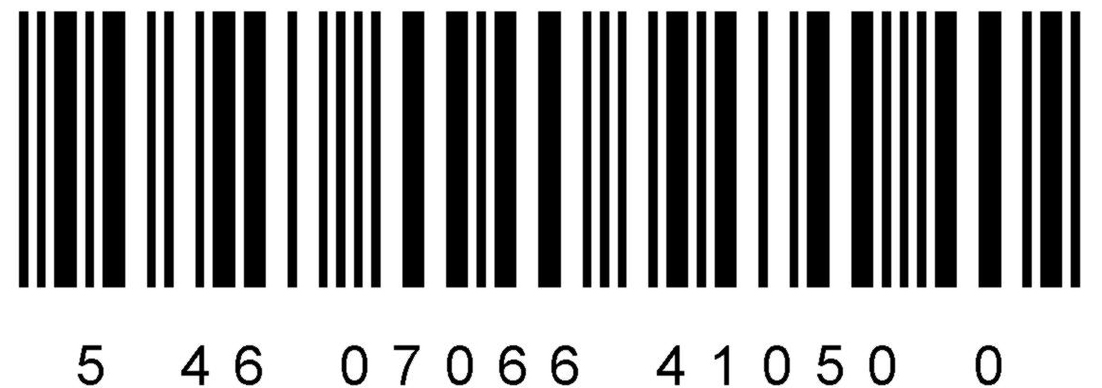
1.1.10 |  | БАД Ветом 2 в порошковой препаративной форме. Расфасован по одной дозе - 5 г в пакет
 | БАД Ветом 2/5г;№1;пор.#1 |  | Первичная упаковка - одна доза 5 г препарата в пакете из ламинированной бумаги.  Артикул 1.1.10-1 |  |  | 1 |  | 71х58х2 |  | - |  | - |  | 5 |  | 6 |  | 10 |  | 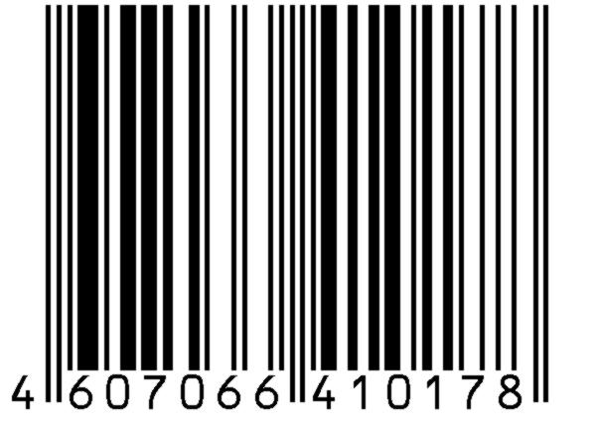 |  | 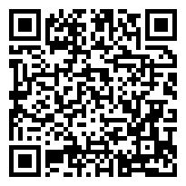
 | БАД Ветом 2/5г;№50;пор.#50 |  | Единица товара - 50 пакетов из ламинированной бумаги с 5 г препарата в каждом; упакованных во вторичную упаковку в виде коробки из картона.  Артикул 1.1.10-50 |  |  | 50 |  | 70х70х180 |  | 1 |  | - |  | 250 |  | 346 |  | 500 |  | 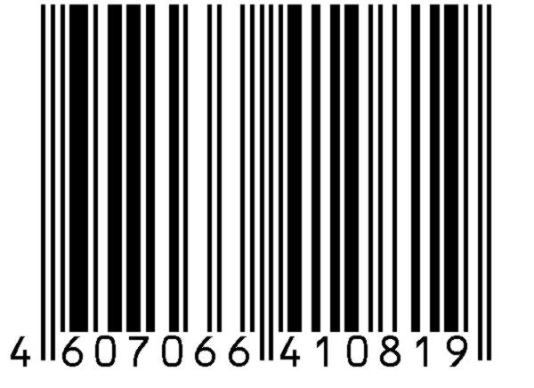
 | БАД Ветом 2/5г;№50;пор.#100 |  | Заводская коробка из гофрокартона.  Артикул 1.1.10-100 |  |  | 100 |  | 155х80х210 = 0,0026 м3 |  | 1 |  | 2 |  | 500 |  | 756 |  | 1000 |  | 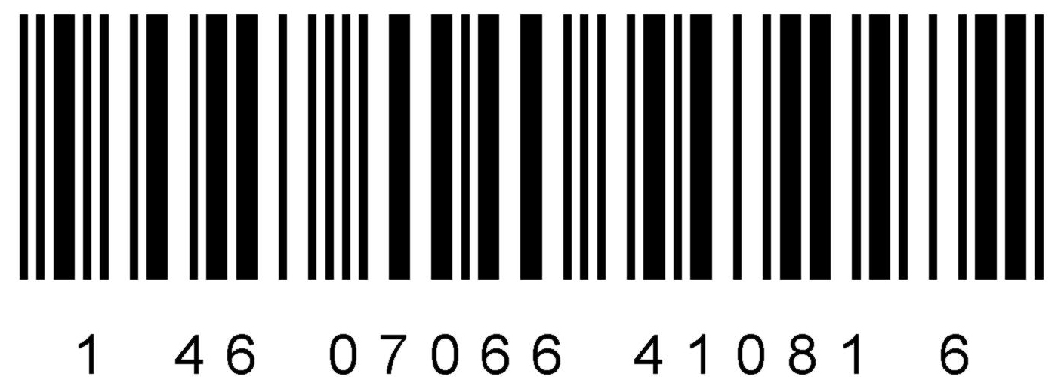
 | БАД Ветом 2/5г;№50;пор.#150 |  | Заводская коробка из гофрокартона.  Артикул 1.1.10-150 |  |  | 150 |  | 230х80х210 = 0,0039 м3 |  | 2 |  | 3 |  | 750 |  | 1111 |  | 1500 |  | 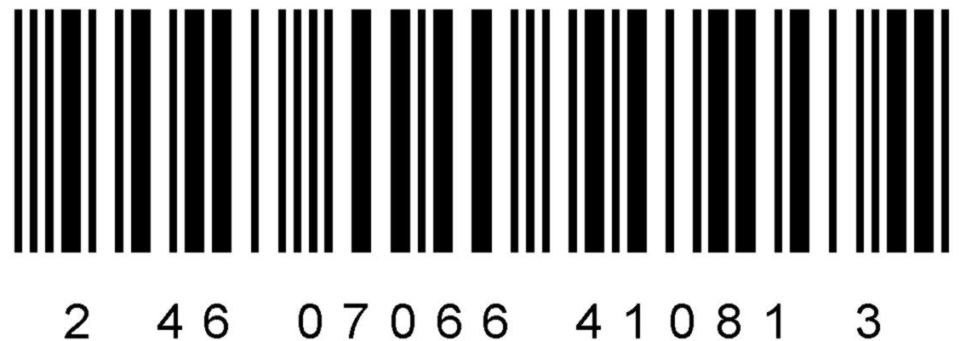
 | БАД Ветом 2/5г;№50;пор.#200 |  | Заводская коробка из гофрокартона.  Артикул 1.1.10-200 |  |  | 200 |  | 155х155х205 = 0,0049 м3 |  | 3 |  | 4 |  | 1000 |  | 1496 |  | 2000 |  | 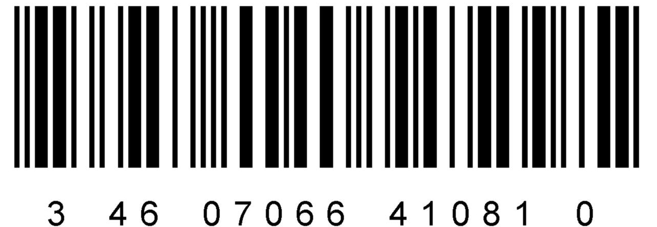
 | БАД Ветом 2/5г;№50;пор.#500 |  | Заводская коробка из гофрокартона.  Артикул 1.1.10-500 |  |  | 500 |  | 355х145х220 = 0,0113 м3 |  | 5 |  | 10 |  | 2500 |  | 3634 |  | 5000 |  | 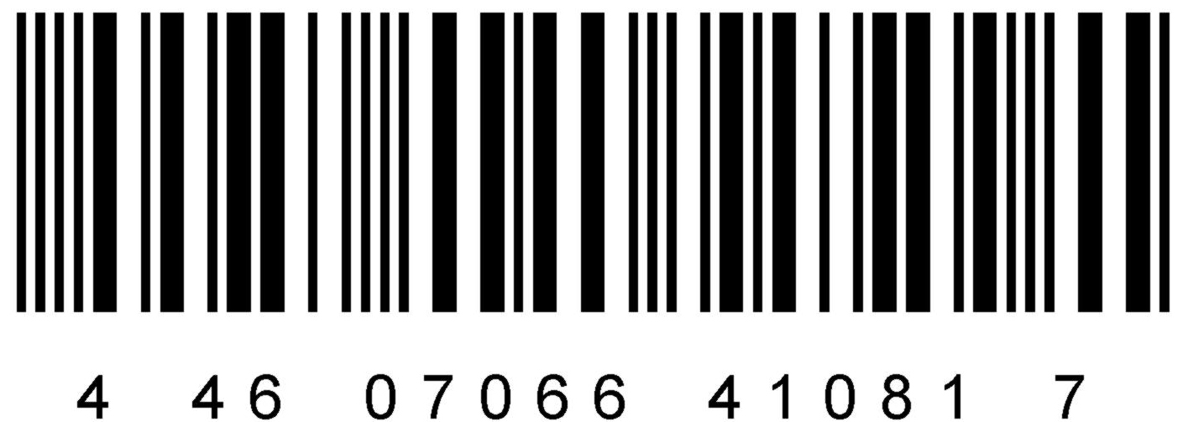
 | БАД Ветом 2/5г;№50;пор.#1000 |  | Заводская коробка из гофрокартона.  Артикул 1.1.10-1000 |  |  | 1000 |  | 370х305х200 = 0,0226 м3 |  | 7 |  | 20 |  | 5000 |  | 7192 |  | 10000 |  | 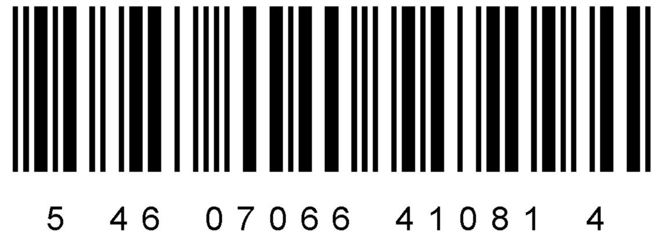
 | 1.1.11 | БАД Ветом 3 в порошковой препаративной форме. Расфасован по одной дозе - 5 г в пакет
 | БАД Ветом 3/5г;№1;пор.#1 |  | Первичная упаковка - одна доза 5 г препарата в пакете из ламинированной бумаги.  Артикул 1.1.11-1 |  |  | 1 |  | 71х58х2 |  | - |  | - |  | 5 |  | 6 |  | 10 |  | 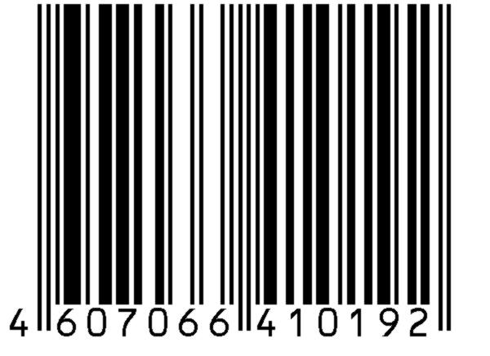 |  | 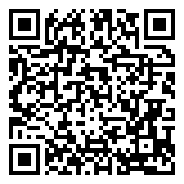
 | БАД Ветом 3/5г;№50;пор.#50 |  | Единица товара - 50 пакетов из ламинированной бумаги с 5 г препарата в каждом; упакованных во вторичную упаковку в виде коробки из картона.  Артикул 1.1.11-50 |  |  | 50 |  | 70х70х180 |  | 1 |  | - |  | 250 |  | 346 |  | 500 |  | 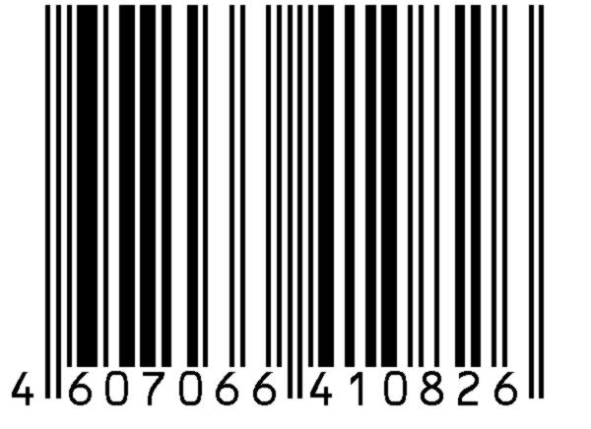
 | БАД Ветом 3/5г;№50;пор.#100 |  | Заводская коробка из гофрокартона.  Артикул 1.1.11-100 |  |  | 100 |  | 155х80х210 = 0,0026 м3 |  | 1 |  | 2 |  | 500 |  | 756 |  | 1000 |  | 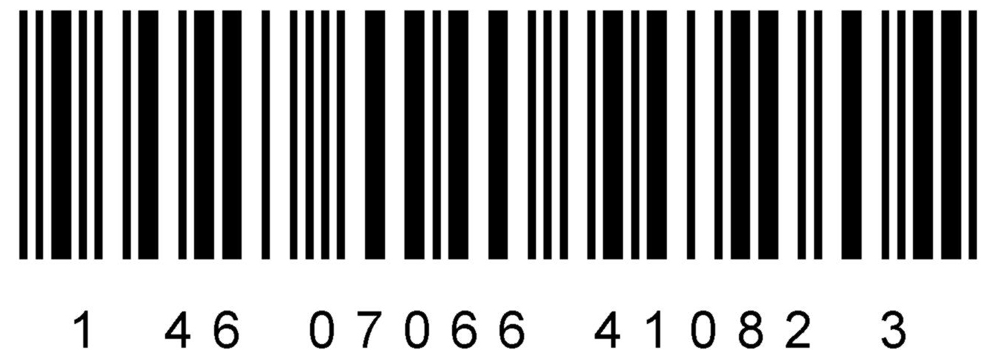
 | БАД Ветом 3/5г;№50;пор.#150 |  | Заводская коробка из гофрокартона.  Артикул 1.1.11-150 |  |  | 150 |  | 230х80х210 = 0,0039 м3 |  | 2 |  | 3 |  | 750 |  | 1111 |  | 1500 |  | 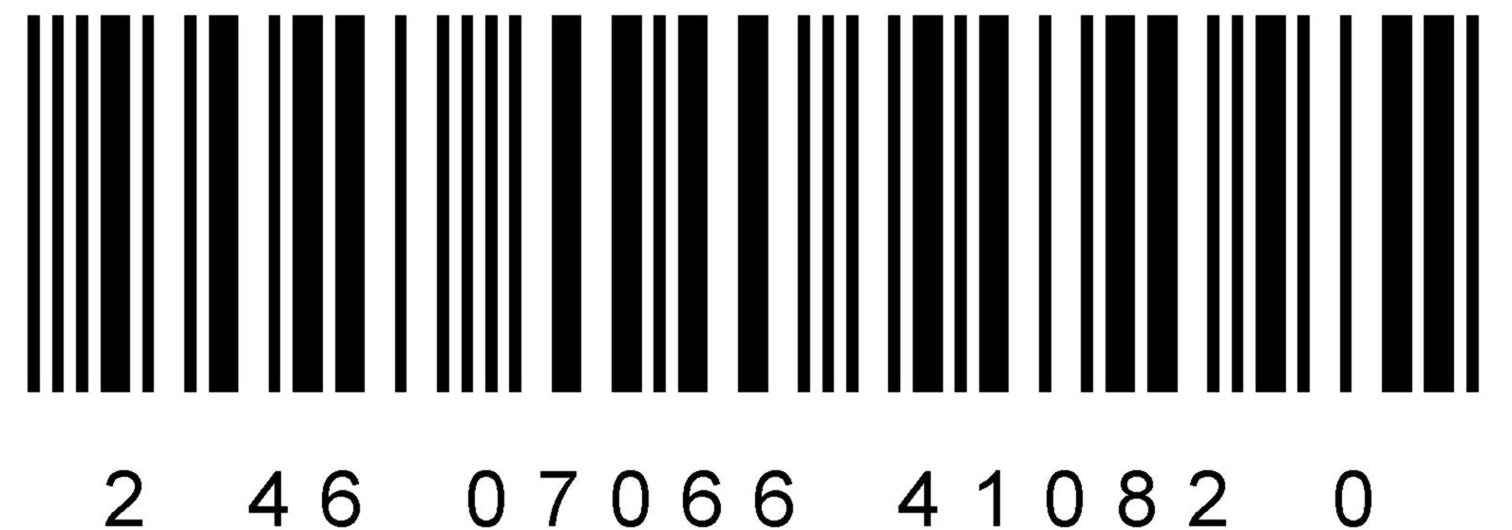
 | БАД Ветом 3/5г;№50;пор.#200 |  | Заводская коробка из гофрокартона.  Артикул 1.1.11-200 |  |  | 200 |  | 155х155х205 = 0,0049 м3 |  | 3 |  | 4 |  | 1000 |  | 1496 |  | 2000 |  | 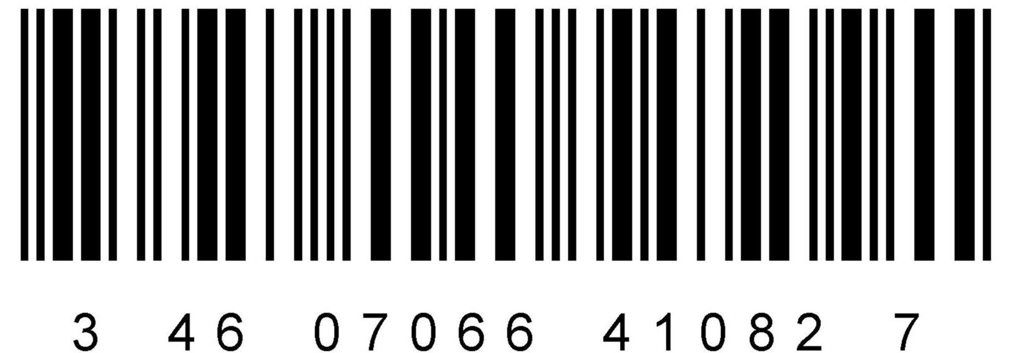
 | БАД Ветом 3/5г;№50;пор.#500 |  | Заводская коробка из гофрокартона.  Артикул 1.1.11-500 |  |  | 500 |  | 355х145х220 = 0,0113 м3 |  | 5 |  | 10 |  | 2500 |  | 3634 |  | 5000 |  | 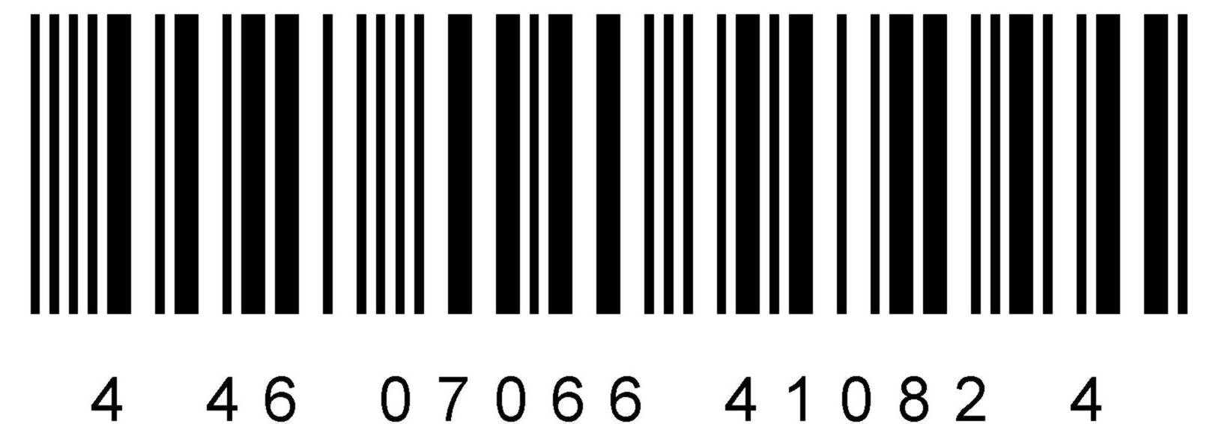
 | БАД Ветом 3/5г;№50;пор.#1000 |  | Заводская коробка из гофрокартона.  Артикул 1.1.11-1000 |  |  | 1000 |  | 370х305х200 = 0,0226 м3 |  | 7 |  | 20 |  | 5000 |  | 7192 |  | 10000 |  | 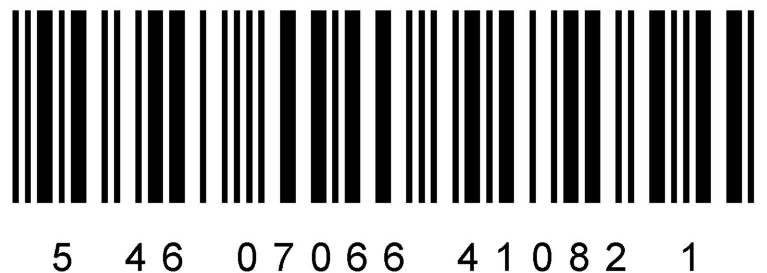
 | 1.1.12 | БАД Ветом 4 в порошковой препаративной форме. Расфасован по одной дозе - 5 г в пакет
 | БАД Ветом 4/5г;№1;пор.#1 |  | Первичная упаковка - одна доза 5 г препарата в пакете из ламинированной бумаги.  Артикул 1.1.12-1 |  |  | 1 |  | 71х58х2 |  | - |  | - |  | 5 |  | 6 |  | 10 |  | 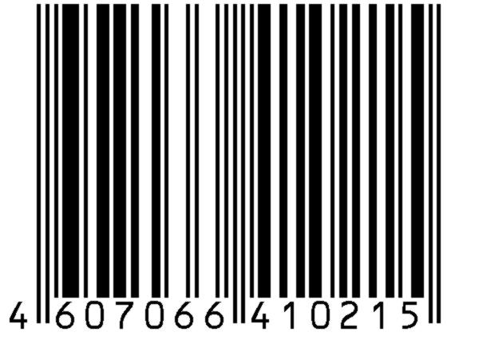 |  | 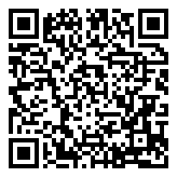
 | БАД Ветом 4/5г;№50;пор.#50 |  | Единица товара - 50 пакетов из ламинированной бумаги с 5 г препарата в каждом; упакованных во вторичную упаковку в виде коробки из картона.  Артикул 1.1.12-50 |  |  | 50 |  | 70х70х180 |  | 1 |  | - |  | 250 |  | 346 |  | 500 |  | 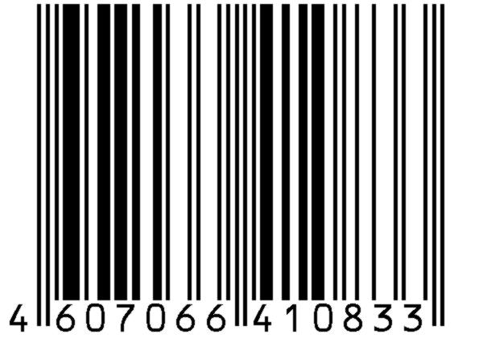
 | БАД Ветом 4/5г;№50;пор.#100 |  | Заводская коробка из гофрокартона.  Артикул 1.1.12-100 |  |  | 100 |  | 155х80х210 = 0,0026 м3 |  | 1 |  | 2 |  | 500 |  | 756 |  | 1000 |  | 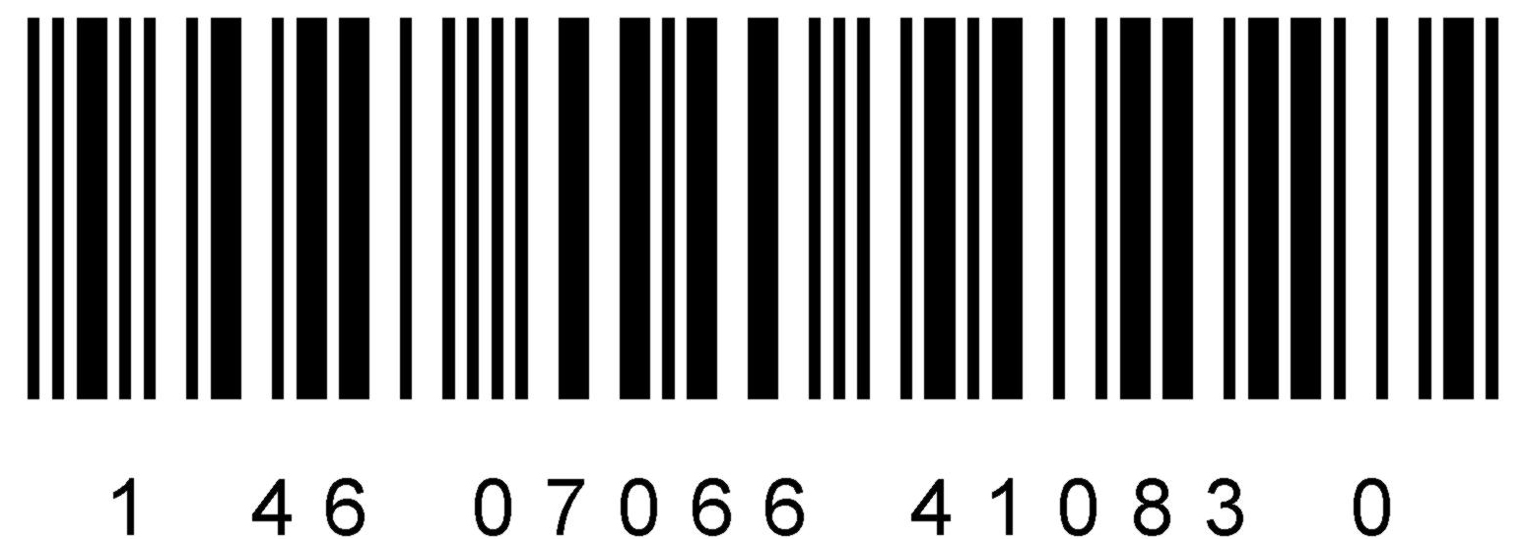
 | БАД Ветом 4/5г;№50;пор.#150 |  | Заводская коробка из гофрокартона.  Артикул 1.1.12-150 |  |  | 150 |  | 230х80х210 = 0,0039 м3 |  | 2 |  | 3 |  | 750 |  | 1111 |  | 1500 |  | 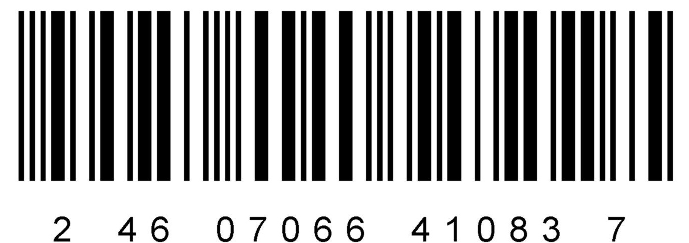
 | БАД Ветом 4/5г;№50;пор.#200 |  | Заводская коробка из гофрокартона.  Артикул 1.1.12-200 |  |  | 200 |  | 155х155х205 = 0,0049 м3 |  | 3 |  | 4 |  | 1000 |  | 1496 |  | 2000 |  | 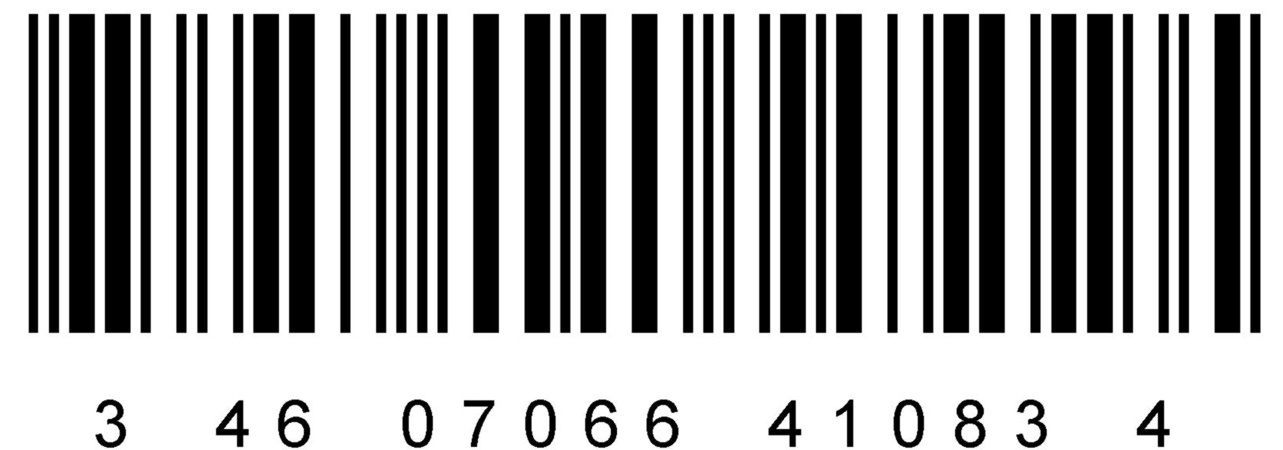
 | БАД Ветом 4/5г;№50;пор.#500 |  | Заводская коробка из гофрокартона.  Артикул 1.1.12-500 |  |  | 500 |  | 355х145х220 = 0,0113 м3 |  | 5 |  | 10 |  | 2500 |  | 3634 |  | 5000 |  | 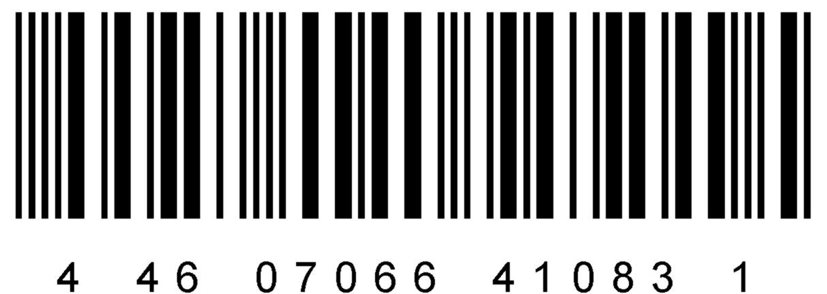
 | БАД Ветом 4/5г;№50;пор.#1000 |  | Заводская коробка из гофрокартона.  Артикул 1.1.12-1000 |  |  | 1000 |  | 370х305х200 = 0,0226 м3 |  | 7 |  | 20 |  | 5000 |  | 7192 |  | 10000 |  | 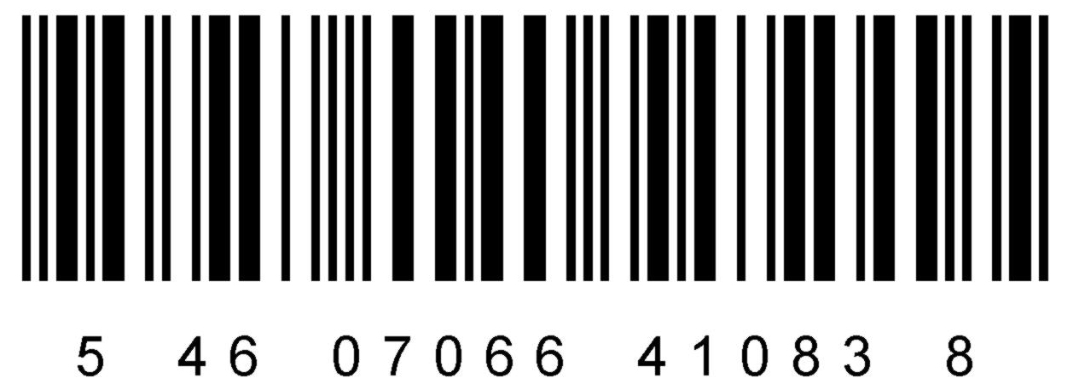
 | 1.2 | Биологически активные вещества для оздоровления людей (БАВ)
 | 1.2.1 | БАВ Порошок Комарова в порошковой препаративной форме. Расфасован по одной дозе - 2,5 г в пакет
 | БАВ Порошок Комарова/2,5г;№1;пор.#1 |  |  | Единица товара - одна доза 2,5 г препарата в пакете из ламинированной бумаги.  Артикул 1.2.1-1 |  | 1 |  | 68х59х3 |  | - |  | - |  | 2,5 |  | 3 |  | 31 |  | 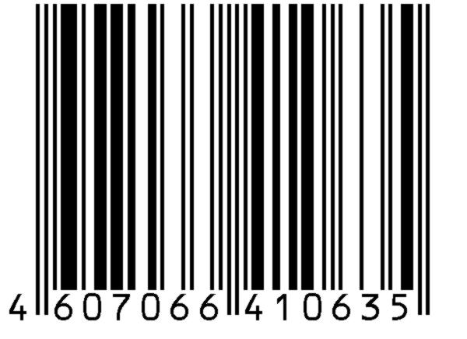 |  |  | 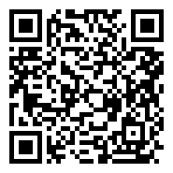
 | БАВ Порошок Комарова/2,5г;№1;пор.#40 |  |  | Вторичная упаковка - коробка из картона.  Артикул 1.2.1-40 |  | 40 |  | 70х70х180 |  | - |  | - |  | 100 |  | 191 |  | 1240 |  | 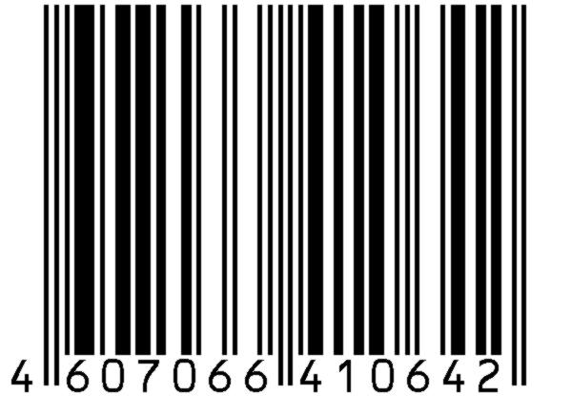
 | БАВ Порошок Комарова/2,5г;№1;пор.#80 |  |  | Заводская коробка из гофрокартона.  Артикул 1.2.1-80 |  | 80 |  | 155х80х210 = 0,0026 м3 |  | 1 |  | 2 |  | 200 |  | 461 |  | 2480 |  | 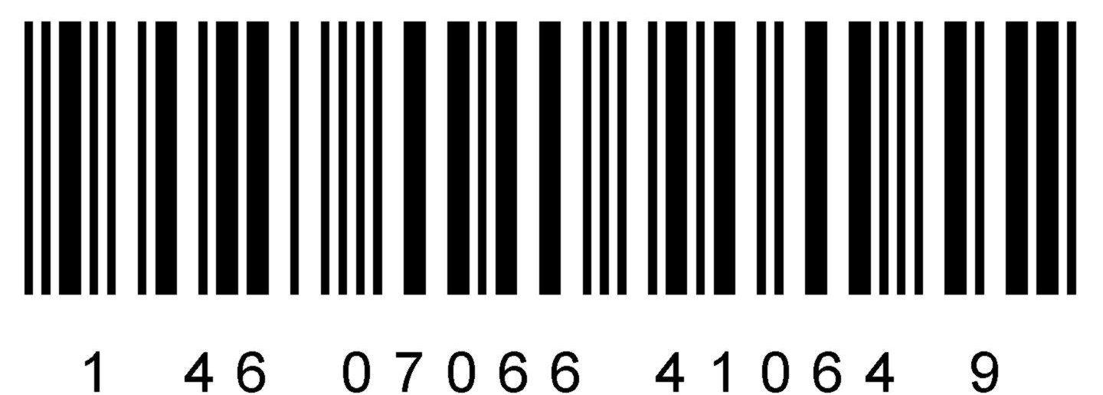
 | БАВ Порошок Комарова/2,5г;№1;пор.#120 |  |  | Заводская коробка из гофрокартона.  Артикул 1.2.1-120 |  | 120 |  | 230х80х210 = 0,0039 м3 |  | 2 |  | 3 |  | 300 |  | 669 |  | 3720 |  | 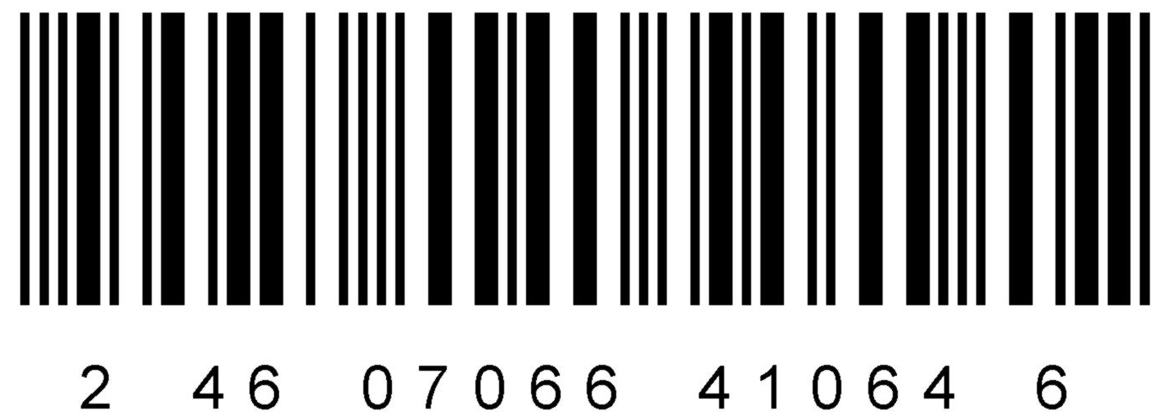
 | БАВ Порошок Комарова/2,5г;№1;пор.#160 |  |  | Заводская коробка из гофрокартона.  Артикул 1.2.1-160 |  | 160 |  | 155х155х205 = 0,0049 м3 |  | 3 |  | 4 |  | 400 |  | 910 |  | 4960 |  | 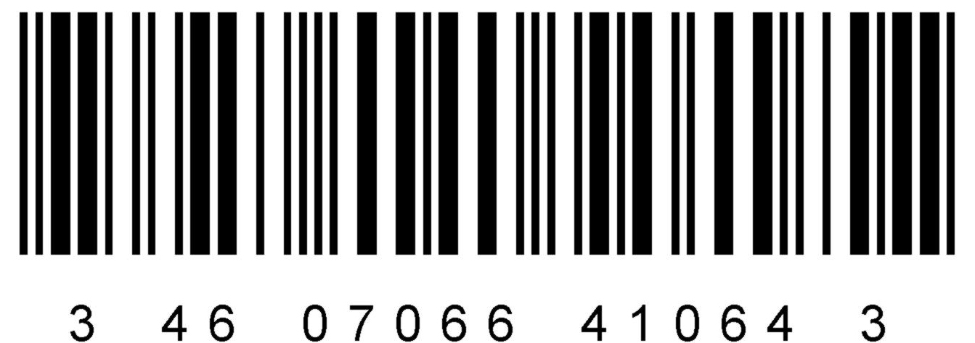
 | БАВ Порошок Комарова/2,5г;№1;пор.#400 |  |  | Заводская коробка из гофрокартона.  Артикул 1.2.1-400 |  | 400 |  | 355х145х220 = 0,0113 м3 |  | 5 |  | 10 |  | 1000 |  | 2150 |  | 12400 |  | 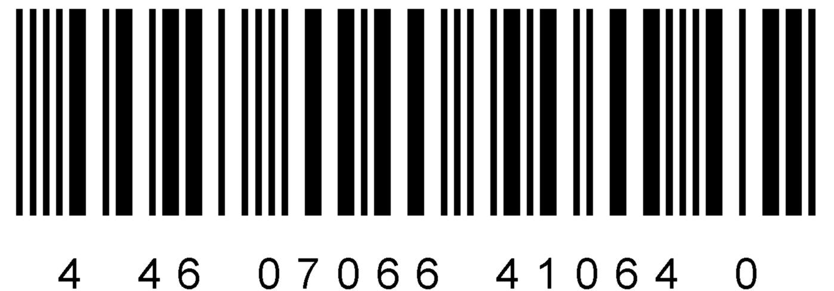
 | БАВ Порошок Комарова/2,5г;№1;пор.#800 |  |  | Заводская коробка из гофрокартона.  Артикул 1.2.1-800 |  | 800 |  | 370х305х200 = 0,0226 м3 |  | 7 |  | 20 |  | 2000 |  | 4254 |  | 24800 |  | 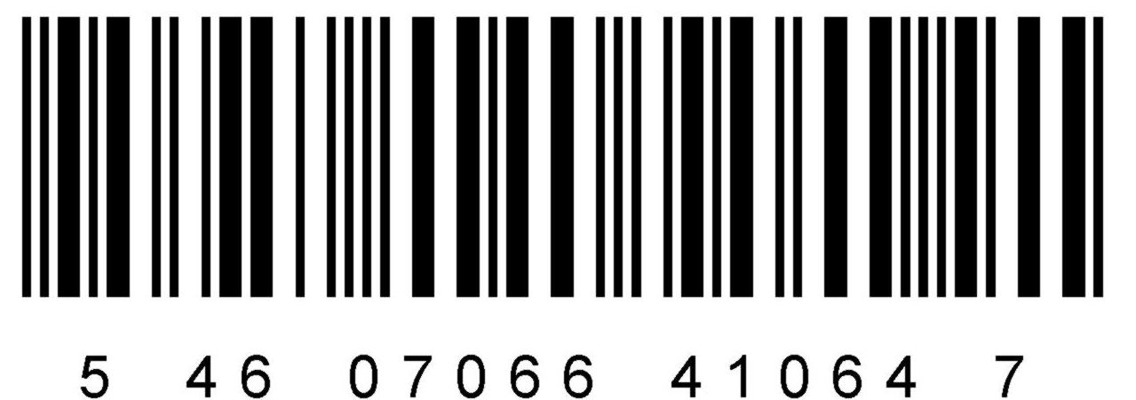
 | 1.2.2 | БАВ Ветом 1.23 в жидкой препаративной форме во флаконе с пипеткой
 | БАВ Ветом 1.23/10мл;жид.с/п#1 |  | Единица товара - 10 см³ препарата во флаконе из пластика с пипеткой упакованном в коробку из картона.  Артикул 1.2.2-1 |  |  | 1 |  | 28х28х69 |  | - |  | - |  | 10 |  | 19 |  | 572 |  | 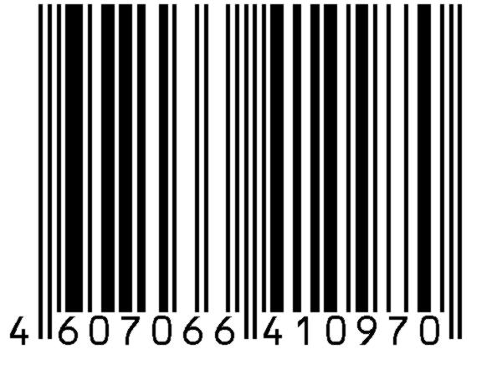 |  |  | 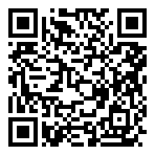
 | БАВ Ветом 1.23/10мл;жид.с/п#30 |  | Заводская коробка из гофрокартона.  Артикул 1.2.2-30 |  |  | 30 |  | 155х80х210 = 0,0026 м3 |  | 1 |  | - |  | 300 |  | 631 |  | 17160 |  | 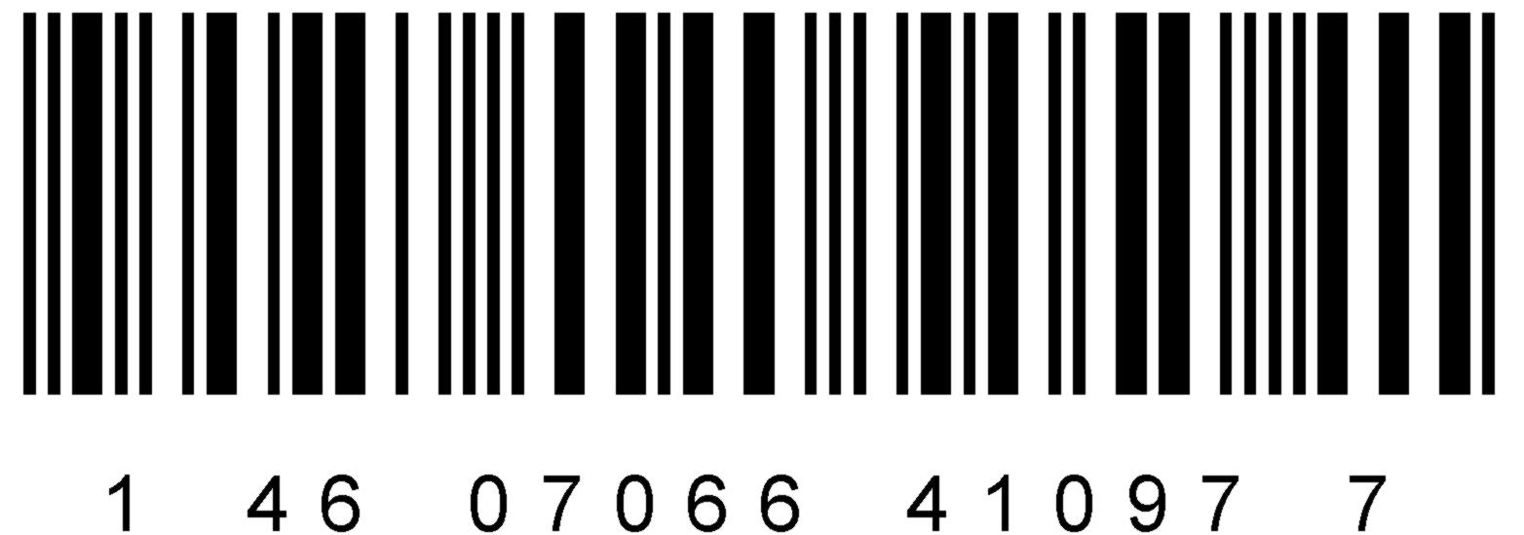
 | БАВ Ветом 1.23/10мл;жид.с/п#56 |  | Заводская коробка из гофрокартона.  Артикул 1.2.2-56 |  |  | 56 |  | 230х80х210 = 0,0039 м3 |  | 2 |  | - |  | 560 |  | 1133 |  | 32032 |  | 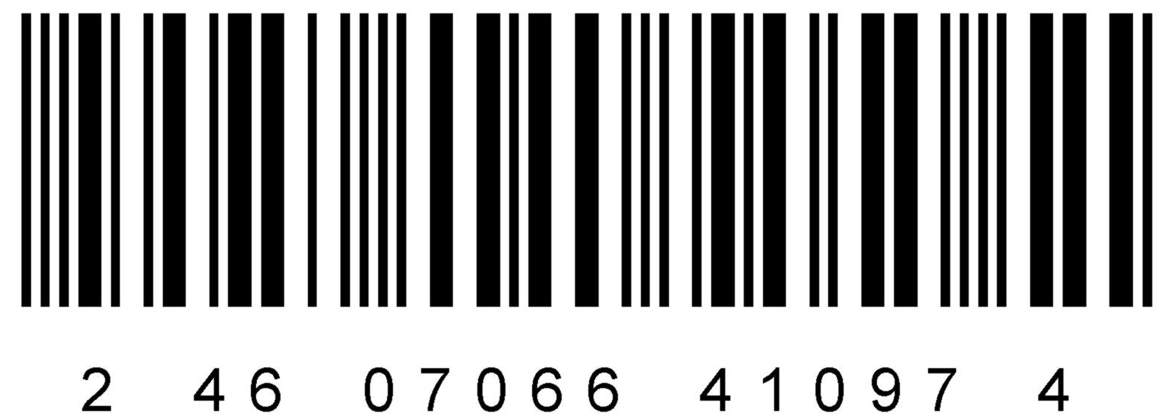
 | БАВ Ветом 1.23/10мл;жид.с/п#70 |  | Заводская коробка из гофрокартона.  Артикул 1.2.2-70 |  |  | 70 |  | 155х155х205 = 0,0049 м3 |  | 3 |  | - |  | 700 |  | 1459 |  | 40040 |  | 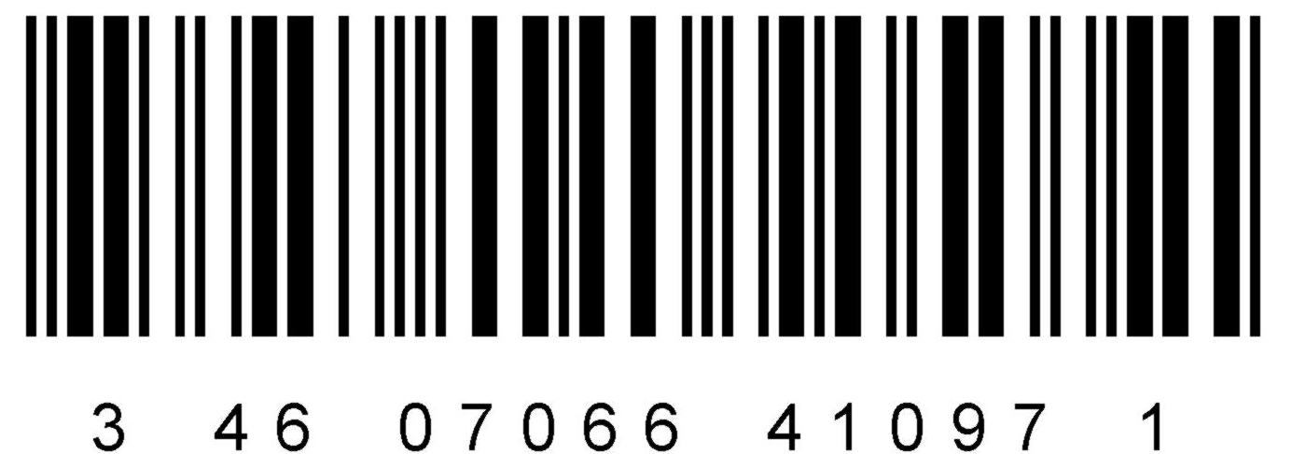
 | БАВ Ветом 1.23/10мл;жид.с/п#100 |  | Заводская коробка из гофрокартона.  Артикул 1.2.2-100 |  |  | 100 |  | 190х190х215 = 0,0078 м3 |  | 4 |  | - |  | 1000 |  | 2020 |  | 57200 |  | 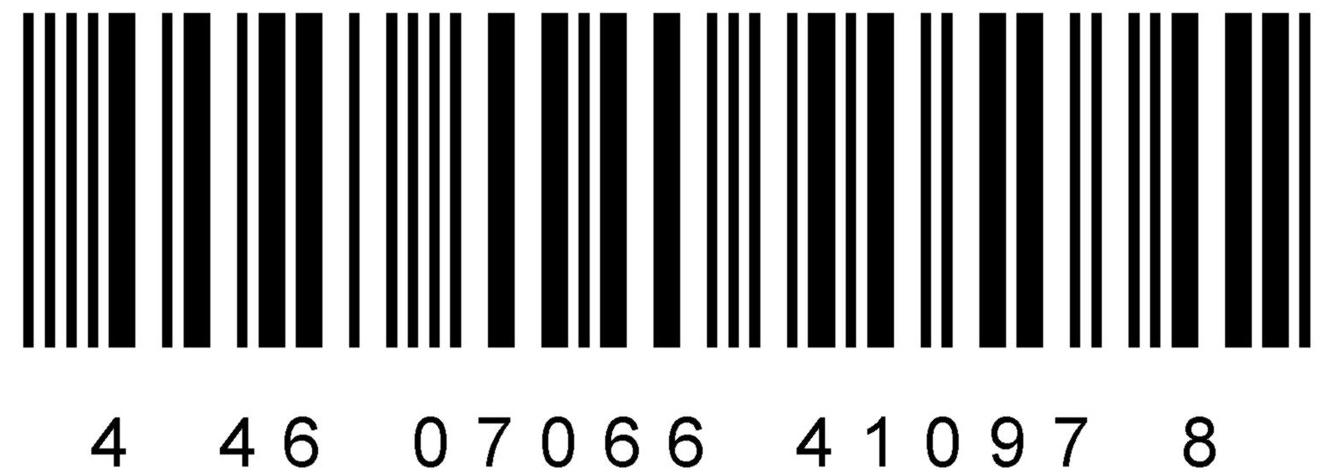
 | БАВ Ветом 1.23/10мл;жид.с/п#170 |  | Заводская коробка из гофрокартона.  Артикул 1.2.2-170 |  |  | 170 |  | 355х145х220 = 0,0113 м3 |  | 5 |  | - |  | 1700 |  | 3397 |  | 97240 |  | 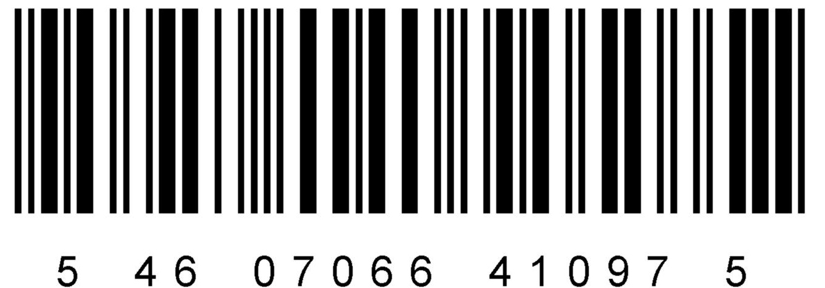
 | БАВ Ветом 1.23/10мл;жид.с/п#360 |  | Заводская коробка из гофрокартона.  Артикул 1.2.2-360 |  |  | 360 |  | 370х305х200 = 0,0226 м3 |  | 7 |  | - |  | 3600 |  | 7220 |  | 205920 |  | 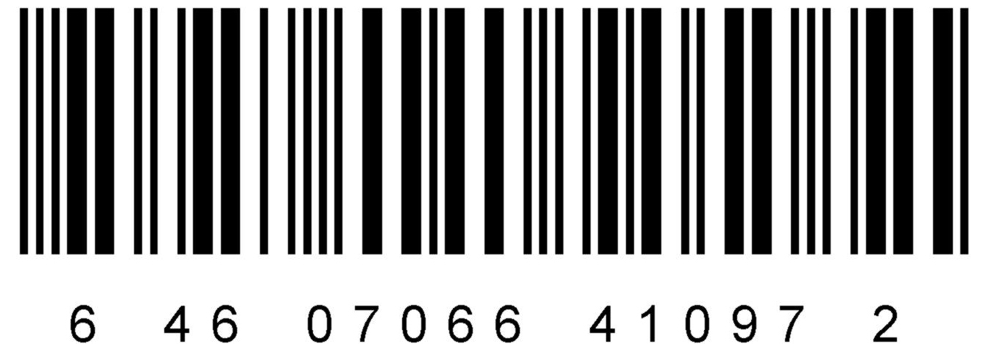
 | БАВ Ветом 1.23/10мл;жид.с/п#10 |  | Заводская коробка из гофрокартона.  Артикул 1.2.2-10 |  |  | 10 |  | 70х60х145 = 0,000609 м3 |  | 8 |  | - |  | 198,9 |  | 215 |  | 5720 |  | 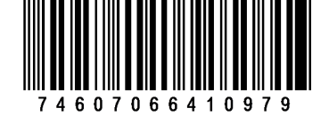
 | 1.2.3 | БАВ Ветом 2.25 в жидкой препаративной форме во флаконе с пипеткой
 | БАВ Ветом 2.25/10мл;жид.с/п#1 |  | Единица товара - 10 см3 препарата во флаконе из пластика с пипеткой упакованном в коробку из картона.  Артикул 1.2.3-1 |  |  | 1 |  | 28х28х69 |  | - |  | - |  | 10 |  | 19 |  | 572 |  | 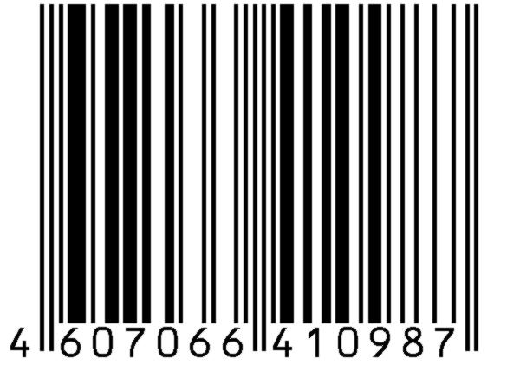 |  |  | 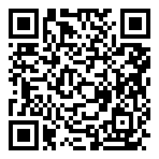
 | БАВ Ветом 2.25/10мл;жид.с/п#30 |  | Заводская коробка из гофрокартона.  Артикул 1.2.3-30 |  |  | 30 |  | 155х80х210 = 0,0026 м3 |  | 1 |  | - |  | 300 |  | 631 |  | 17160 |  | 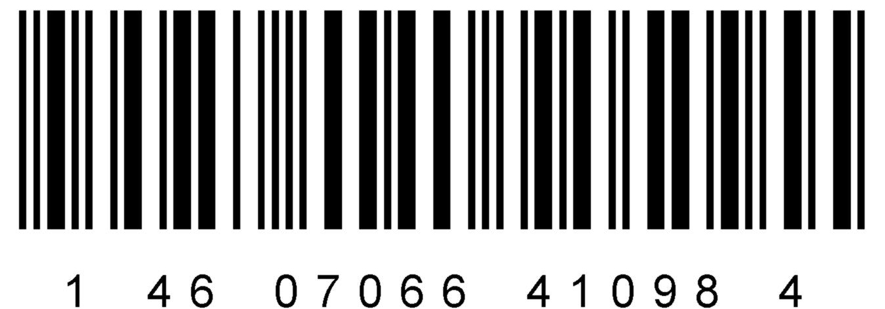
 | БАВ Ветом 2.25/10мл;жид.с/п#56 |  | Заводская коробка из гофрокартона.  Артикул 1.2.3-56 |  |  | 56 |  | 230х80х210 = 0,0039 м3 |  | 2 |  | - |  | 560 |  | 1133 |  | 32032 |  | 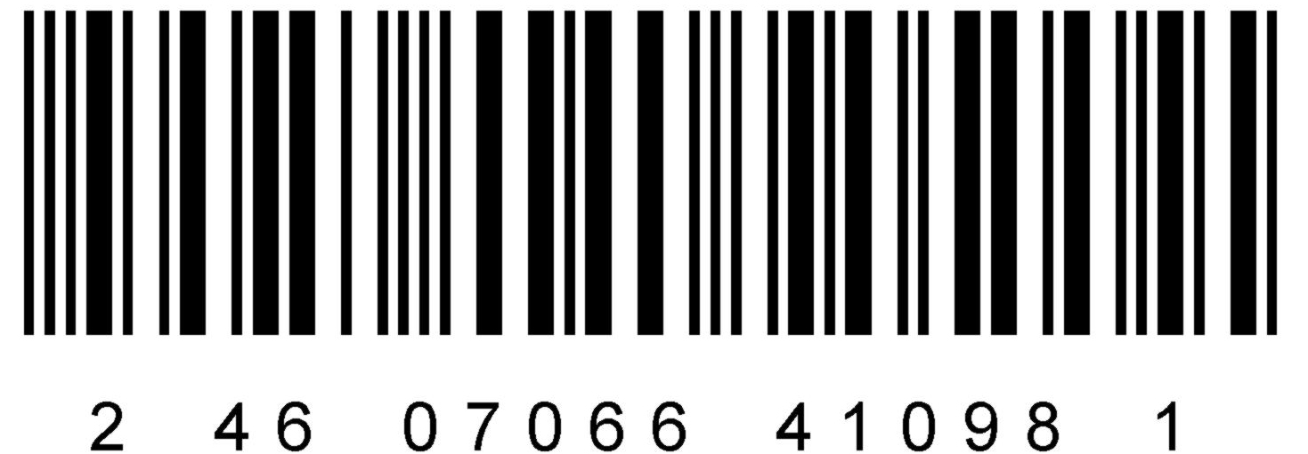
 | БАВ Ветом 2.25/10мл;жид.с/п#70 |  | Заводская коробка из гофрокартона.  Артикул 1.2.3-70 |  |  | 70 |  | 155х155х205 = 0,0049 м3 |  | 3 |  | - |  | 700 |  | 1459 |  | 40040 |  | 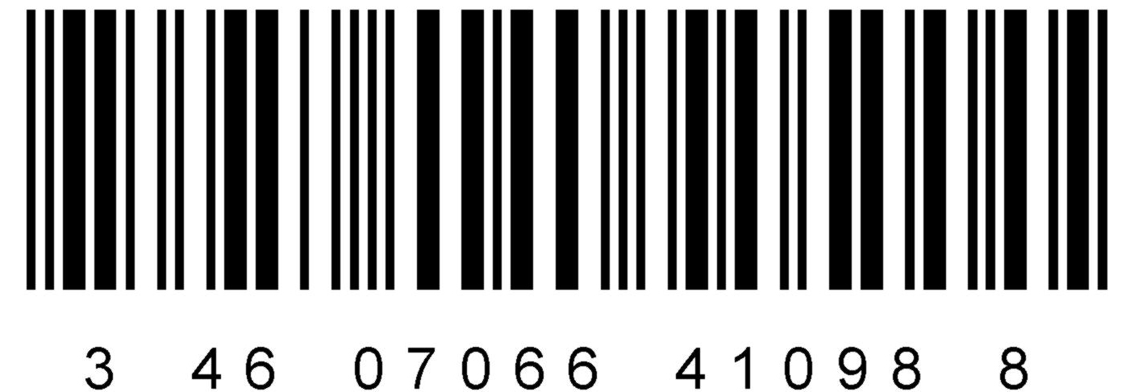
 | БАВ Ветом 2.25/10мл;жид.с/п#100 |  | Заводская коробка из гофрокартона.  Артикул 1.2.3-100 |  |  | 100 |  | 190х190х215 = 0,0078 м3 |  | 4 |  | - |  | 1000 |  | 2020 |  | 57200 |  | 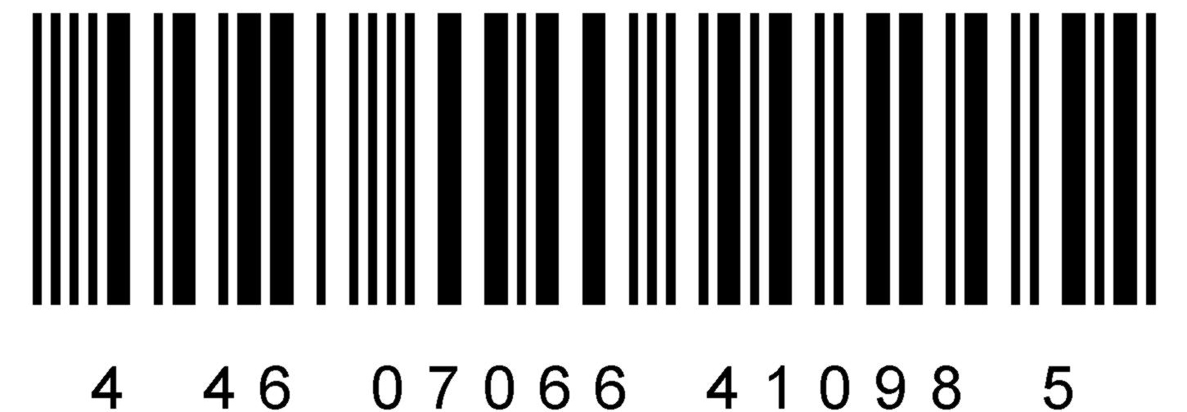
 | БАВ Ветом 2.25/10мл;жид.с/п#170 |  | Заводская коробка из гофрокартона.  Артикул 1.2.3-170 |  |  | 170 |  | 355х145х220 = 0,0113 м3 |  | 5 |  | - |  | 1700 |  | 3397 |  | 97240 |  | 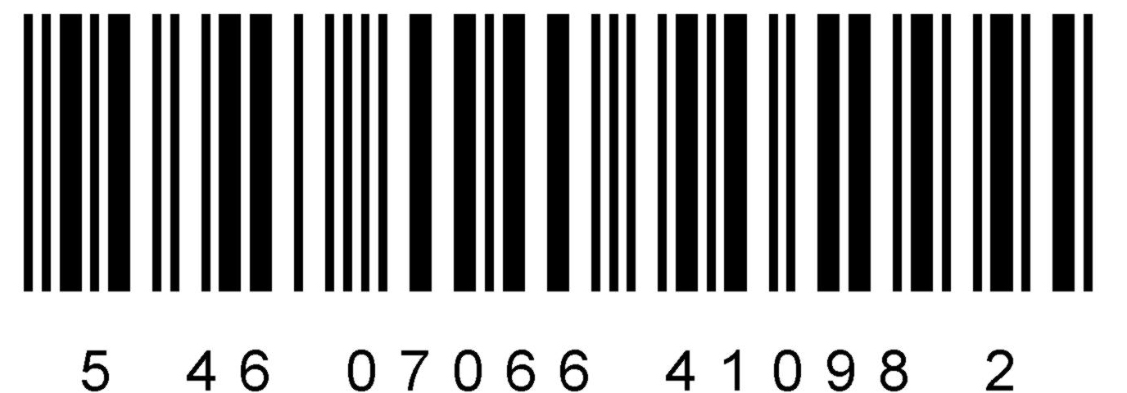
 | БАВ Ветом 2.25/10мл;жид.с/п#360 |  | Заводская коробка из гофрокартона.  Артикул 1.2.3-360 |  |  | 360 |  | 370х305х200 = 0,0226 м3 |  | 7 |  | - |  | 3600 |  | 7220 |  | 205920 |  | 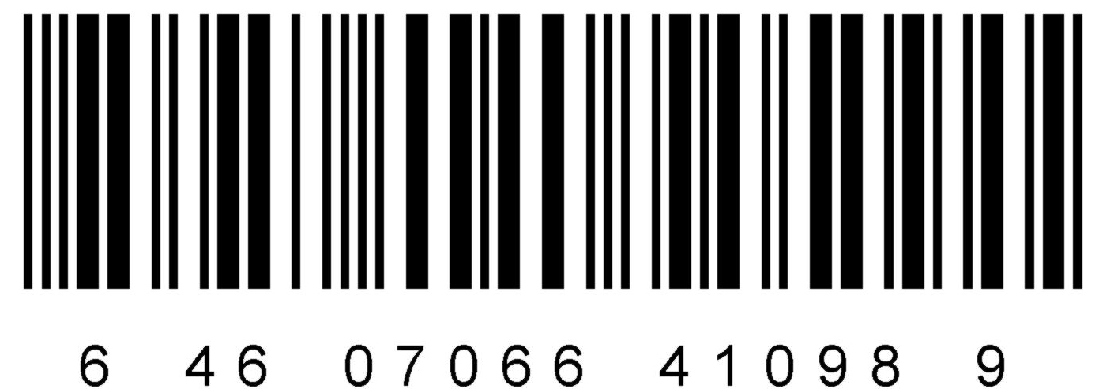
 | БАВ Ветом 2.25/10мл;жид.с/п#10 |  | Заводская коробка из гофрокартона.  Артикул 1.2.3-10 |  |  | 10 |  | 70х60х145 = 0,000609 м3 |  | 8 |  | - |  | 198,9 |  | 215 |  | 5720 |  | 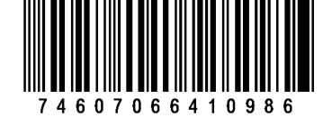
 | 1.2.4 | БАВ Ветом 2.26 в жидкой препаративной форме во флаконе с пипеткой
 | БАВ Ветом 2.26/10мл;жид.с/п#1 |  | Единица товара - 10 см3 препарата во флаконе из пластика с пипеткой упакованном в коробку из картона.  Артикул 1.2.4-1 |  |  | 1 |  | 28х28х69 |  | - |  | - |  | 10 |  | 19 |  | 572 |  | 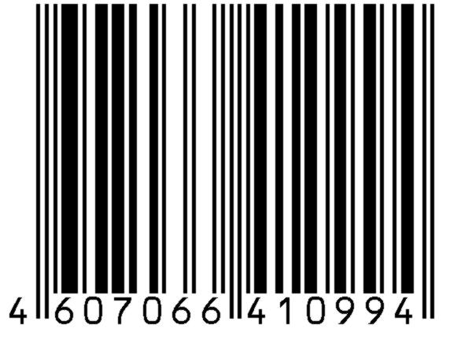 |  |  | 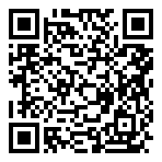
 | БАВ Ветом 2.26/10мл;жид.с/п#30 |  | Заводская коробка из гофрокартона.  Артикул 1.2.4-30 |  |  | 30 |  | 155х80х210 = 0,0026 м3 |  | 1 |  | - |  | 300 |  | 631 |  | 17160 |  | 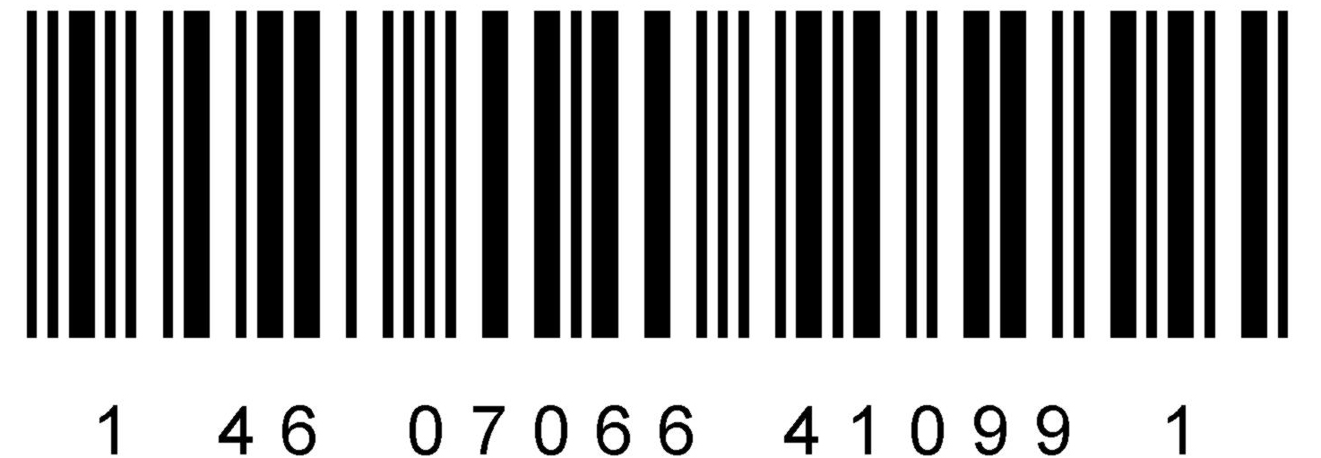
 | БАВ Ветом 2.26/10мл;жид.с/п#56 |  | Заводская коробка из гофрокартона.  Артикул 1.2.4-56 |  |  | 56 |  | 230х80х210 = 0,0039 м3 |  | 2 |  | - |  | 560 |  | 1133 |  | 32032 |  | 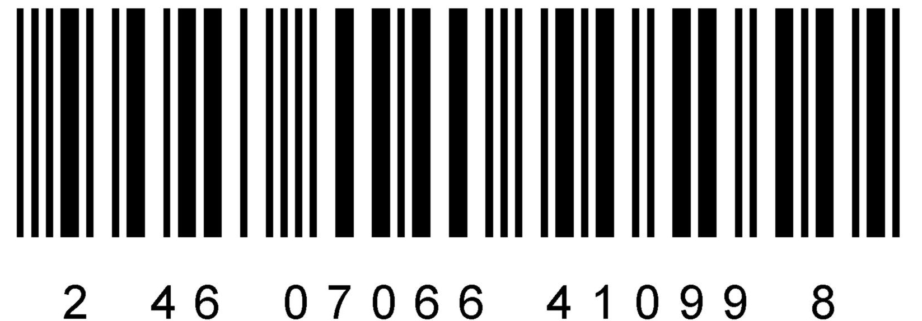
 | БАВ Ветом 2.26/10мл;жид.с/п#70 |  | Заводская коробка из гофрокартона.  Артикул 1.2.4-70 |  |  | 70 |  | 155х155х205 = 0,0049 м3 |  | 3 |  | - |  | 700 |  | 1459 |  | 40040 |  | 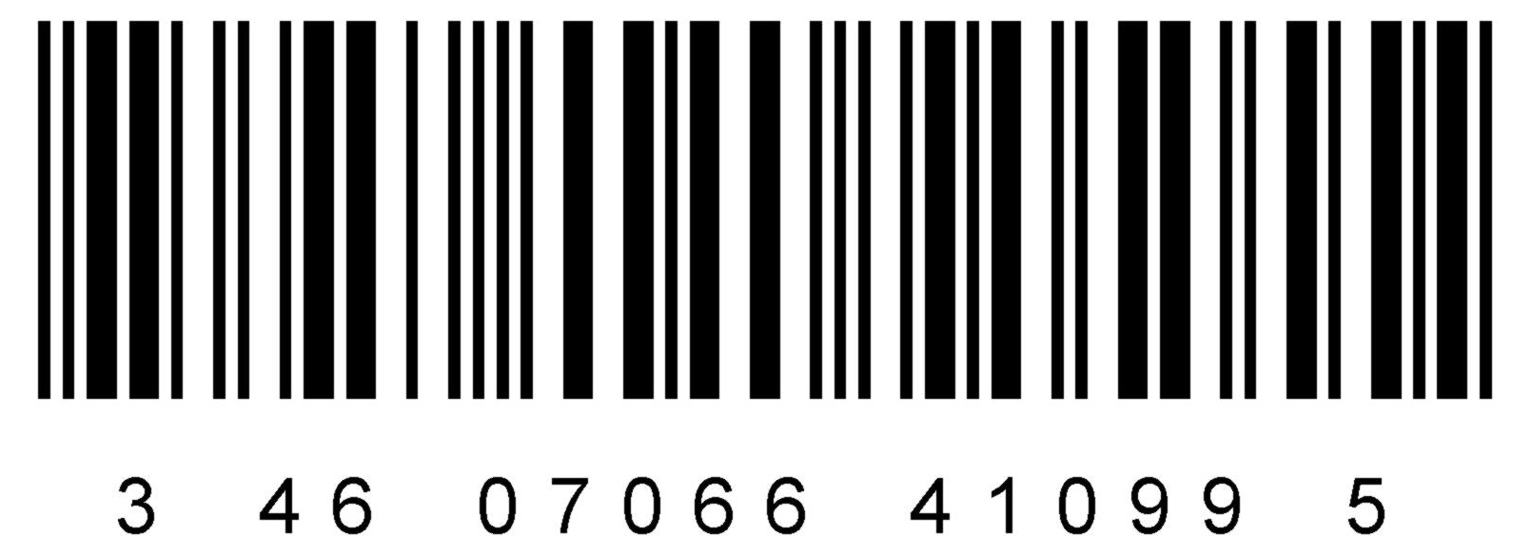
 | БАВ Ветом 2.26/10мл;жид.с/п#100 |  | Заводская коробка из гофрокартона.  Артикул 1.2.4-100 |  |  | 100 |  | 190х190х215 = 0,0078 м3 |  | 4 |  | - |  | 1000 |  | 2020 |  | 57200 |  | 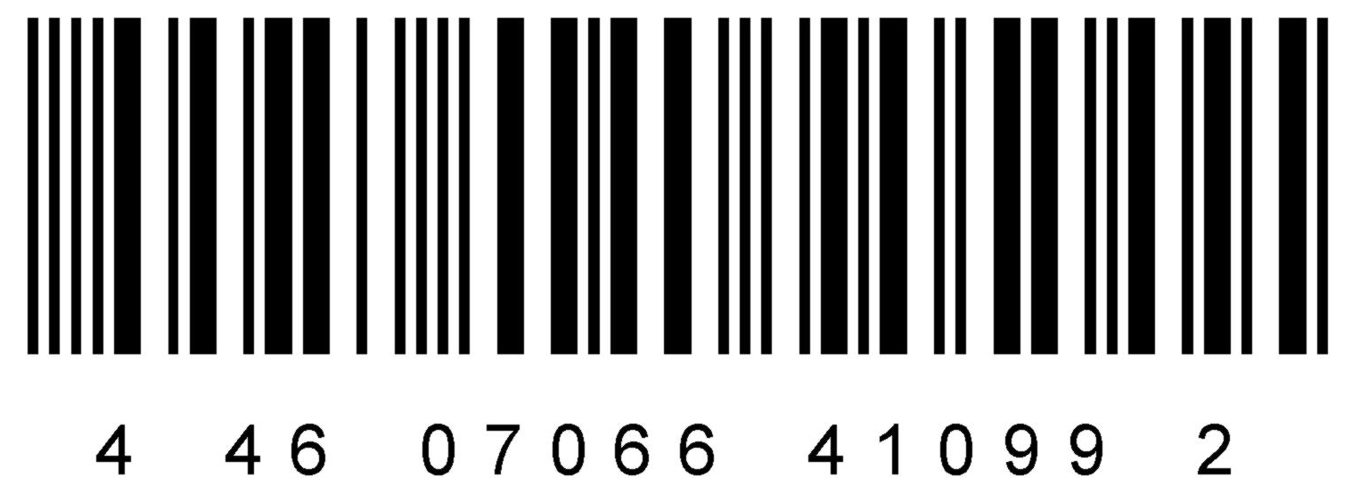
 | БАВ Ветом 2.26/10мл;жид.с/п#170 |  | Заводская коробка из гофрокартона.  Артикул 1.2.4-170 |  |  | 170 |  | 355х145х220 = 0,0113 м3 |  | 5 |  | - |  | 1700 |  | 3397 |  | 97240 |  | 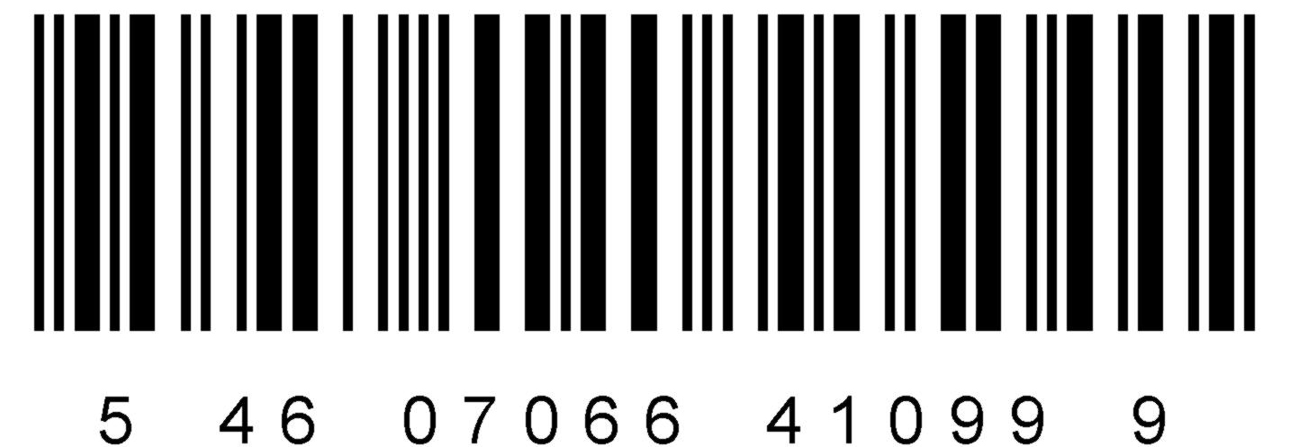
 | БАВ Ветом 2.26/10мл;жид.с/п#360 |  | Заводская коробка из гофрокартона.  Артикул 1.2.4-360 |  |  | 360 |  | 370х305х200 = 0,0226 м3 |  | 7 |  | - |  | 3600 |  | 7220 |  | 205920 |  | 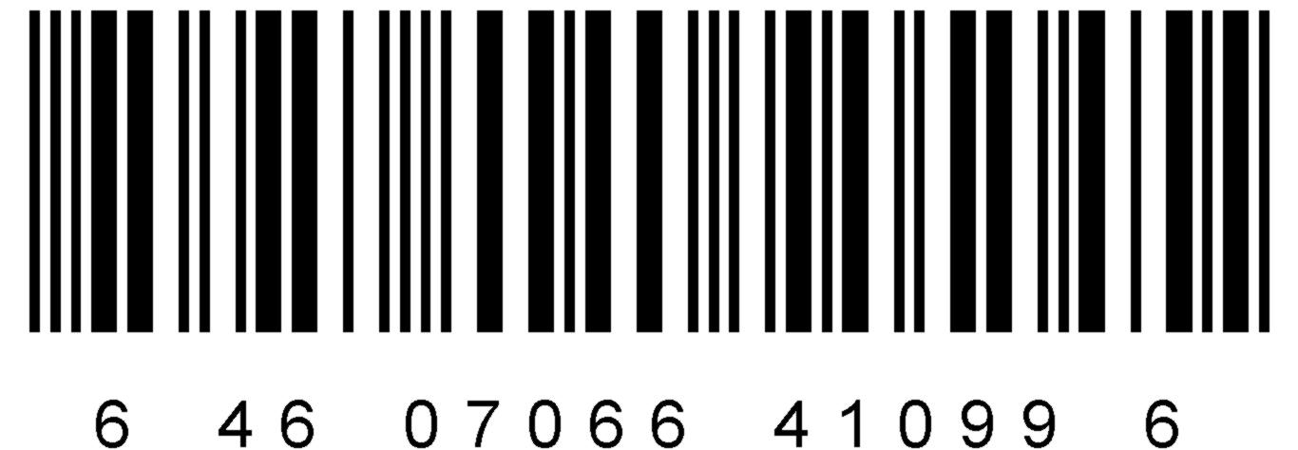
 | БАВ Ветом 2.26/10мл;жид.с/п#10 |  | Заводская коробка из гофрокартона.  Артикул 1.2.4-10 |  |  | 10 |  | 70х60х145 = 0,000609 м3 |  | 8 |  | - |  | 198,9 |  | 215 |  | 5720 |  | 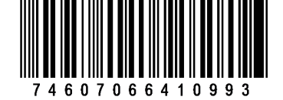
 | 1.2.5 | БАВ Ветом 3.22 в жидкой препаративной форме во флаконе с пипеткой
 | БАВ Ветом 3.22/10мл;жид.с/п#1 |  | Единица товара - 10 см3 препарата во флаконе из пластика с пипеткой упакованном в коробку из картона.  Артикул 1.2.5-1 |  |  | 1 |  | 28х28х69 |  | - |  | - |  | 10 |  | 19 |  | 572 |  | 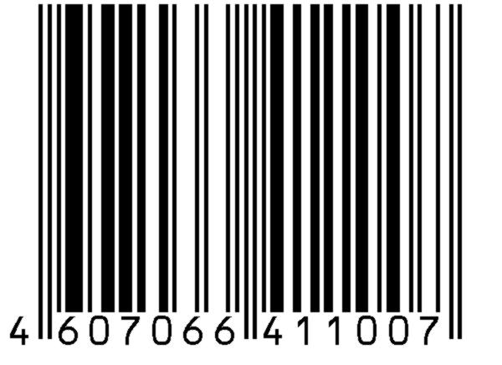 |  |  | 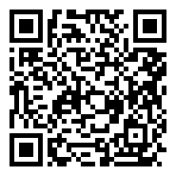
 | БАВ Ветом 3.22/10мл;жид.с/п#30 |  | Заводская коробка из гофрокартона.  Артикул 1.2.5-30 |  |  | 30 |  | 155х80х210 = 0,0026 м3 |  | 1 |  | - |  | 300 |  | 631 |  | 17160 |  | 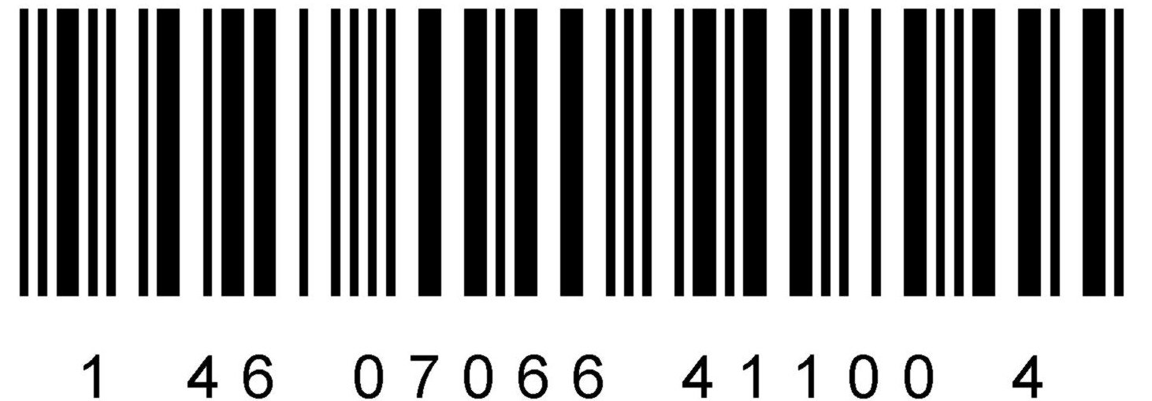
 | БАВ Ветом 3.22/10мл;жид.с/п#56 |  | Заводская коробка из гофрокартона.  Артикул 1.2.5-56 |  |  | 56 |  | 230х80х210 = 0,0039 м3 |  | 2 |  | - |  | 560 |  | 1133 |  | 32032 |  | 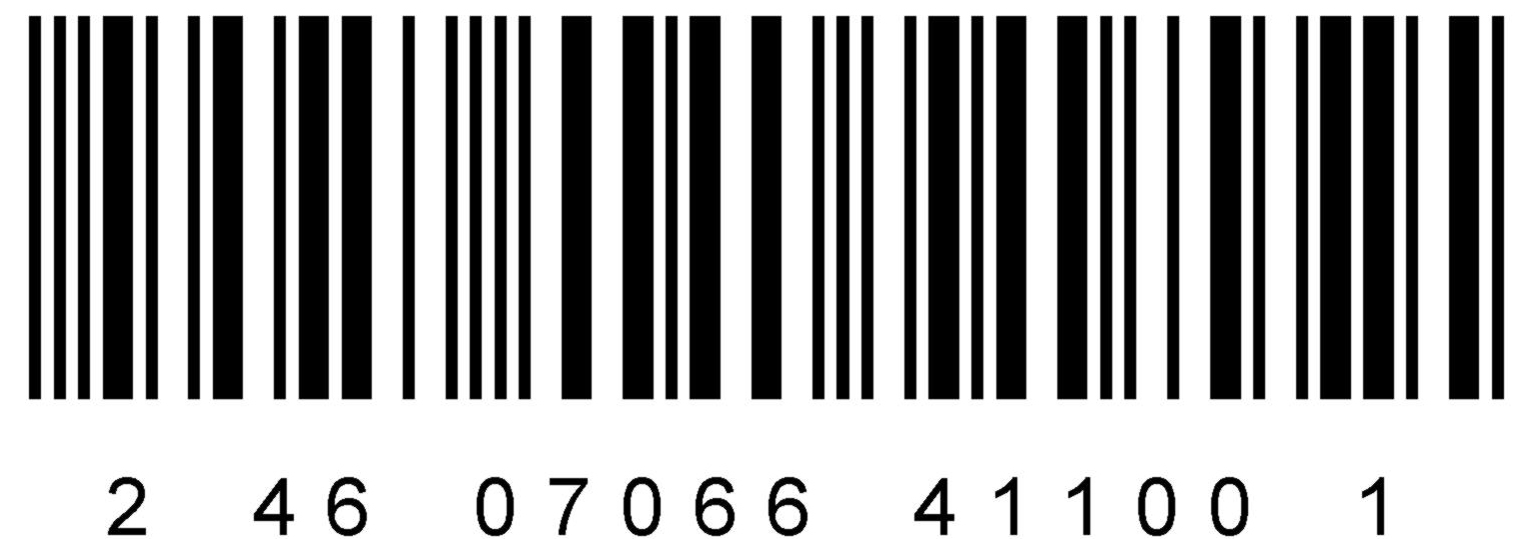
 | БАВ Ветом 3.22/10мл;жид.с/п#70 |  | Заводская коробка из гофрокартона.  Артикул 1.2.5-70 |  |  | 70 |  | 155х155х205 = 0,0049 м3 |  | 3 |  | - |  | 700 |  | 1459 |  | 40040 |  | 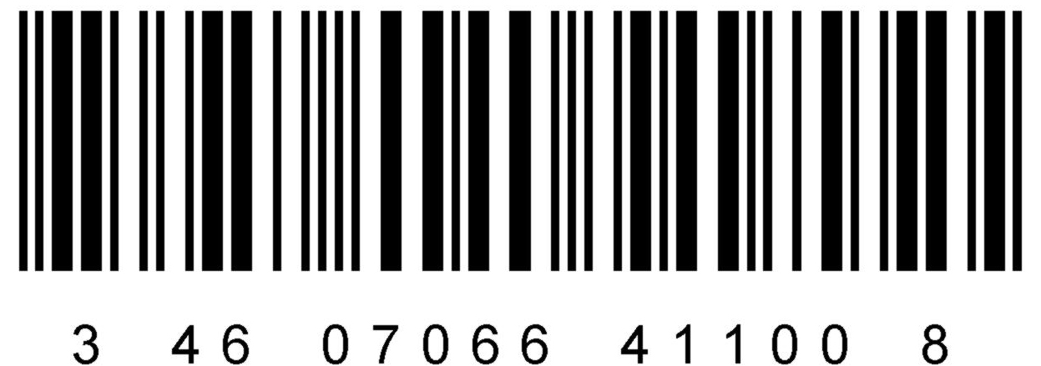
 | БАВ Ветом 3.22/10мл;жид.с/п#100 |  | Заводская коробка из гофрокартона.  Артикул 1.2.5-100 |  |  | 100 |  | 190х190х215 = 0,0078 м3 |  | 4 |  | - |  | 1000 |  | 2020 |  | 57200 |  | 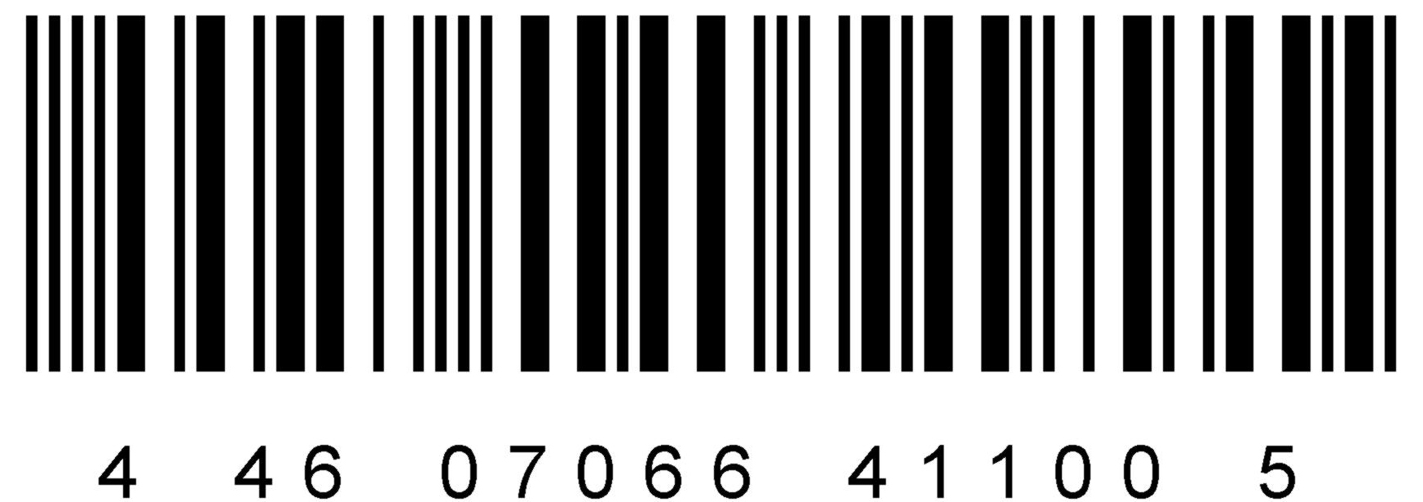
 | БАВ Ветом 3.22/10мл;жид.с/п#170 |  | Заводская коробка из гофрокартона.  Артикул 1.2.5-170 |  |  | 170 |  | 355х145х220 = 0,0113 м3 |  | 5 |  | - |  | 1700 |  | 3397 |  | 97240 |  | 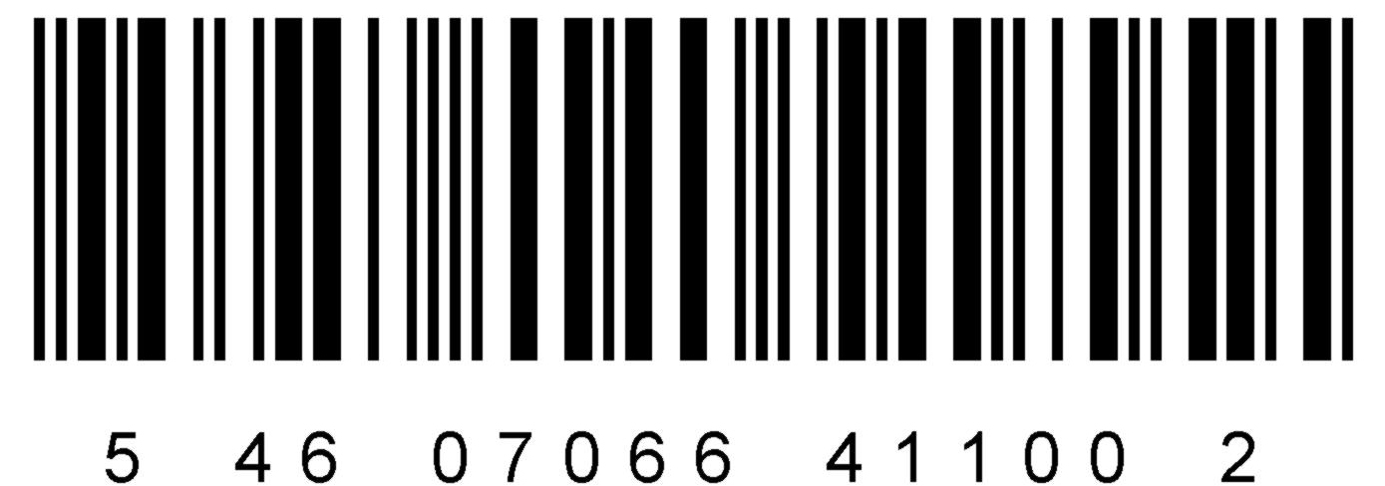
 | БАВ Ветом 3.22/10мл;жид.с/п#360 |  | Заводская коробка из гофрокартона.  Артикул 1.2.5-360 |  |  | 360 |  | 370х305х200 = 0,0226 м3 |  | 7 |  | - |  | 3600 |  | 7220 |  | 205920 |  | 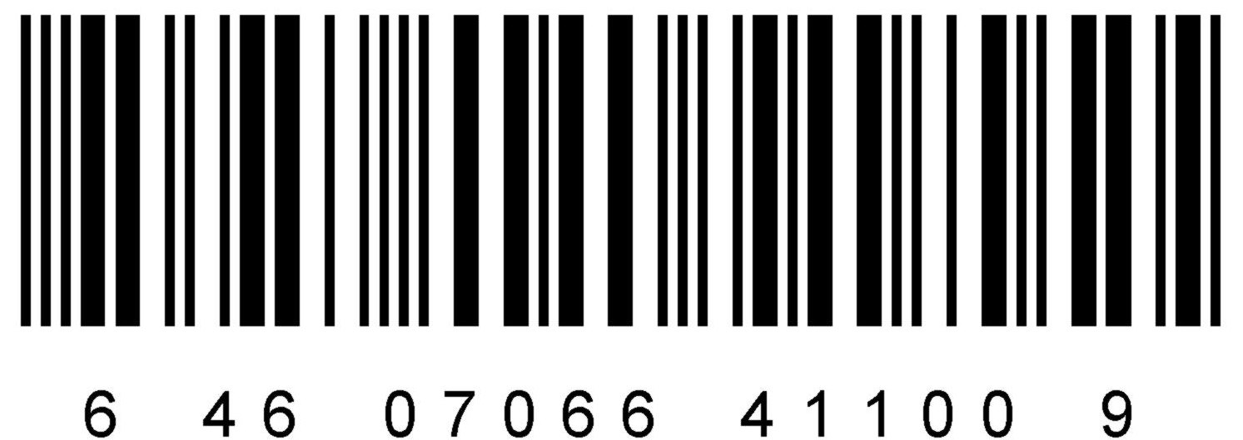
 | БАВ Ветом 3.22/10мл;жид.с/п#10 |  | Заводская коробка из гофрокартона.  Артикул 1.2.5-10 |  |  | 10 |  | 70х60х145 = 0,000609 м3 |  | 8 |  | - |  | 198,9 |  | 215 |  | 5720 |  | 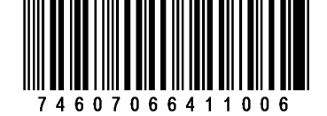
 | 1.2.6 | БАВ Ветом 4.24 в жидкой препаративной форме во флаконе с пипеткой
 | БАВ Ветом 4.24/10мл;жид.с/п#1 |  | Единица товара - 10 см3 препарата во флаконе из пластика с пипеткой упакованном в коробку из картона.  Артикул 1.2.6-1 |  |  | 1 |  | 28х28х69 |  | - |  | - |  | 10 |  | 19 |  | 572 |  | 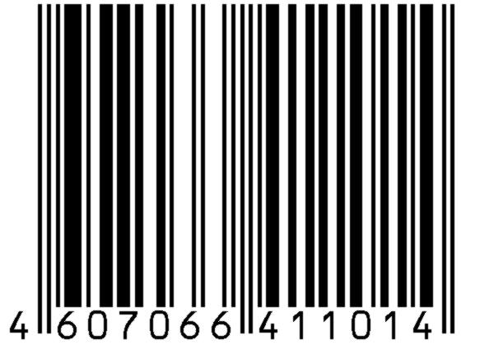 |  |  | 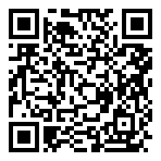
 | БАВ Ветом 4.24/10мл;жид.с/п#30 |  | Заводская коробка из гофрокартона.  Артикул 1.2.6-30 |  |  | 30 |  | 155х80х210 = 0,0026 м3 |  | 1 |  | - |  | 300 |  | 631 |  | 17160 |  | 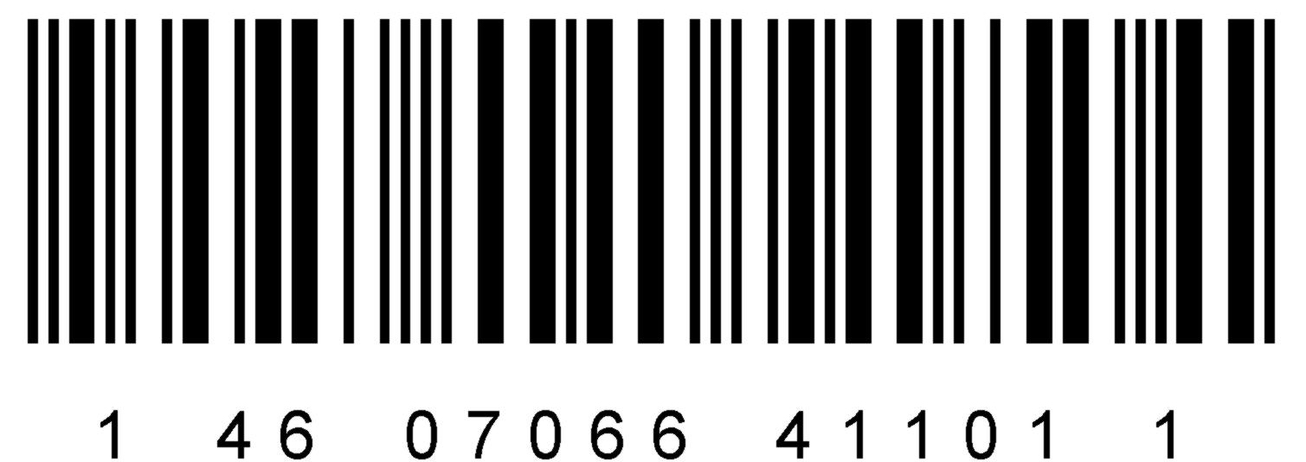
 | БАВ Ветом 4.24/10мл;жид.с/п#56 |  | Заводская коробка из гофрокартона.  Артикул 1.2.6-56 |  |  | 56 |  | 230х80х210 = 0,0039 м3 |  | 2 |  | - |  | 560 |  | 1133 |  | 32032 |  | 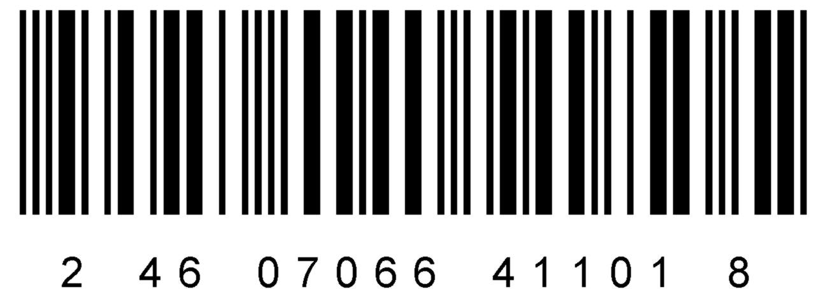
 | БАВ Ветом 4.24/10мл;жид.с/п#70 |  | Заводская коробка из гофрокартона.  Артикул 1.2.6-70 |  |  | 70 |  | 155х155х205 = 0,0049 м3 |  | 3 |  | - |  | 700 |  | 1459 |  | 40040 |  | 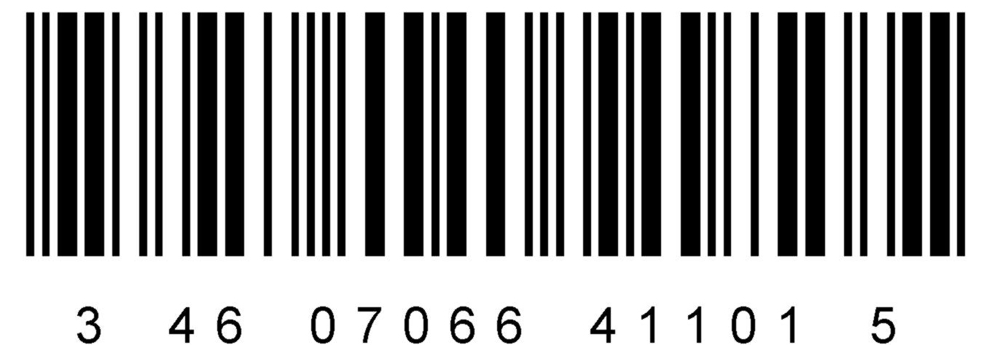
 | БАВ Ветом 4.24/10мл;жид.с/п#100 |  | Заводская коробка из гофрокартона.  Артикул 1.2.6-100 |  |  | 100 |  | 190х190х215 = 0,0078 м3 |  | 4 |  | - |  | 1000 |  | 2020 |  | 57200 |  | 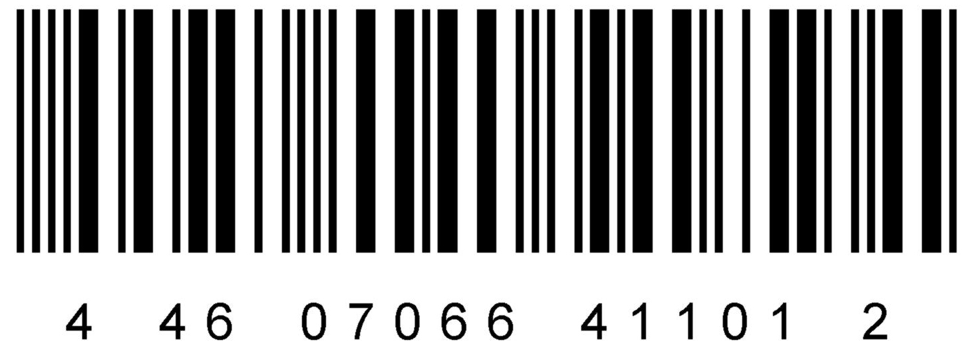
 | БАВ Ветом 4.24/10мл;жид.с/п#170 |  | Заводская коробка из гофрокартона.  Артикул 1.2.6-170 |  |  | 170 |  | 355х145х220 = 0,0113 м3 |  | 5 |  | - |  | 1700 |  | 3397 |  | 97240 |  | 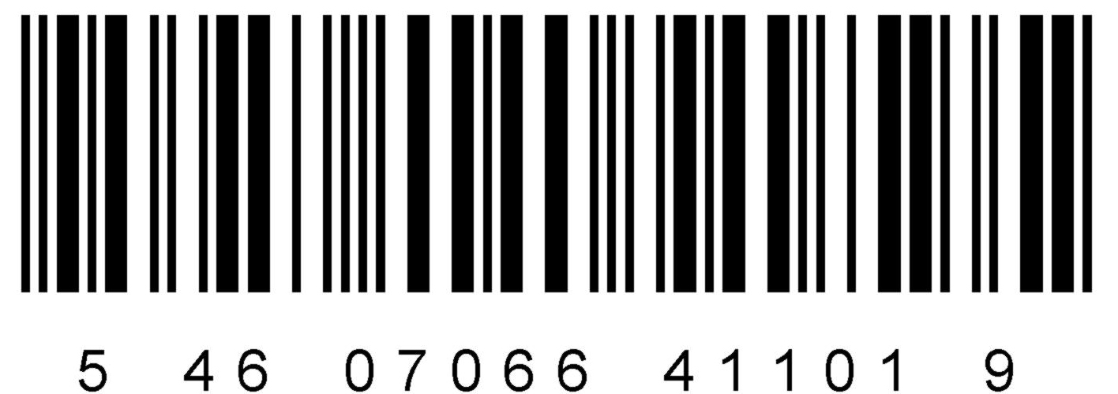
 | БАВ Ветом 4.24/10мл;жид.с/п#360 |  | Заводская коробка из гофрокартона.  Артикул 1.2.6-360 |  |  | 360 |  | 370х305х200 = 0,0226 м3 |  | 7 |  | - |  | 3600 |  | 7220 |  | 205920 |  | 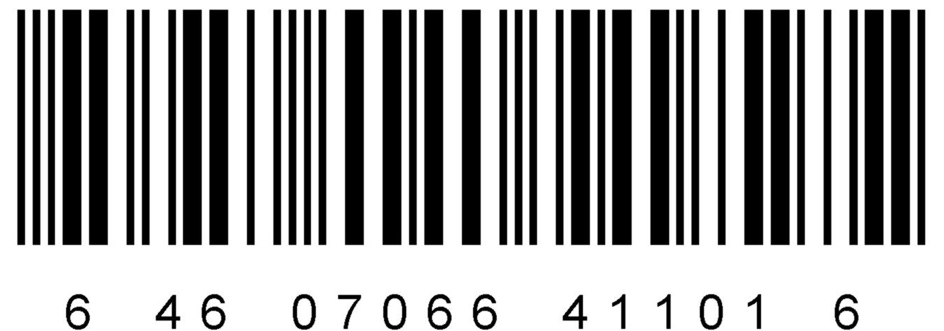
 | БАВ Ветом 4.24/10мл;жид.с/п#10 |  | Заводская коробка из гофрокартона.  Артикул 1.2.6-10 |  |  | 10 |  | 70х60х145 = 0,000609 м3 |  | 8 |  | - |  | 198,9 |  | 215 |  | 5720 |  | 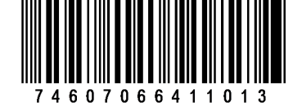

1.2.7 | БАВ Ноздрин в жидкой препаративной форме во флаконе с пипеткой
БАВ Ноздрин/10мл;жид.с/п#1 |  | Единица товара - 10 см3 препарата во флаконе из пластика с пипеткой упакованном в коробку из картона.  Артикул 127-1 | 1 | 28х28х69 | - | - | 10 | 19 | 50 | 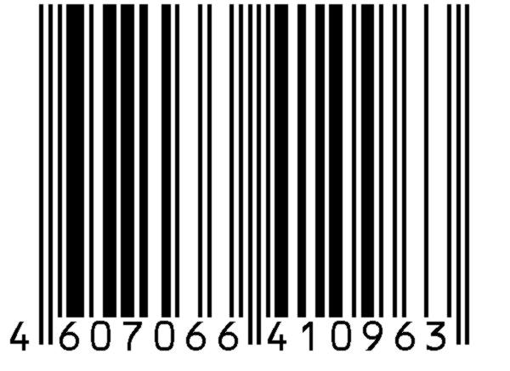 | 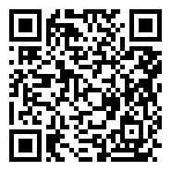
БАВ Ноздрин/10мл;жид.с/п#30 |  | Заводская коробка из гофрокартона.  Артикул 1.2.7-30 | 30 | 155х80х210 = 0,0026 м3 | 1 | - | 300 | 631 | 1500 | 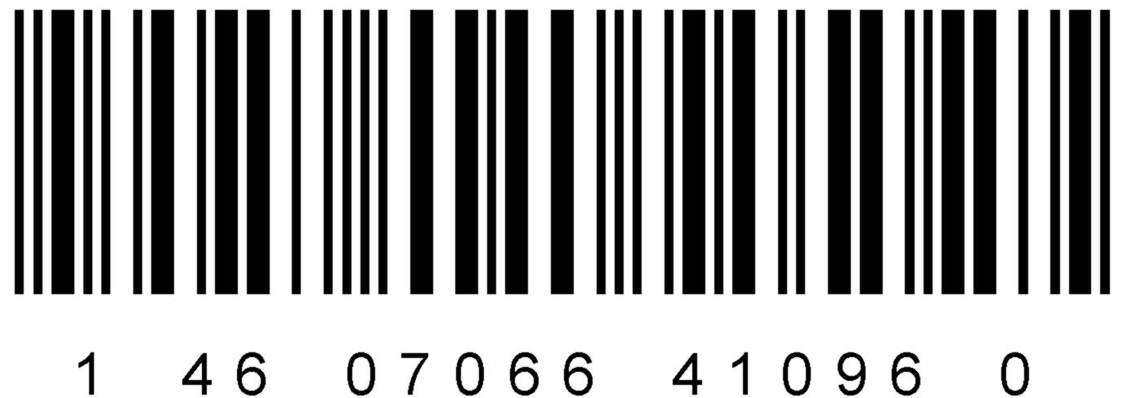
БАВ Ноздрин/10мл;жид.с/п#56 |  | Заводская коробка из гофрокартона.  Артикул 1.2.7-56 | 56 | 230х80х210 = 0,0039 м3 | 2 | - | 560 | 1133 | 2800 | 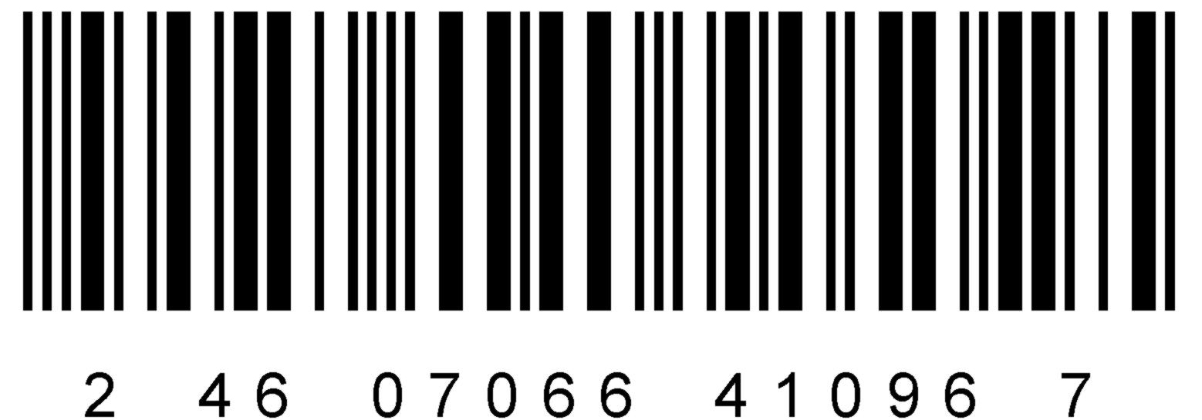
БАВ Ноздрин/10мл;жид.с/п##70 |  | Заводская коробка из гофрокартона.  Артикул 1.2.7-70 | 70 | 155х155х205 = 0,0049 м3 | 3 | - | 700 | 1459 | 3500 | 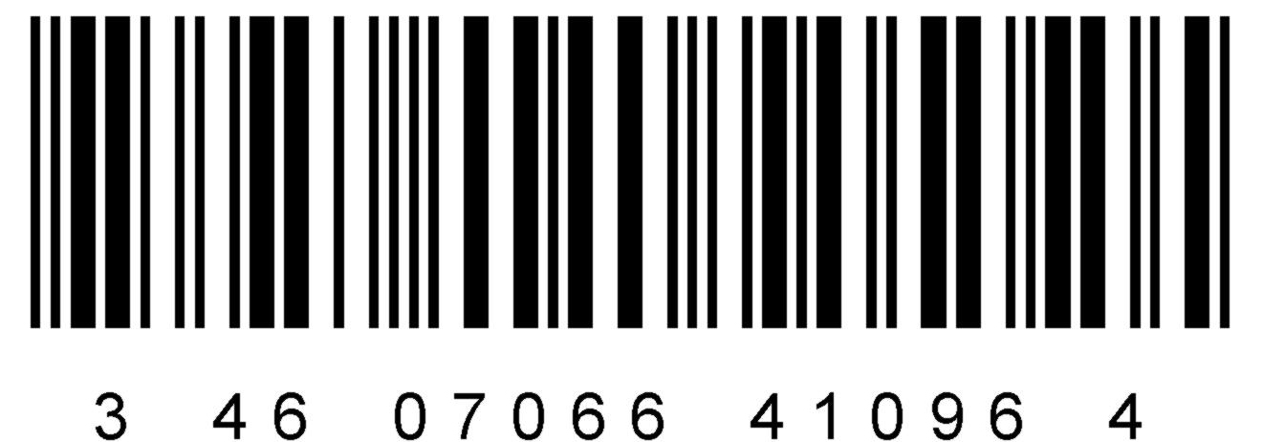
БАВ Ноздрин/10мл;жид.с/п#100 |  | Заводская коробка из гофрокартона.  Артикул 1.2.7-100 | 100 | 190х190х215 = 0,0078 м3 | 4 | - | 1000 | 2020 | 5000 | 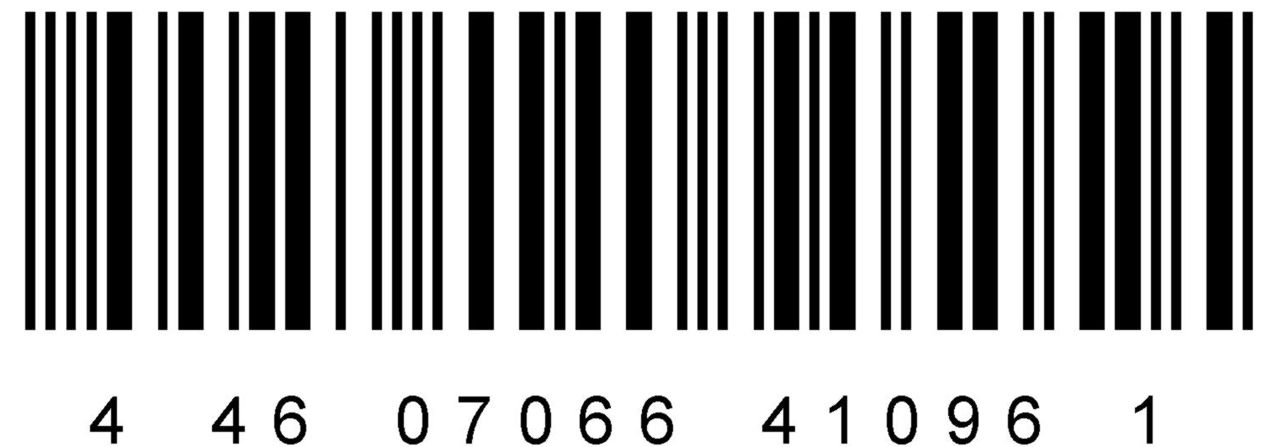
БАВ Ноздрин/10мл;жид.с/п#170 |  | Заводская коробка из гофрокартона.  Артикул 1.2.7-170 | 170 | 355х145х220 = 0,0113 м3 | 5 | - | 1700 | 3397 | 8500 | 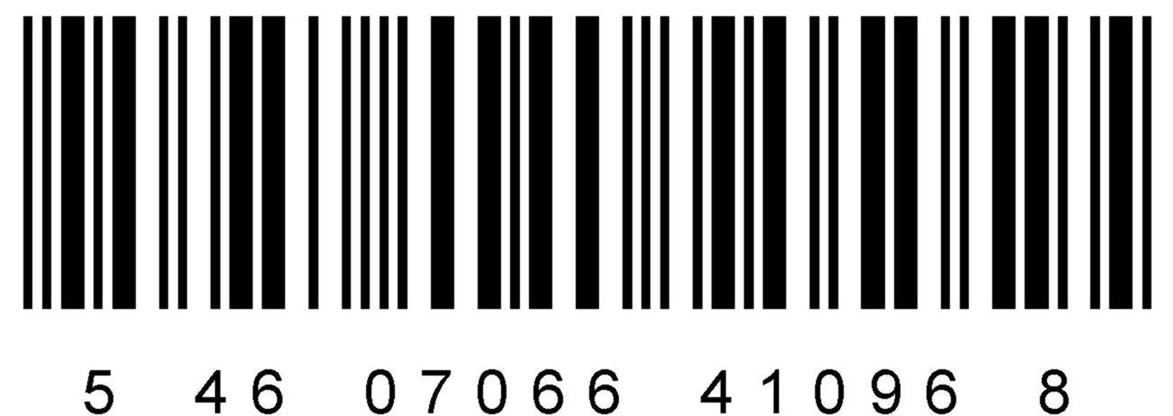
БАВ Ноздрин/10мл;жид.с/п#360 |  | Заводская коробка из гофрокартона.  Артикул 1.2.7-360 | 360 | 370х305х200 = 0,0226 м3 | 7 | - | 3600 | 7220 | 18000 | 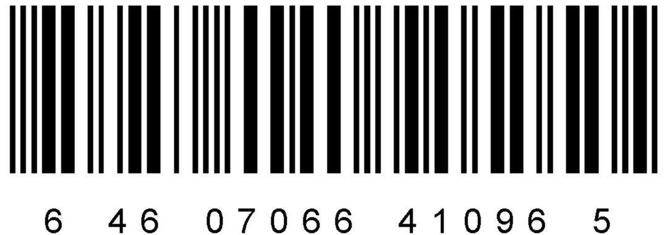
БАВ Ноздрин/10мл;жид.с/п#10 |  | Заводская коробка из гофрокартона.  Артикул 1.2.7-10 | 10 | 70х60х145 = 0,000609 м3 | 8 | - | 198,9 | 215 | 5720 | 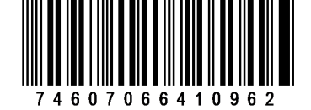

1.2.8 | БАВ Ноздрин в жидкой препаративной форме в пенициллиновом флаконе
БАВ Ноздрин/10мл;жид.п/ф#1 |  | Единица товара - 10 см3 препарата в пенициллиновом флаконе упакованном в коробку из картона.  Артикул 1.2.8-1 | 1 | 28х28х69 | - | - | 10 | 28 | 49 | 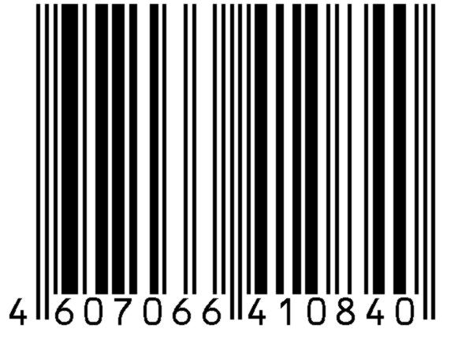 | 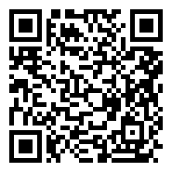
БАВ Ноздрин/10мл;жид.п/ф#30 |  | Заводская коробка из гофрокартона.  Артикул 1.2.8-30 | 30 | 155х80х210 = 0,0026 м3 | 1 | - | 300 | 899 | 1470 | 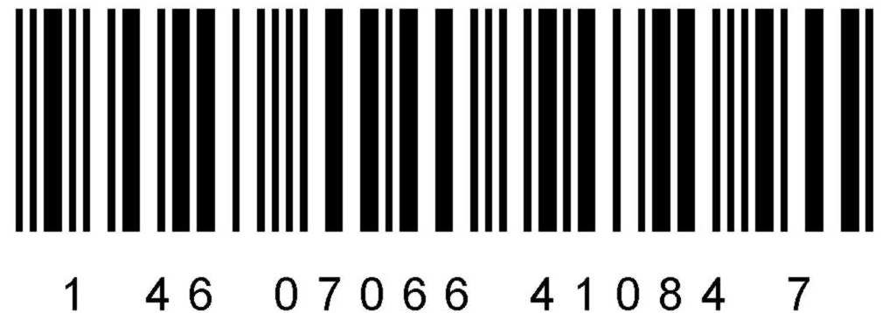
БАВ Ноздрин/10мл;жид.п/ф#56 |  | Заводская коробка из гофрокартона.  Артикул 1.2.8-56 | 56 | 230х80х210 = 0,0039 м3 | 2 | - | 560 | 1637 | 2744 | 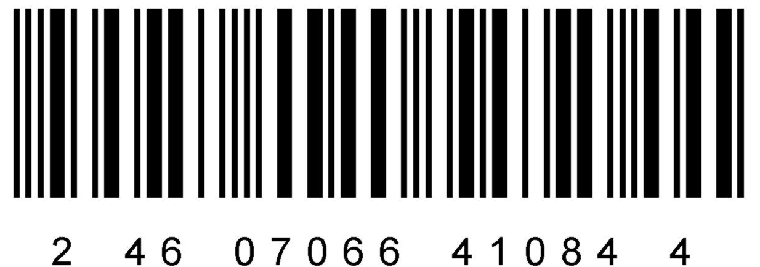
БАВ Ноздрин/10мл;жид.п/ф#70 |  | Заводская коробка из гофрокартона.  Артикул 1.2.8-70 | 70 | 155х155х205 = 0,0049 м3 | 3 | - | 700 | 2062 | 3430 | 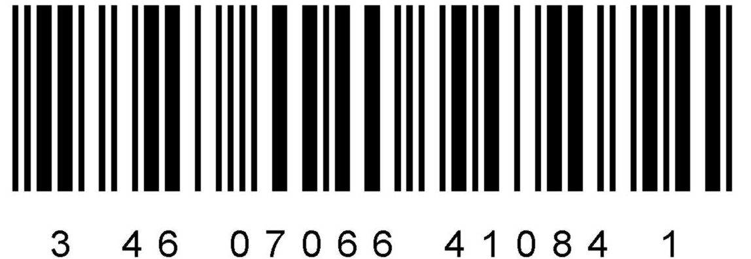
БАВ Ноздрин/10мл;жид.п/ф#100 |  | Заводская коробка из гофрокартона.  Артикул 1.2.8-100 | 100 | 190х190х215 = 0,0078 м3 | 4 | - | 1080 | 2928 | 4900 | 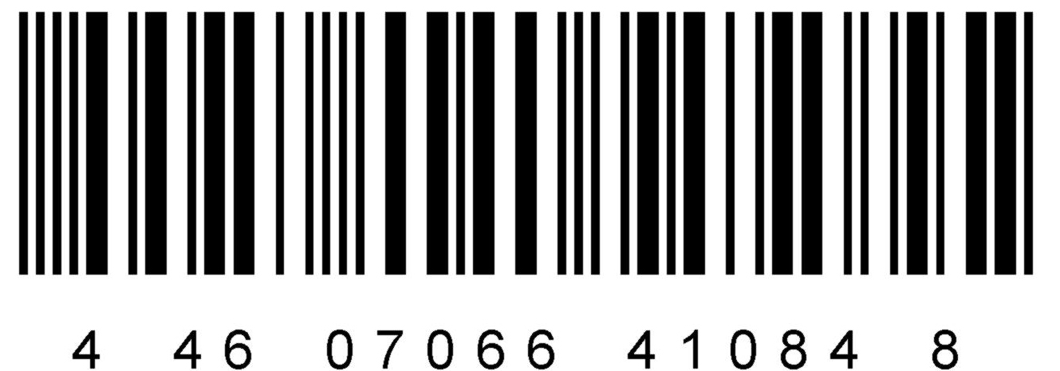
БАВ Ноздрин/10мл;жид.п/ф#170 |  | Заводская коробка из гофрокартона.  Артикул 1.2.8-170 | 170 | 355х145х220 = 0,0113 м3 | 5 | - | 1700 | 4883 | 8330 | 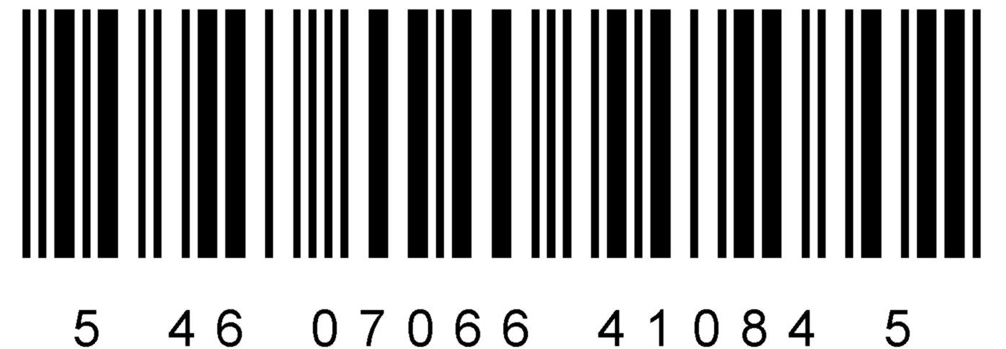
БАВ Ноздрин/10мл;жид.п/ф#360 |  | Заводская коробка из гофрокартона.  Артикул 1.2.8-360 | 360 | 370х305х200 = 0,0226 м3 | 7 | - | 3600 | 10340 | 17640 | 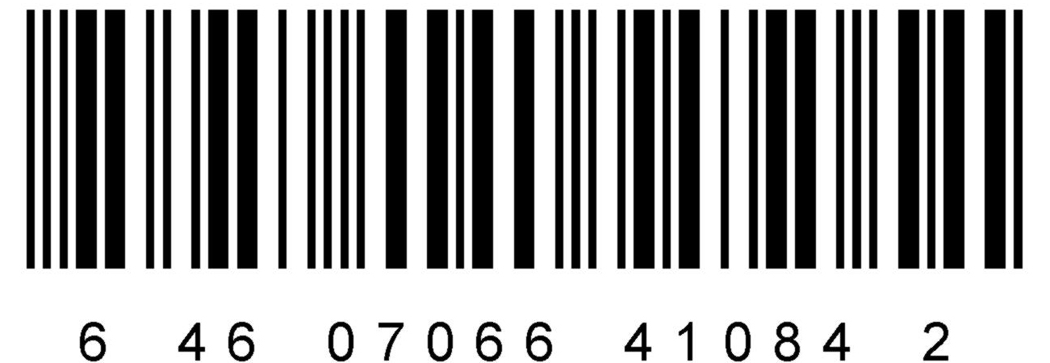
БАВ Ноздрин/10мл;жид.п/ф #10 |  | Заводская коробка из гофрокартона.  Артикул 1.2.8-10 | 10 | 70х60х145 = 0,000609 м3 | 8 | - | 200 | 216,1 | 490 | 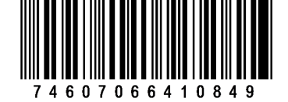

1.2.9 | БАВ Ноздрин в жидкой препаративной форме во флаконе с распылителем (спрей)
БАВ Ноздрин/10мл;жид.спрей#1 |  | Единица товара - 10 см3 препарата в во флаконе из пластика с распылителем (спрей); упакованном в коробку из картона.  Артикул 1.2.9-1 | 1 | 32х32х103 | - | - | 10 | 26 | 59 | 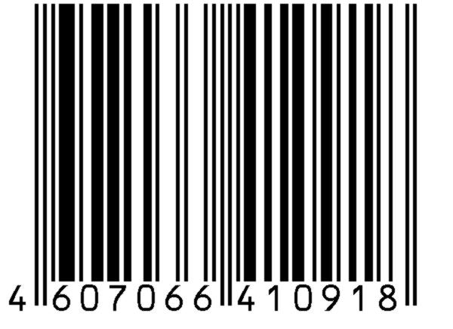 | 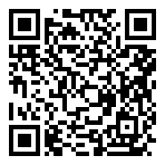
БАВ Ноздрин/10мл;жид.спрей#16 |  | Заводская коробка из гофрокартона.  Артикул 1.2.9-16 | 16 | 155х80х210 = 0,0026 м3 | 1 | - | 160 | 460 | 944 | 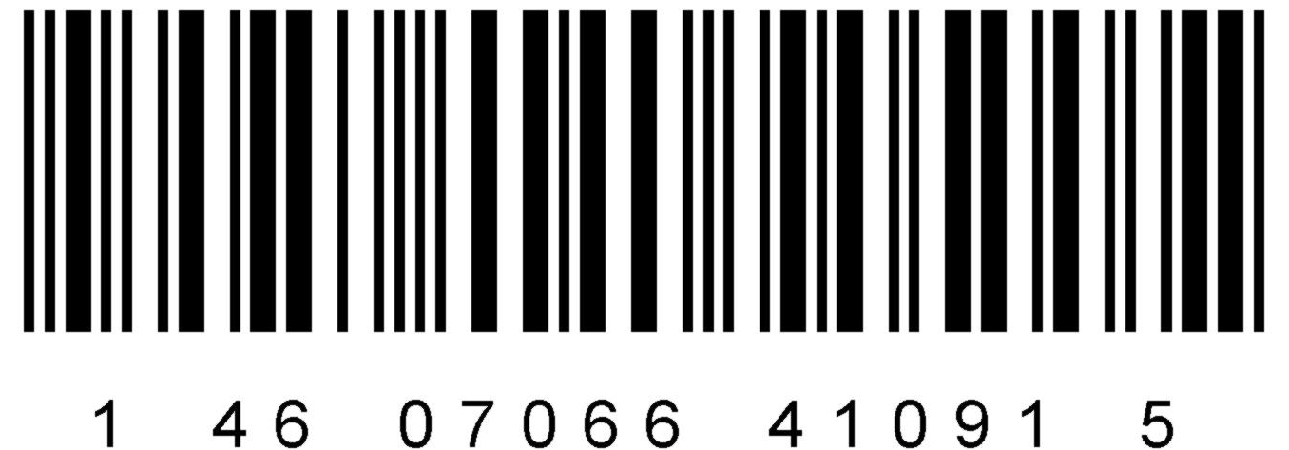
БАВ Ноздрин/10мл;жид.спрей#24 |  | Заводская коробка из гофрокартона.  Артикул 1.2.9-24 | 24 | 230х80х210 = 0,0039 м3 | 2 | - | 240 | 670 | 1416 | 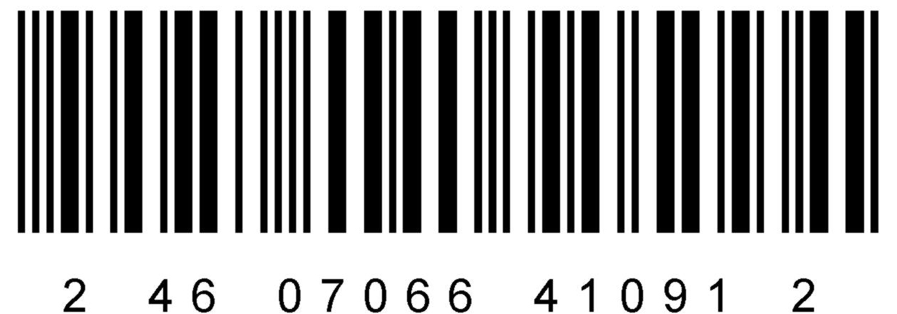
БАВ Ноздрин/10мл;жид.спрей#32 |  | Заводская коробка из гофрокартона.  Артикул 1.2.9-32 | 32 | 155х155х205 = 0,0049 м3 | 3 | - | 320 | 906 | 1888 | 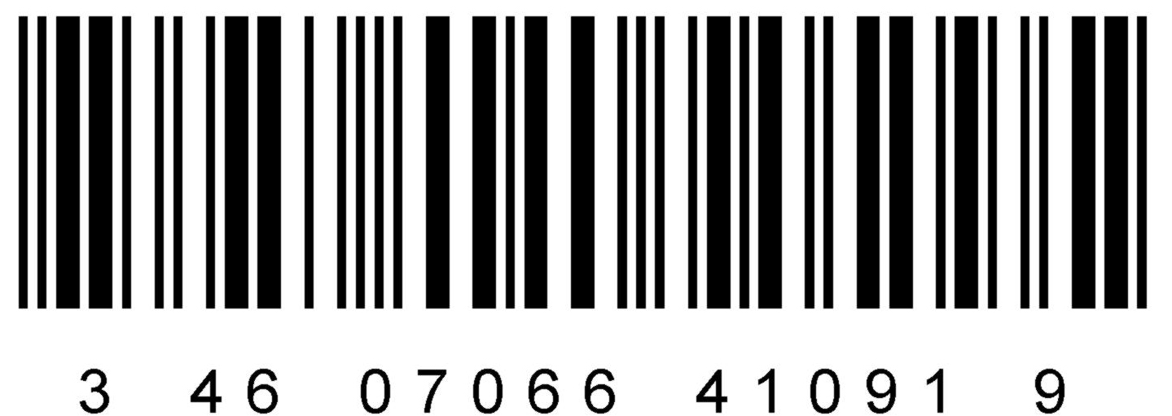
БАВ Ноздрин/10мл;жид.спрей#50 |  | Заводская коробка из гофрокартона.  Артикул 1.2.9-50 | 50 | 190х190х215 = 0,0078 м3 | 4 | - | 5000 | 1385 | 2950 | 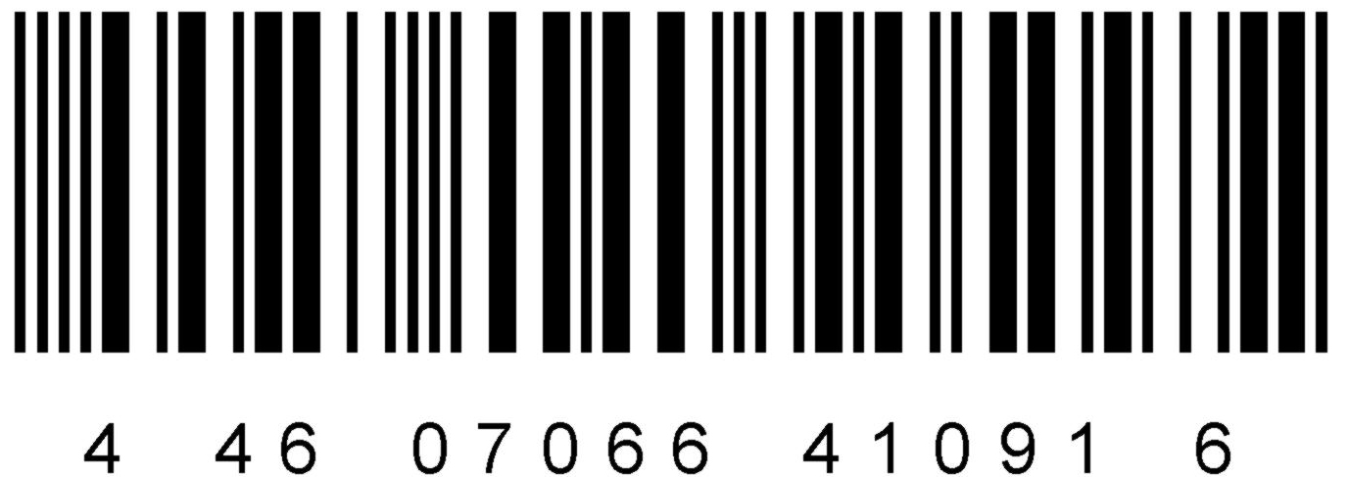
БАВ Ноздрин/10мл;жид.спрей#80 |  | Заводская коробка из гофрокартона.  Артикул 1.2.9-80 | 80 | 355х145х220 = 0,0113 м3 | 5 | - | 800 | 2175 | 4720 | 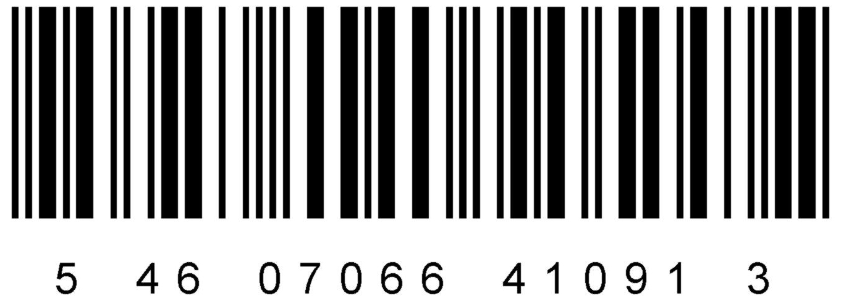
БАВ Ноздрин/10мл;жид.спрей#176 |  | Заводская коробка из гофрокартона.  Артикул 1.2.9-176 | 176 | 370х305х200 = 0,0226 м3 | 7 | - | 1760 | 4928 | 10384 | 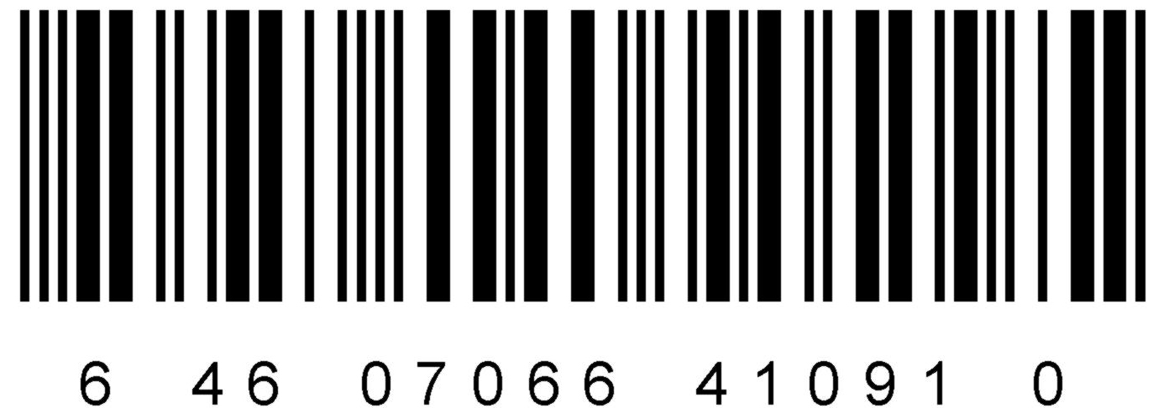

1.2.10 | БАВ Ветом 1.23 в жидкой препаративной форме в пенициллиновом флаконе
БАВ Ветом 1.23/10мл;жид.п/ф#1 |  | Единица товара - 10 см3 препарата в пенициллиновом флаконе упакованном в коробку из картона.  Артикул 1.2.10-1 | 1 | 28х28х69 | - | - | 10 | 28 | 572 | 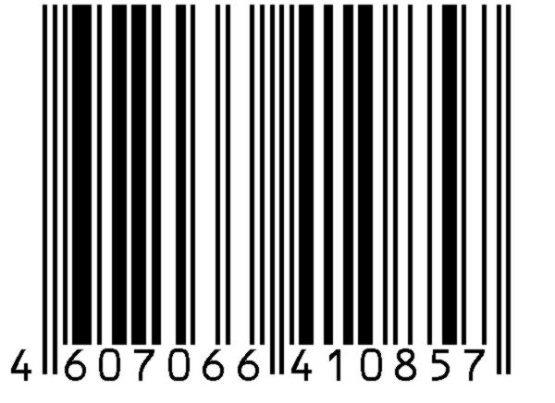 | 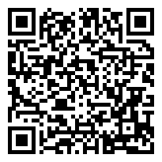
БАВ Ветом 1.23/10мл;жид.п/ф#30 |  | Заводская коробка из гофрокартона.  Артикул 1.2.10-30 | 30 | 155х80х210 = 0,0026 м3 | 1 | - | 300 | 899 | 17160 | 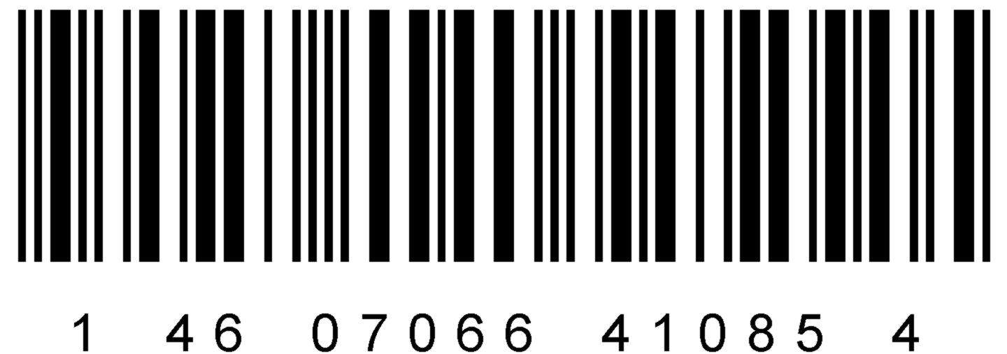
БАВ Ветом 1.23/10мл;жид.п/ф#56 |  | Заводская коробка из гофрокартона.  Артикул 1.2.10-56 | 56 | 230х80х210 = 0,0039 м3 | 2 | - | 560 | 1637 | 32032 | 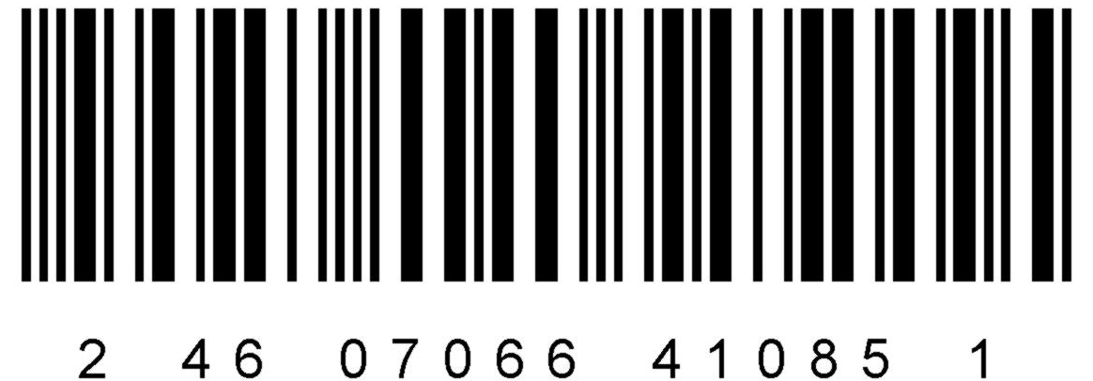
БАВ Ветом 1.23/10мл;жид.п/ф#70 |  | Заводская коробка из гофрокартона.  Артикул 1.2.10-70 | 70 | 155х155х205 = 0,0049 м3 | 3 | - | 700 | 2062 | 40040 | 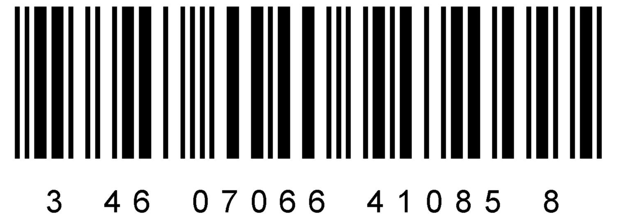
БАВ Ветом 1.23/10мл;жид.п/ф#100 |  | Заводская коробка из гофрокартона.  Артикул 1.2.10-100 | 100 | 190х190х215 = 0,0078 м3 | 4 | - | 1080 | 2928 | 57200 | 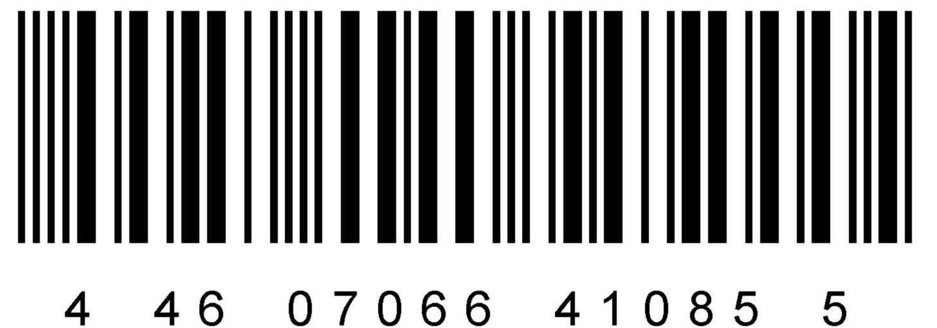
БАВ Ветом 1.23/10мл;жид.п/ф#170 |  | Заводская коробка из гофрокартона.  Артикул 1.2.10-170 | 170 | 355х145х220 = 0,0113 м3 | 5 | - | 1700 | 4883 | 97240 | 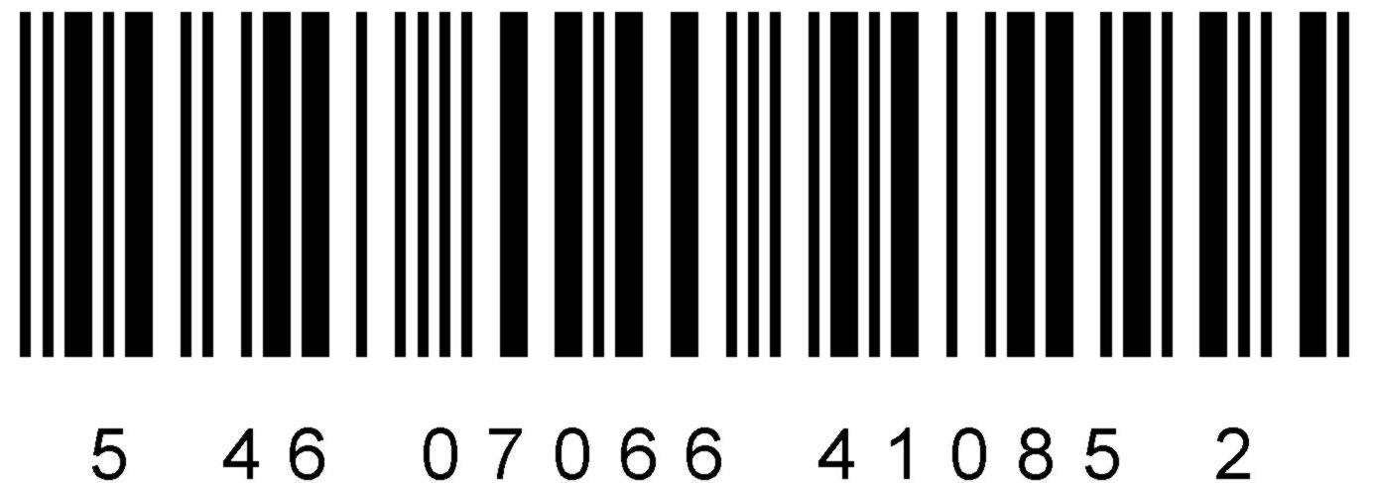
БАВ Ветом 1.23/10мл;жид.п/ф#360 |  | Заводская коробка из гофрокартона.  Артикул 1.2.10-360 | 360 | 370х305х200 = 0,0226 м3 | 7 | - | 3600 | 10340 | 205920 | 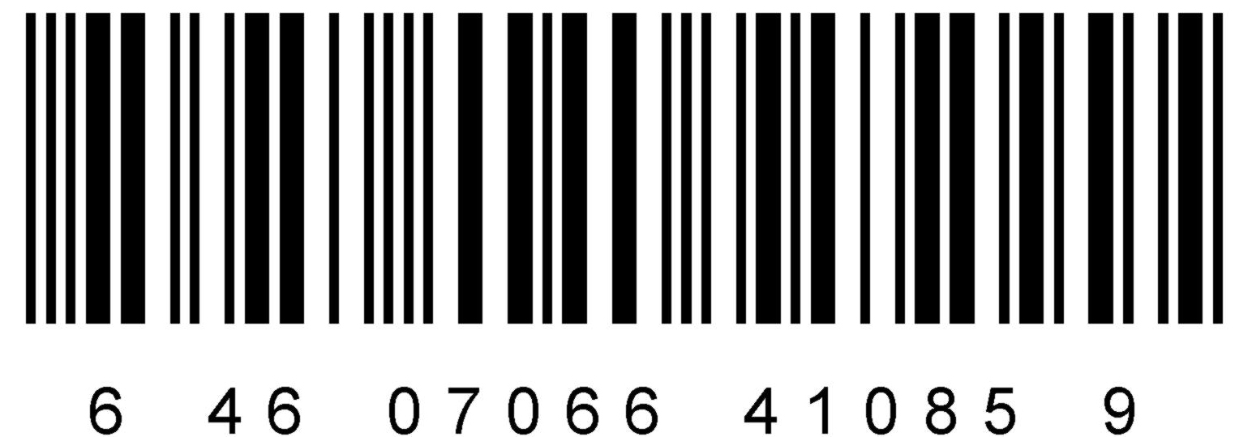
БАВ Ветом 1.23/10мл;жид.п/ф #10 |  | Заводская коробка из гофрокартона.  Артикул 1.2.10-10 | 10 | 70х60х145 = 0,000609 м3 | 8 | - | 200 | 216,1 | 5720 | 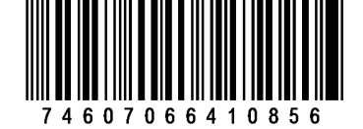

1.2.11 | БАВ Ветом 2.25 в жидкой препаративной форме в пенициллиновом флаконе
БАВ Ветом 2.25/10мл;жид.п/ф#1 |  | Единица товара - 10 см3 препарата в пенициллиновом флаконе упакованном в коробку из картона.  Артикул 1.2.11-1 | 1 | 28х28х69 | - | - | 10 | 28 | 572 | 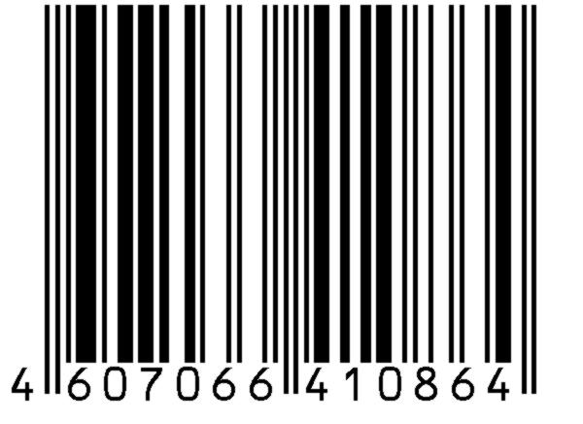 | 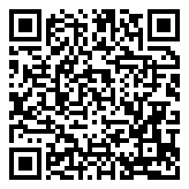
БАВ Ветом 2.25/10мл;жид.п/ф#30 |  | Заводская коробка из гофрокартона.  Артикул 1.2.11-30 | 30 | 155х80х210 = 0,0026 м3 | 1 | - | 300 | 899 | 17160 | 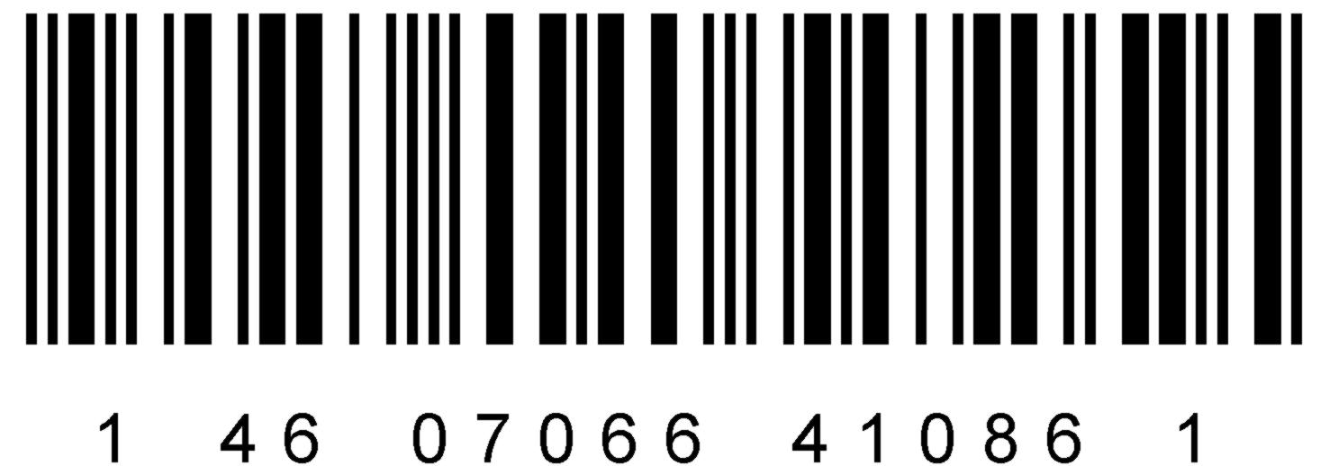
БАВ Ветом 2.25/10мл;жид.п/ф#56 |  | Заводская коробка из гофрокартона.  Артикул 1.2.11-56 | 56 | 230х80х210 = 0,0039 м3 | 2 | - | 560 | 1637 | 32032 | 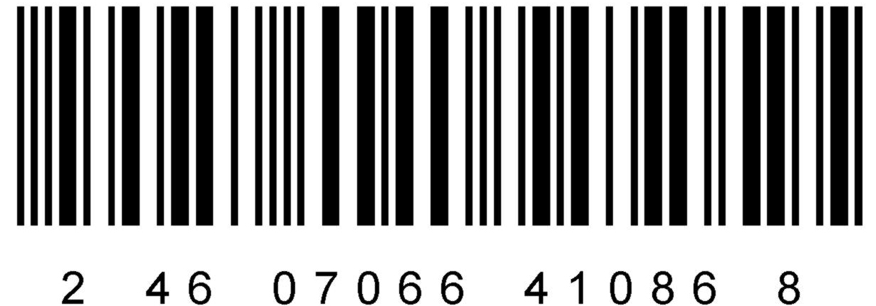
БАВ Ветом 2.25/10мл;жид.п/ф#70 |  | Заводская коробка из гофрокартона.  Артикул 1.2.11-70 | 70 | 155х155х205 = 0,0049 м3 | 3 | - | 700 | 2062 | 40040 | 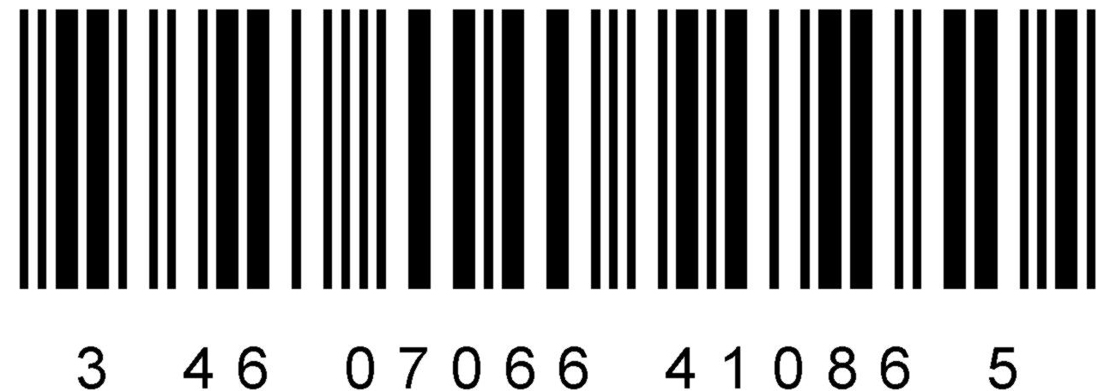
БАВ Ветом 2.25/10мл;жид.п/ф#100 |  | Заводская коробка из гофрокартона.  Артикул 1.2.11-100 | 100 | 190х190х215 = 0,0078 м3 | 4 | - | 1080 | 2928 | 57200 | 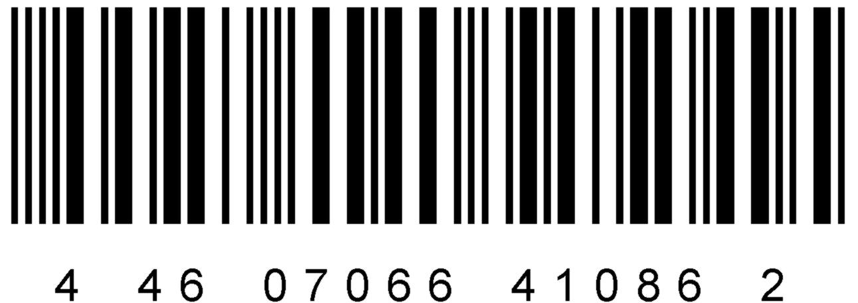
БАВ Ветом 2.25/10мл;жид.п/ф#170 |  | Заводская коробка из гофрокартона.  Артикул 1.2.11-170 | 170 | 355х145х220 = 0,0113 м3 | 5 | - | 1700 | 4883 | 97240 | 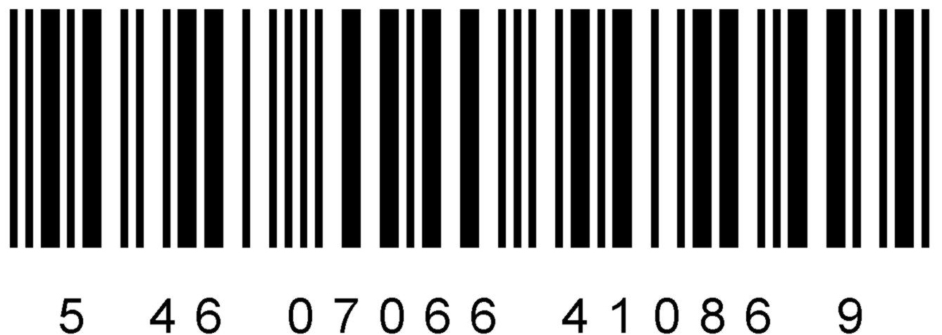
БАВ Ветом 2.25/10мл;жид.п/ф#360 |  | Заводская коробка из гофрокартона.  Артикул 1.2.11-360 | 360 | 370х305х200 = 0,0226 м3 | 7 | - | 3600 | 10340 | 205920 | 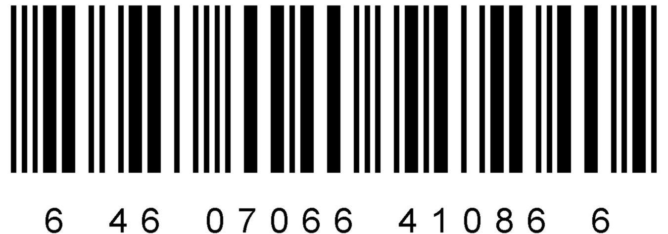
БАВ Ветом 2.25/10мл;жид.п/ф #10 |  | Заводская коробка из гофрокартона.  Артикул 1.2.11-10 | 10 | 70х60х145 = 0,000609 м3 | 8 | - | 200 | 216,1 | 5720 | 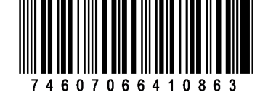

1.2.12 | БАВ Ветом 2.26 в жидкой препаративной форме в пенициллиновом флаконе
БАВ Ветом 2.26/10мл;жид.п/ф#1 |  | Единица товара - 10 см3 препарата в пенициллиновом флаконе упакованном в коробку из картона.  Артикул 1.2.12-1 | 1 | 28х28х69 | - | - | 10 | 28 | 572 | 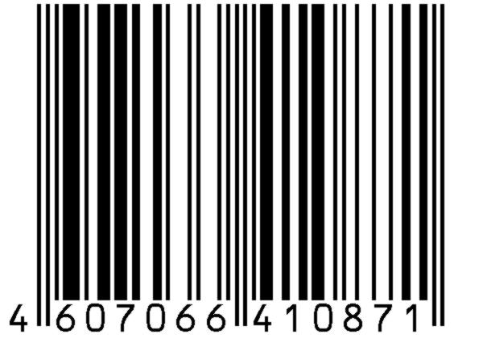 | 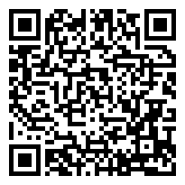
БАВ Ветом 2.26/10мл;жид.п/ф#30 |  | Заводская коробка из гофрокартона.  Артикул 1.2.12-30 | 30 | 155х80х210 = 0,0026 м3 | 1 | - | 300 | 899 | 17160 | 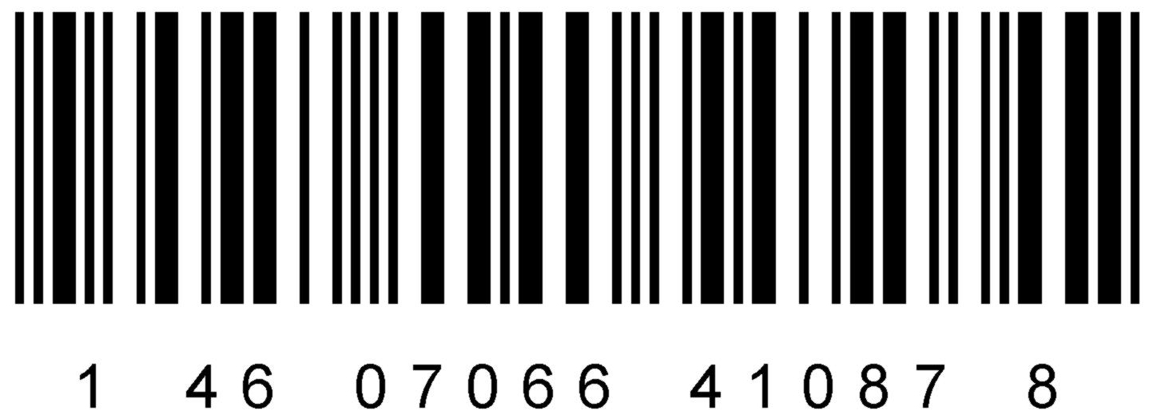
БАВ Ветом 2.26/10мл;жид.п/ф#56 |  | Заводская коробка из гофрокартона.  Артикул 1.2.12-56 | 56 | 230х80х210 = 0,0039 м3 | 2 | - | 560 | 1637 | 32032 | 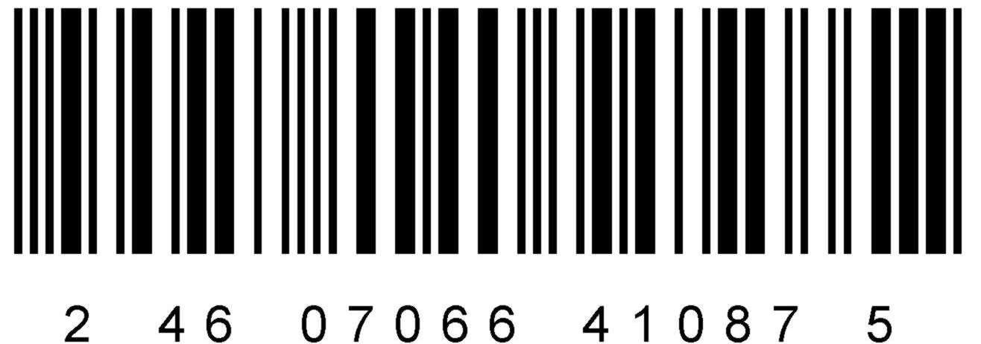
БАВ Ветом 2.26/10мл;жид.п/ф#70 |  | Заводская коробка из гофрокартона.  Артикул 1.2.12-70 | 70 | 155х155х205 = 0,0049 м3 | 3 | - | 700 | 2062 | 40040 | 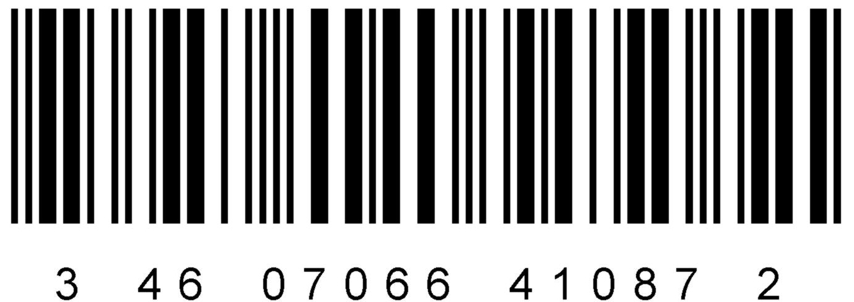
БАВ Ветом 2.26/10мл;жид.п/ф#100 |  | Заводская коробка из гофрокартона.  Артикул 1.2.12-100 | 100 | 190х190х215 = 0,0078 м3 | 4 | - | 1080 | 2928 | 57200 | 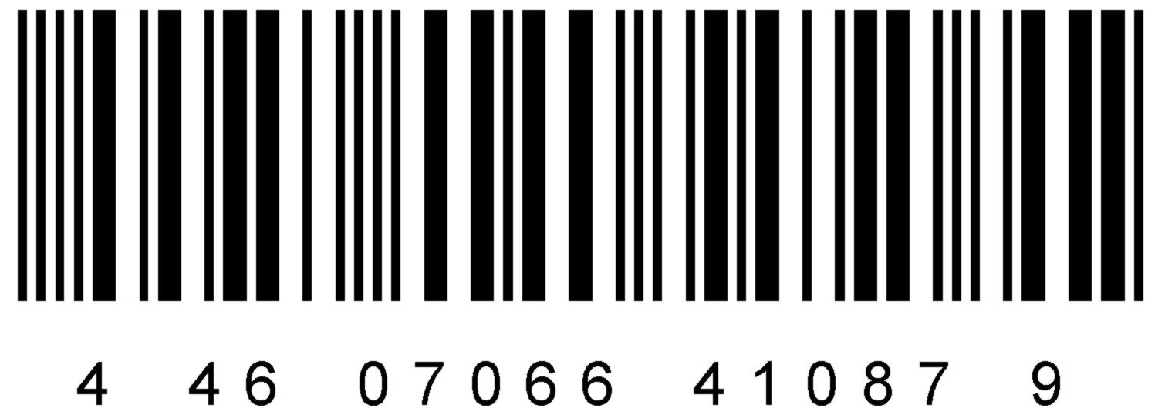
БАВ Ветом 2.26/10мл;жид.п/ф#170 |  | Заводская коробка из гофрокартона.  Артикул 1.2.12-170 | 170 | 355х145х220 = 0,0113 м3 | 5 | - | 1700 | 4883 | 97240 | 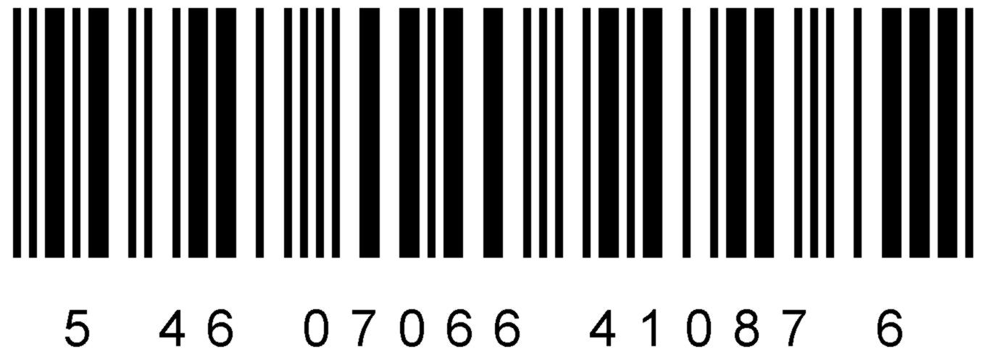
БАВ Ветом 2.26/10мл;жид.п/ф#360 |  | Заводская коробка из гофрокартона.  Артикул 1.2.12-360 | 360 | 370х305х200 = 0,0226 м3 | 7 | - | 3600 | 10340 | 205920 | 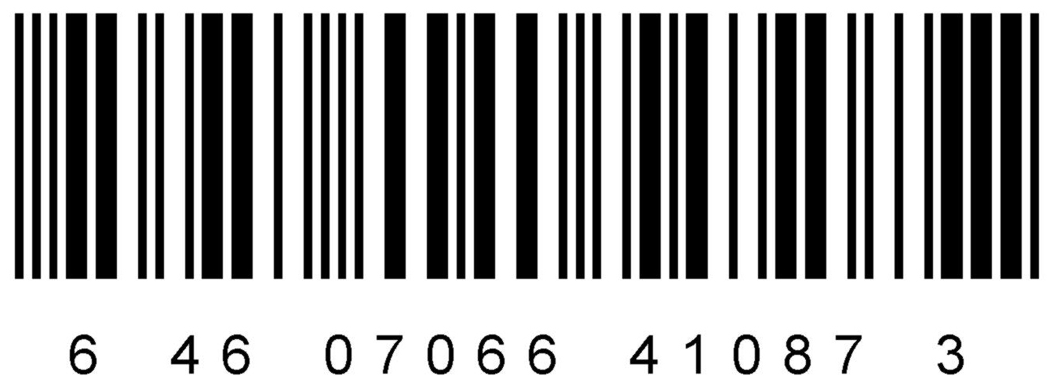
БАВ Ветом 2.26/10мл;жид.п/ф #10 |  | Заводская коробка из гофрокартона.  Артикул 1.2.12-10 | 10 | 70х60х145 = 0,000609 м3 | 8 | - | 200 | 216,1 | 5720 | 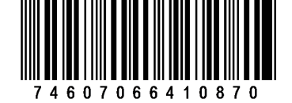

1.2.13 | БАВ Ветом 3.22 в жидкой препаративной форме в пенициллиновом флаконе
БАВ Ветом 3.22/10мл;жид.п/ф#1 |  | Единица товара - 10 см3 препарата в пенициллиновом флаконе упакованном в коробку из картона.  Артикул 1.2.13-1 | 1 | 28х28х69 | - | - | 10 | 28 | 572 | 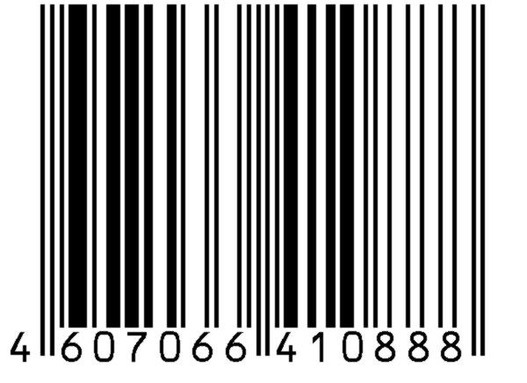 | 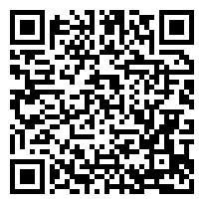
БАВ Ветом 3.22/10мл;жид.п/ф#30 |  | Заводская коробка из гофрокартона.  Артикул 1.2.13-30 | 30 | 155х80х210 = 0,0026 м3 | 1 | - | 300 | 899 | 17160 | 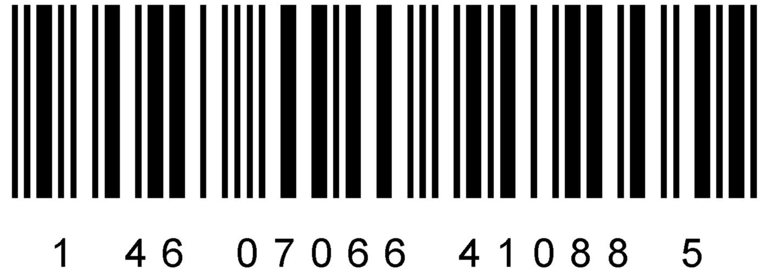
БАВ Ветом 3.22/10мл;жид.п/ф#56 |  | Заводская коробка из гофрокартона.  Артикул 1.2.13-56 | 56 | 230х80х210 = 0,0039 м3 | 2 | - | 560 | 1637 | 32032 | 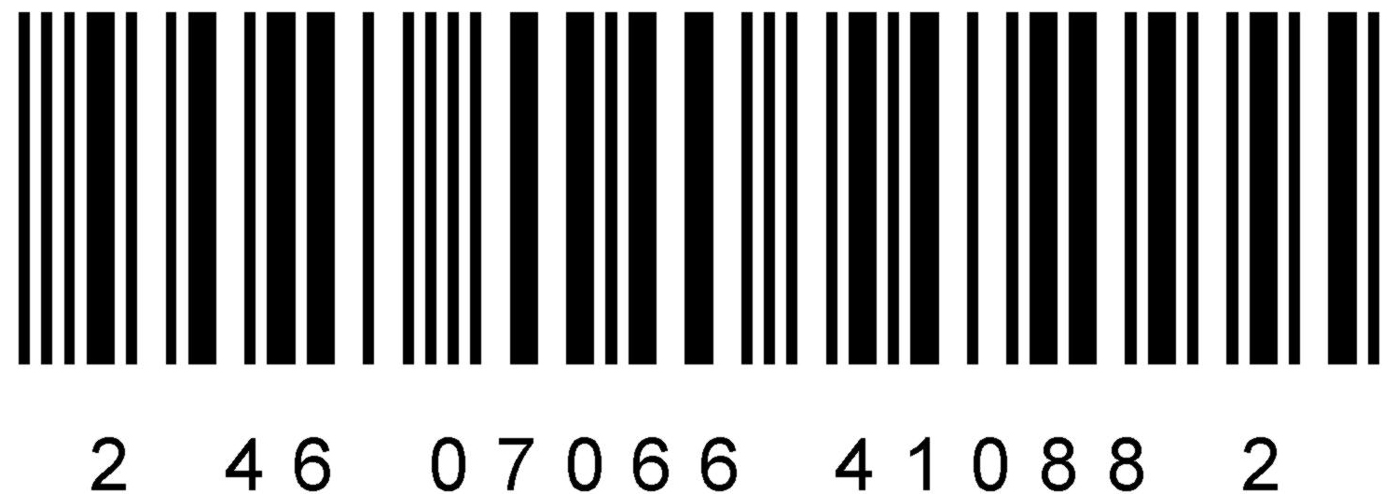
БАВ Ветом 3.22/10мл;жид.п/ф#70 |  | Заводская коробка из гофрокартона.  Артикул 1.2.13-70 | 70 | 155х155х205 = 0,0049 м3 | 3 | - | 700 | 2062 | 40040 | 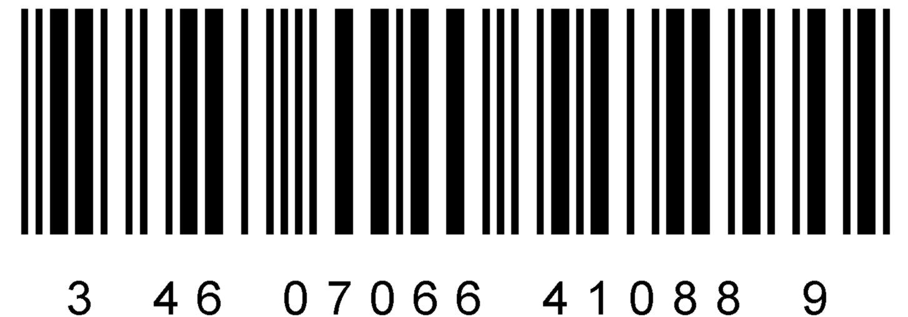
БАВ Ветом 3.22/10мл;жид.п/ф#100 |  | Заводская коробка из гофрокартона.  Артикул 1.2.13-100 | 100 | 190х190х215 = 0,0078 м3 | 4 | - | 1080 | 2928 | 57200 | 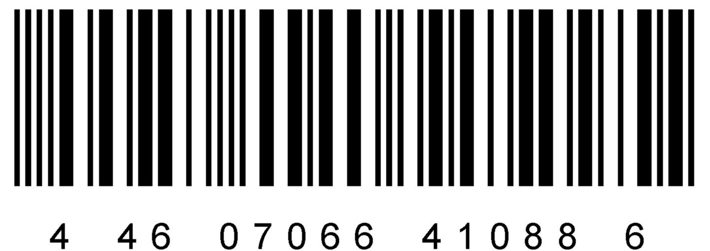
БАВ Ветом 3.22/10мл;жид.п/ф#170 |  | Заводская коробка из гофрокартона.  Артикул 1.2.13-170 | 170 | 355х145х220 = 0,0113 м3 | 5 | - | 1700 | 4883 | 97240 | 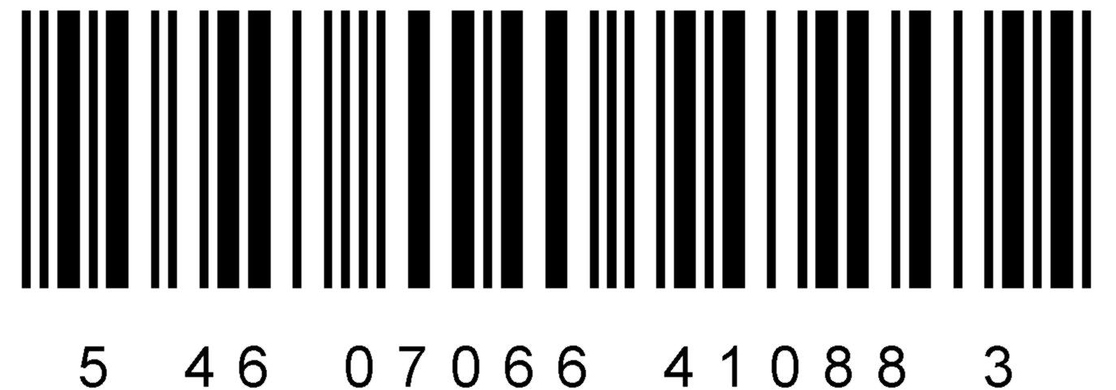
БАВ Ветом 3.22/10мл;жид.п/ф#360 |  | Заводская коробка из гофрокартона.  Артикул 1.2.13-360 | 360 | 370х305х200 = 0,0226 м3 | 7 | - | 3600 | 10340 | 205920 | 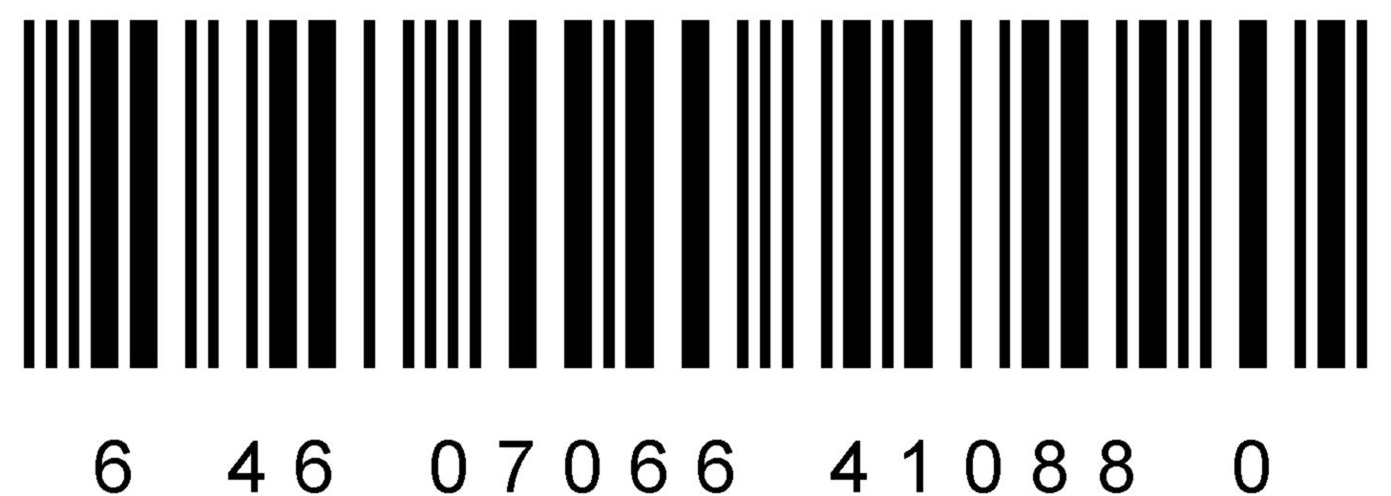
БАВ Ветом 3.22/10мл;жид.п/ф #10 |  | Заводская коробка из гофрокартона.  Артикул 1.2.13-10 | 10 | 70х60х145 = 0,000609 м3 | 8 | - | 200 | 216,1 | 5720 | 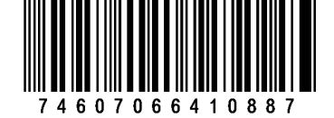

1.2.14 | БАВ Ветом 4.24 в жидкой препаративной форме в пенициллиновом флаконе
БАВ Ветом 4.24/10мл;жид.п/ф#1 |  | Единица товара - 10 см3 препарата в пенициллиновом флаконе упакованном в коробку из картона.  Артикул 1.2.14-1 | 1 | 28х28х69 | - | - | 10 | 28 | 572 | 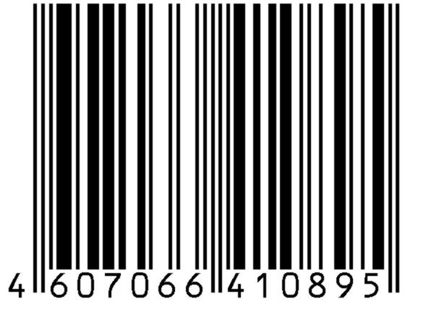 | 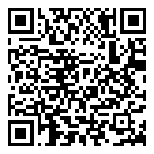
БАВ Ветом 4.24/10мл;жид.п/ф#30 |  | Заводская коробка из гофрокартона.  Артикул 1.2.14-30 | 30 | 155х80х210 = 0,0026 м3 | 1 | - | 300 | 899 | 17160 | 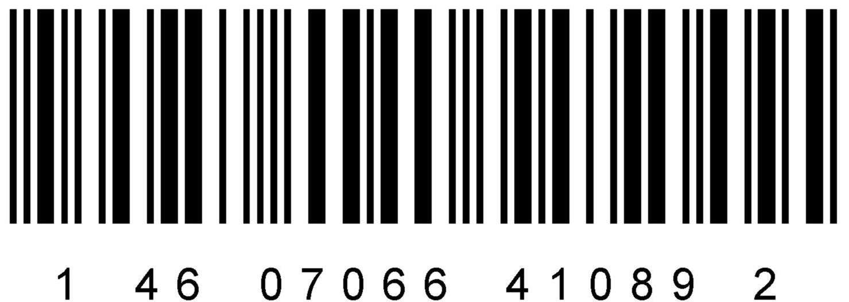
БАВ Ветом 4.24/10мл;жид.п/ф#56 |  | Заводская коробка из гофрокартона.  Артикул 1.2.14-56 | 56 | 230х80х210 = 0,0039 м3 | 2 | - | 560 | 1637 | 32032 | 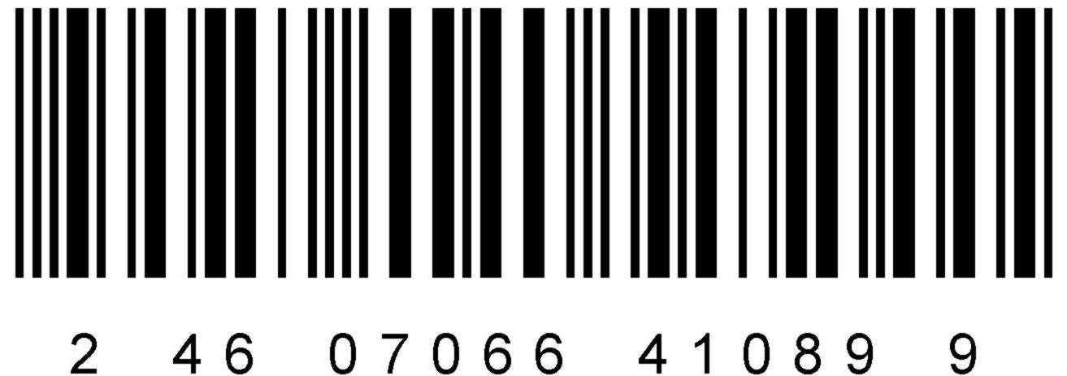
БАВ Ветом 4.24/10мл;жид.п/ф#70 |  | Заводская коробка из гофрокартона.  Артикул 1.2.14-70 | 70 | 155х155х205 = 0,0049 м3 | 3 | - | 700 | 2062 | 40040 | 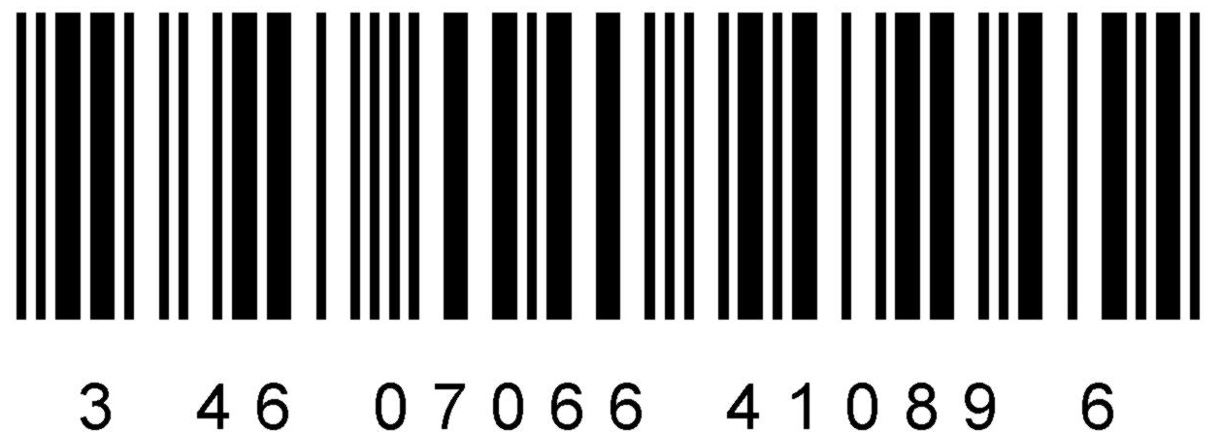
БАВ Ветом 4.24/10мл;жид.п/ф#100 |  | Заводская коробка из гофрокартона.  Артикул 1.2.14-100 | 100 | 190х190х215 = 0,0078 м3 | 4 | - | 1080 | 2928 | 57200 | 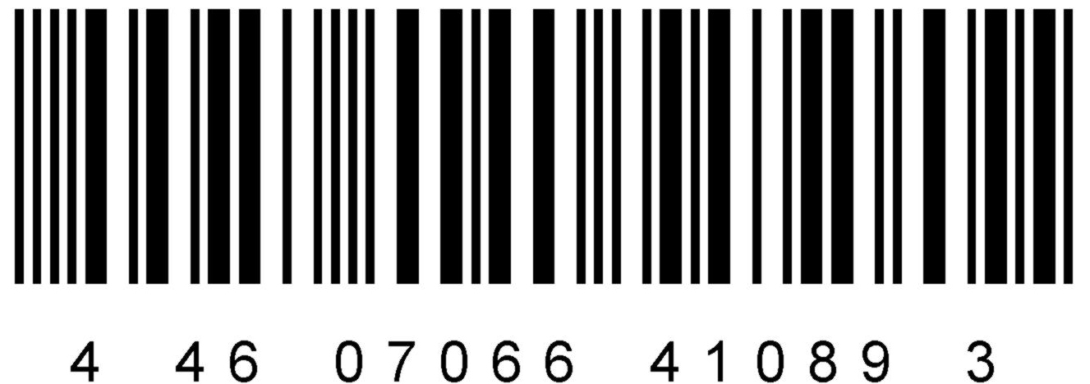
БАВ Ветом 4.24/10мл;жид.п/ф#170 |  | Заводская коробка из гофрокартона.  Артикул 1.2.14-170 | 170 | 355х145х220 = 0,0113 м3 | 5 | - | 1700 | 4883 | 97240 | 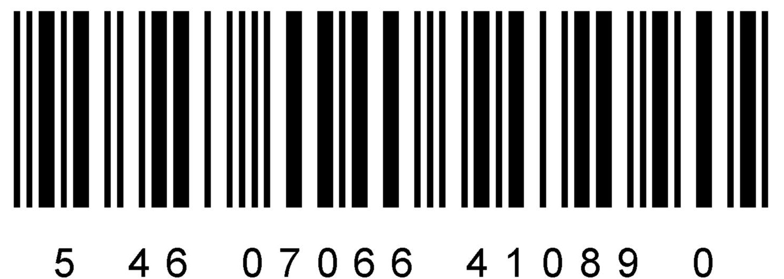
БАВ Ветом 4.24/10мл;жид.п/ф#360 |  | Заводская коробка из гофрокартона.  Артикул 1.2.14-360 | 360 | 370х305х200 = 0,0226 м3 | 7 | - | 3600 | 10340 | 205920 | 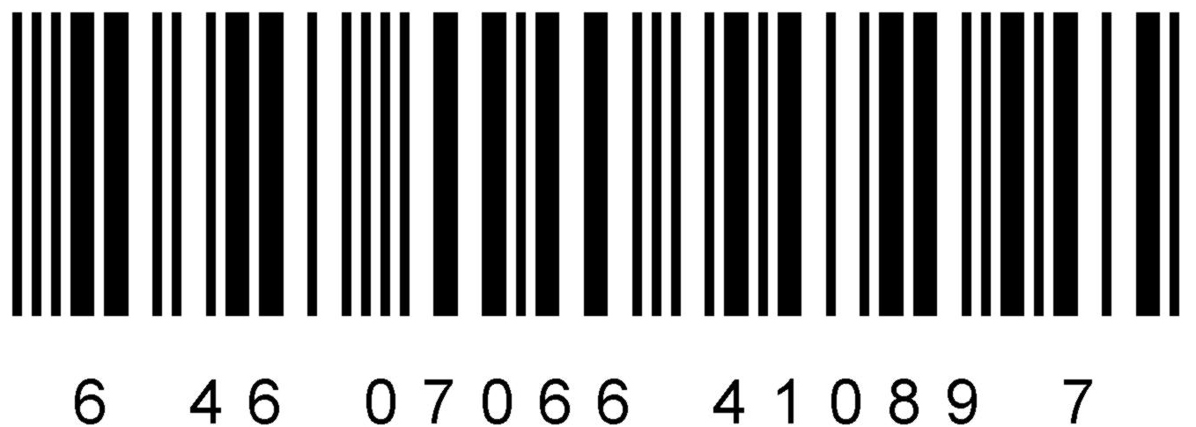
БАВ Ветом 4.24/10мл;жид.п/ф #10 |  | Заводская коробка из гофрокартона.  Артикул 1.2.14-10 | 10 | 70х60х145 = 0,000609 м3 | 8 | - | 200 | 216,1 | 5720 | 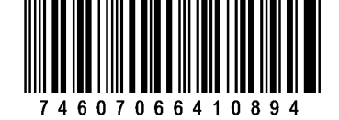

1.2.15 | БАВ Ветомгин 8.21
БАВ Ветомгин 8.21/2,0г;№1;таблетка#1 | Единица товара - вторичная упаковка - 15 таблеток упакованных в коробку из картона.  Артикул 1.2.15-1 | 1 | 19х68х68 | - | - | 30 | 46 | 145 | 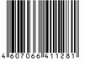 | 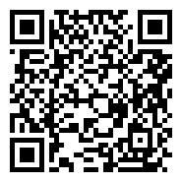
БАВ Ветомгин 8.21/2,0г;№1;таблетка#20 | Заводская коробка из гофрокартона.  Артикул 1.2.15-20 | 20 | 155х80х210 = 0,0026 м3 | 1 | 20 | 600 | 952 | 2900 | 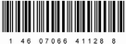
БАВ Ветомгин 8.21/2,0г;№1;таблетка#31 | Заводская коробка из гофрокартона.  Артикул 1.2.15-31 | 31 | 230х80х210 = 0,0039 м3 | 2 | 31 | 930 | 1449 | 4495 | 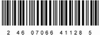
БАВ Ветомгин 8.21/2,0г;№1;таблетка#42 | Заводская коробка из гофрокартона.  Артикул 1.2.15-42 | 42 | 155х155х205 = 0,0049 м3 | 3 | 42 | 1260 | 1963 | 6090 | 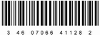
БАВ Ветомгин 8.21/2,0г;№1;таблетка#50 | Заводская коробка из гофрокартона.  Артикул 1.2.15-50 | 50 | 355х145х220 = 0,0113 м3 | 5 | 50 | 1500 | 2481 | 7250 | 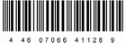
БАВ Ветомгин 8.21/2,0г;№1;таблетка#200 | Заводская коробка из гофрокартона.  Артикул 1.2.15-200 | 200 | 370х305х200 = 0,0226 м3 | 7 | 200 | 6000 | 9552 | 29000 | 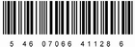

1.3 |  | Косметические препараты
1.3.1 | Гель косметический Биосептин в тубе
Гель косметический Биосептин/60мл;гель#1 |  |  | Единица товара - 60 мл препарата в тубе из ламината белого АБЛ упакованной в коробку из картона.  Артикул 1.3.1-1 | 1 | 36х46х135 | - | - | 60 | 81 | 94 | 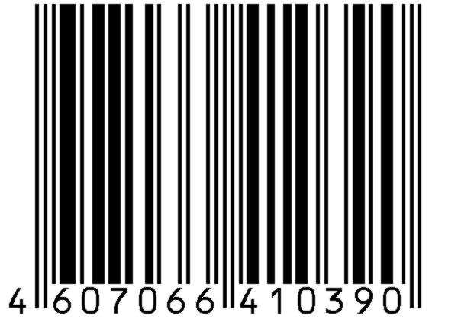 | 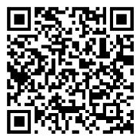
Гель косметический Биосептин/60мл;гель#8 |  |  | Заводская коробка из гофрокартона.  Артикул 1.3.1-8 | 8 | 155х80х210 = 0,0026 м3 | 1 | - | 480 | 703 | 752 | 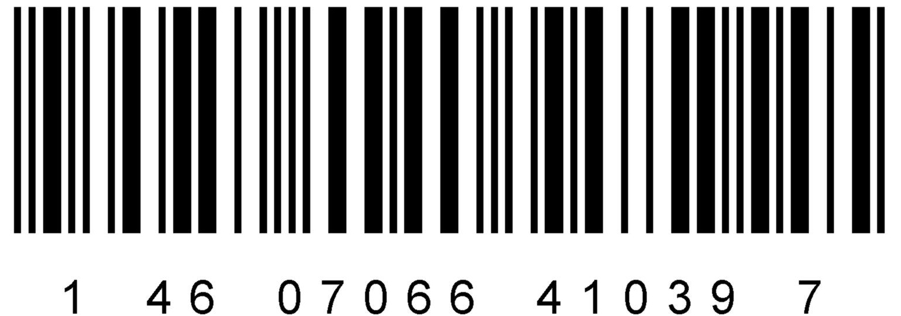
Гель косметический Биосептин/60мл;гель#11 |  |  | Заводская коробка из гофрокартона.  Артикул 1.3.1-11 | 11 | 230х80х210 = 0,0039 м3 | 2 | - | 660 | 943 | 1034 | 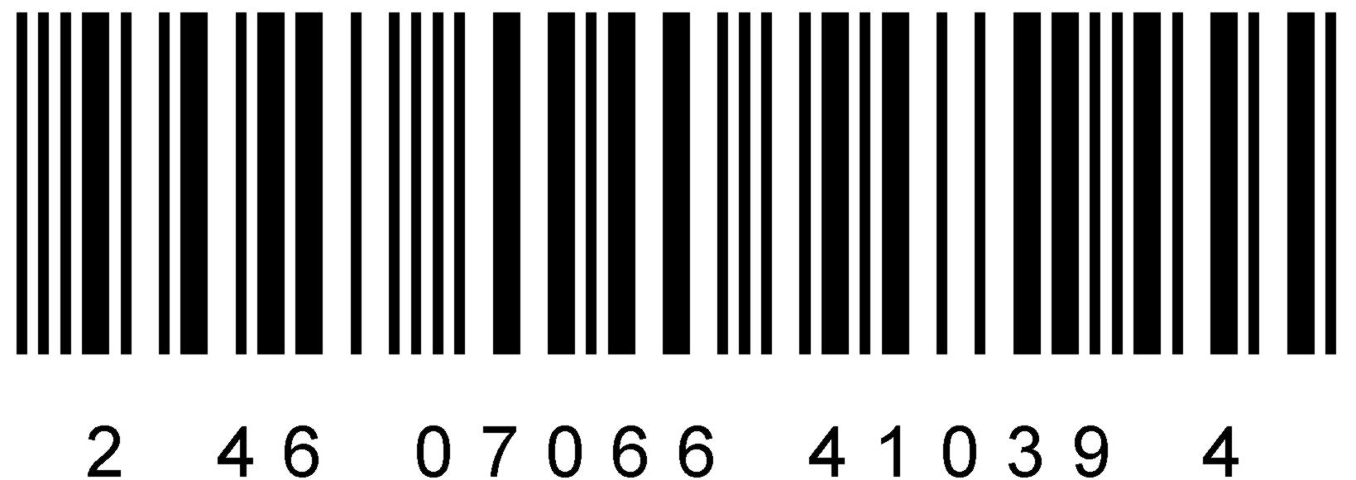
Гель косметический Биосептин/60мл;гель#16 |  |  | Заводская коробка из гофрокартона.  Артикул 1.3.1-16 | 16 | 155х155х205 = 0,0049 м3 | 3 | - | 960 | 1378 | 1504 | 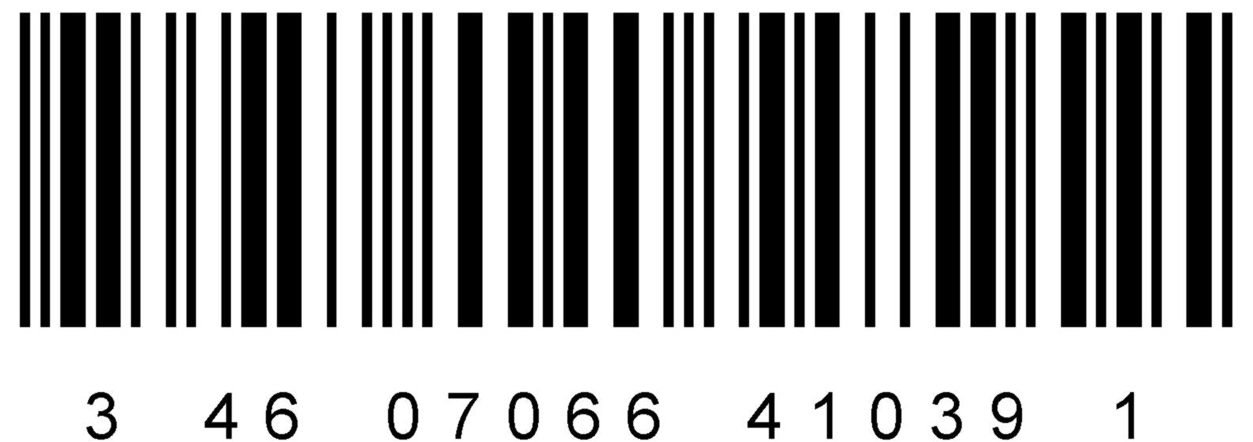
Гель косметический Биосептин/60мл;гель#24 |  |  | Заводская коробка из гофрокартона.  Артикул 1.3.1-24 | 24 | 190х190х215 = 0,0078 м3 | 4 | - | 1440 | 2016 | 2256 | 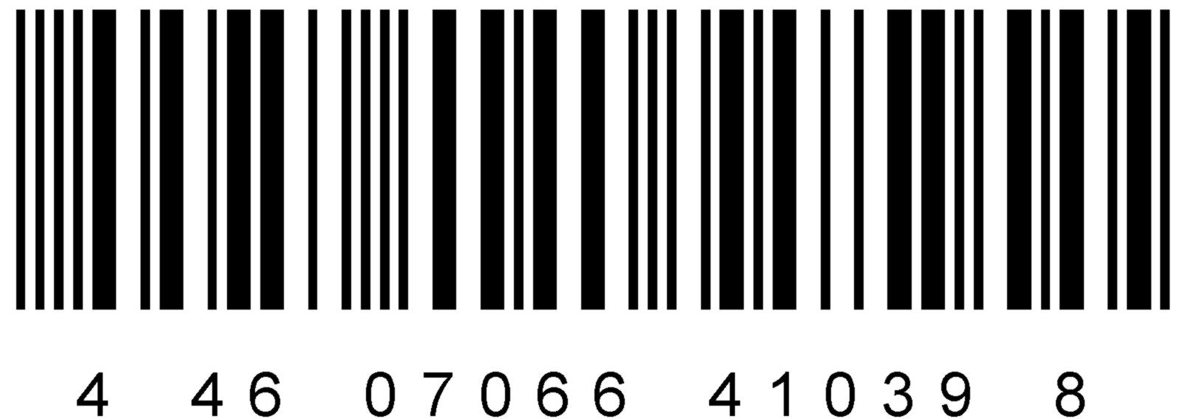
Гель косметический Биосептин/60мл;гель#38 |  |  | Заводская коробка из гофрокартона.  Артикул 1.3.1-38 | 38 | 355х145х220 = 0,0113 м3 | 5 | - | 2280 | 3137 | 3572 | 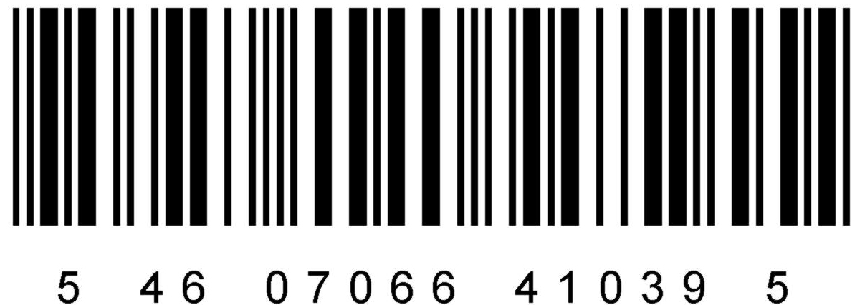
Гель косметический Биосептин/60мл;гель#80 |  |  | Заводская коробка из гофрокартона.  Артикул 1.3.1-80 | 80 | 370х305х200 = 0,0226 м3 | 7 | - | 4800 | 6842 | 7520 | 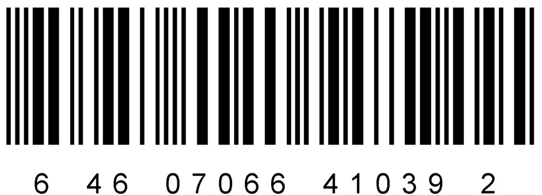

1.3.2 |  | Гель для ног Биосептин в тубе
Гель для ног Биосептин/60мл;гель#1 |  |  |  | Единица товара - 60 мл препарата в тубе из ламината белого АБЛ упакованной в коробку из картона.  Артикул 1.3.1-1 |  | 1 |  | 36х46х135 |  | - |  | - |  | 60 |  | 81 |  | 94 |  | 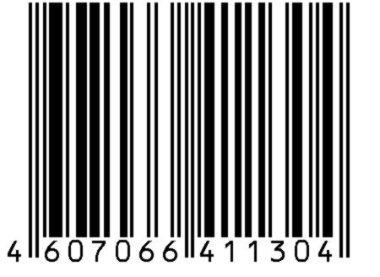 |  | 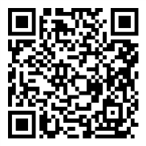
Гель для ног Биосептин/60мл;гель#8 |  |  |  | Заводская коробка из гофрокартона.  Артикул 1.3.2-8 |  | 8 |  | 155х80х210 = 0,0026 м3 |  | 1 |  | - |  | 480 |  | 703 |  | 752 |  | 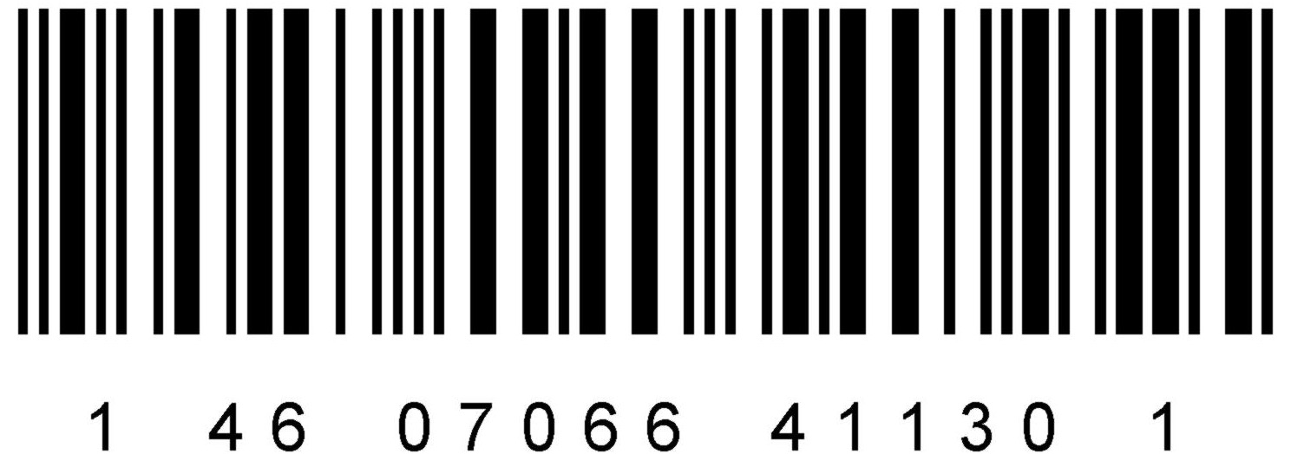
Гель для ног Биосептин/60мл;гель#11 |  |  |  | Заводская коробка из гофрокартона.  Артикул 1.3.2-11 |  | 11 |  | 230х80х210 = 0,0039 м3 |  | 2 |  | - |  | 660 |  | 943 |  | 1034 |  | 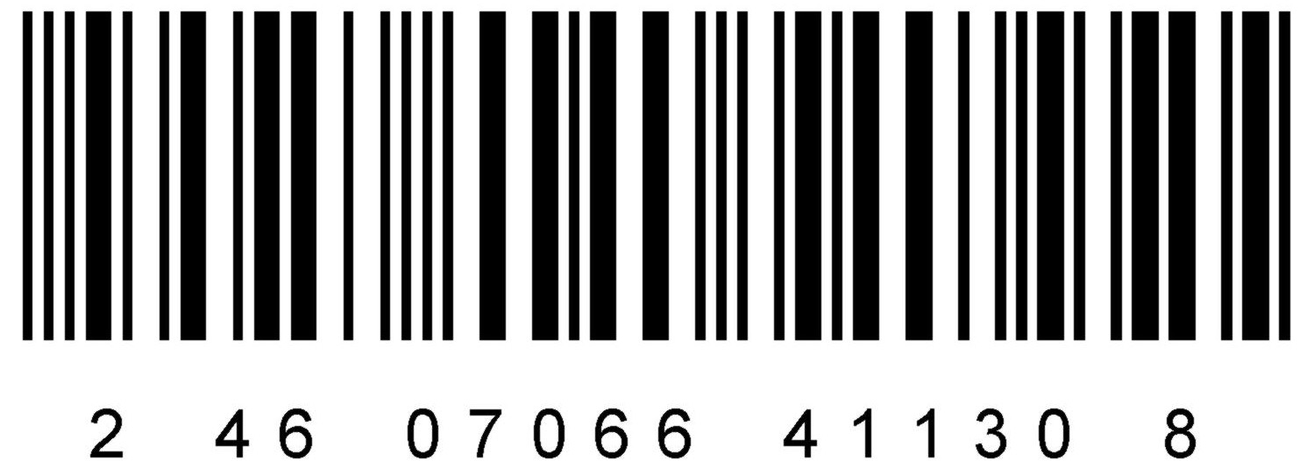
Гель для ног Биосептин/60мл;гель#16 |  |  |  | Заводская коробка из гофрокартона.  Артикул 1.3.2-16 |  | 16 |  | 155х155х205 = 0,0049 м3 |  | 3 |  | - |  | 960 |  | 1378 |  | 1504 |  | 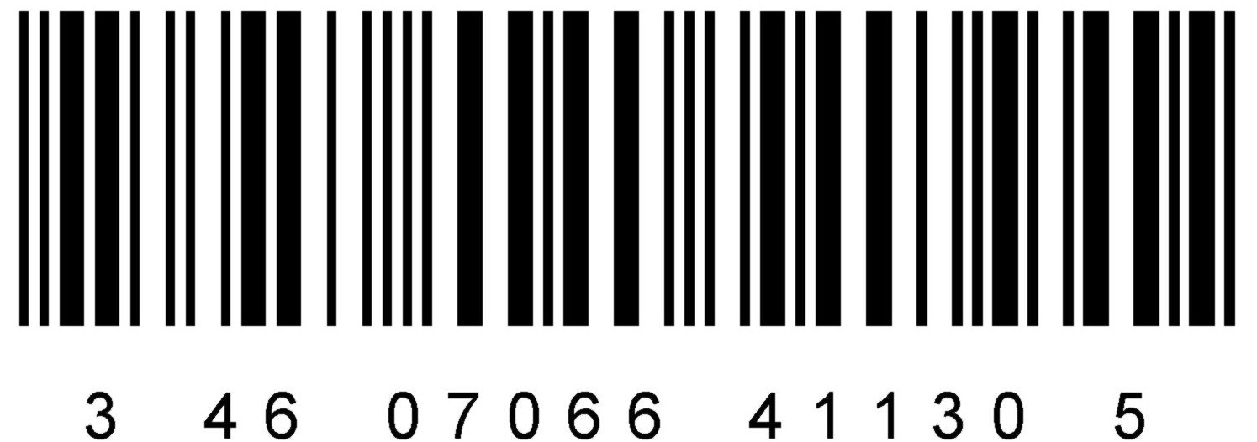
Гель для ног Биосептин/60мл;гель#24 |  |  |  | Заводская коробка из гофрокартона.  Артикул 1.3.2-24 |  | 24 |  | 190х190х215 = 0,0078 м3 |  | 4 |  | - |  | 1440 |  | 2016 |  | 2256 |  | 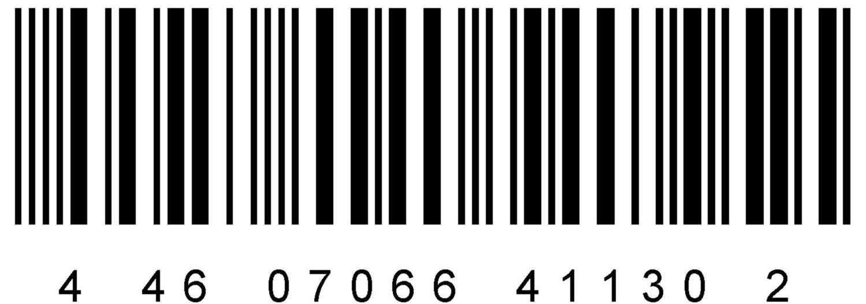
Гель для ног Биосептин/60мл;гель#38 |  |  |  | Заводская коробка из гофрокартона.  Артикул 1.3.2-38 |  | 38 |  | 355х145х220 = 0,0113 м3 |  | 5 |  | - |  | 2280 |  | 3137 |  | 3572 |  | 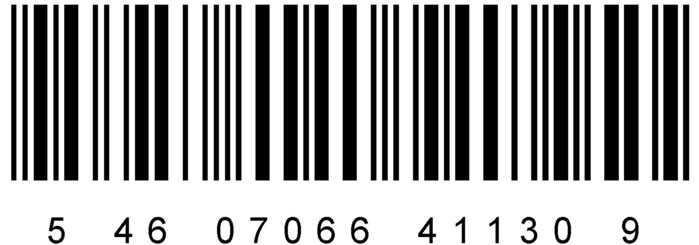
Гель для ног Биосептин/60мл;гель#80 |  |  |  | Заводская коробка из гофрокартона.  Артикул 1.3.2-80 |  | 80 |  | 370х305х200 = 0,0226 м3 |  | 7 |  | - |  | 4800 |  | 6842 |  | 7520 |  | 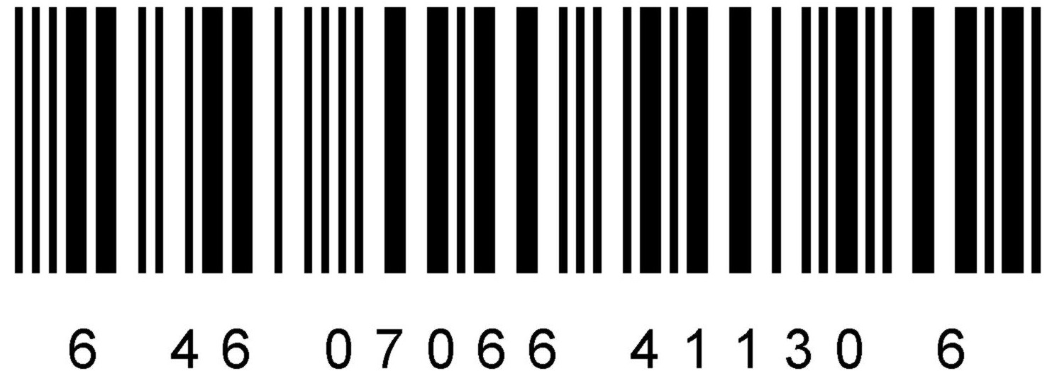
1.3.3 |  | Гель лубрикант Биосептин в тубе
Гель лубрикант Биосептин/60мл;гель#1 |  |  |  | Единица товара - 60 мл препарата в тубе из ламината белого АБЛ упакованной в коробку из картона.  Артикул 1.3.1-1 |  | 1 |  | 36х46х135 |  | - |  | - |  | 60 |  | 81 |  | 94 |  | 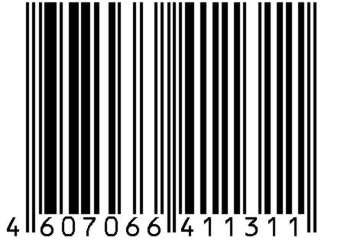 |  | 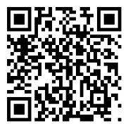
Гель лубрикант Биосептин/60мл;гель#8 |  |  |  | Заводская коробка из гофрокартона.  Артикул 1.3.3-8 |  | 8 |  | 155х80х210 = 0,0026 м3 |  | 1 |  | - |  | 480 |  | 703 |  | 752 |  | 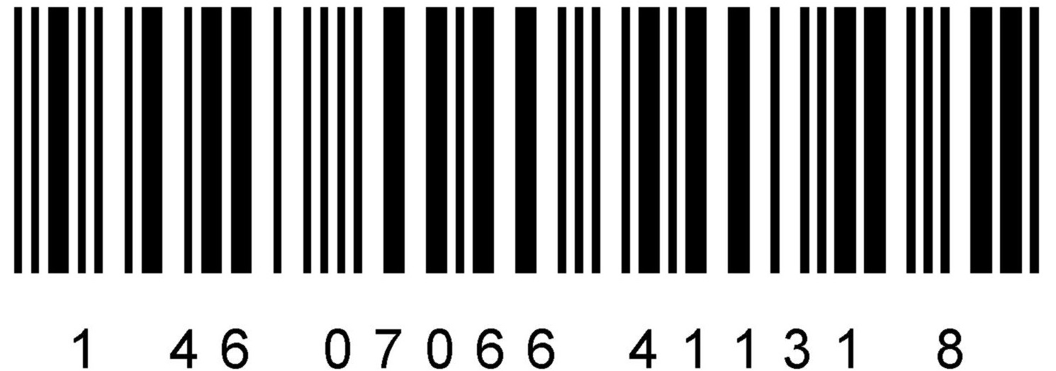
Гель лубрикант Биосептин/60мл;гель#11 |  |  |  | Заводская коробка из гофрокартона.  Артикул 1.3.3-11 |  | 11 |  | 230х80х210 = 0,0039 м3 |  | 2 |  | - |  | 660 |  | 943 |  | 1034 |  | 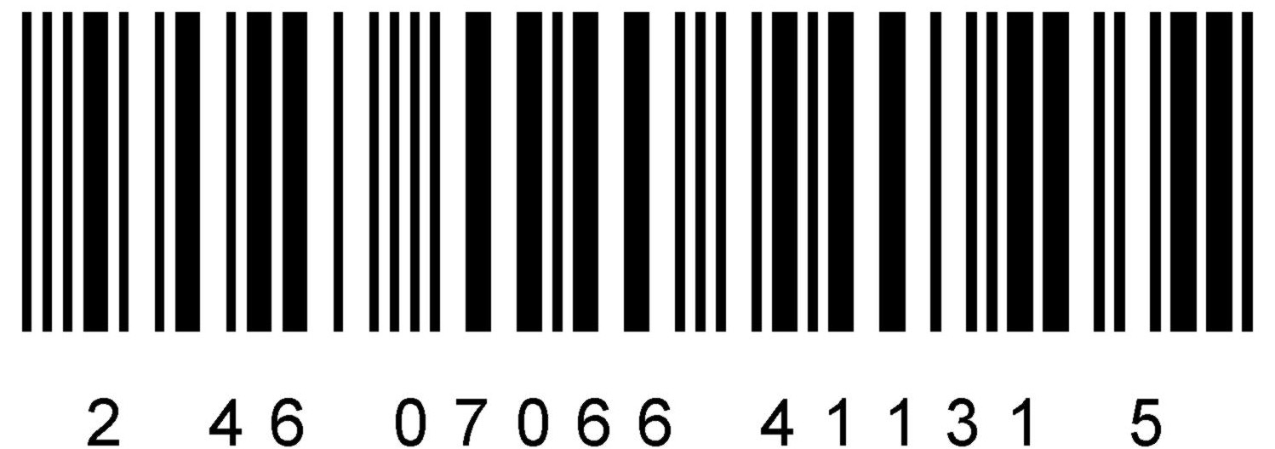
Гель лубрикант Биосептин/60мл;гель#16 |  |  |  | Заводская коробка из гофрокартона.  Артикул 1.3.3-16 |  | 16 |  | 155х155х205 = 0,0049 м3 |  | 3 |  | - |  | 960 |  | 1378 |  | 1504 |  | 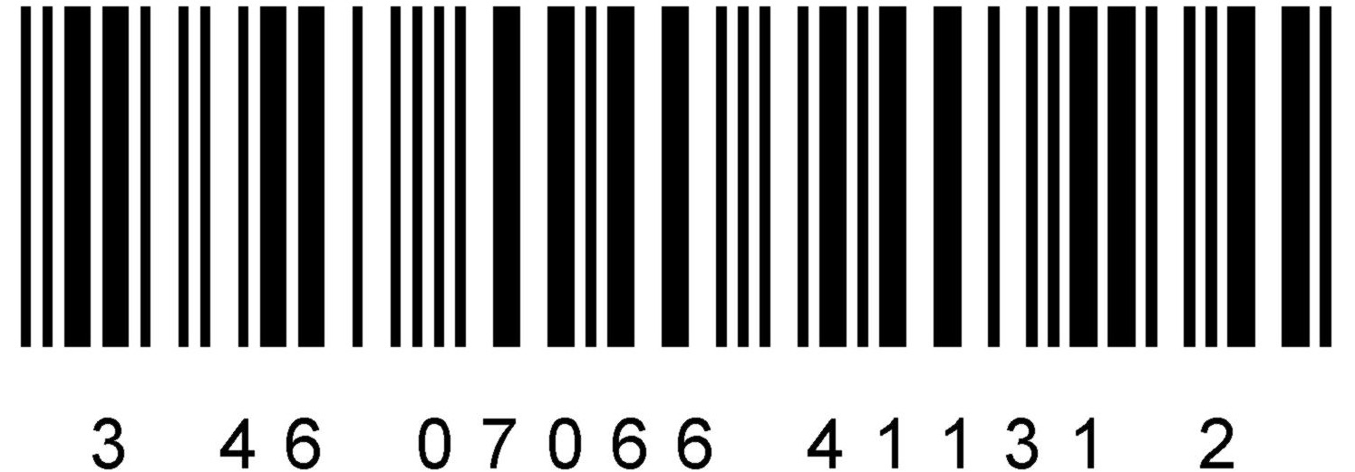
Гель лубрикант Биосептин/60мл;гель#24 |  |  |  | Заводская коробка из гофрокартона.  Артикул 1.3.3-24 |  | 24 |  | 190х190х215 = 0,0078 м3 |  | 4 |  | - |  | 1440 |  | 2016 |  | 2256 |  | 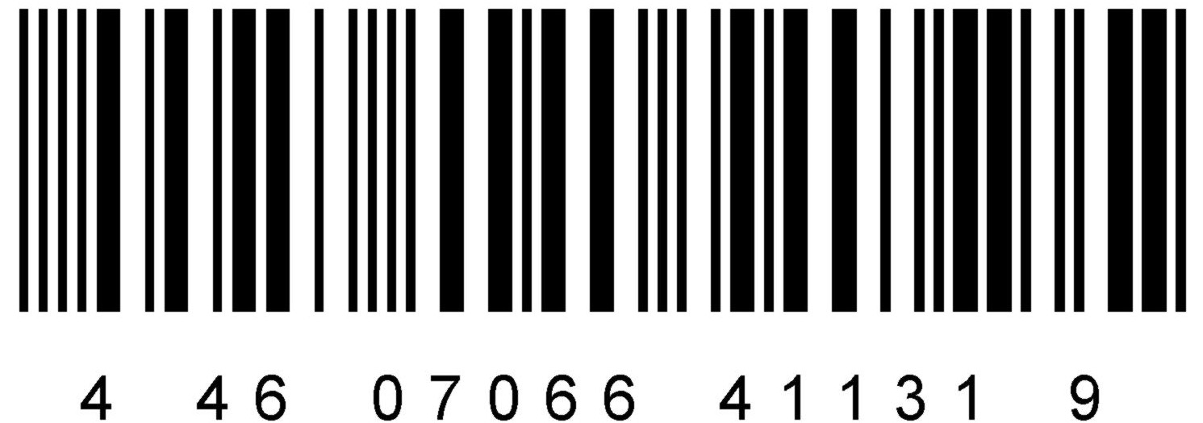
Гель лубрикант Биосептин/60мл;гель#38 |  |  |  | Заводская коробка из гофрокартона.  Артикул 1.3.3-38 |  | 38 |  | 355х145х220 = 0,0113 м3 |  | 5 |  | - |  | 2280 |  | 3137 |  | 3572 |  | 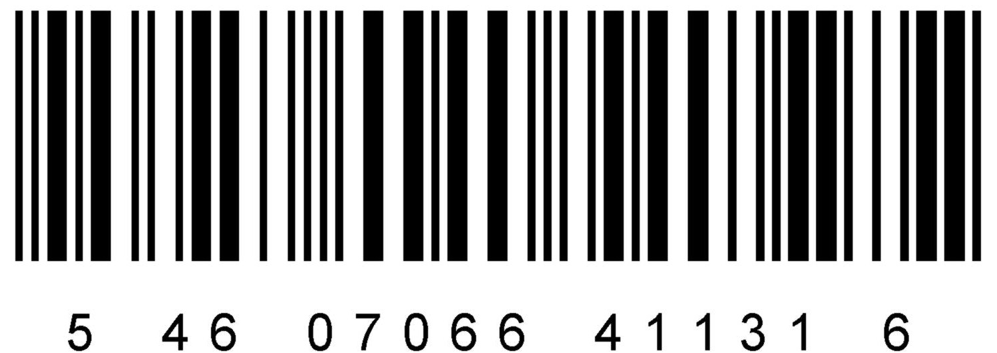
Гель лубрикант Биосептин/60мл;гель#80 |  |  |  | Заводская коробка из гофрокартона.  Артикул 1.3.3-80 |  | 80 |  | 370х305х200 = 0,0226 м3 |  | 7 |  | - |  | 4800 |  | 6842 |  | 7520
 | 1.3.4 |  | Гель для лица Биосептин в тубе
 | Гель для лица Биосептин//60мл;гель#1 |  |  |  | Единица товара - 60 мл препарата в тубе из ламината белого АБЛ упакованной в коробку из картона.  Артикул 1.3.1-1 |  | 1 |  | 36х46х135 |  | - |  | - |  | 60 |  | 81 |  | 94 |  |  |  | 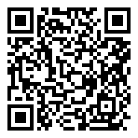
 | Гель для лица Биосептин//60мл;гель#8 |  |  |  | Заводская коробка из гофрокартона.  Артикул 1.3.4-8 |  | 8 |  | 155х80х210 = 0,0026 м3 |  | 1 |  | - |  | 480 |  | 703 |  | 752
 | Гель для лица Биосептин//60мл;гель#11 |  |  |  | Заводская коробка из гофрокартона.  Артикул 1.3.4-11 |  | 11 |  | 230х80х210 = 0,0039 м3 |  | 2 |  | - |  | 660 |  | 943 |  | 1034
 | Гель для лица Биосептин//60мл;гель#16 |  |  |  | Заводская коробка из гофрокартона.  Артикул 1.3.4-16 |  | 16 |  | 155х155х205 = 0,0049 м3 |  | 3 |  | - |  | 960 |  | 1378 |  | 1504
 | Гель для лица Биосептин/60мл;гель#24 |  |  |  | Заводская коробка из гофрокартона.  Артикул 1.3.4-24 |  | 24 |  | 190х190х215 = 0,0078 м3 |  | 4 |  | - |  | 1440 |  | 2016 |  | 2256
 | Гель для лица Биосептин//60мл;гель#38 |  |  |  | Заводская коробка из гофрокартона.  Артикул 1.3.4-38 |  | 38 |  | 355х145х220 = 0,0113 м3 |  | 5 |  | - |  | 2280 |  | 3137 |  | 3572
 | Гель для лица Биосептин//60мл;гель#80 |  |  |  | Заводская коробка из гофрокартона.  Артикул 1.3.4-80 |  | 80 |  | 370х305х200 = 0,0226 м3 |  | 7 |  | - |  | 4800 |  | 6842 |  | 7520

1.3.6 | Косметическая глина белая "Ветом 2.63" порошковой препаративной форме в упаковке по 250 г
Косметическая глина белая "Ветом 2.63" /250г;пор.#1 |  |  | Единица товара - препарат в порошковой препаративной форме упакованный в банку из пластика.  Артикул 1.3.6-1 | 1 |  |  | Диаметр 70 Высота - 195 |  | - | - | 500 | 559 | 157 |  | 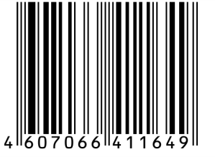 | 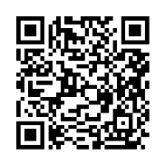
Косметическая глина белая "Ветом 2.63" /250г;пор.#2 |  |  | Заводская коробка из гофрокартона.  Артикул 1.3.6-2 | 2 |  |  | 155х80х210 |  | 1 | - | 1000 | 1153 | 314 |  | 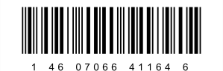
Косметическая глина белая "Ветом 2.63" /250г;пор.#3 |  |  | Заводская коробка из гофрокартона.  Артикул 1.3.6-3 | 3 |  |  | 230х80х210 |  | 2 | - | 1500 | 1704 | 471 |  | 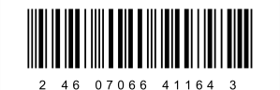
Косметическая глина белая "Ветом 2.63" /250г;пор.#4 |  |  | Заводская коробка из гофрокартона.  Артикул 1.3.6-4 | 4 |  |  | 155х155х205 |  | 3 | - | 2000 | 2287 | 628 |  | 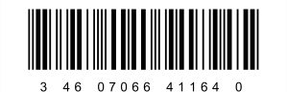
Косметическая глина белая "Ветом 2.63" /250г;пор.#6 |  |  | Заводская коробка из гофрокартона.  Артикул 1.3.6-6 | 6 |  |  | 190х190х215 |  | 4 | - | 3000 | 3396 | 942 |  | 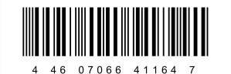
Косметическая глина белая "Ветом 2.63" /250г;пор.#10 |  |  | Заводская коробка из гофрокартона.  Артикул 1.3.6-10 | 10 |  |  | 355х145х220 |  | 5 | - | 5000 | 5607 | 1570 |  | 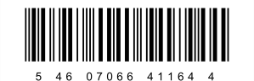
Косметическая глина белая "Ветом 2.63" /250г;пор.#20 |  |  | Заводская коробка из гофрокартона.  Артикул 1.3.6-20 | 20 |  |  | 360х290х215 |  | 6 | - | 10000 | 11475 | 3140 |  | 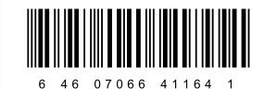
1.3.7 | Косметическая глина голубая "Ветом 2.57" порошковой препаративной форме в упаковке по 500 г
Косметическая глина голубая "Ветом 2.57"/500г;пор.#1 |  |  | Единица товара - препарат в порошковой препаративной форме упакованный в банку из пластика.  Артикул 1.3.7-1 | 1 |  |  | Диаметр 70 Высота - 195 |  | - | - | 500 | 559 | 297 |  | 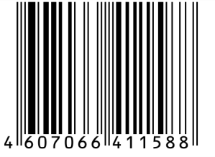 | 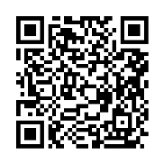
Косметическая глина голубая "Ветом 2.57"/500г;пор.#2 |  |  | Заводская коробка из гофрокартона.  Артикул 1.3.7-2 | 2 |  |  | 155х80х210 |  | 1 | - | 1000 | 1153 | 594 |  | 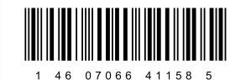
Косметическая глина голубая "Ветом 2.57"/500г;пор.#3 |  |  | Заводская коробка из гофрокартона.  Артикул 1.3.7-3 | 3 |  |  | 230х80х210 |  | 2 | - | 1500 | 1704 | 891 |  | 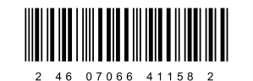
Косметическая глина голубая "Ветом 2.57"/500г;пор.#4 |  |  | Заводская коробка из гофрокартона.  Артикул 1.3.7-4 | 4 |  |  | 155х155х205 |  | 3 | - | 2000 | 2287 | 1188 |  | 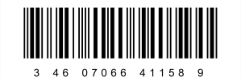
Косметическая глина голубая "Ветом 2.57"/500г;пор.#6 |  |  | Заводская коробка из гофрокартона.  Артикул 1.3.7-6 | 6 |  |  | 190х190х215 |  | 4 | - | 3000 | 3396 | 1782 |  | 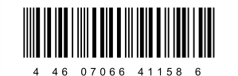
Косметическая глина голубая "Ветом 2.57"/500г;пор.#10 |  |  | Заводская коробка из гофрокартона.  Артикул 1.3.7-10 | 10 |  |  | 355х145х220 |  | 5 | - | 5000 | 5607 | 2970 |  | 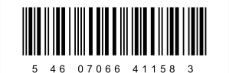
Косметическая глина голубая "Ветом 2.57" /500г;пор.#20 |  |  | Заводская коробка из гофрокартона.  Артикул 1.3.7-20 | 20 |  |  | 360х290х215 |  | 6 | - | 10000 | 11475 | 5940 |  | 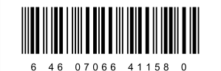
1.3.8 | Косметическая глина жёлтая "Ветом 2.61" порошковой препаративной форме в упаковке по 500 г
Косметическая глина жёлтая "Ветом 2.61"/500г;пор.#1 |  |  | Единица товара - препарат в порошковой препаративной форме упакованный в банку из пластика.  Артикул 1.3.8-1 |  |  | 1 | Диаметр 70 Высота - 195 |  | - | - | 500 | 559 | 313 |  | 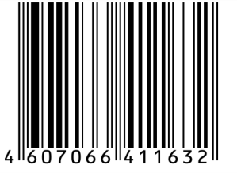 | 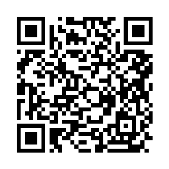
Косметическая глина жёлтая "Ветом 2.61"/500г;пор.#2 |  |  | Заводская коробка из гофрокартона.  Артикул 1.3.8-2 |  |  | 2 | 155х80х210 |  | 1 | - | 1000 | 1153 | 626 |  | 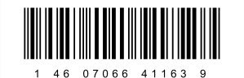
Косметическая глина жёлтая "Ветом 2.61"/500г;пор.#3 |  |  | Заводская коробка из гофрокартона.  Артикул 1.3.8-3 |  |  | 3 | 230х80х210 |  | 2 | - | 1500 | 1704 | 939 |  | 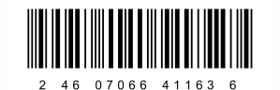
Косметическая глина жёлтая "Ветом 2.61"/500г;пор.#4 |  |  | Заводская коробка из гофрокартона.  Артикул 1.3.8-4 |  |  | 4 | 155х155х205 |  | 3 | - | 2000 | 2287 | 1252 |  | 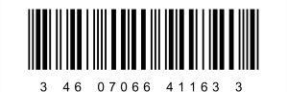
Косметическая глина жёлтая "Ветом 2.61"/500г;пор.#6 |  |  | Заводская коробка из гофрокартона.  Артикул 1.3.8-6 |  |  | 6 | 190х190х215 |  | 4 | - | 3000 | 3396 | 1878 |  | 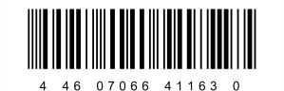
Косметическая глина жёлтая "Ветом 2.61"/500г;пор.#10 |  |  | Заводская коробка из гофрокартона.  Артикул 1.3.8-10 |  |  | 10 | 355х145х220 |  | 5 | - | 5000 | 5607 | 3130 |  | 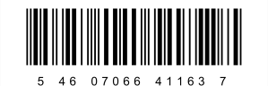
Косметическая глина жёлтая "Ветом 2.61" /500г;пор.#20 |  |  | Заводская коробка из гофрокартона.  Артикул 1.3.8-20 |  |  | 20 | 360х290х215 |  | 6 | - | 10000 | 11475 | 6260 |  | 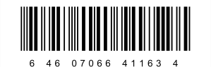
1.3.9 | Косметическая глина зелёная "Ветом 2.59" порошковой препаративной форме в упаковке по 500 г
Косметическая глина зелёная "Ветом 2.59"/500г;пор.#1 |  |  | Единица товара - препарат в порошковой препаративной форме упакованный в банку из пластика.  Артикул 1.3.9-1 | 1 |  |  | Диаметр 70 Высота - 195 |  | - | - | 500 | 559 | 313 |  | 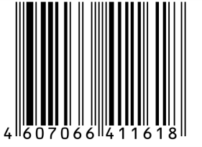 | 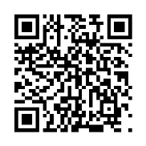
Косметическая глина зелёная "Ветом 2.59"/500г;пор.#2 |  |  | Заводская коробка из гофрокартона.  Артикул 1.3.9-2 | 2 |  |  | 155х80х210 |  | 1 | - | 1000 | 1153 | 626 |  | 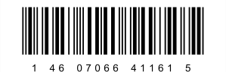
Косметическая глина зелёная "Ветом 2.59"/500г;пор.#3 |  |  | Заводская коробка из гофрокартона.  Артикул 1.3.9-3 | 3 |  |  | 230х80х210 |  | 2 | - | 1500 | 1704 | 939 |  | 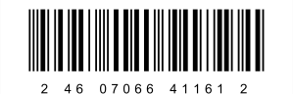
Косметическая глина зелёная "Ветом 2.59"/500г;пор.#4 |  |  | Заводская коробка из гофрокартона.  Артикул 1.3.9-4 | 4 |  |  | 155х155х205 |  | 3 | - | 2000 | 2287 | 1252 |  | 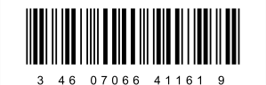
Косметическая глина зелёная "Ветом 2.59"/500г;пор.#6 |  |  | Заводская коробка из гофрокартона.  Артикул 1.3.9-6 | 6 |  |  | 190х190х215 |  | 4 | - | 3000 | 3396 | 1878 |  | 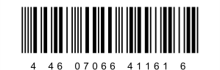
Косметическая глина зелёная "Ветом 2.59"/500г;пор.#10 |  |  | Заводская коробка из гофрокартона.  Артикул 1.3.9-10 | 10 |  |  | 355х145х220 |  | 5 | - | 5000 | 5607 | 3130 |  | 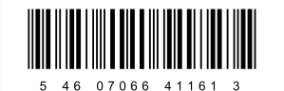
Косметическая глина зелёная "Ветом 2.59" /500г;пор.#20 |  |  | Заводская коробка из гофрокартона.  Артикул 1.3.9-20 | 20 |  |  | 360х290х215 |  | 6 | - | 10000 | 11475 | 6260 |  | 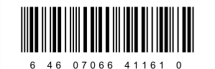
1.3.10 | Косметическая глина красная "Ветом 2.60" порошковой препаративной форме в упаковке по 500 г
Косметическая глина красная "Ветом 2.60"/500г;пор.#1 |  |  | Единица товара - препарат в порошковой препаративной форме упакованный в банку из пластика.  Артикул 1.3.10-1 | 1 |  |  | Диаметр 70 Высота - 195 |  | - | - | 500 | 559 | 313 |  | 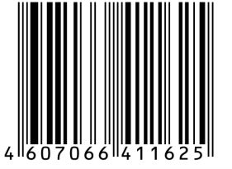 | 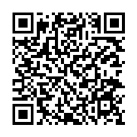
Косметическая глина красная "Ветом 2.60"/500г;пор.#2 |  |  | Заводская коробка из гофрокартона.  Артикул 1.3.10-2 | 2 |  |  | 155х80х210 |  | 1 | - | 1000 | 1153 | 626 |  | 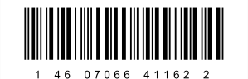
Косметическая глина красная "Ветом 2.60"/500г;пор.#3 |  |  | Заводская коробка из гофрокартона.  Артикул 1.3.10-3 | 3 |  |  | 230х80х210 |  | 2 | - | 1500 | 1704 | 939 |  | 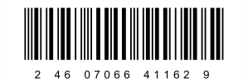
Косметическая глина красная "Ветом 2.60"/500г;пор.#4 |  |  | Заводская коробка из гофрокартона.  Артикул 1.3.10-4 | 4 |  |  | 155х155х205 |  | 3 | - | 2000 | 2287 | 1252 |  | 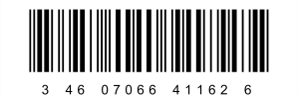
Косметическая глина красная "Ветом 2.60"/500г;пор.#6 |  |  | Заводская коробка из гофрокартона.  Артикул 1.3.10-6 | 6 |  |  | 190х190х215 |  | 4 | - | 3000 | 3396 | 1878 |  | 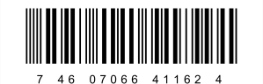
Косметическая глина красная "Ветом 2.60"/500г;пор.#10 |  |  | Заводская коробка из гофрокартона.  Артикул 1.3.10-10 | 10 |  |  | 355х145х220 |  | 5 | - | 5000 | 5607 | 3130 |  | 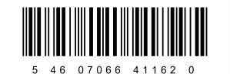
Косметическая глина красная "Ветом 2.60"/500г;пор.#20 |  |  | Заводская коробка из гофрокартона.  Артикул 1.3.10-20 | 20 |  |  | 360х290х215 |  | 6 | - | 10000 | 11475 | 6260 |  | 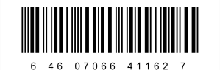
1.3.11 | Косметическая глина розовая "Ветом 2.62" порошковой препаративной форме в упаковке по 500 г
Косметическая глина розовая "Ветом 2.62"/500г;пор.#1 |  |  | Единица товара - препарат в порошковой препаративной форме упакованный в банку из пластика.  Артикул 1.3.11-1 | 1 |  |  | Диаметр 70 Высота - 195 |  | - | - | 500 | 559 | 313 |  | 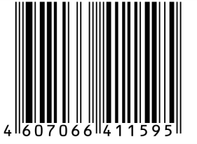 | 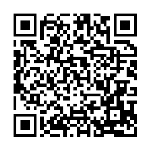
Косметическая глина розовая "Ветом 2.62"/500г;пор.#2 |  |  | Заводская коробка из гофрокартона.  Артикул 1.3.11-2 | 2 |  |  | 155х80х210 |  | 1 | - | 1000 | 1153 | 626 |  | 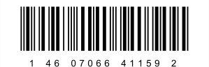
Косметическая глина розовая "Ветом 2.62"/500г;пор.#3 |  |  | Заводская коробка из гофрокартона.  Артикул 1.3.11-3 | 3 |  |  | 230х80х210 |  | 2 | - | 1500 | 1704 | 939 |  | 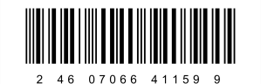
Косметическая глина розовая "Ветом 2.62"/500г;пор.#4 |  |  | Заводская коробка из гофрокартона.  Артикул 1.3.11-4 | 4 |  |  | 155х155х205 |  | 3 | - | 2000 | 2287 | 1252 |  | 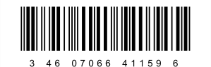
Косметическая глина розовая "Ветом 2.62"/500г;пор.#6 |  |  | Заводская коробка из гофрокартона.  Артикул 1.3.11-6 | 6 |  |  | 190х190х215 |  | 4 | - | 3000 | 3396 | 1878 |  | 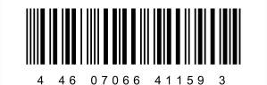
Косметическая глина розовая "Ветом 2.62"/500г;пор.#10 |  |  | Заводская коробка из гофрокартона.  Артикул 1.3.11-10 | 10 |  |  | 355х145х220 |  | 5 | - | 5000 | 5607 | 3130 |  | 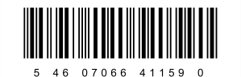
Косметическая глина розовая "Ветом 2.62"/500г;пор.#20 |  |  | Заводская коробка из гофрокартона.  Артикул 1.3.11-20 | 20 |  |  | 360х290х215 |  | 6 | - | 10000 | 11475 | 6260 |  | 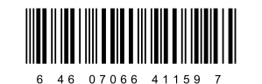
1.3.12 | Косметическая глина чёрная "Ветом 2.58" порошковой препаративной форме в упаковке по 500 г
Косметическая глина чёрная "Ветом 2.58"/500г;пор.#1 |  |  | Единица товара - препарат в порошковой препаративной форме упакованный в банку из пластика.  Артикул 1.3.12-1 | 1 |  |  | Диаметр 70 Высота - 195 |  | - | - | 500 | 559 | 527 |  | 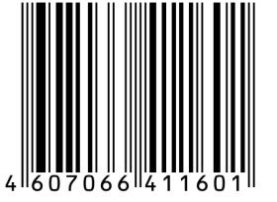 | 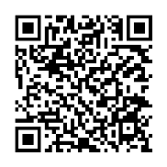
Косметическая глина чёрная "Ветом 2.58"/500г;пор.#2 |  |  | Заводская коробка из гофрокартона.  Артикул 1.3.12-2 | 2 |  |  | 155х80х210 |  | 1 | - | 1000 | 1153 | 1054 |  | 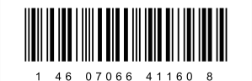
Косметическая глина чёрная "Ветом 2.58"/500г;пор.#3 |  |  | Заводская коробка из гофрокартона.  Артикул 1.3.12-3 | 3 |  |  | 230х80х210 |  | 2 | - | 1500 | 1704 | 1581 |  | 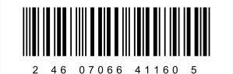
Косметическая глина чёрная "Ветом 2.58"/500г;пор.#4 |  |  | Заводская коробка из гофрокартона.  Артикул 1.3.12-4 | 4 |  |  | 155х155х205 |  | 3 | - | 2000 | 2287 | 2108 |  | 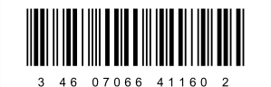
Косметическая глина чёрная "Ветом 2.58"/500г;пор.#6 |  |  | Заводская коробка из гофрокартона.  Артикул 1.3.12-6 | 6 |  |  | 190х190х215 |  | 4 | - | 3000 | 3396 | 3162 |  | 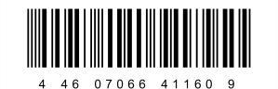
Косметическая глина чёрная "Ветом 2.58"/500г;пор.#10 |  |  | Заводская коробка из гофрокартона.  Артикул 1.3.12-10 | 10 |  |  | 355х145х220 |  | 5 | - | 5000 | 5607 | 5270 |  | 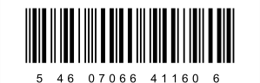
Косметическая глина чёрная "Ветом 2.58"/500г;пор.#20 |  |  | Заводская коробка из гофрокартона.  Артикул 1.3.12-20 | 20 |  |  | 355х145х220 |  | 5 | - | 5000 | 5607 | 10540 |  | 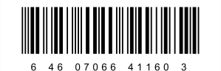
1.3.13 | Косметическая глина белая "Ветом 2.63" порошковой препаративной форме в упаковке по 10 г
Косметическая глина белая "Ветом 2.63" /10г;пор.#1 |  | Единица товара -  препарат в порошковой препаративной форме в пакете из ламинированной бумаги.  Артикул 1.3.13-1 |  |  | 1 |  |  | 114х78х8 | - | - | 10 | 12 | 7 | 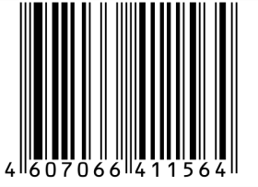 |  | 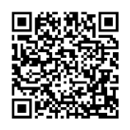
Косметическая глина белая "Ветом 2.63" /10г;пор.#10 |  | Вторичная упаковка - коробка из картона.  Артикул 1.3.13-10 |  |  | 10 |  |  | 70х70х180 | - | - | 100 | 156 | 70 | 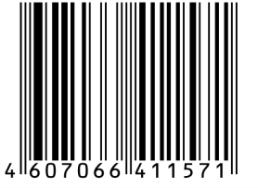
Косметическая глина белая "Ветом 2.63" /10г;пор.#20 |  | Заводская коробка из гофрокартона.  Артикул 1.3.13-20 |  |  | 20 |  |  | 155х80х210 = 0,0026 м3 | 1 | 2 | 200 | 312 | 140 | 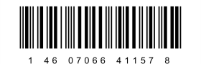
Косметическая глина белая "Ветом 2.63" /10г;пор.#30 |  | Заводская коробка из гофрокартона.  Артикул 1.3.13-30 |  |  | 30 |  |  | 230х80х210 = 0,0039 м3 | 2 | 3 | 300 | 468 | 210 | 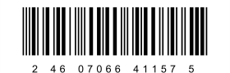
Косметическая глина белая "Ветом 2.63" /10г;пор.#40 |  | Заводская коробка из гофрокартона.  Артикул 1.3.13-40 |  |  | 40 |  |  | 155х155х205 = 0,0049 м3 | 3 | 4 | 400 | 716 | 280 | 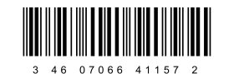
Косметическая глина белая "Ветом 2.63" /10г;пор.#100 |  | Заводская коробка из гофрокартона.  Артикул 1.3.13-100 |  |  | 100 |  |  | 355х145х220 = 0,0113 м3 | 5 | 10 | 1000 | 1790 | 700 | 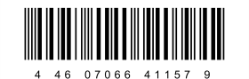
Косметическая глина белая "Ветом 2.63" /10г;пор.#200 |  | Заводская коробка из гофрокартона.  Артикул 1.3.13-200 |  |  | 200 |  |  | 370х305х200 = 0,0226 м3 | 7 | 20 | 2000 | 3580 | 1400 | 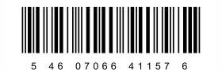
1.3.14 | Косметическая глина голубая "Ветом 2.57" порошковой препаративной форме в упаковке по 10 г
Косметическая глина голубая "Ветом 2.57"//10г;пор.#1 |  | Единица товара -  препарат в порошковой препаративной форме в пакете из ламинированной бумаги.  Артикул 1.3.14-1 |  |  | 1 |  |  | 114х78х8 | - | - | 10 | 12 | 6 | 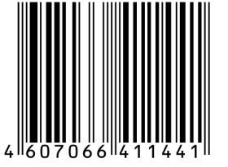 |  | 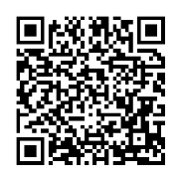
Косметическая глина голубая "Ветом 2.57"//10г;пор.#10 |  | Вторичная упаковка - коробка из картона.  Артикул 1.3.14-10 |  |  | 10 |  |  | 70х70х180 | - | - | 100 | 156 | 60 | 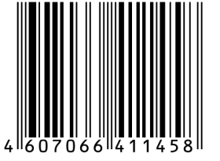
Косметическая глина голубая "Ветом 2.57" /10г;пор.#20 |  | Заводская коробка из гофрокартона.  Артикул 1.3.14-20 |  |  | 20 |  |  | 155х80х210 = 0,0026 м3 | 1 | 2 | 200 | 312 | 120 | 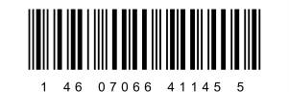
Косметическая глина голубая "Ветом 2.57"/10г;пор.#30 |  | Заводская коробка из гофрокартона.  Артикул 1.3.13-30 |  |  | 30 |  |  | 230х80х210 = 0,0039 м3 | 2 | 3 | 300 | 468 | 180 | 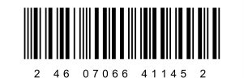
Косметическая глина голубая "Ветом 2.57"/10г;пор.#40 |  | Заводская коробка из гофрокартона.  Артикул 1.3.14-40 |  |  | 40 |  |  | 155х155х205 = 0,0049 м3 | 3 | 4 | 400 | 716 | 240 | 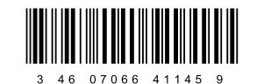
Косметическая глина голубая "Ветом 2.57"/10г;пор.#100 |  | Заводская коробка из гофрокартона.  Артикул 1.3.14-100 |  |  | 100 |  |  | 355х145х220 = 0,0113 м3 | 5 | 10 | 1000 | 1790 | 600 | 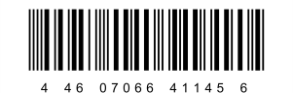
Косметическая глина голубая "Ветом 2.57"/10г;пор.#200 |  | Заводская коробка из гофрокартона.  Артикул 1.3.14-200 |  |  | 200 |  |  | 370х305х200 = 0,0226 м3 | 7 | 20 | 2000 | 3580 | 1200 | 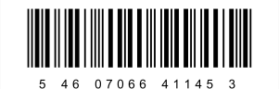
1.3.15 | Косметическая глина жёлтая "Ветом 2.61" порошковой препаративной форме в упаковке по 10 г
Косметическая глина жёлтая "Ветом 2.61"/10г;пор.#1 |  | Единица товара -  препарат в порошковой препаративной форме в пакете из ламинированной бумаги.  Артикул 1.3.15-1 |  |  | 1 |  |  | 114х78х8 | - | - | 10 | 12 | 7 | 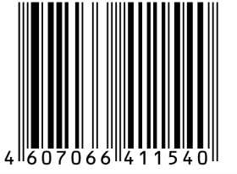 |  | 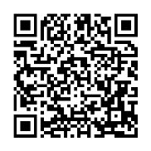
Косметическая глина жёлтая "Ветом 2.61"/10г;пор.#10 |  | Вторичная упаковка - коробка из картона.  Артикул 1.3.15-10 |  |  | 10 |  |  | 70х70х180 | - | - | 100 | 156 | 70 | 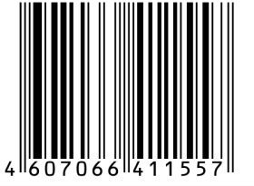
Косметическая глина жёлтая "Ветом 2.61" /10г;пор.#20 |  | Заводская коробка из гофрокартона.  Артикул 1.3.15-20 |  |  | 20 |  |  | 155х80х210 = 0,0026 м3 | 1 | 2 | 200 | 312 | 140 | 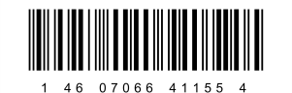
Косметическая глина жёлтая "Ветом 2.61"/10г;пор.#30 |  | Заводская коробка из гофрокартона.  Артикул 1.3.15-30 |  |  | 30 |  |  | 230х80х210 = 0,0039 м3 | 2 | 3 | 300 | 468 | 210 | 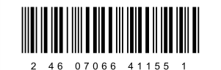
Косметическая глина жёлтая "Ветом 2.61"/10г;пор.#40 |  | Заводская коробка из гофрокартона.  Артикул 1.3.15-40 |  |  | 40 |  |  | 155х155х205 = 0,0049 м3 | 3 | 4 | 400 | 716 | 280 | 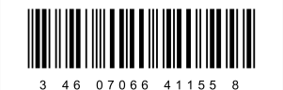
Косметическая глина жёлтая "Ветом 2.61"/10г;пор.#100 |  | Заводская коробка из гофрокартона.  Артикул 1.3.15-100 |  |  | 100 |  |  | 355х145х220 = 0,0113 м3 | 5 | 10 | 1000 | 1790 | 700 | 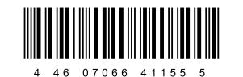
Косметическая глина жёлтая "Ветом 2.61"/10г;пор.#200 |  | Заводская коробка из гофрокартона.  Артикул 1.3.15-200 |  |  | 200 |  |  | 370х305х200 = 0,0226 м3 | 7 | 20 | 2000 | 3580 | 1400 | 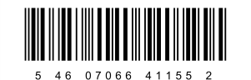
1.3.16 | Косметическая глина зелёная "Ветом 2.59" порошковой препаративной форме в упаковке по 10 г
Косметическая глина зелёная "Ветом 2.59"/10г;пор.#1 |  | Единица товара -  препарат в порошковой препаративной форме в пакете из ламинированной бумаги.  Артикул 1.3.16-1 |  |  | 1 |  |  | 114х78х8 | - | - | 10 | 12 | 7 | 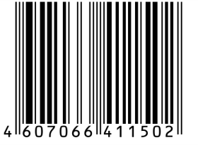 |  | 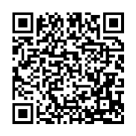
Косметическая глина зелёная "Ветом 2.59"/10г;пор.#10 |  | Вторичная упаковка - коробка из картона.  Артикул 1.3.16-10 |  |  | 10 |  |  | 70х70х180 | - | - | 100 | 156 | 70 | 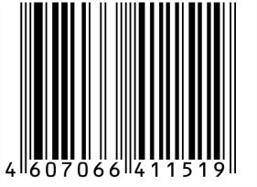
Косметическая глина зелёная "Ветом 2.59"/10г;пор.#20 |  | Заводская коробка из гофрокартона.  Артикул 1.3.16-20 |  |  | 20 |  |  | 155х80х210 = 0,0026 м3 | 1 | 2 | 200 | 312 | 140 | 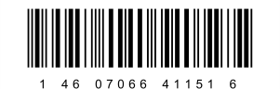
Косметическая глина зелёная "Ветом 2.59"/10г;пор.#30 |  | Заводская коробка из гофрокартона.  Артикул 1.3.16-30 |  |  | 30 |  |  | 230х80х210 = 0,0039 м3 | 2 | 3 | 300 | 468 | 210 | 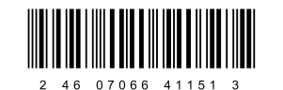
Косметическая глина зелёная "Ветом 2.59"/10г;пор.#40 |  | Заводская коробка из гофрокартона.  Артикул 1.3.16-40 |  |  | 40 |  |  | 155х155х205 = 0,0049 м3 | 3 | 4 | 400 | 716 | 280 | 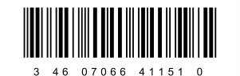
Косметическая глина зелёная "Ветом 2.59"/10г;пор.#100 |  | Заводская коробка из гофрокартона.  Артикул 1.3.16-100 |  |  | 100 |  |  | 355х145х220 = 0,0113 м3 | 5 | 10 | 1000 | 1790 | 700 | 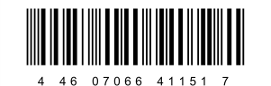
Косметическая глина зелёная "Ветом 2.59"/10г;пор.#200 |  | Заводская коробка из гофрокартона.  Артикул 1.3.16-200 |  |  | 200 |  |  | 370х305х200 = 0,0226 м3 | 7 | 20 | 2000 | 3580 | 1400 | 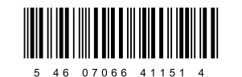
1.3.17 | Косметическая глина красная "Ветом 2.60" порошковой препаративной форме в упаковке по 10 г
Косметическая глина красная "Ветом 2.60"/10г;пор.#1 |  | Единица товара -  препарат в порошковой препаративной форме в пакете из ламинированной бумаги.  Артикул 1.3.17-1 |  |  | 1 |  |  | 114х78х8 | - | - | 10 | 12 | 7 | 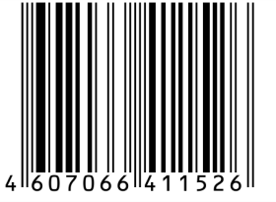 |  | 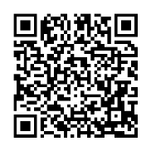
Косметическая глина красная "Ветом 2.60"/10г;пор.#10 |  | Вторичная упаковка - коробка из картона.  Артикул 1.3.17-10 |  |  | 10 |  |  | 70х70х180 | - | - | 100 | 156 | 70 | 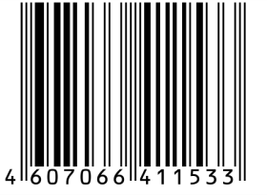
Косметическая глина красная "Ветом 2.60"/10г;пор.#20 |  | Заводская коробка из гофрокартона.  Артикул 1.3.17-20 |  |  | 20 |  |  | 155х80х210 = 0,0026 м3 | 1 | 2 | 200 | 312 | 140 | 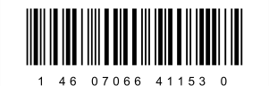
Косметическая глина красная "Ветом 2.60"/10г;пор.#30 |  | Заводская коробка из гофрокартона.  Артикул 1.3.17-30 |  |  | 30 |  |  | 230х80х210 = 0,0039 м3 | 2 | 3 | 300 | 468 | 210 | 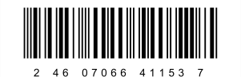
Косметическая глина красная "Ветом 2.60"/10г;пор.#40 |  | Заводская коробка из гофрокартона.  Артикул 1.3.17-40 |  |  | 40 |  |  | 155х155х205 = 0,0049 м3 | 3 | 4 | 400 | 716 | 280 | 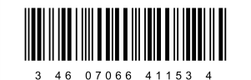
Косметическая глина красная "Ветом 2.60"/10г;пор.#100 |  | Заводская коробка из гофрокартона.  Артикул 1.3.17-100 |  |  | 100 |  |  | 355х145х220 = 0,0113 м3 | 5 | 10 | 1000 | 1790 | 700 | 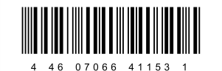
Косметическая глина красная "Ветом 2.60"/10г;пор.#200 |  | Заводская коробка из гофрокартона.  Артикул 1.3.17-200 |  |  | 200 |  |  | 370х305х200 = 0,0226 м3 | 7 | 20 | 2000 | 3580 | 1400 | 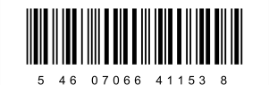
1.3.18 | Косметическая глина розовая "Ветом 2.62" порошковой препаративной форме в упаковке по 10 г
Косметическая глина розовая "Ветом 2.62"/10г;пор.#1 |  | Единица товара -  препарат в порошковой препаративной форме в пакете из ламинированной бумаги.  Артикул 1.3.18-1 |  |  | 1 |  |  | 114х78х8 | - | - | 10 | 12 | 7 | 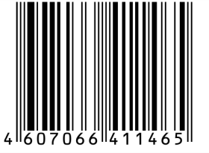 |  | 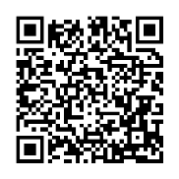
Косметическая глина розовая "Ветом 2.62"/10г;пор.#10 |  | Вторичная упаковка - коробка из картона.  Артикул 1.3.18-10 |  |  | 10 |  |  | 70х70х180 | - | - | 100 | 156 | 70 | 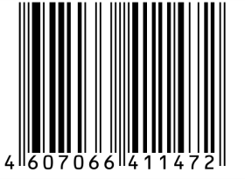
Косметическая глина розовая "Ветом 2.62"/10г;пор.#20 |  | Заводская коробка из гофрокартона.  Артикул 1.3.18-20 |  |  | 20 |  |  | 155х80х210 = 0,0026 м3 | 1 | 2 | 200 | 312 | 140 | 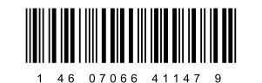
Косметическая глина красная "Ветом 2.60"/10г;пор.#30 |  | Заводская коробка из гофрокартона.  Артикул 1.3.18-30 |  |  | 30 |  |  | 230х80х210 = 0,0039 м3 | 2 | 3 | 300 | 468 | 210 | 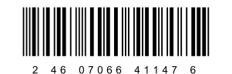
Косметическая глина розовая "Ветом 2.62"/10г;пор.#40 |  | Заводская коробка из гофрокартона.  Артикул 1.3.18-40 |  |  | 40 |  |  | 155х155х205 = 0,0049 м3 | 3 | 4 | 400 | 716 | 280 | 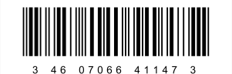
Косметическая глина розовая "Ветом 2.62"/10г;пор.#100 |  | Заводская коробка из гофрокартона.  Артикул 1.3.18-100 |  |  | 100 |  |  | 355х145х220 = 0,0113 м3 | 5 | 10 | 1000 | 1790 | 700 | 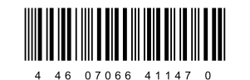
Косметическая глина розовая "Ветом 2.62"/10г;пор.#200 |  | Заводская коробка из гофрокартона.  Артикул 1.3.18-200 |  |  | 200 |  |  | 370х305х200 = 0,0226 м3 | 7 | 20 | 2000 | 3580 | 1400 | 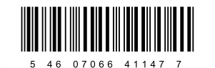
1.3.19 | Косметическая глина чёрная "Ветом 2.58" порошковой препаративной форме в упаковке по 10 г
Косметическая глина чёрная "Ветом 2.58"/10г;пор.#1 |  | Единица товара -  препарат в порошковой препаративной форме в пакете из ламинированной бумаги.  Артикул 1.3.19-1 |  |  | 1 |  |  | 114х78х8 | - | - | 10 | 12 | 11 | 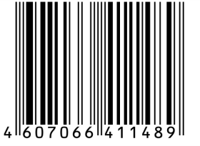 |  | 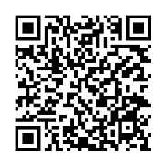
Косметическая глина чёрная "Ветом 2.58"/10г;пор.#10 |  | Вторичная упаковка - коробка из картона.  Артикул 1.3.19-10 |  |  | 10 |  |  | 70х70х180 | - | - | 100 | 156 | 110 | 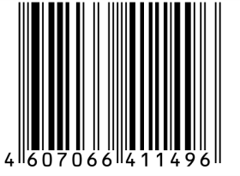
Косметическая глина чёрная "Ветом 2.58"/10г;пор.#20 |  | Заводская коробка из гофрокартона.  Артикул 1.3.19-20 |  |  | 20 |  |  | 155х80х210 = 0,0026 м3 | 1 | 2 | 200 | 312 | 220 | 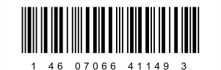
Косметическая глина чёрная "Ветом 2.58"/10г;пор.#30 |  | Заводская коробка из гофрокартона.  Артикул 1.3.19-30 |  |  | 30 |  |  | 230х80х210 = 0,0039 м3 | 2 | 3 | 300 | 468 | 330 | 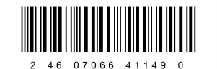
Косметическая глина чёрная "Ветом 2.58"/10г;пор.#40 |  | Заводская коробка из гофрокартона.  Артикул 1.3.19-40 |  |  | 40 |  |  | 155х155х205 = 0,0049 м3 | 3 | 4 | 400 | 716 | 440 | 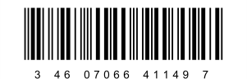
Косметическая глина чёрная "Ветом 2.58"/10г;пор.#100 |  | Заводская коробка из гофрокартона.  Артикул 1.3.19-100 |  |  | 100 |  |  | 355х145х220 = 0,0113 м3 | 5 | 10 | 1000 | 1790 | 1100 | 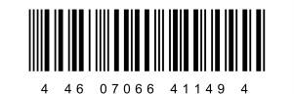
Косметическая глина чёрная "Ветом 2.58"/10г;пор.#200 |  | Заводская коробка из гофрокартона.  Артикул 1.3.19-200 |  |  | 200 |  |  | 370х305х200 = 0,0226 м3 | 7 | 20 | 2000 | 3580 | 2200 | 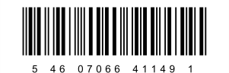

1.3.20 | Лосьон косметический для волос и кожи головы "10 1.81", в жидкой препаративной форме во флаконе с пипеткой
Лосьон косметический для волос и кожи головы "СедиНет 1.81"/10мл;жид.с/п#1 |  | Единица товара - 10 см3 препарата во флаконе из пластика с пипеткой упакованном в коробку из картона.  Артикул 1.3.20-1 | 1 | 28х28х69 | - | - | 10 | 19 | 1500 | 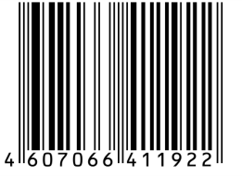 | 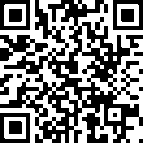
Лосьон косметический для волос и кожи головы "СедиНет 1.81"/10мл;жид.с/п#30 |  | Заводская коробка из гофрокартона.  Артикул 1.3.20-30 | 30 | 155х80х210 = 0,0026 м3 | 1 | - | 300 | 631 | 45000 | 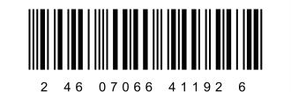
Лосьон косметический для волос и кожи головы "СедиНет 1.81"/10мл;жид.с/п#56 |  | Заводская коробка из гофрокартона.  Артикул 1.3.20-56 | 56 | 230х80х210 = 0,0039 м3 | 2 | - | 560 | 1133 | 84000 | 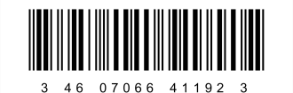
Лосьон косметический для волос и кожи головы "СедиНет 1.81"/10мл;жид.с/п#70 |  | Заводская коробка из гофрокартона.  Артикул 1.3.20-70 | 70 | 155х155х205 = 0,0049 м3 | 3 | - | 700 | 1459 | 105000 | 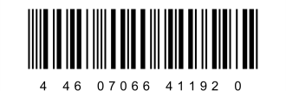
Лосьон косметический для волос и кожи головы "СедиНет 1.81"/10мл;жид.с/п#100 |  | Заводская коробка из гофрокартона.  Артикул 1.3.20-100 | 100 | 190х190х215 = 0,0078 м3 | 4 | - | 1000 | 2020 | 150000 | 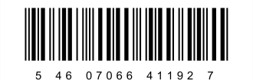
Лосьон косметический для волос и кожи головы "СедиНет 1.81"/10мл;жид.с/п#170 |  | Заводская коробка из гофрокартона.  Артикул 1.3.20-170 | 170 | 355х145х220 = 0,0113 м3 | 5 | - | 1700 | 3397 | 255000 | 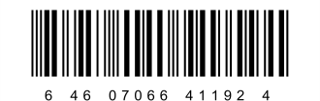
Лосьон косметический для волос и кожи головы "СедиНет 1.81"/10мл;жид.с/п#360 |  | Заводская коробка из гофрокартона.  Артикул 1.3.20-360 | 360 | 370х305х200 = 0,0226 м3 | 7 | - | 3600 | 7220 | 540000 | 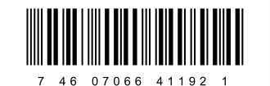
Лосьон косметический для волос и кожи головы "СедиНет 1.81"/10мл;жид.с/п#10 |  | Заводская коробка из гофрокартона.  Артикул 1.3.20-10 | 10 | 70х60х145 = 0,000609 м3 | 8 | - | 30 | 215 | 15000 | 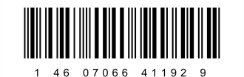

1.3.21 | Биосептин SPA в тубе (гель косметический для тела с кардамоном)
Биосептин SPA в тубе (гель косметический для тела с кардамоном)/60мл;гель#1 |  | Единица товара - 60 мл препарата в тубе из ламината белого АБЛ упакованной в коробку из картона.  Артикул 1.3.21-1 | 1 | 36х46х135 | - | - | 60 | 81 | 120 | 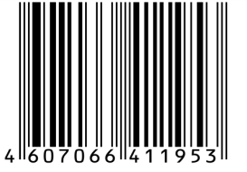 | 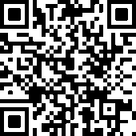
Биосептин SPA в тубе (гель косметический для тела с кардамоном)/60мл;гель#8 |  | Вторичная упаковка - коробка из картона.  Артикул 1.3.21-8 | 8 | 155х80х210 = 0,0026 м3 | 1 | - | 480 | 703 | 960 | 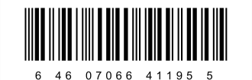
Биосептин SPA в тубе (гель косметический для тела с кардамоном)/60мл;гель#8 |  | Заводская коробка из гофрокартона.  Артикул 1.3.21-11 | 11 | 230х80х210 = 0,0039 м3 | 2 | - | 660 | 943 | 1320 | 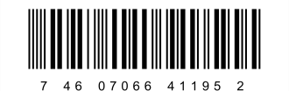
Биосептин SPA в тубе (гель косметический для тела с кардамоном)/60мл;гель#8 |  | Заводская коробка из гофрокартона.  Артикул 1.3.21-16 | 16 | 155х155х205 = 0,0049 м3 | 3 | - | 960 | 1378 | 1920 | 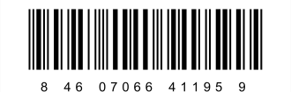
Биосептин SPA в тубе (гель косметический для тела с кардамоном)/60мл;гель#8 |  | Заводская коробка из гофрокартона.  Артикул 1.3.21-24 | 24 | 190х190х215 = 0,0078 м3 | 4 | - | 1440 | 2016 | 2880 | 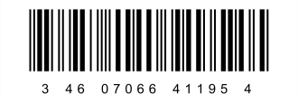
Биосептин SPA в тубе (гель косметический для тела с кардамоном)/60мл;гель#8 |  | Заводская коробка из гофрокартона.  Артикул 1.3.21-38 | 38 | 355х145х220 = 0,0113 м3 | 5 | - | 2280 | 3137 | 4560 | 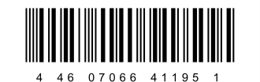
Биосептин SPA в тубе (гель косметический для тела с кардамоном)/60мл;гель#8 |  | Заводская коробка из гофрокартона.  Артикул 1.3.21-80 | 80 | 370х305х200 = 0,0226 м3 | 6 | - | 4800 | 6842 | 9600 | 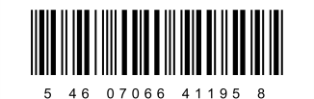

1.3.22 | Биосептин INTENSIVE в тубе (гель косметический для лица с кардамоном)
Биосептин INTENSIVE в тубе (гель косметический для лица с кардамоном)/60мл;гель#1 |  | Единица товара - 60 мл препарата в тубе из ламината белого АБЛ упакованной в коробку из картона.  Артикул 1.3.22-1 | 1 | 36х46х135 | - | - | 60 | 81 | 120 | 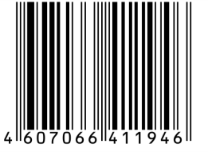 | 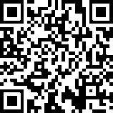
Биосептин INTENSIVE в тубе (гель косметический для лица с кардамоном)/60мл;гель#8 |  | Вторичная упаковка - коробка из картона.  Артикул 1.3.22-8 | 8 | 155х80х210 = 0,0026 м3 | 1 | - | 480 | 703 | 960 | 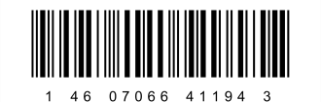
Биосептин INTENSIVE в тубе (гель косметический для лица с кардамоном)/60мл;гель#8 |  | Заводская коробка из гофрокартона.  Артикул 1.3.22-11 | 11 | 230х80х210 = 0,0039 м3 | 2 | - | 660 | 943 | 1320 | 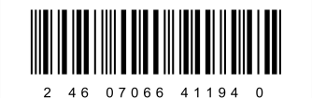
Биосептин INTENSIVE в тубе (гель косметический для лица с кардамоном)/60мл;гель#8 |  | Заводская коробка из гофрокартона.  Артикул 1.3.22-16 | 16 | 155х155х205 = 0,0049 м3 | 3 | - | 960 | 1378 | 1920 | 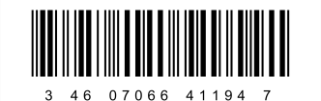
Биосептин INTENSIVE в тубе (гель косметический для лица с кардамоном)/60мл;гель#8 |  | Заводская коробка из гофрокартона.  Артикул 1.3.22-24 | 24 | 190х190х215 = 0,0078 м3 | 4 | - | 1440 | 2016 | 2880 | 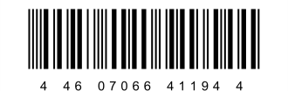
Биосептин INTENSIVE в тубе (гель косметический для лица с кардамоном)/60мл;гель#8 |  | Заводская коробка из гофрокартона.  Артикул 1.3.22-38 | 38 | 355х145х220 = 0,0113 м3 | 5 | - | 2280 | 3137 | 4560 | 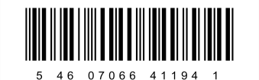
Биосептин INTENSIVE в тубе (гель косметический для лица с кардамоном)/60мл;гель#8 |  | Заводская коробка из гофрокартона.  Артикул 1.3.22-80 | 80 | 370х305х200 = 0,0226 м3 | 6 | - | 4800 | 6842 | 9600 | 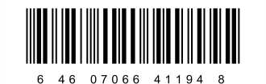

1.3.23 | Биосептин FOOT CARE в тубе (гель косметический для ног с кардамоном)
Биосептин FOOT CARE в тубе (гель косметический для ног с кардамоном)60мл;гель#1 |  | Единица товара - 60 мл препарата в тубе из ламината белого АБЛ упакованной в коробку из картона.  Артикул 1.3.23-1 | 1 | 36х46х135 | - | - | 60 | 81 | 120 | 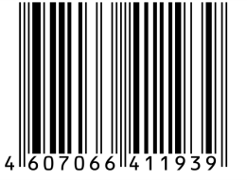 | 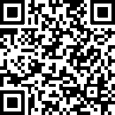
Биосептин FOOT CARE в тубе (гель косметический для ног с кардамоном)/60мл;гель#8 |  | Вторичная упаковка - коробка из картона.  Артикул 1.3.23-8 | 8 | 155х80х210 = 0,0026 м3 | 1 | - | 480 | 703 | 960 | 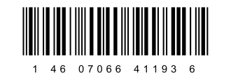
Биосептин FOOT CARE в тубе (гель косметический для ног с кардамоном)/60мл;гель#8 |  | Заводская коробка из гофрокартона.  Артикул 1.3.23-11 | 11 | 230х80х210 = 0,0039 м3 | 2 | - | 660 | 943 | 1320 | 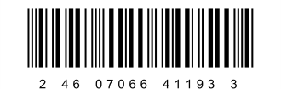
Биосептин FOOT CARE в тубе (гель косметический для ног с кардамоном)/60мл;гель#8 |  | Заводская коробка из гофрокартона.  Артикул 1.3.23-16 | 16 | 155х155х205 = 0,0049 м3 | 3 | - | 960 | 1378 | 1920 | 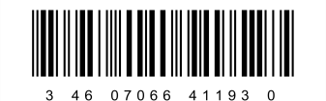
Биосептин FOOT CARE в тубе (гель косметический для ног с кардамоном)/60мл;гель#8 |  | Заводская коробка из гофрокартона.  Артикул 1.3.23-24 | 24 | 190х190х215 = 0,0078 м3 | 4 | - | 1440 | 2016 | 2880 | 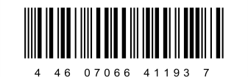
Биосептин FOOT CARE в тубе (гель косметический для ног с кардамоном)/60мл;гель#8 |  | Заводская коробка из гофрокартона.  Артикул 1.3.23-38 | 38 | 355х145х220 = 0,0113 м3 | 5 | - | 2280 | 3137 | 4560 | 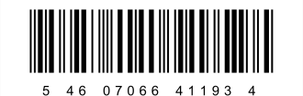
Биосептин FOOT CARE в тубе (гель косметический для ног с кардамоном)/60мл;гель#8 |  | Заводская коробка из гофрокартона.  Артикул 1.3.23-80 | 80 | 370х305х200 = 0,0226 м3 | 6 | - | 4800 | 6842 | 9600 | 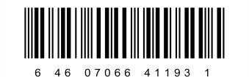

1.4 | Средства гигиены полости рта
1.4.1 | Зубной порошок, с маркировкой «ВЕТОМ»
Зубной порошок, с маркировкой «ВЕТОМ»/50г;пор.#1 |  | Единица товара - 50 г в банке из пластика.  Артикул 1.4.1-1 | 1 | Диаметр 59  Высота - 38,6 | - | - | 50 | 80 | 90 | 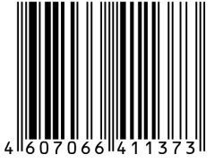 | 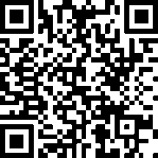
Зубной порошок, с маркировкой «ВЕТОМ»/50г;пор.#10 |  | Заводская коробка из гофрокартона.  Артикул 1.4.1-10 | 10 | 155х80х210 = 0,0026 м3 | 1 | 10 | 500 | 870 | 900 | 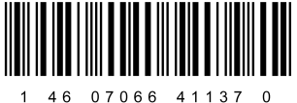
Зубной порошок, с маркировкой «ВЕТОМ»/50г;пор.#15 |  | Заводская коробка из гофрокартона.  Артикул 1.4.1-15 | 15 | 230х80х210 = 0,0039 м3 | 2 | 15 | 750 | 1300 | 1350 | 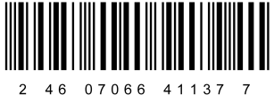
Зубной порошок, с маркировкой «ВЕТОМ»/50г;пор.#50 |  | Заводская коробка из гофрокартона.  Артикул 1.4.1-50 | 50 | 355х145х220 = 0,0113 м3 | 5 | 50 | 2500 | 4320 | 4500 | 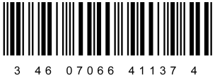
Зубной порошок, с маркировкой «ВЕТОМ»/50г;пор.#100 |  | Заводская коробка из гофрокартона.  Артикул 1.4.1-100 | 100 | 360х290х215 = 0,0225 м3 | 6 | 100 | 5000 | 8855 | 9000 | 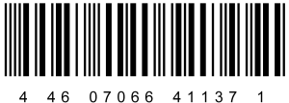
Зубной порошок, с маркировкой «ВЕТОМ»/50г;пор.#2 |  | Заводская коробка из гофрокартона.  Артикул 1.4.1-2 | 2 | 70х60х145 = 0,000609 м3 | 8 | 2 | 100 | 180 | 180 | 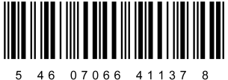

2. | Препараты для ветеринарного применения
2.1 | Кормовые добавки
2.1.1 | Ветом 1.1 - кормовая добавка в виде порошка
Ветом 1.1/500г;пор.#1 | Единица товара - 500 г препарата в порошковой препаративной форме в банке из пластика упакованной в коробку из картона.  Артикул 2.1.1-1 | 1 | Диаметр 70 Высота - 195 |  | - | 500 | 547 | 469 | 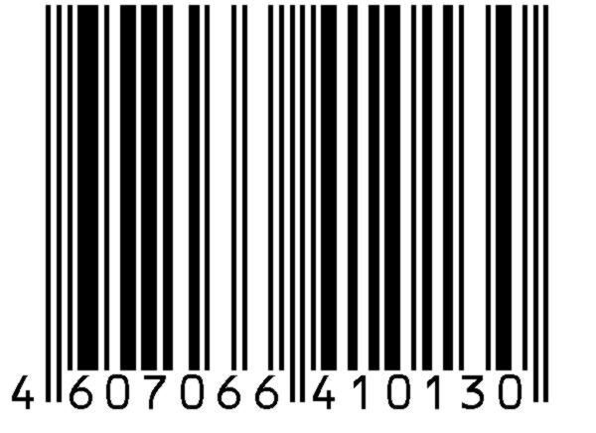 | 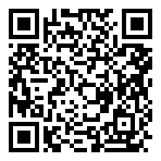
Ветом 1.1/500г;пор.#2 | Заводская коробка из гофрокартона.  Артикул 2.1.1-2 | 2 | 155х80х210 = 0,0026 м3 | 1 | 2 | 1000 | 1150 | 938 | 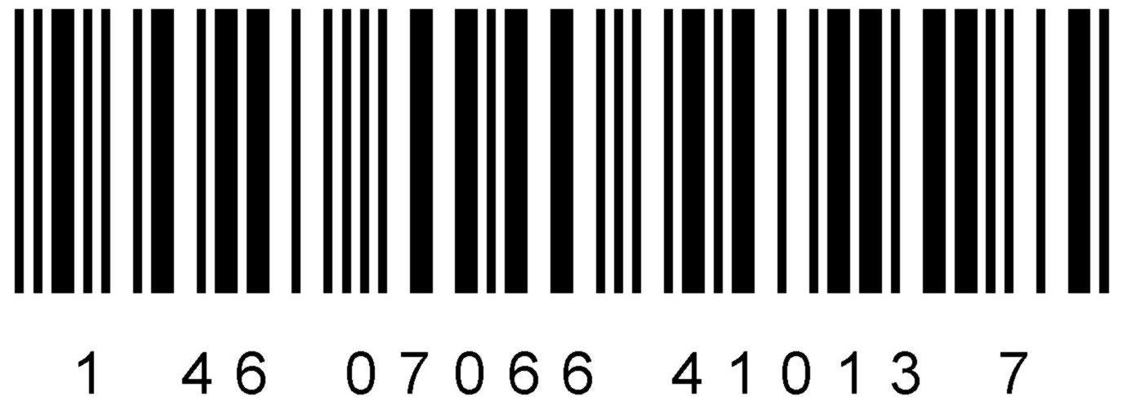
Ветом 1.1/500г;пор.#3 | Заводская коробка из гофрокартона.  Артикул 2.1.1-3 | 3 | 230х80х210 = 0,0039 м3 | 2 | 3 | 1500 | 1707 | 1407 | 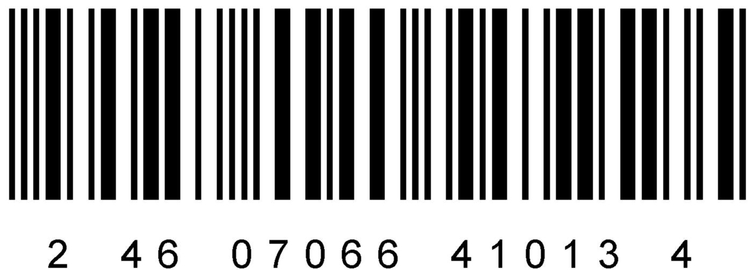
Ветом 1.1/500г;пор.#4 | Заводская коробка из гофрокартона.  Артикул 2.1.1-4 | 4 | 155х155х205 = 0,0049 м3 | 3 | 4 | 2000 | 2297 | 1876 | 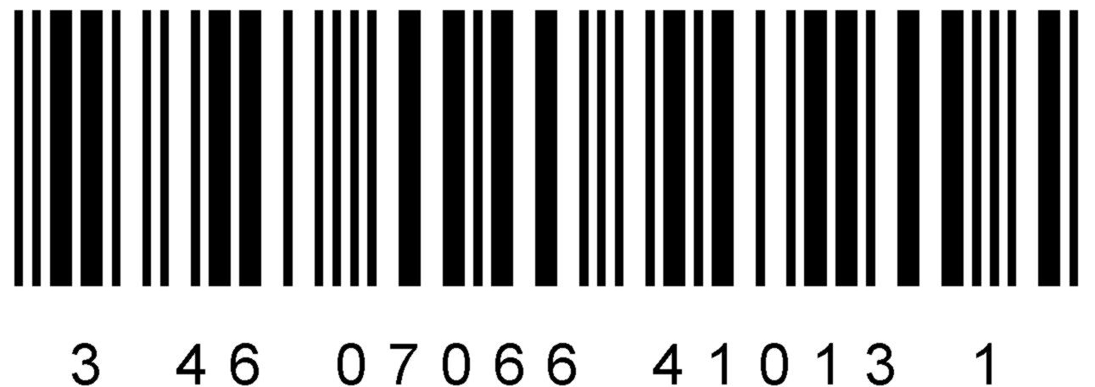
Ветом 1.1/500г;пор.#6 | Заводская коробка из гофрокартона.  Артикул 2.1.1-6 | 6 | 190х190х215 = 0,0078 м3 | 4 | 6 | 3000 | 3545 | 2814 | 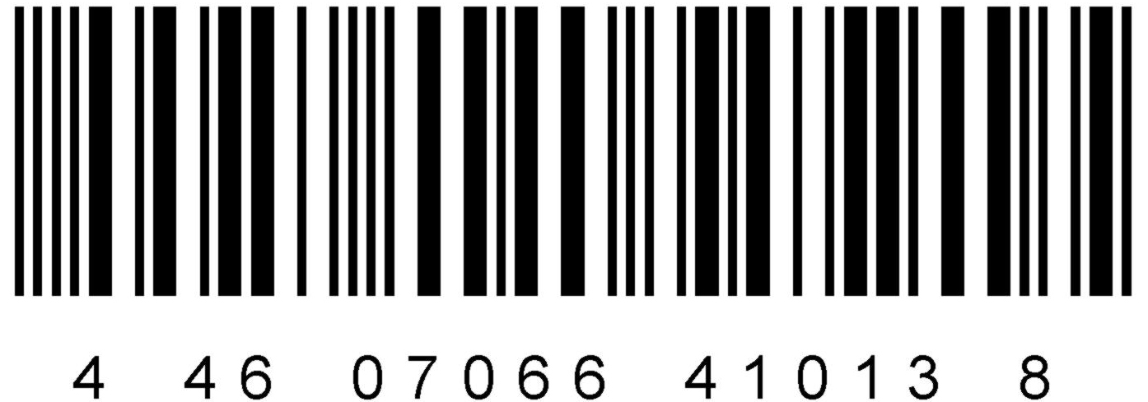
Ветом 1.1/500г;пор.#10 | Заводская коробка из гофрокартона.  Артикул 2.1.1-10 | 10 | 355х145х220 = 0,0113 м3 | 5 | 10 | 5000 | 5654 | 4690 | 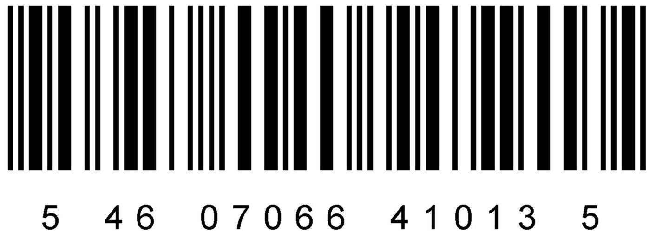
Ветом 1.1/500г;пор.#20 | Заводская коробка из гофрокартона.  Артикул 2.1.1-20 | 20 | 360х290х215 = 0,0225 м3 | 6 | 20 | 10000 | 11536 | 9380 | 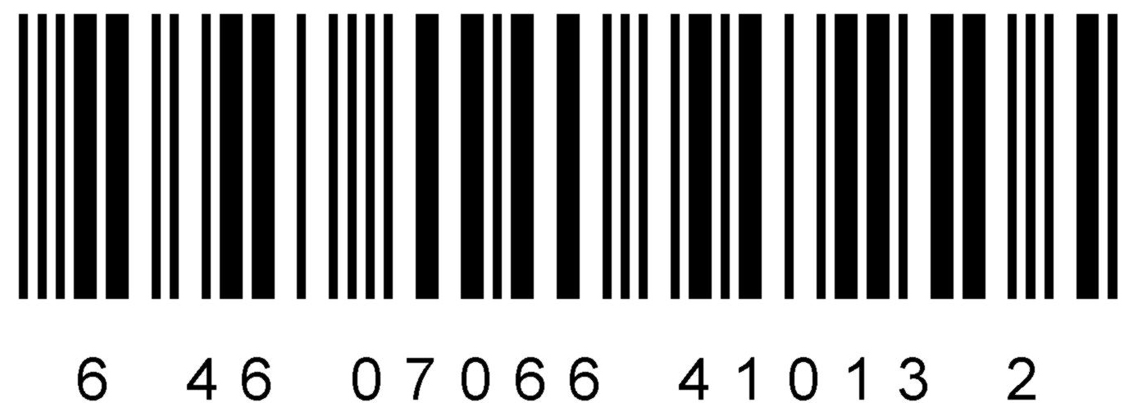

2.1.2 | Ветом 1.1 - кормовая добавка в виде порошка . Расфасован по 5 г в пакет
Ветом 1.1/5г;пор.#1 |  | Единица товара -  препарат в порошковой препаративной форме в пакете из ламинированной бумаги.  Артикул 2.1.2-1 | 1 | 71х58х2 | - | - | 5 | 6 | 10 | 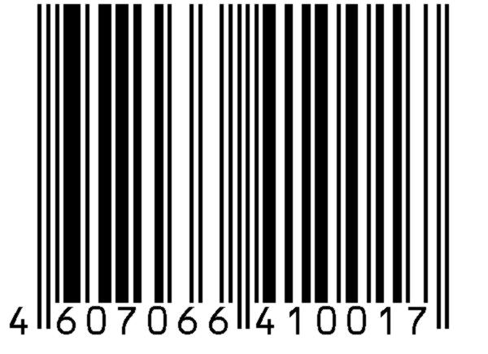 | 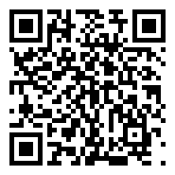
Ветом 1.1/5г;пор.#50 |  | Вторичная упаковка - коробка из картона.  Артикул 2.1.2-50 | 50 | 70х70х180 | - | - | 250 | 346 | 500 | 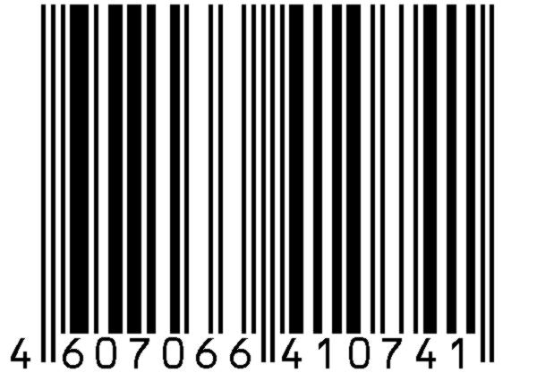
Ветом 1.1/5г;пор.#100 |  | Заводская коробка из гофрокартона.  Артикул 2.1.2-100 | 100 | 155х80х210 = 0,0026 м3 | 1 | 2 | 500 | 756 | 1000 | 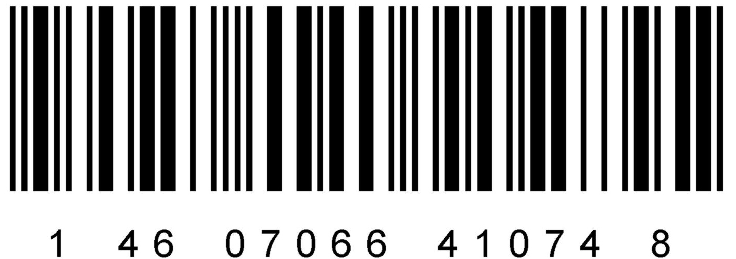
Ветом 1.1/5г;пор.#150 |  | Заводская коробка из гофрокартона.  Артикул 2.1.2-150 | 150 | 230х80х210 = 0,0039 м3 | 2 | 3 | 750 | 1111 | 1500 | 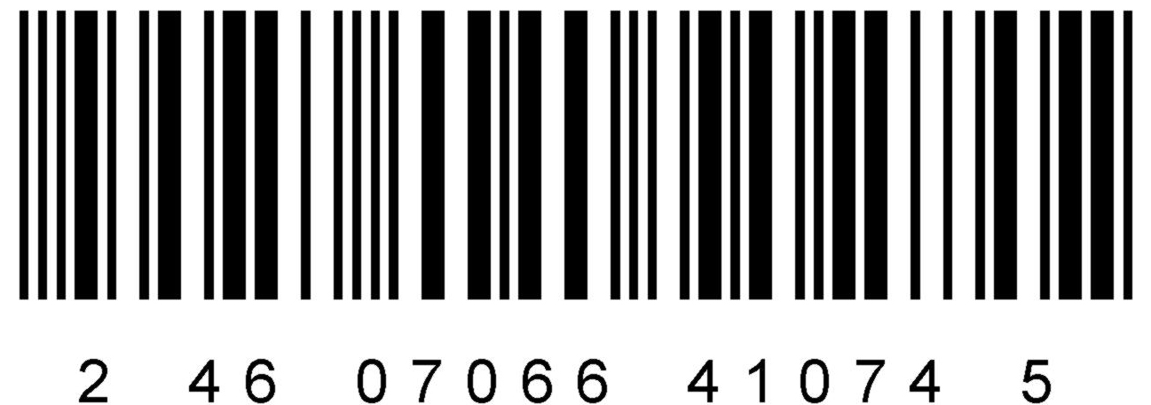
Ветом 1.1/5г;пор.#200 |  | Заводская коробка из гофрокартона.  Артикул 2.1.2-200 | 200 | 155х155х205 = 0,0049 м3 | 3 | 4 | 1000 | 1496 | 2000 | 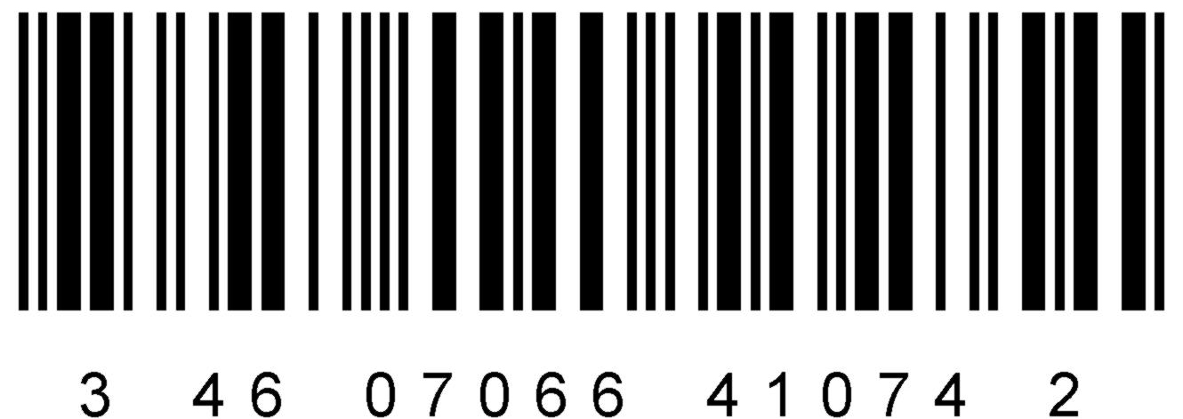
Ветом 1.1/5г;пор.#500 |  | Заводская коробка из гофрокартона.  Артикул 2.1.2-500 | 500 | 355х145х220 = 0,0113 м3 | 5 | 10 | 2500 | 3634 | 5000 | 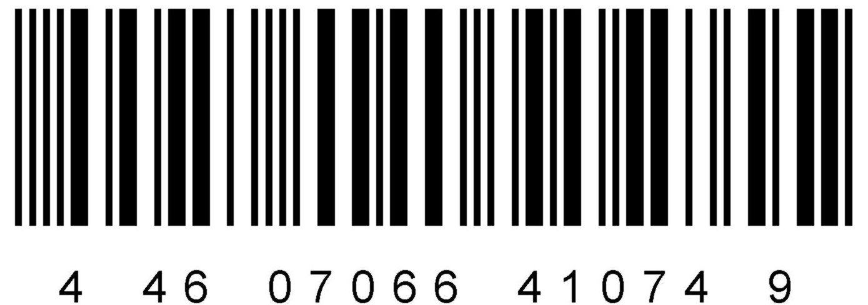
Ветом 1.1/5г;пор.#1000 |  | Заводская коробка из гофрокартона.  Артикул 2.1.2-1000 | 1000 | 370х305х200 = 0,0226 м3 | 7 | 20 | 5000 | 7192 | 10000 | 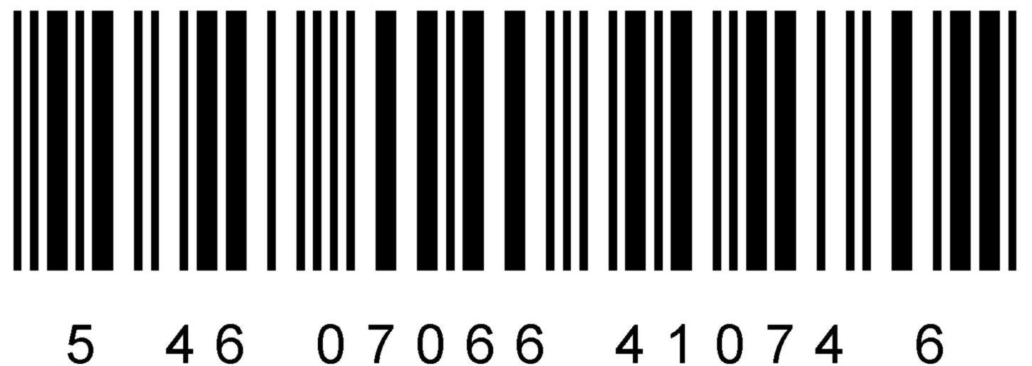

2.1.3 |  | Ветом 1.1 - кормовая добавка в виде порошка. Расфасован по 50 г в пакет
Ветом 1.1/50г;пор.#1 |  |  | Единица товара -  препарат в порошковой препаративной форме в пакете из ламинированной бумаги.  Артикул 2.1.3-1 | 1 | 114х78х8 | - | - | 50 | 52 | 97 | 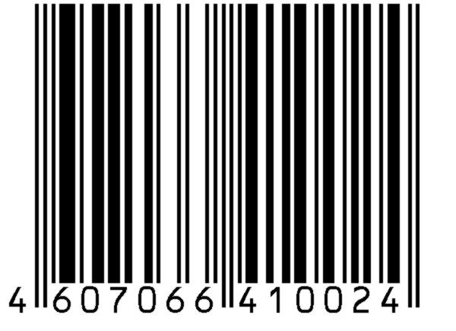 | 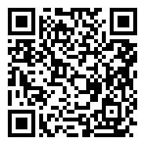
Ветом 1.1/50г;пор.#10 |  |  | Вторичная упаковка - коробка из картона.  Артикул 2.1.3-10 | 10 | 70х70х180 | - | - | 500 | 656 | 970 | 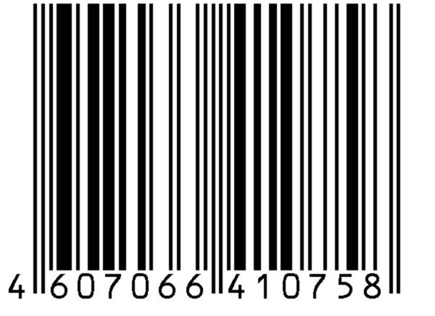
Ветом 1.1/50г;пор.#20 |  |  | Заводская коробка из гофрокартона.  Артикул 2.1.3-20 | 20 | 155х80х210 = 0,0026 м3 | 1 | 2 | 1000 | 1187 | 1940 | 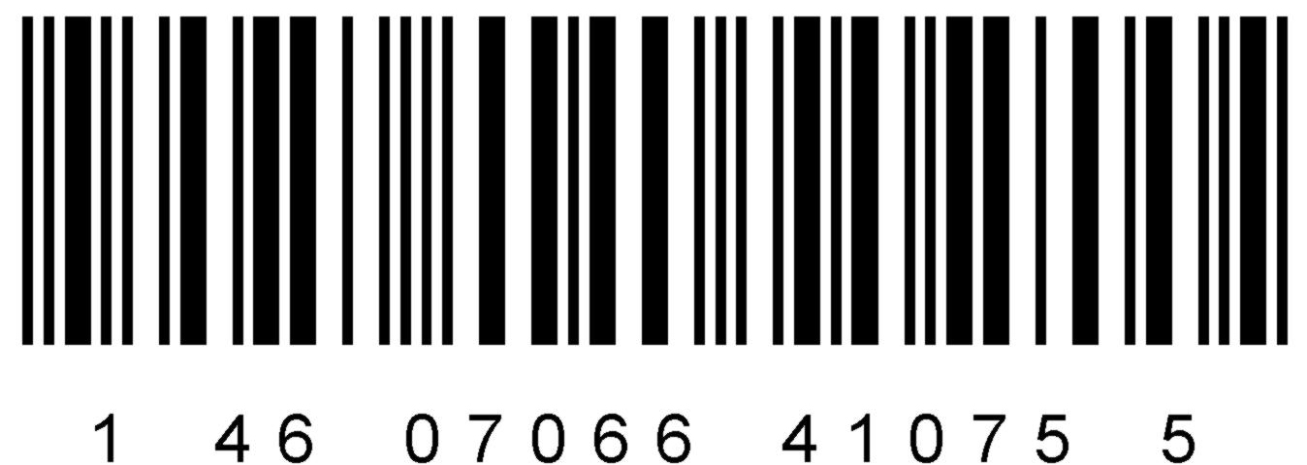
Ветом 1.1/50г;пор.#30 |  |  | Заводская коробка из гофрокартона.  Артикул 2.1.3-30 | 30 | 230х80х210 = 0,0039 м3 | 2 | 3 | 1500 | 1764 | 2910 | 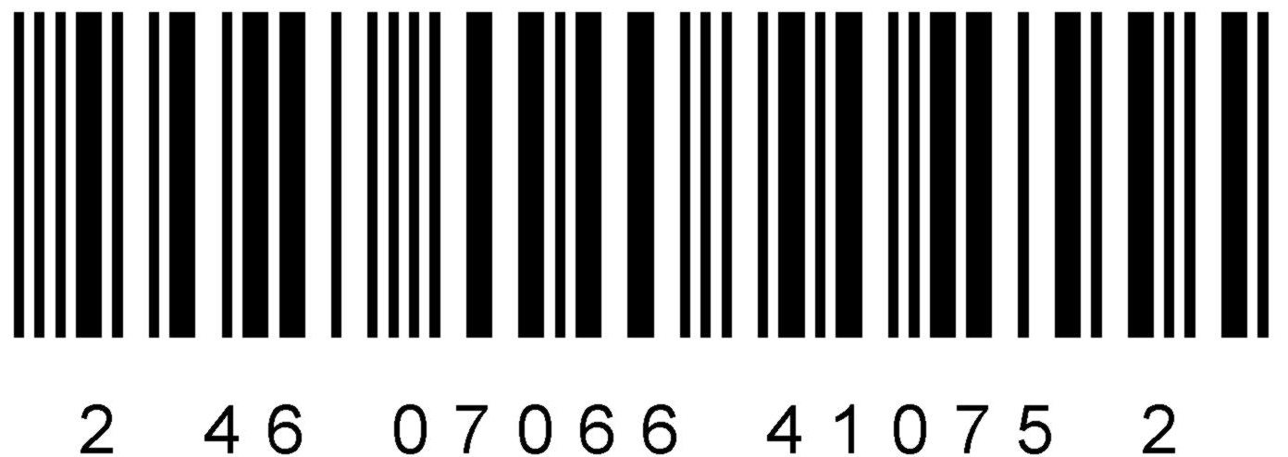
Ветом 1.1/50г;пор.#40 |  |  | Заводская коробка из гофрокартона.  Артикул 2.1.3-40 | 40 | 155х155х205 = 0,0049 м3 | 3 | 4 | 2000 | 2361 | 3880 | 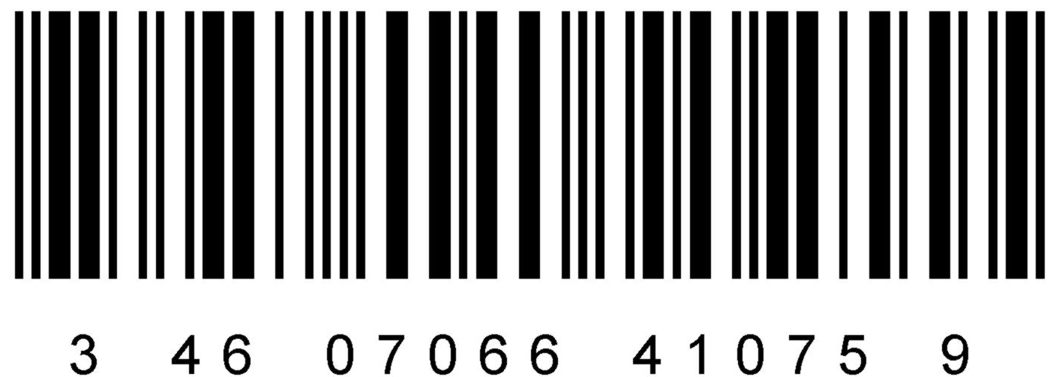
Ветом 1.1/50г;пор.#100 |  |  | Заводская коробка из гофрокартона.  Артикул 2.1.3-100 | 100 | 423х252х126 = 0,0134 м³ | 9 | 10 | 5000 | 5758 | 9700 | 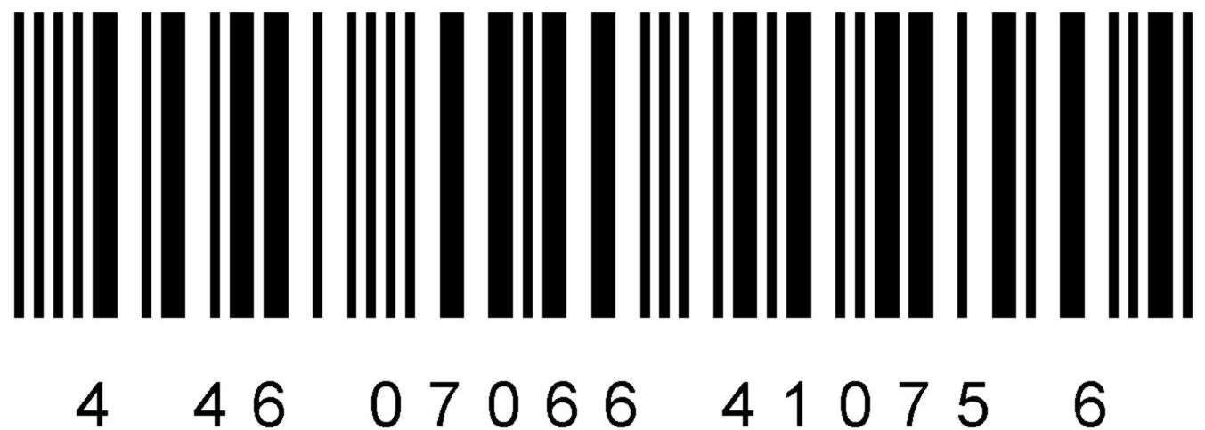
Ветом 1.1/50г;пор.#200 |  |  | Заводская коробка из гофрокартона.  Артикул 2.1.3-200 | 200 | 370х305х200 = 0,0226 м3 | 7 | 20 | 10000 | 11639 | 19400 | 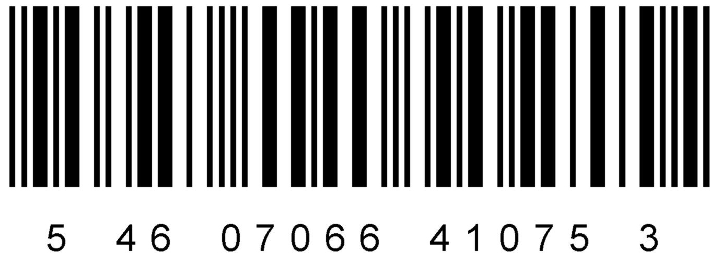
2.1.3.1 |  | Ветом 1.1 - кормовая добавка в виде порошка. Расфасован по 20 кг.
Ветом 1.1/20000г;пор.#1 |  |  | Единица товара -  1 барабан с препаратом в порошковой препаративной форме упакованный в полиэтиленовом мешке, упакованном герметично в барабан из картона.  Артикул 2.1.3.1-1 | 1 | Диаметр –  293  Высота –  350 | - | - | 20000 | 21567 | 18500 | 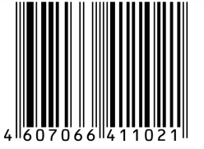 | 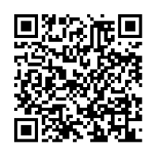
2.1.4 |  | Мел природный молотый кормовой - кормовая добавка минерального происхождения. Расфасован по 500 г в банку
Мел кормовой/500г;пор.#1 |  |  | Единица товара - 500 г порошка упакованных в банку из пластика.  Артикул 2.1.4-1 | 1 | Диаметр 70 Высота - 195 | - | - | 500 | 543 | 32 | 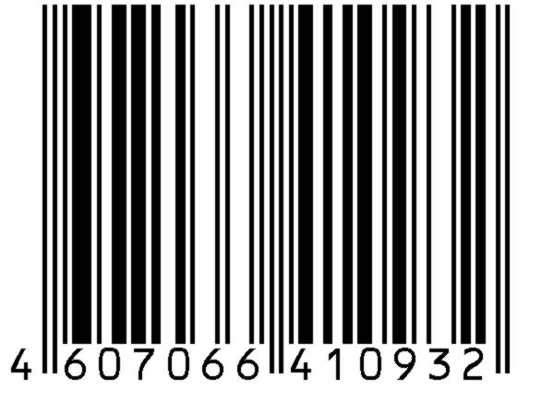 | 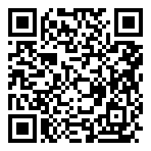
Мел кормовой/500г;пор.#2 |  |  | Заводская коробка из гофрокартона.  Артикул 2.1.4-2 | 2 | 155х80х210 = 0,0026 м3 | 1 | - | 1000 | 1149 | 64 | 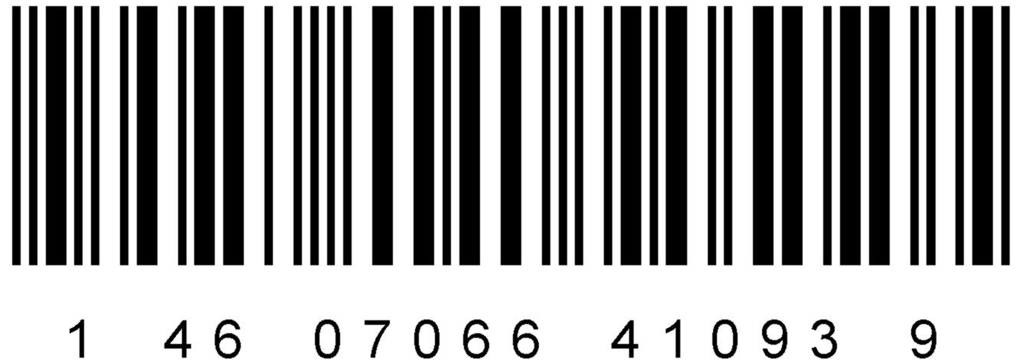
Мел кормовой/500г;пор.#3 |  |  | Заводская коробка из гофрокартона.  Артикул 2.1.4-3 | 3 | 230х80х210 = 0,0039 м3 | 2 | - | 1500 | 1704 | 96 | 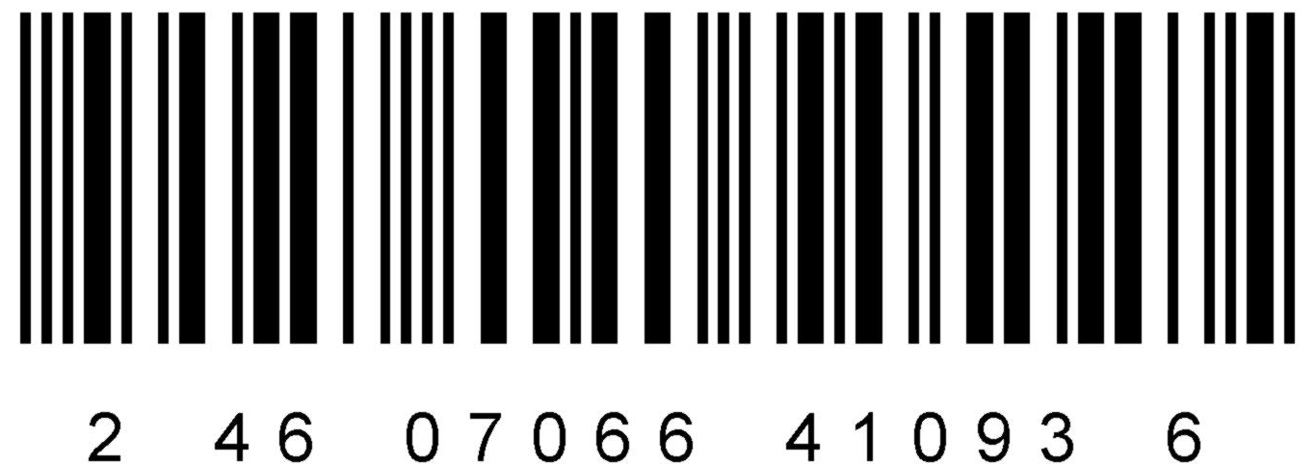
Мел кормовой/500г;пор.#4 |  |  | Заводская коробка из гофрокартона.  Артикул 2.1.4-4 | 4 | 155х155х205 = 0,0049 м3 | 3 | - | 2000 | 2283 | 128 | 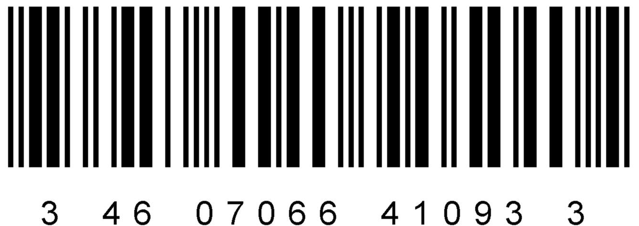
Мел кормовой/500г;пор.#6 |  |  | Заводская коробка из гофрокартона.  Артикул 2.1.4-6 | 6 | 190х190х215 = 0,0078 м3 | 4 | - | 3000 | 3388 | 192 | 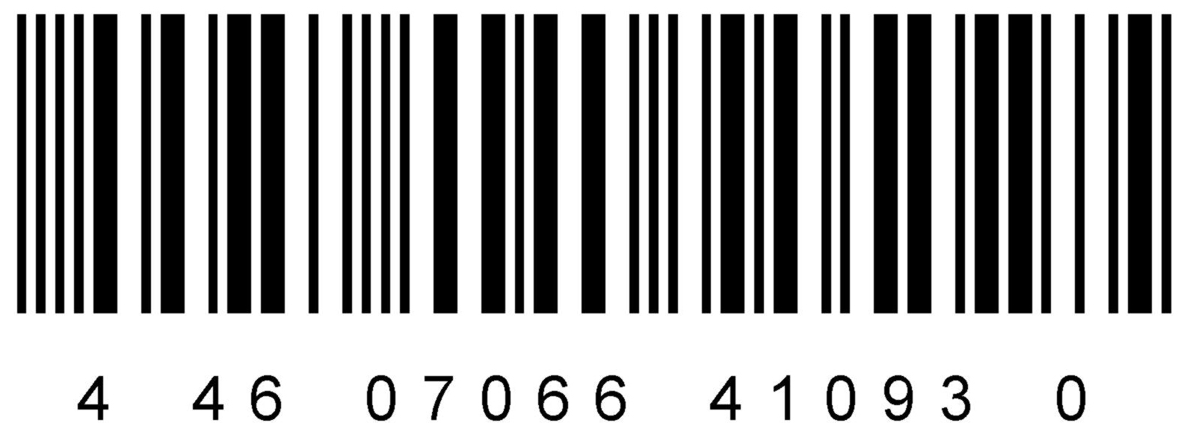
Мел кормовой/500г;пор.#10 |  |  | Заводская коробка из гофрокартона.  Артикул 2.1.4-10 | 10 | 355х145х220 = 0,0113 м3 | 5 | - | 5000 | 5610 | 320 | 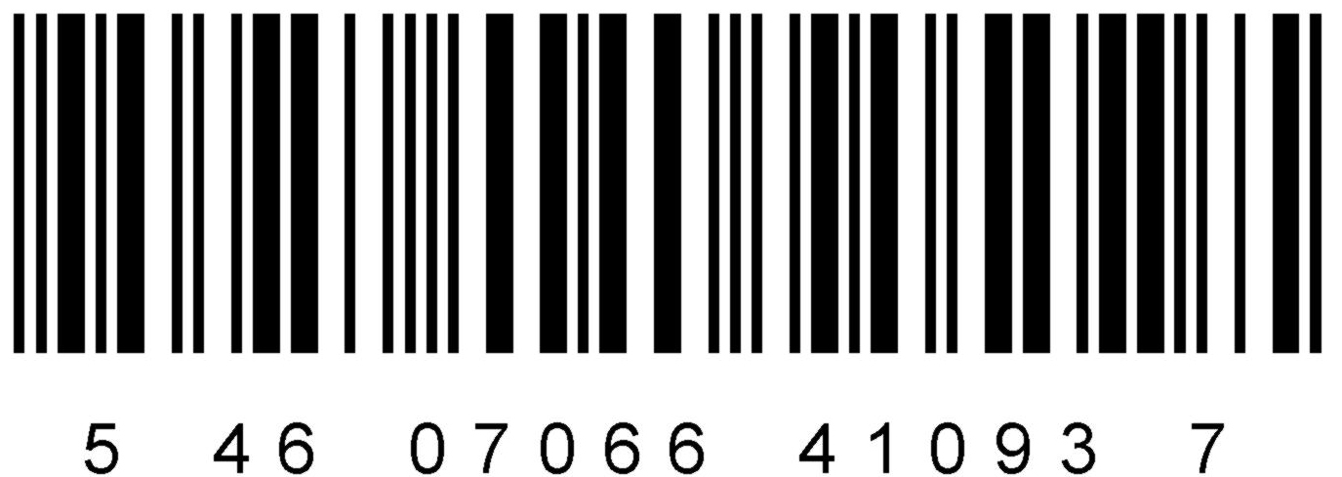
Мел кормовой/500г;пор.#20 |  |  | Заводская коробка из гофрокартона.  Артикул 2.1.4-20 | 20 | 360х290х215 = 0,0225 м3 | 6 | - | 10000 | 11407 | 640 | 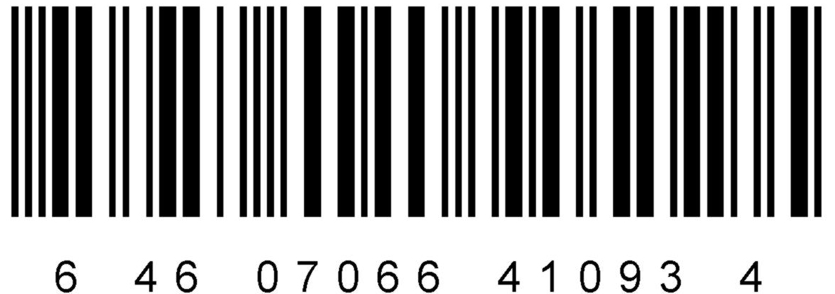
2.1.5 | Мел природный молотый кормовой - кормовая добавка минерального происхождения в мешках
Мел кормовой/30000г;пор.#1 |  |  | Единица товара - 30000 г порошка упакованных в крафт мешок.  Артикул 2.1.5-1 | - | 400х120х600 | - | - | 30000 | 31000 | 1240 | - | -

2.2 | Лекарственные препараты для ветеринарного применения
2.2.1 | Ветом 2 в порошковой препаративной форме. Расфасован по 500 г в банку
Ветом 2/500г;пор.#1 |  | Единица товара - 500 г препарата в порошковой препаративной форме в банке из пластика.  Артикул 2.2.1-1 | 1 | Диаметр 70 Высота - 195 |  | 1 | 500 | 547 | 469 | 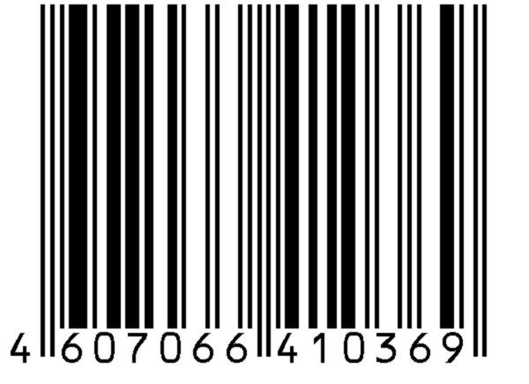 | 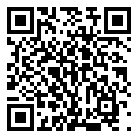
Ветом 2/500г;пор.#2 |  | Заводская коробка из гофрокартона.  Артикул 2.2.1-2 | 2 | 155х80х210 = 0,0026 м3 | 1 | 2 | 1000 | 1150 | 938 | 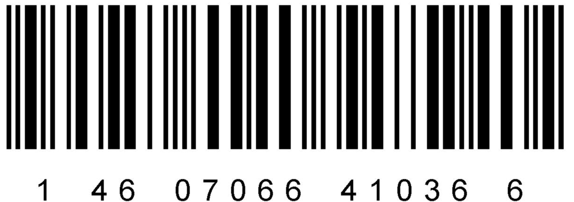
Ветом 2/500г;пор.#3 |  | Заводская коробка из гофрокартона.  Артикул 2.2.1-3 | 3 | 230х80х210 = 0,0039 м3 | 2 | 3 | 1500 | 1707 | 1407 | 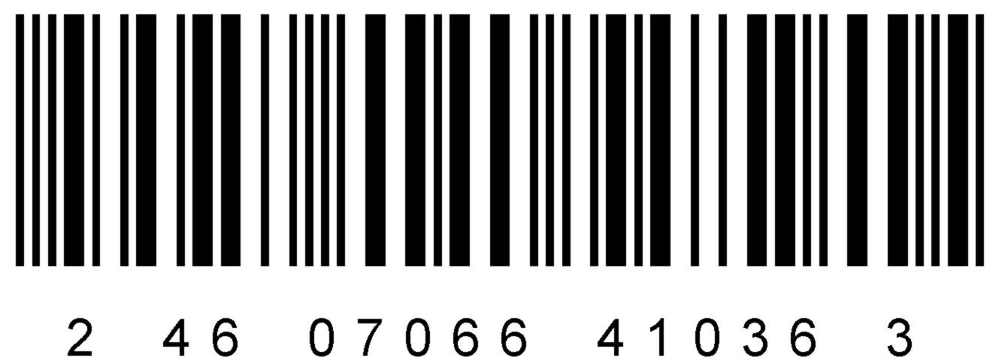
Ветом 2/500г;пор.#4 |  | Заводская коробка из гофрокартона.  Артикул 2.2.1-4 | 4 | 155х155х205 = 0,0049 м3 | 3 | 4 | 2000 | 2297 | 1876 | 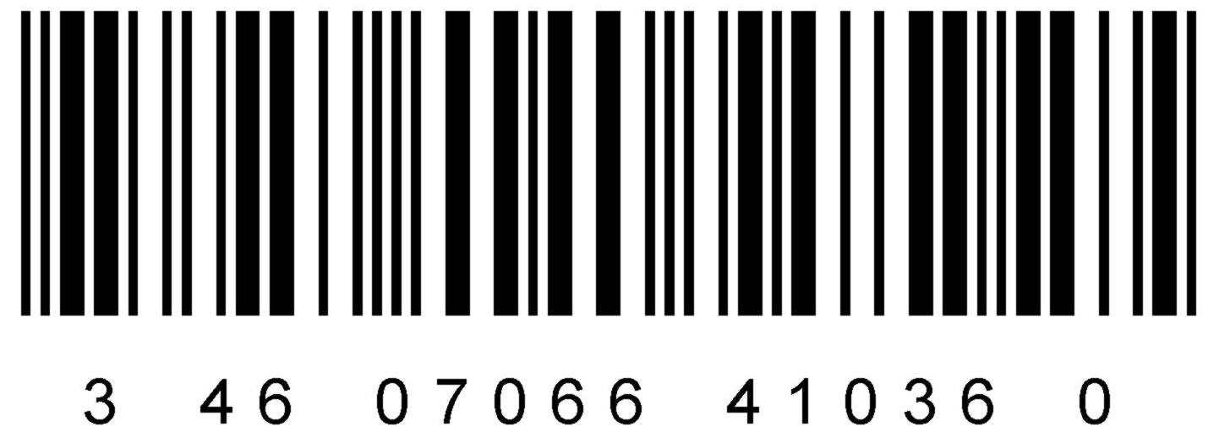
Ветом 2/500г;пор.#6 |  | Заводская коробка из гофрокартона.  Артикул 2.2.1-6 | 6 | 190х190х215 = 0,0078 м3 | 4 | 6 | 3000 | 3545 | 2814 | 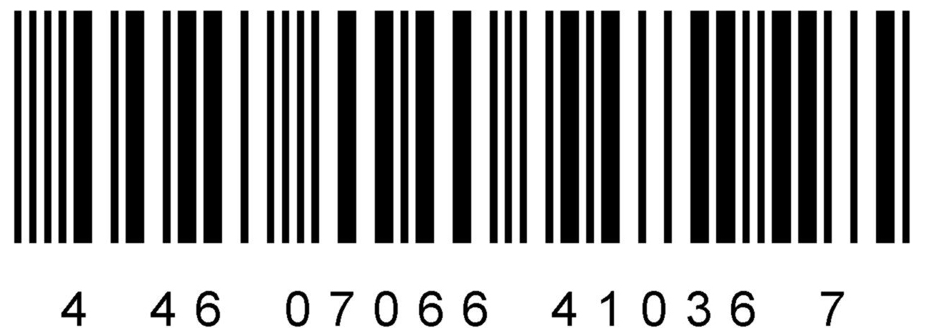
Ветом 2/500г;пор.#10 |  | Заводская коробка из гофрокартона.  Артикул 2.2.1-10 | 10 | 355х145х220 = 0,0113 м3 | 5 | 10 | 5000 | 5654 | 4690 | 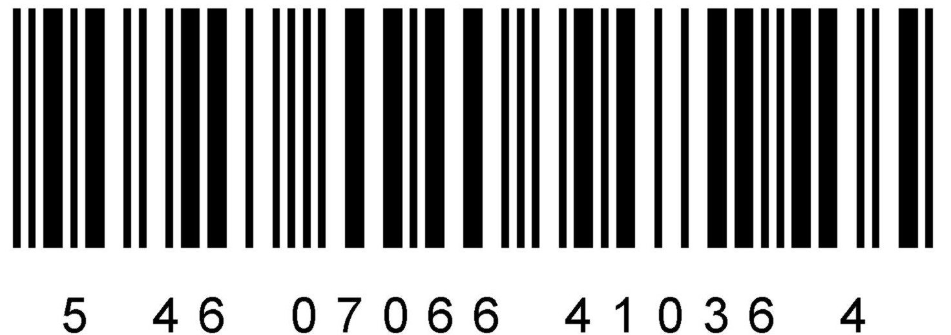
Ветом 2/500г;пор.#20 |  | Заводская коробка из гофрокартона.  Артикул 2.2.1-20 | 20 | 360х290х215 = 0,0225 м3 | 6 | 20 | 10000 | 11536 | 9380 | 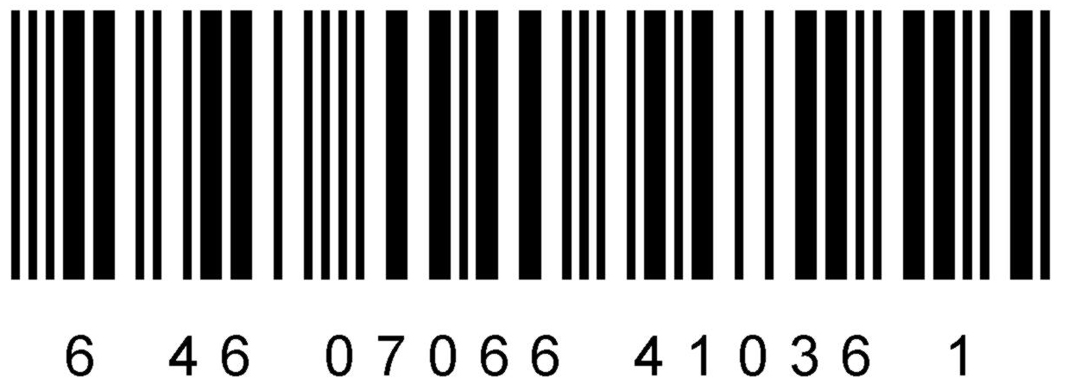

2.2.2 | Ветом 3 в порошковой препаративной форме. Расфасован по 500 г в банку
Ветом 3/500г;пор.#1 |  | Единица товара - 500 г препарата в порошковой препаративной форме в банке из пластика.  Артикул 2.2.2-1 | 1 | Диаметр 70 Высота - 195 |  | 1 | 500 | 547 | 469 | 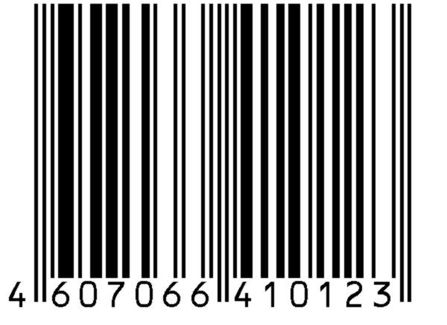 | 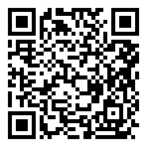
Ветом 3/500г;пор.#2 |  | Заводская коробка из гофрокартона.  Артикул 2.2.2-2 | 2 | 155х80х210 = 0,0026 м3 | 1 | 2 | 1000 | 1150 | 938 | 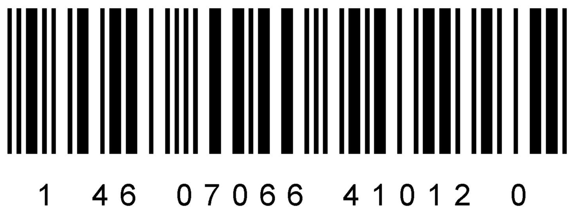
Ветом 3/500г;пор.#3 |  | Заводская коробка из гофрокартона.  Артикул 2.2.2-3 | 3 | 230х80х210 = 0,0039 м3 | 2 | 3 | 1500 | 1707 | 1407 | 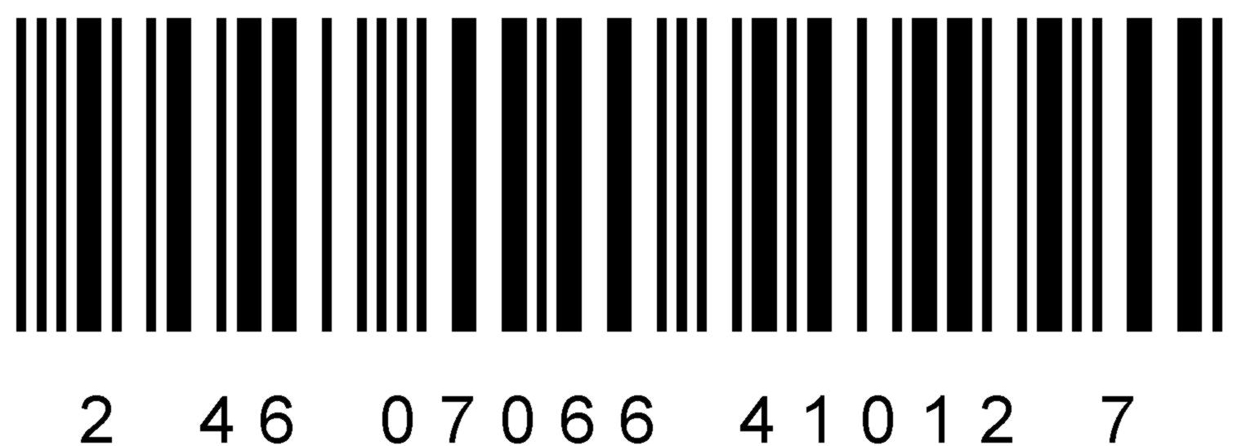
Ветом 3/500г;пор.#4 |  | Заводская коробка из гофрокартона.  Артикул 2.2.2-4 | 4 | 155х155х205 = 0,0049 м3 | 3 | 4 | 2000 | 2297 | 1876 | 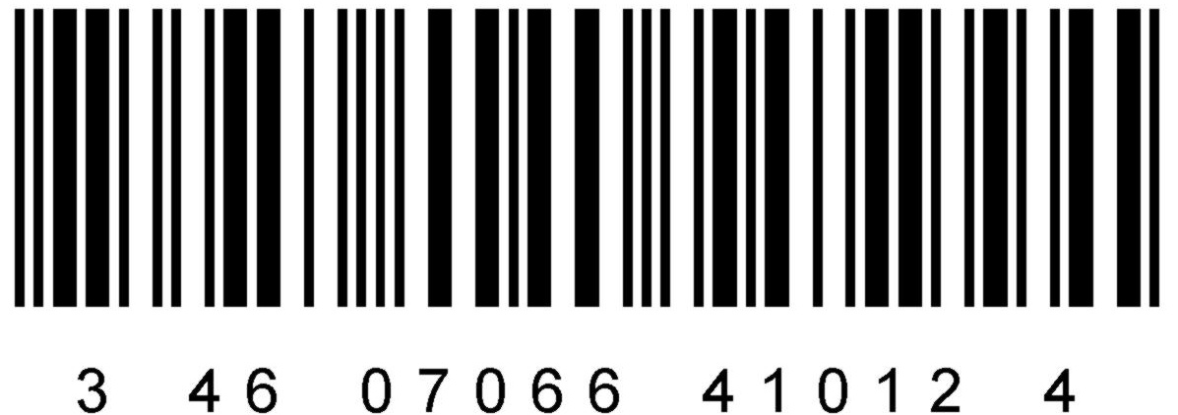
Ветом 3/500г;пор.#6 |  | Заводская коробка из гофрокартона.  Артикул 2.2.2-6 | 6 | 190х190х215 = 0,0078 м3 | 4 | 6 | 3000 | 3545 | 2814 | 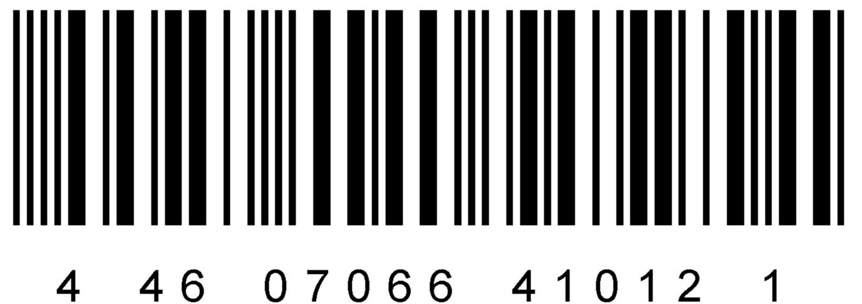
Ветом 3/500г;пор.#10 |  | Заводская коробка из гофрокартона.  Артикул 2.2.2-10 | 10 | 355х145х220 = 0,0113 м3 | 5 | 10 | 5000 | 5654 | 4690 | 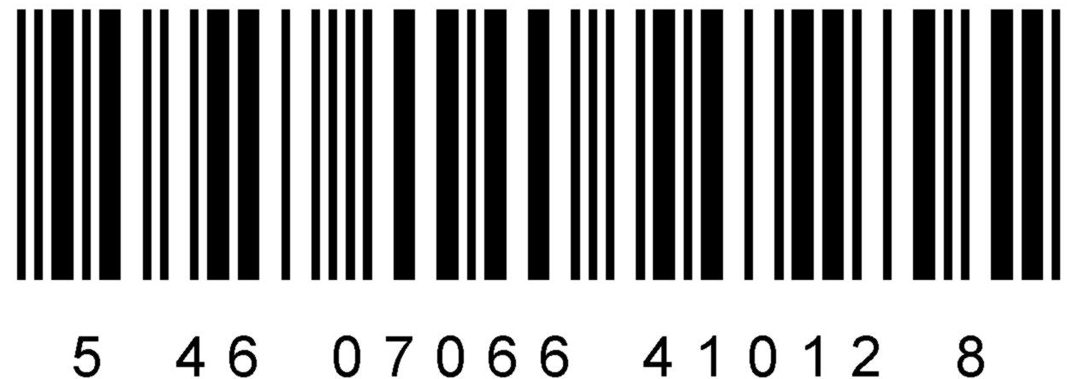
Ветом 3/500г;пор.#20 |  | Заводская коробка из гофрокартона.  Артикул 2.2.2-20 | 20 | 360х290х215 = 0,0225 м3 | 6 | 20 | 10000 | 11536 | 9380 | 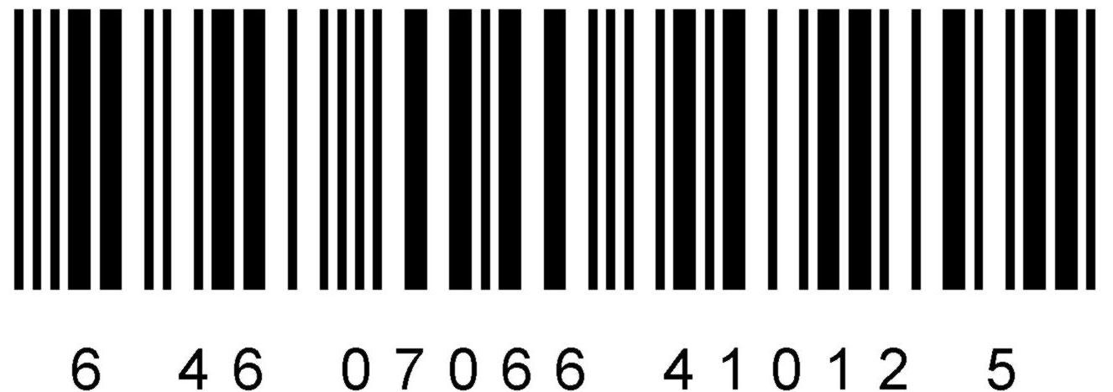
2.2.3 | Ветом 4 в порошковой препаративной форме. Расфасован по 500 г в банку
Ветом 4/500г;пор.#1 |  | Единица товара - 500 г препарата в порошковой препаративной форме в банке из пластика.  Артикул 2.2.3-1 | 1 | Диаметр 70 Высота - 195 |  | 1 | 500 | 547 | 469 | 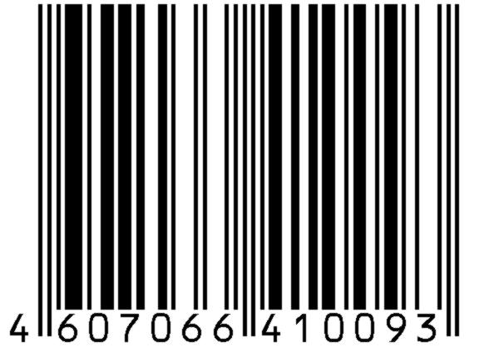 | 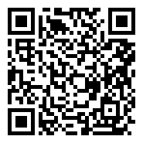
Ветом 4/500г;пор.#2 |  | Заводская коробка из гофрокартона.  Артикул 2.2.3-2 | 2 | 155х80х210 = 0,0026 м3 | 1 | 2 | 1000 | 1150 | 938 | 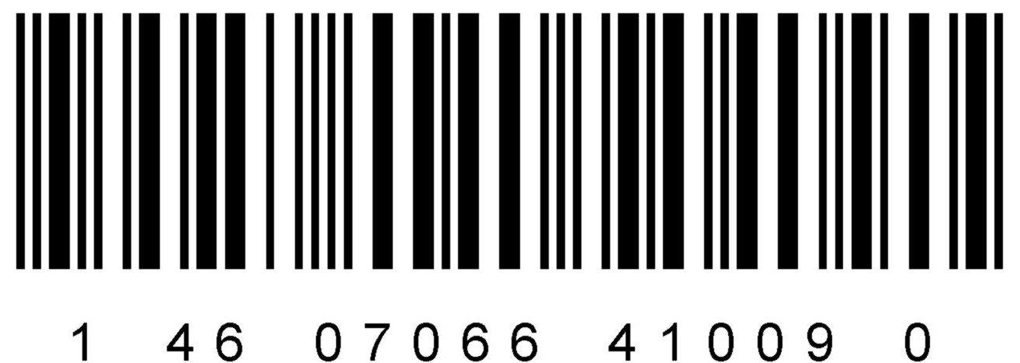
Ветом 4/500г;пор.#3 |  | Заводская коробка из гофрокартона.  Артикул 2.2.3-3 | 3 | 230х80х210 = 0,0039 м3 | 2 | 3 | 1500 | 1707 | 1407 | 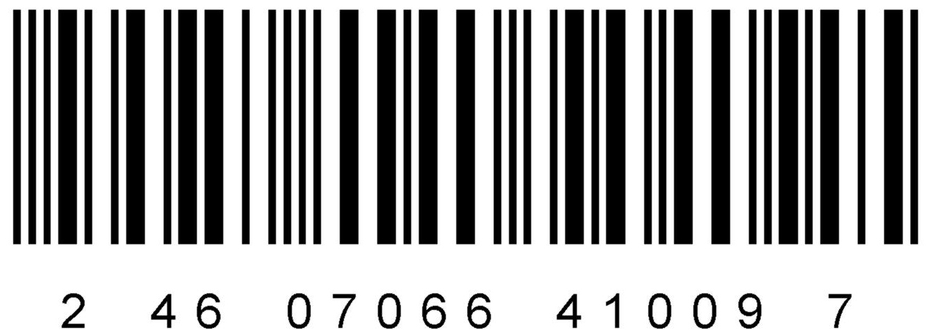
Ветом 4/500г;пор.#4 |  | Заводская коробка из гофрокартона.  Артикул 2.2.3-4 | 4 | 155х155х205 = 0,0049 м3 | 3 | 4 | 2000 | 2297 | 1876 | 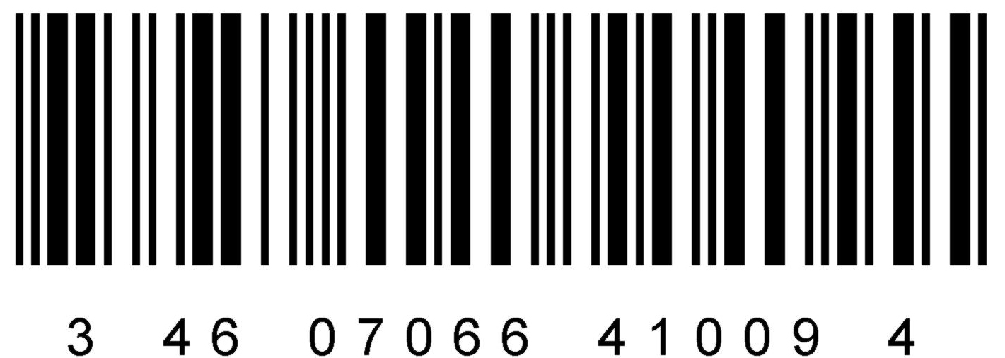
Ветом 4/500г;пор.#6 |  | Заводская коробка из гофрокартона.  Артикул 2.2.3-6 | 6 | 190х190х215 = 0,0078 м3 | 4 | 6 | 3000 | 3545 | 2814 | 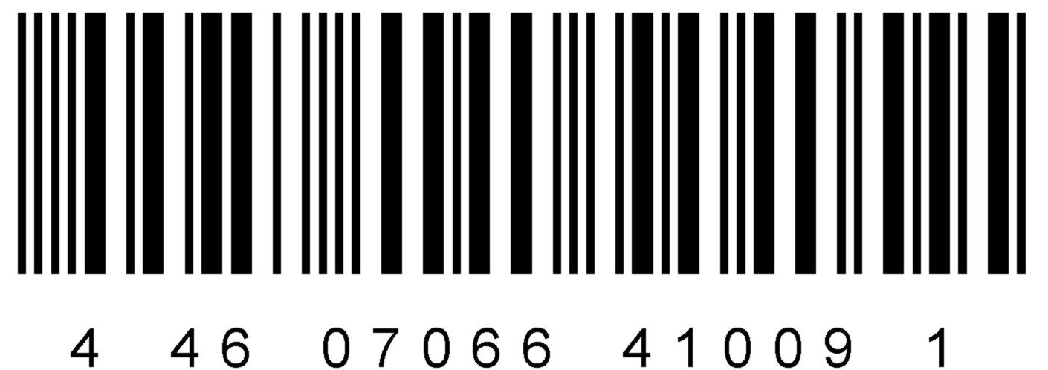
Ветом 4/500г;пор.#10 |  | Заводская коробка из гофрокартона.  Артикул 2.2.3-10 | 10 | 355х145х220 = 0,0113 м3 | 5 | 10 | 5000 | 5654 | 4690 | 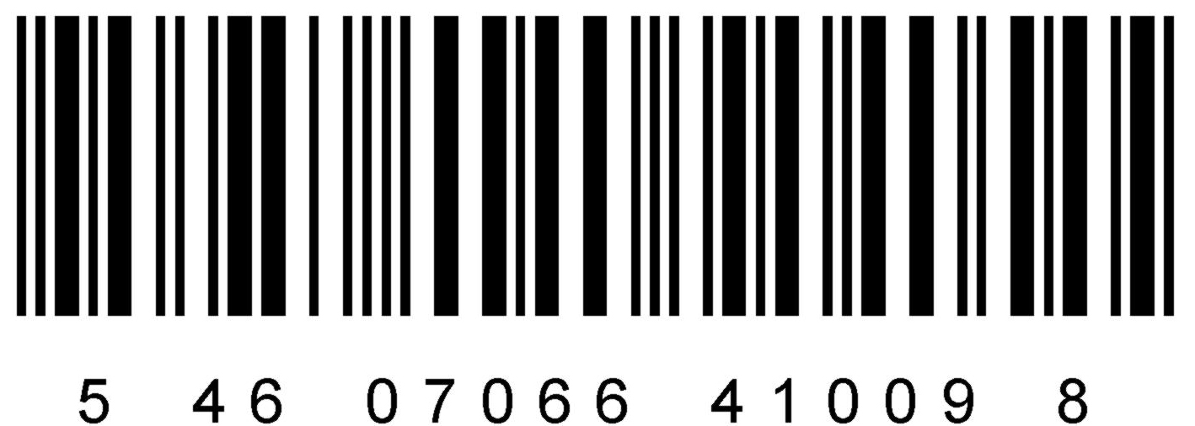
Ветом 4/500г;пор.#20 |  | Заводская коробка из гофрокартона.  Артикул 2.2.3-20 | 20 | 360х290х215 = 0,0225 м3 | 6 | 20 | 10000 | 11536 | 9380 | 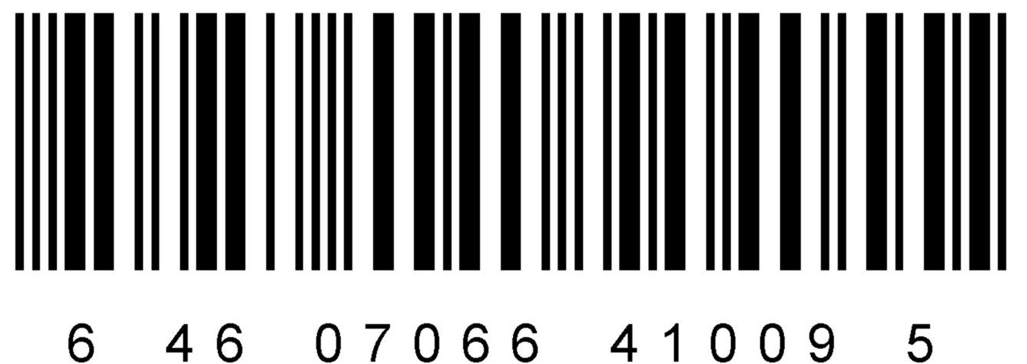
2.2.4 | Ветом 2 в порошковой препаративной форме. Расфасован по 5 г в пакет
Ветом 2/5г;пор.#1 |  | Единица товара -  препарат в порошковой препаративной форме в пакете из ламинированной бумаги.  Артикул 2.2.4-1 | 1 | 71х58х2 | - | - | 5 | 6 | 10 | 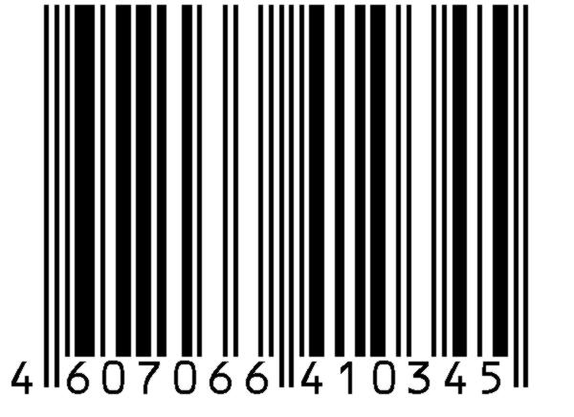 | 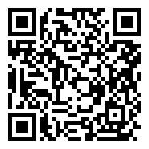
Ветом 2/5г;пор.#50 |  | Вторичная упаковка - коробка из картона.  Артикул 2.2.4-50 | 50 | 70х70х180 | - | - | 250 | 346 | 500 | 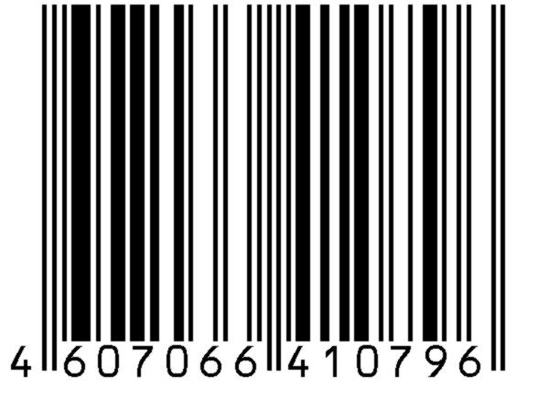
Ветом 2/5г;пор.#100 |  | Заводская коробка из гофрокартона.  Артикул 2.2.4-100 | 100 | 155х80х210 = 0,0026 м3 | 1 | 2 | 500 | 756 | 1000 | 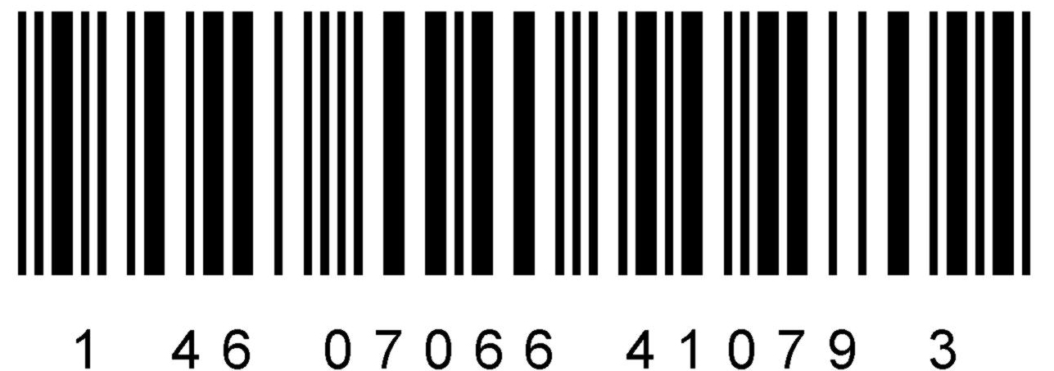
Ветом 2/5г;пор.#150 |  | Заводская коробка из гофрокартона.  Артикул 2.2.4-150 | 150 | 230х80х210 = 0,0039 м3 | 2 | 3 | 750 | 1111 | 1500 | 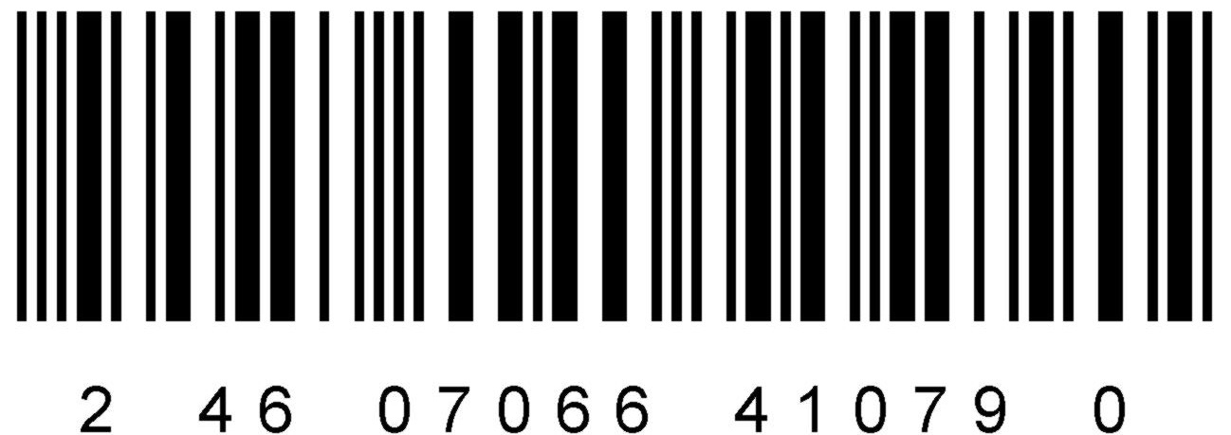
Ветом 2/5г;пор.#200 |  | Заводская коробка из гофрокартона.  Артикул 2.2.4-200 | 200 | 155х155х205 = 0,0049 м3 | 3 | 4 | 1000 | 1496 | 2000 | 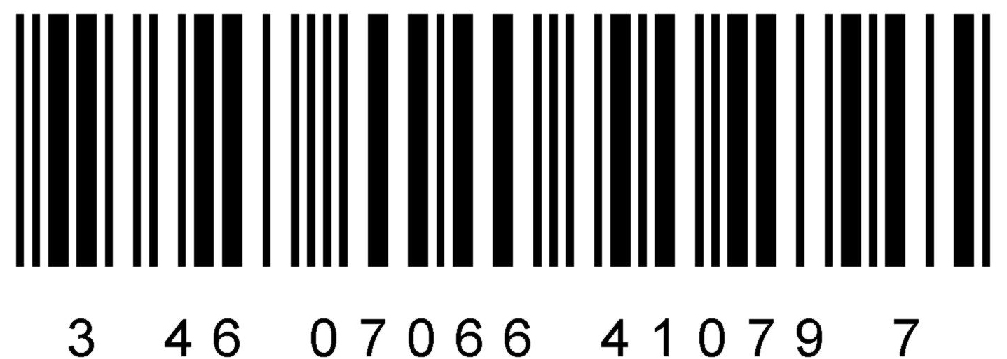
Ветом 2/5г;пор.#500 |  | Заводская коробка из гофрокартона.  Артикул 2.2.4-500 | 500 | 355х145х220 = 0,0113 м3 | 5 | 10 | 2500 | 3634 | 5000 | 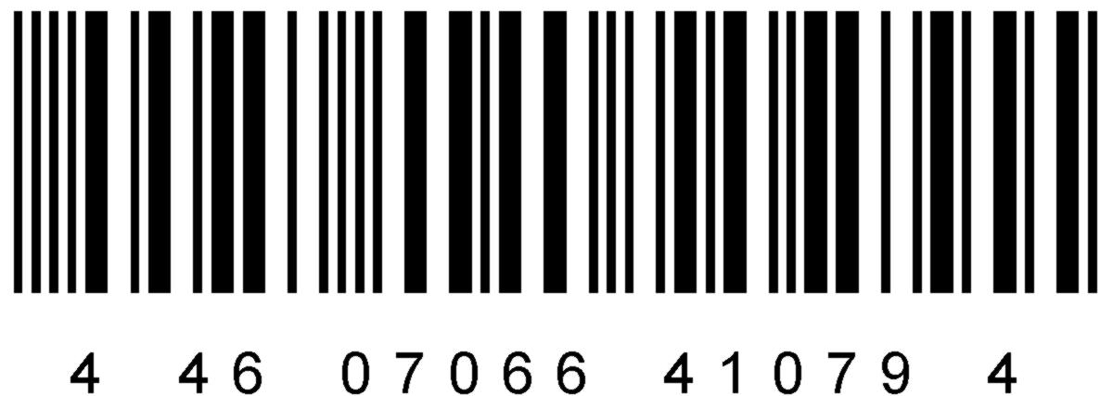
Ветом 2/5г;пор.#1000 |  | Заводская коробка из гофрокартона.  Артикул 2.2.4-1000 | 1000 | 370х305х200 = 0,0226 м3 | 7 | 20 | 5000 | 7192 | 10000 | 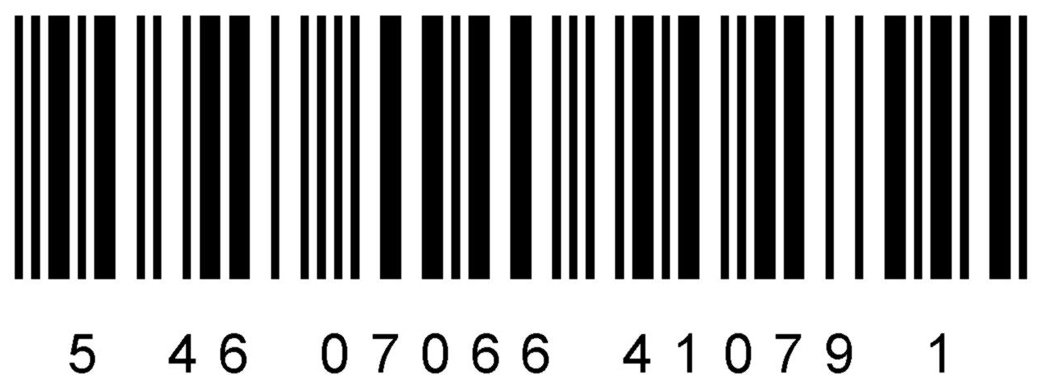
2.2.5 | Ветом 3 в порошковой препаративной форме. Расфасован по 5 г в пакет
Ветом 3/5г;пор.#1 |  | Единица товара -  препарат в порошковой препаративной форме в пакете из ламинированной бумаги.  Артикул 2.2.5-1 | 1 | 71х58х2 | - | - | 5 | 6 | 10 | 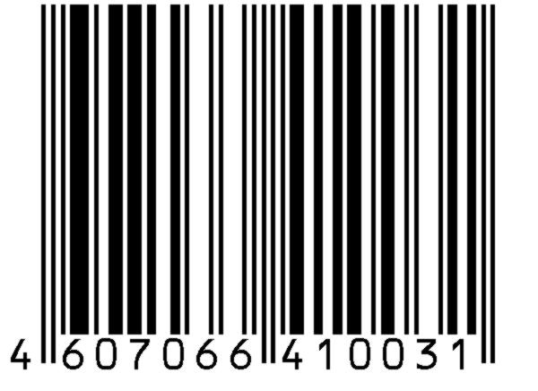 | 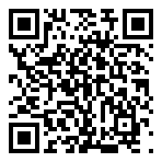
Ветом 3/5г;пор.#50 |  | Вторичная упаковка - коробка из картона.  Артикул 2.2.5-50 | 50 | 70х70х180 | - | - | 250 | 346 | 500 | 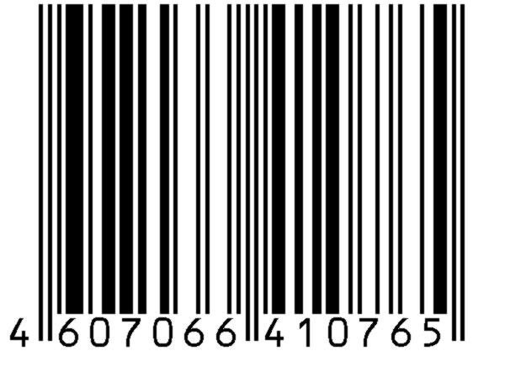
Ветом 3/5г;пор.#100 |  | Заводская коробка из гофрокартона.  Артикул 2.2.5-100 | 100 | 155х80х210 = 0,0026 м3 | 1 | 2 | 500 | 756 | 1000 | 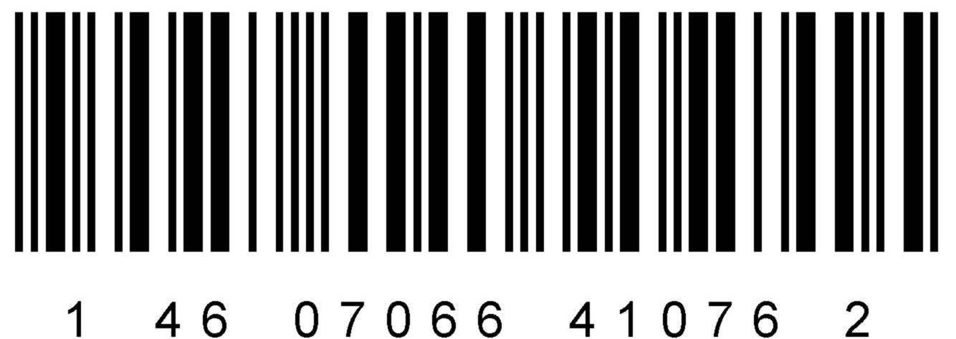
Ветом 3/5г;пор.#150 |  | Заводская коробка из гофрокартона.  Артикул 2.2.5-150 | 150 | 230х80х210 = 0,0039 м3 | 2 | 3 | 750 | 1111 | 1500 | 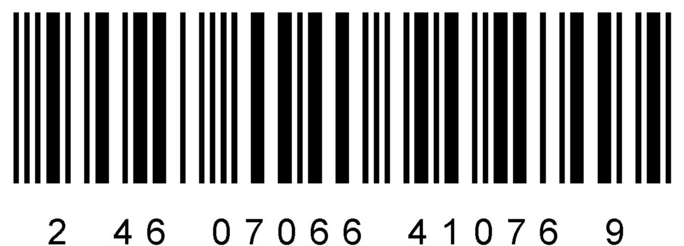
Ветом 3/5г;пор.#200 |  | Заводская коробка из гофрокартона.  Артикул 2.2.5-200 | 200 | 155х155х205 = 0,0049 м3 | 3 | 4 | 1000 | 1496 | 2000 | 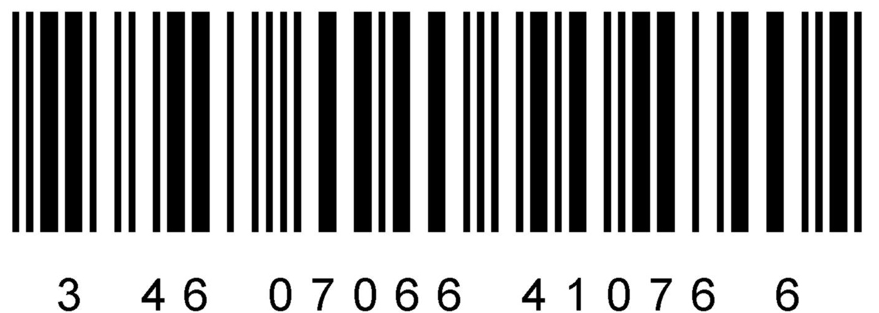
Ветом 3/5г;пор.#500 |  | Заводская коробка из гофрокартона.  Артикул 2.2.5-500 | 500 | 355х145х220 = 0,0113 м3 | 5 | 10 | 2500 | 3634 | 5000 | 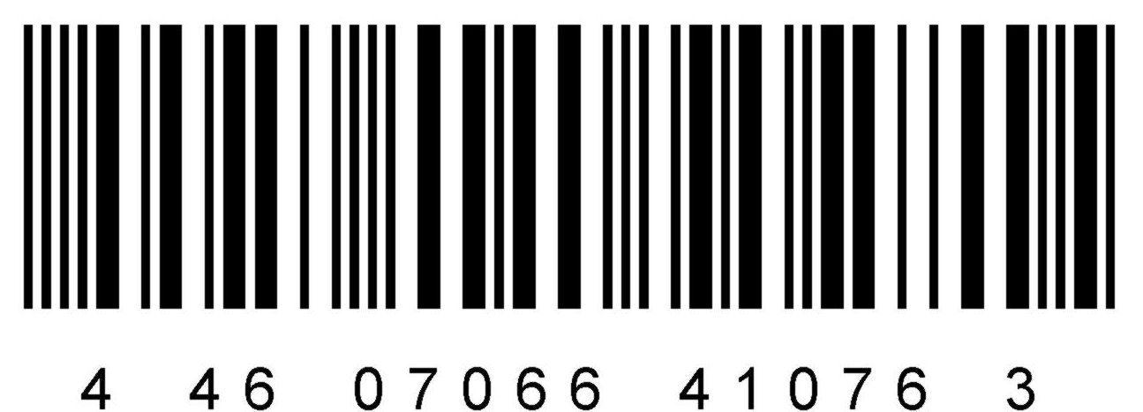
Ветом 3/5г;пор.#1000 |  | Заводская коробка из гофрокартона.  Артикул 2.2.5-1000 | 1000 | 370х305х200 = 0,0226 м3 | 7 | 20 | 5000 | 7192 | 10000 | 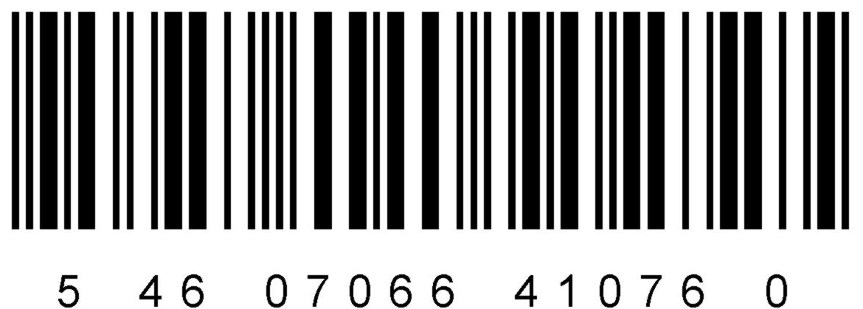
2.2.6 | Ветом 4 в порошковой препаративной форме. Расфасован по 5 г в пакет
Ветом 4/5г;пор.#1 |  | Единица товара -  препарат в порошковой препаративной форме в пакете из ламинированной бумаги.  Артикул 2.2.6-1 | 1 | 71х58х2 | - | - | 5 | 6 | 10 | 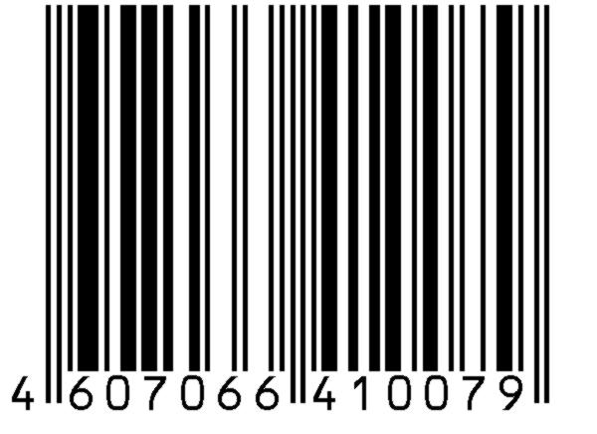 | 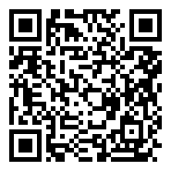
Ветом 4/5г;пор.#50 |  | Вторичная упаковка - коробка из картона.  Артикул 2.2.6-50 | 50 | 70х70х180 | - | - | 250 | 346 | 500 | 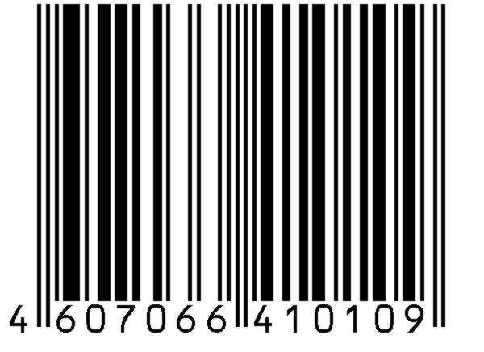
Ветом 4/5г;пор.#100 |  | Заводская коробка из гофрокартона.  Артикул 2.2.6-100 | 100 | 155х80х210 = 0,0026 м3 | 1 | 2 | 500 | 756 | 1000 | 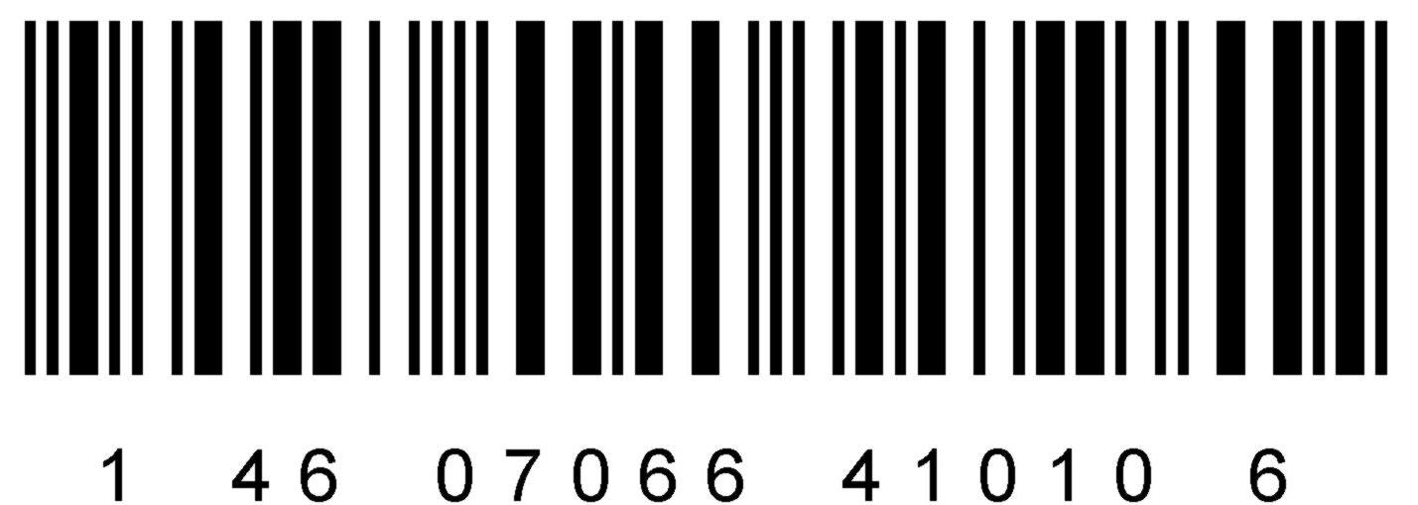
Ветом 4/5г;пор.#150 |  | Заводская коробка из гофрокартона.  Артикул 2.2.6-150 | 150 | 230х80х210 = 0,0039 м3 | 2 | 3 | 750 | 1111 | 1500 | 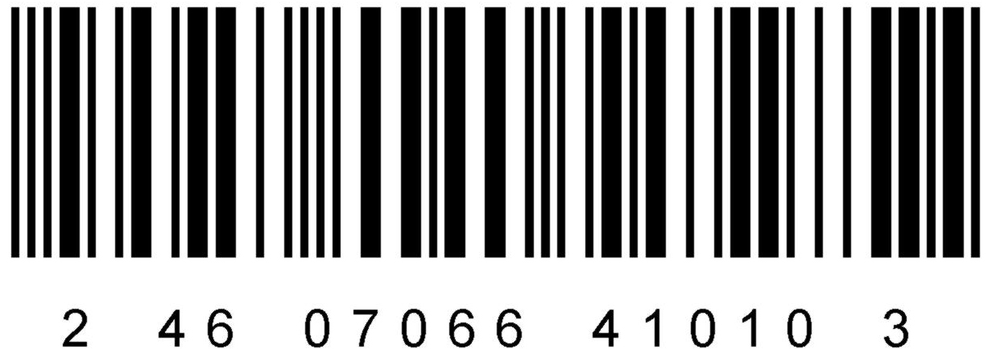
Ветом 4/5г;пор.#200 |  | Заводская коробка из гофрокартона.  Артикул 2.2.6-200 | 200 | 155х155х205 = 0,0049 м3 | 3 | 4 | 1000 | 1496 | 2000 | 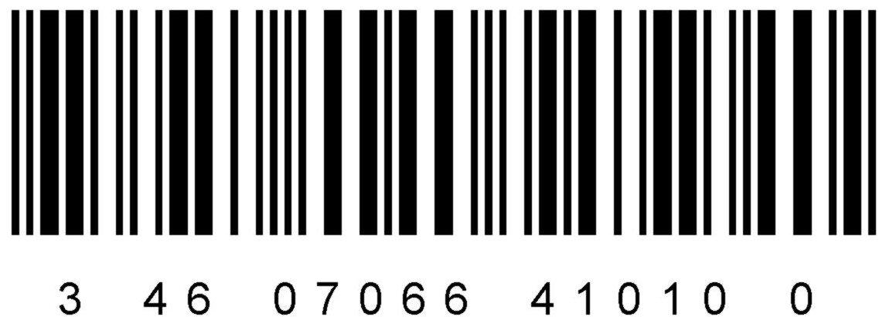
Ветом 4/5г;пор.#500 |  | Заводская коробка из гофрокартона.  Артикул 2.2.6-500 | 500 | 355х145х220 = 0,0113 м3 | 5 | 10 | 2500 | 3634 | 5000 | 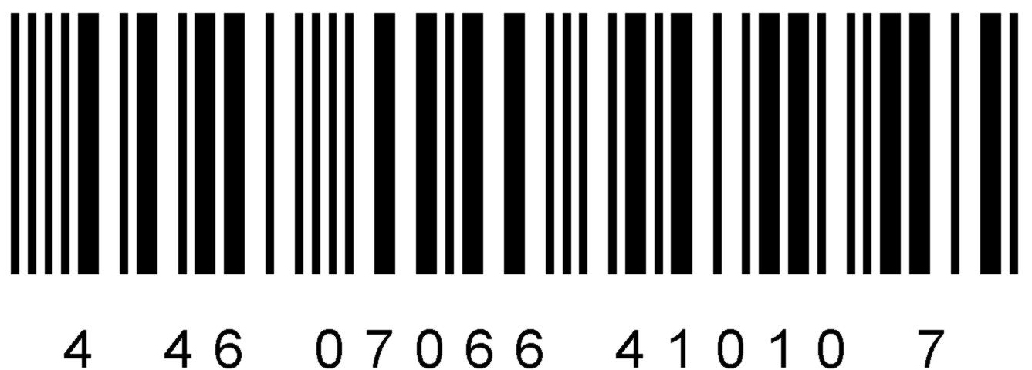
Ветом 4/5г;пор.#1000 |  | Заводская коробка из гофрокартона.  Артикул 2.2.6-1000 | 1000 | 370х305х200 = 0,0226 м3 | 7 | 20 | 5000 | 7192 | 10000 | 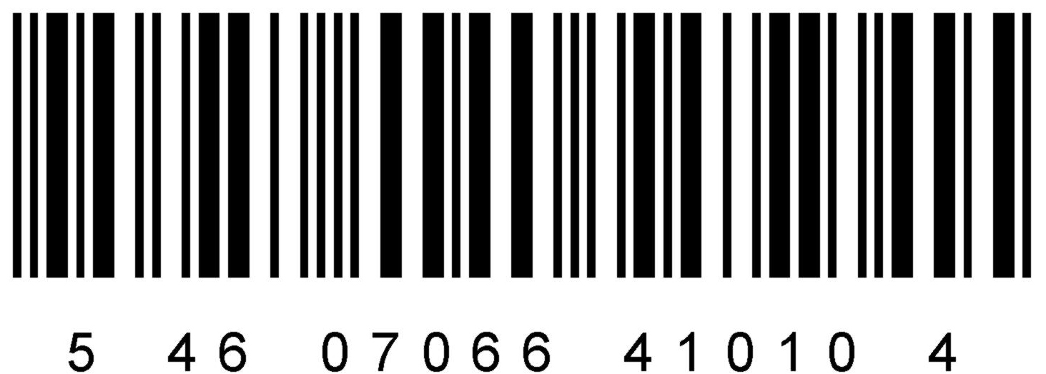

2.2.7 | Ветом 2 в порошковой препаративной форме. Расфасован по 50 г в пакет
Ветом 2/50г;пор.#1 |  | Единица товара -  препарат в порошковой препаративной форме в пакете из ламинированной бумаги.  Артикул 2.2.7-1 | 1 | 114х78х8 | - | - | 50 | 52 | 97 | 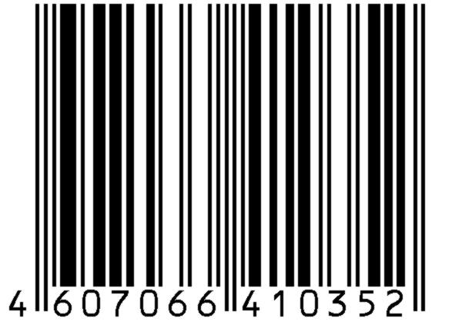 | 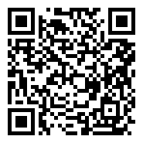
Ветом 2/50г;пор.#10 |  | Вторичная упаковка - коробка из картона.  Артикул 2.2.7-10 | 10 | 70х70х180 | - | - | 500 | 656 | 970 | 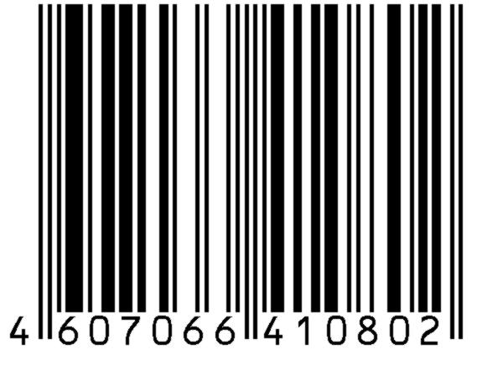
Ветом 2/50г;пор.#20 |  | Заводская коробка из гофрокартона.  Артикул 2.2.7-20 | 20 | 155х80х210 = 0,0026 м3 | 1 | 2 | 1000 | 1187 | 1940 | 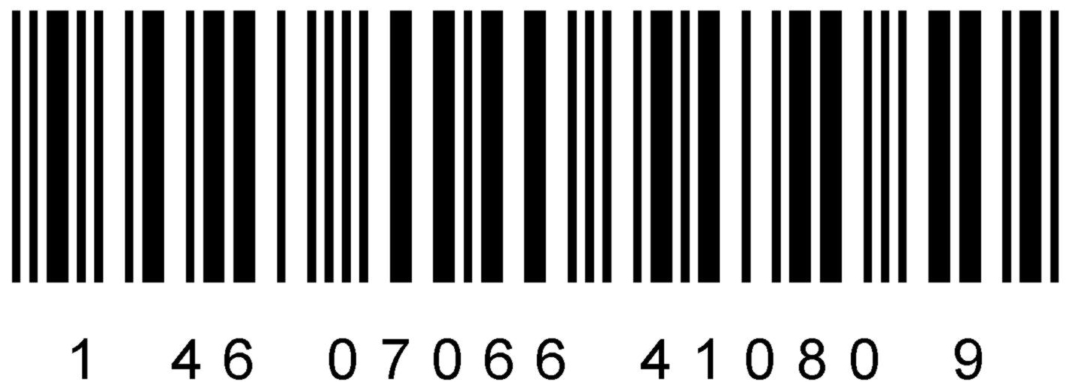
Ветом 2/50г;пор.#30 |  | Заводская коробка из гофрокартона.  Артикул 2.2.7-30 | 30 | 230х80х210 = 0,0039 м3 | 2 | 3 | 1500 | 1764 | 2910 | 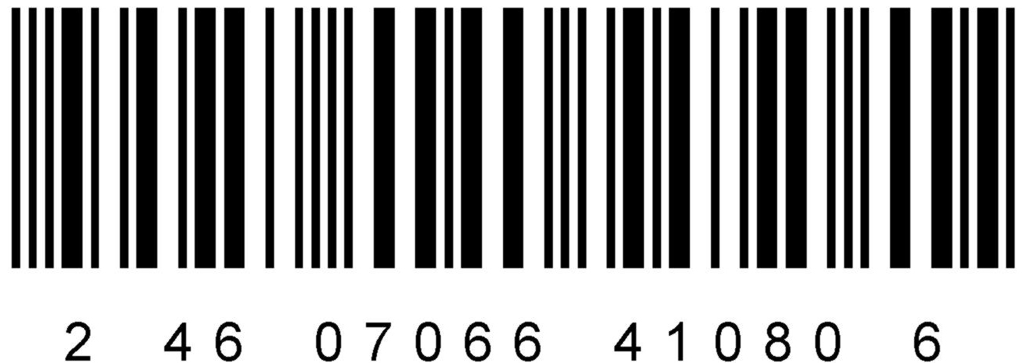
Ветом 2/50г;пор.#40 |  | Заводская коробка из гофрокартона.  Артикул 2.2.7-40 | 40 | 155х155х205 = 0,0049 м3 | 3 | 4 | 2000 | 2361 | 3880 | 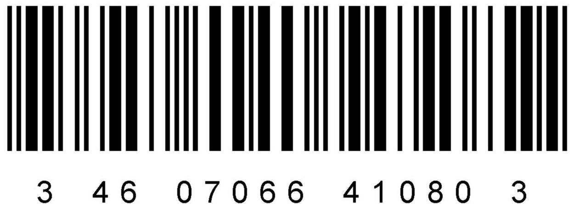
Ветом 2/50г;пор.#100 |  | Заводская коробка из гофрокартона.  Артикул 2.2.7-100 | 100 | 423х252х126 = 0,0134 м³ | 9 | 10 | 5000 | 5758 | 9700 | 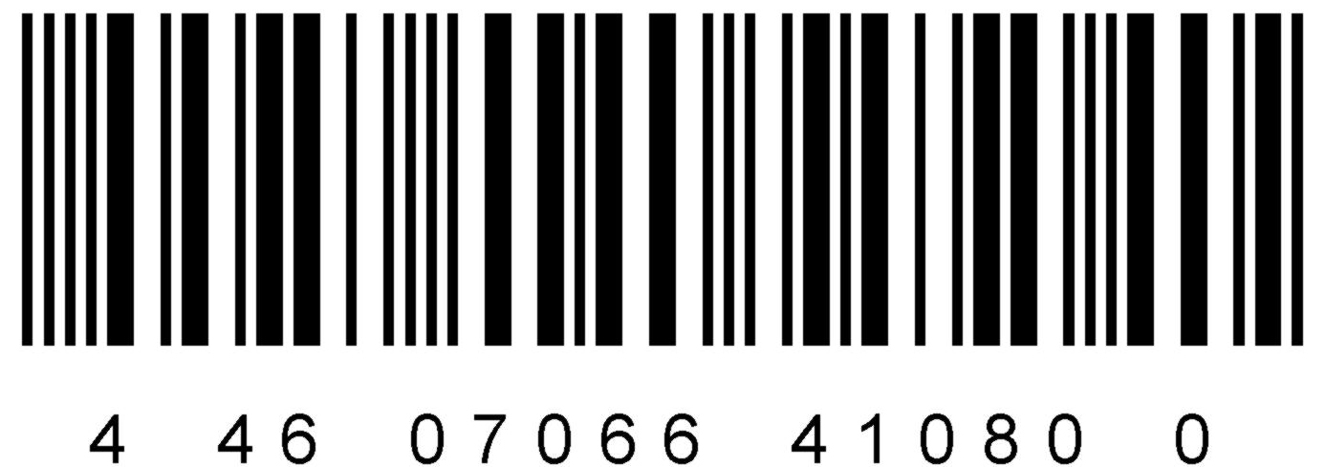
Ветом 2/50г;пор.#200 |  | Заводская коробка из гофрокартона.  Артикул 2.2.7-200 | 200 | 370х305х200 = 0,0226 м3 | 7 | 20 | 10000 | 11639 | 19400 | 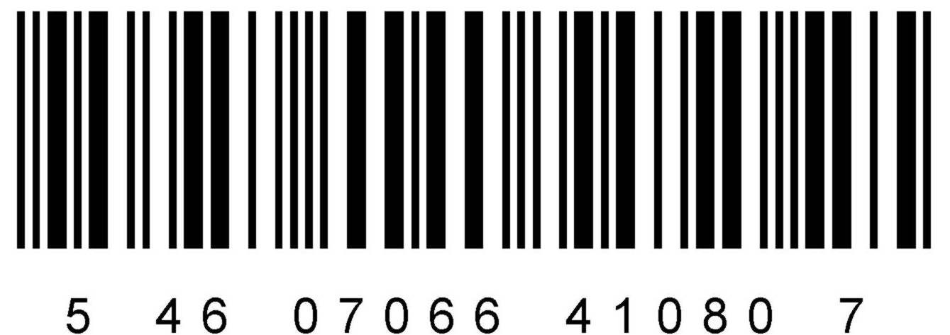
2.2.7.1 | Ветом 2 в порошковой препаративной форме. Расфасован по 20 кг.
Ветом 2/20000г;пор.#1 |  | Единица товара -  1 барабан с препаратом в порошковой препаративной форме упакованный в полиэтиленовом мешке, упакованном герметично в барабан из картона.  Артикул 2.2.7.1-1 | 1 | Диаметр – 293  Высота –  350 | - | - | 20000 | 21567 | 18500 | 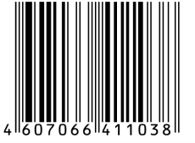 | 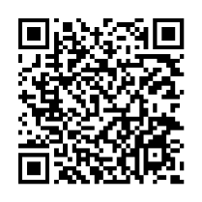

2.2.8 | Ветом 3 в порошковой препаративной форме. Расфасован по 50 г в пакет
Ветом 3/50г;пор.#1 |  | Единица товара -  препарат в порошковой препаративной форме в пакете из ламинированной бумаги.  Артикул 2.2.8-1 | 1 | 114х78х8 | - | - | 50 | 52 | 97 | 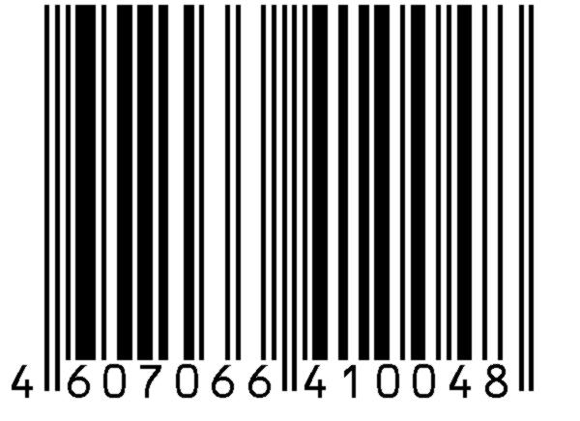 | 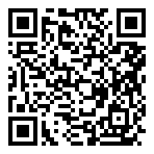
Ветом 3/50г;пор.#10 |  | Вторичная упаковка - коробка из картона.  Артикул 2.2.8-10 | 10 | 70х70х180 | - | - | 500 | 656 | 970 | 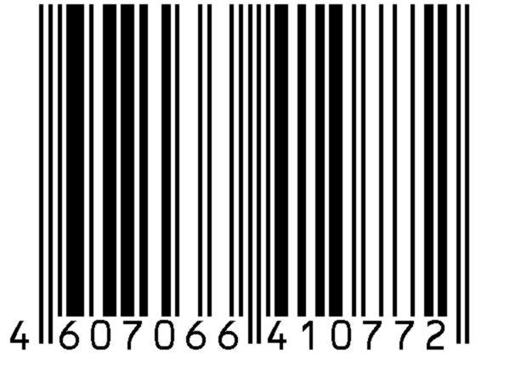
Ветом 3/50г;пор.#20 |  | Заводская коробка из гофрокартона.  Артикул 2.2.8-20 | 20 | 155х80х210 = 0,0026 м3 | 1 | 2 | 1000 | 1187 | 1940 | 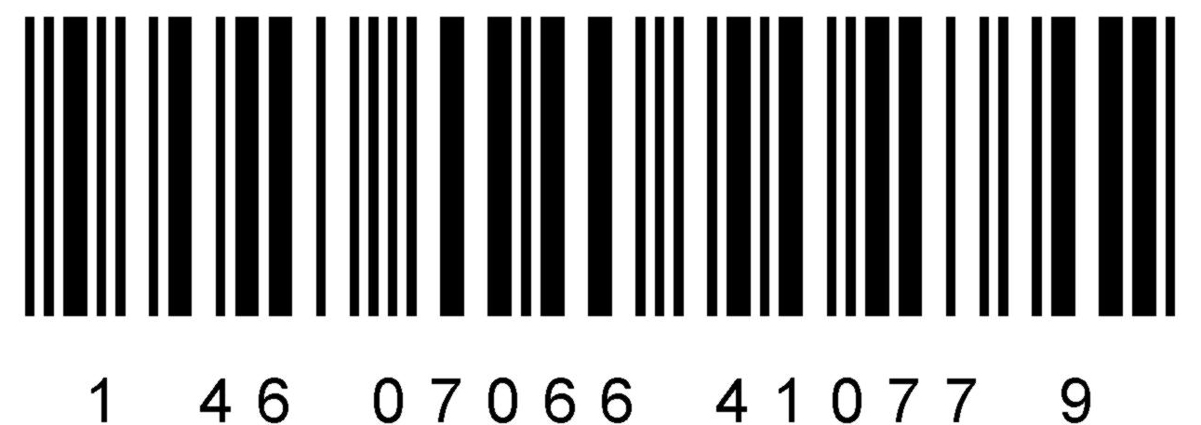
Ветом 3/50г;пор.#30 |  | Заводская коробка из гофрокартона.  Артикул 2.2.8-30 | 30 | 230х80х210 = 0,0039 м3 | 2 | 3 | 1500 | 1764 | 2910 | 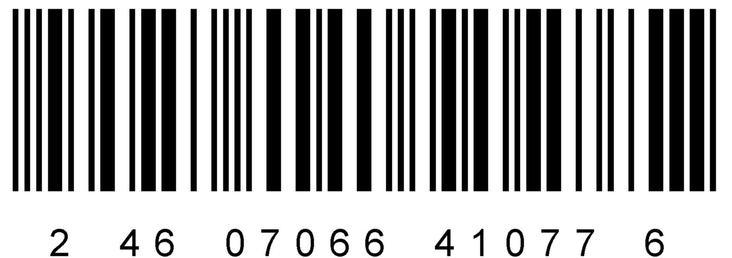
Ветом 3/50г;пор.#40 |  | Заводская коробка из гофрокартона.  Артикул 2.2.8-40 | 40 | 155х155х205 = 0,0049 м3 | 3 | 4 | 2000 | 2361 | 3880 | 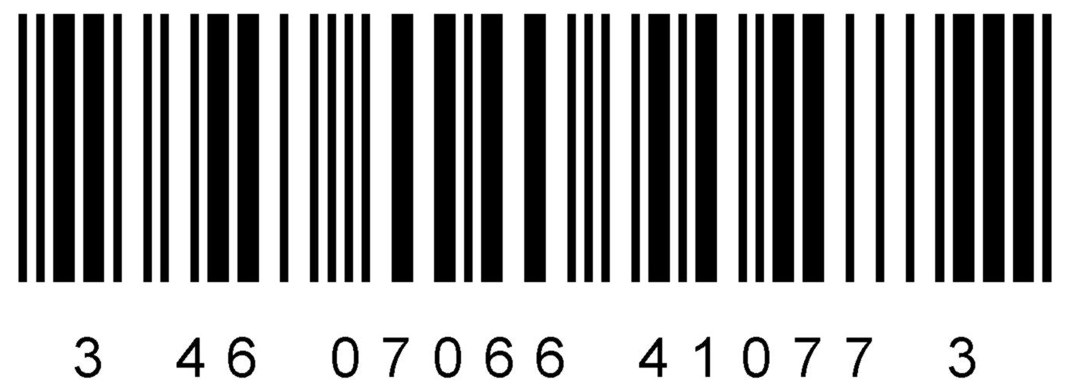
Ветом 3/50г;пор.#100 |  | Заводская коробка из гофрокартона.  Артикул 2.2.8-100 | 100 | 423х252х126 = 0,0134 м³ | 9 | 10 | 5000 | 5758 | 9700 | 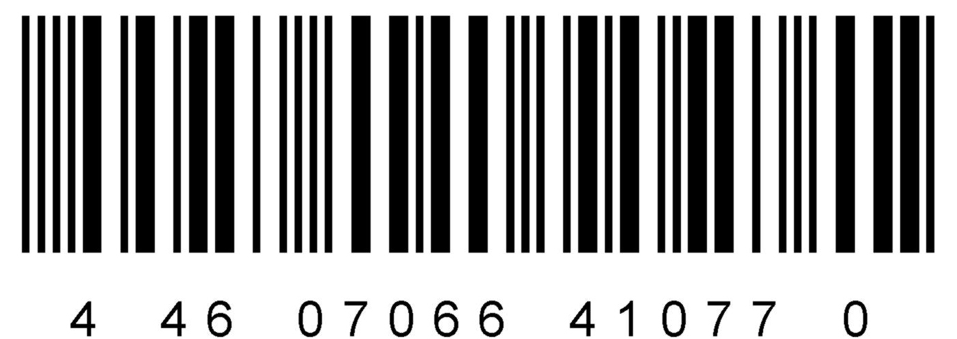
Ветом 3/50г;пор.#200 |  | Заводская коробка из гофрокартона.  Артикул 2.2.8-200 | 200 | 370х305х200 = 0,0226 м3 | 7 | 20 | 10000 | 11639 | 19400 | 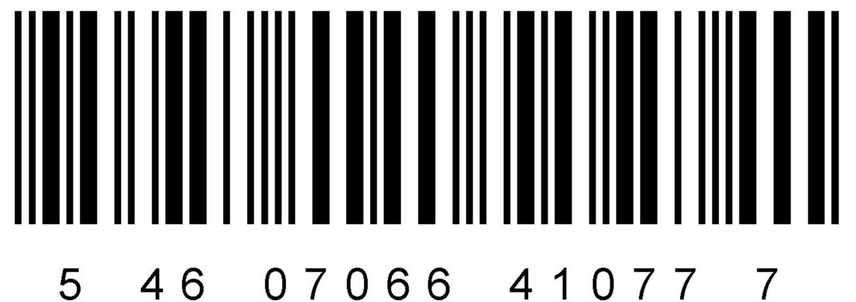

2.2.8.1 | Ветом 3 в порошковой препаративной форме. Расфасован по 20 кг.
Ветом 3/20000г;пор.#1 |  | Единица товара -  1 барабан с препаратом в порошковой препаративной форме упакованный в полиэтиленовом мешке, упакованном герметично в барабан из картона.  Артикул 2.2.8.1-1 | 1 | Диаметр – 293  Высота –  350 | - | - | 20000 | 21567 | 18500 | 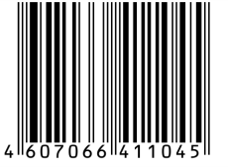 | 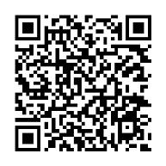
2.2.9 | Ветом 4 в порошковой препаративной форме. Расфасован по 50 г в пакет
Ветом 4/50г;пор.#1 |  | Единица товара -  препарат в порошковой препаративной форме в пакете из ламинированной бумаги.  Артикул 2.2.9-1 | 1 | 114х78х8 | - | - | 50 | 52 | 97 | 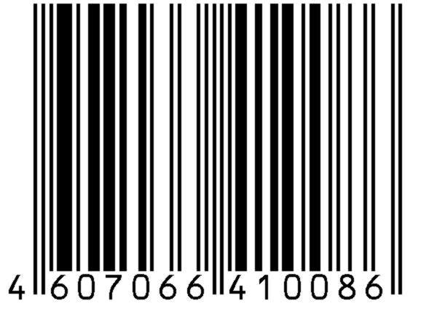 | 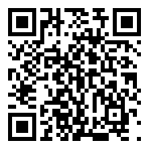
Ветом 4/50г;пор.#10 |  | Вторичная упаковка - коробка из картона.  Артикул 2.2.9-10 | 10 | 70х70х180 | - | - | 500 | 656 | 970 | 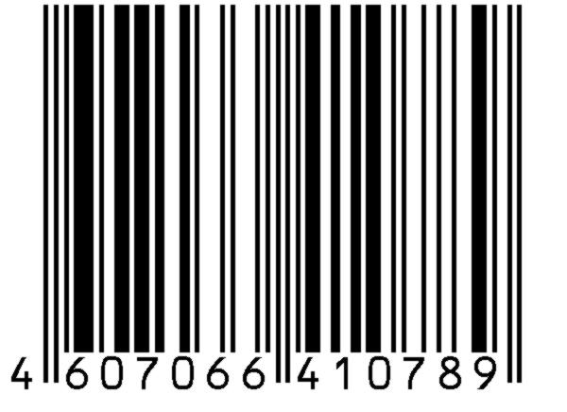
Ветом 4/50г;пор.#20 |  | Заводская коробка из гофрокартона.  Артикул 2.2.9-20 | 20 | 155х80х210 = 0,0026 м3 | 1 | 2 | 1000 | 1187 | 1940 | 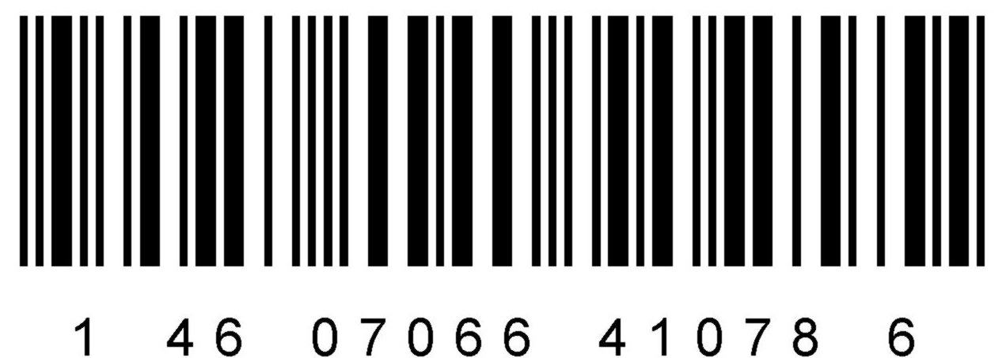
Ветом 4/50г;пор.#30 |  | Заводская коробка из гофрокартона.  Артикул 2.2.9-30 | 30 | 230х80х210 = 0,0039 м3 | 2 | 3 | 1500 | 1764 | 2910 | 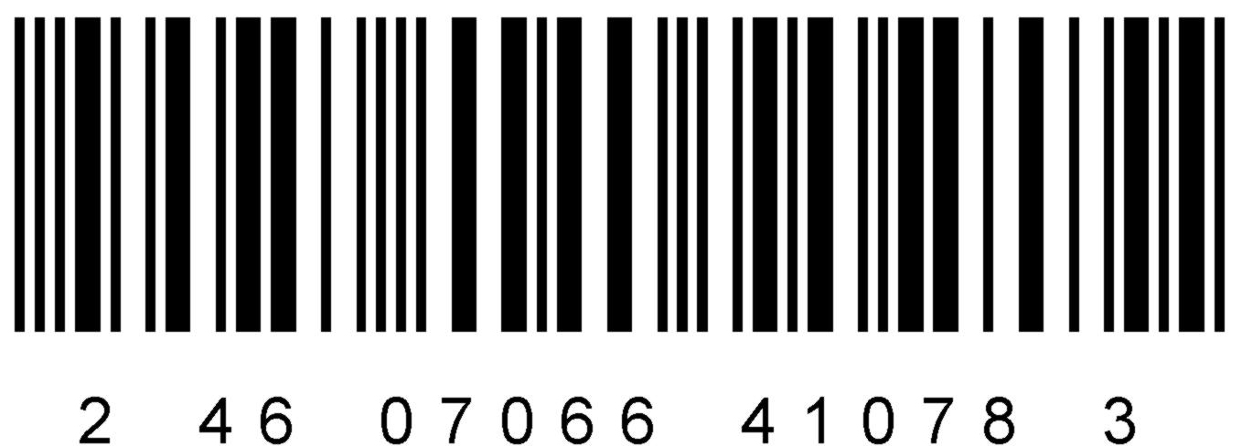
Ветом 4/50г;пор.#40 |  | Заводская коробка из гофрокартона.  Артикул 2.2.9-40 | 40 | 155х155х205 = 0,0049 м3 | 3 | 4 | 2000 | 2361 | 3880 | 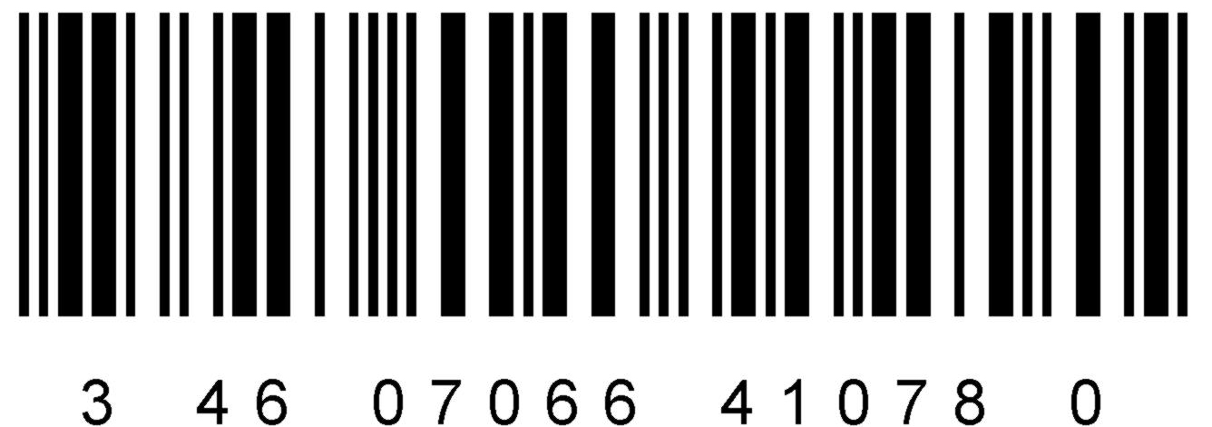
Ветом 4/50г;пор.#100 |  | Заводская коробка из гофрокартона.  Артикул 2.2.9-100 | 100 | 423х252х126 = 0,0134 м³ | 9 | 10 | 5000 | 5758 | 9700 | 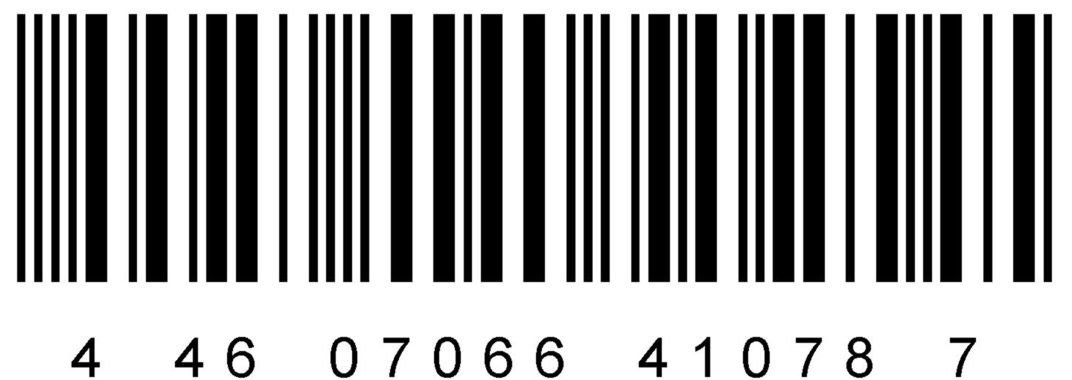
Ветом 4/50г;пор.#200 |  | Заводская коробка из гофрокартона.  Артикул 2.2.9-200 | 200 | 370х305х200 = 0,0226 м3 | 7 | 20 | 10000 | 11639 | 19400 | 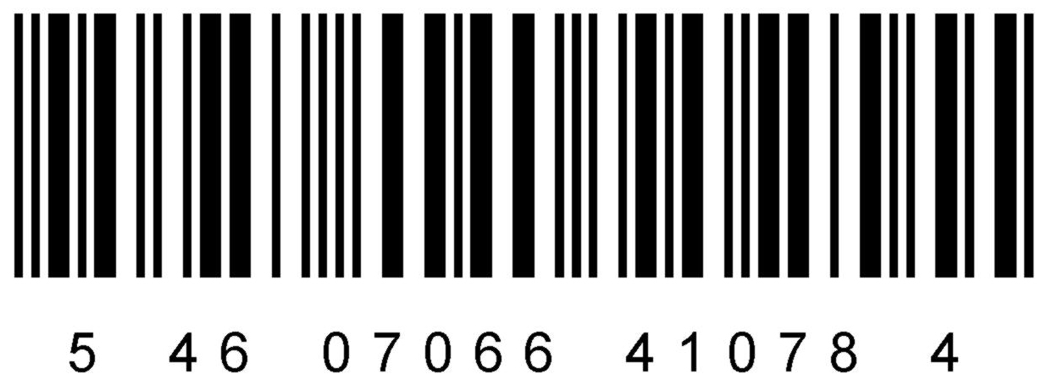
2.2.9.1 | Ветом 4 в порошковой препаративной форме. Расфасован по 20 кг.
Ветом 4/20000г;пор.#1 |  | Единица товара -  1 барабан с препаратом в порошковой препаративной форме упакованный в полиэтиленовом мешке, упакованном герметично в барабан из картона.  Артикул 2.2.9.1-1 | 1 | Диаметр – 293  Высота –  350 | - | - | 20000 | 21567 | 18500 | 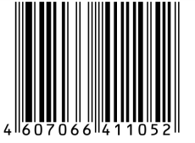 | 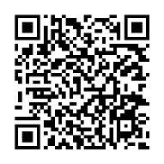
2.2.10 | Биосептин - мазь для наружного применения в тубе
Мазь Биосептин/60г;мазь#1 |  | Единица товара - 60 г препарата в тубе из ламината белого АБЛ упакованной в коробку из картона.  Артикул 2.2.10-1 | 1 | 36х46х135 | - | - | 60 | 82 | 94 | 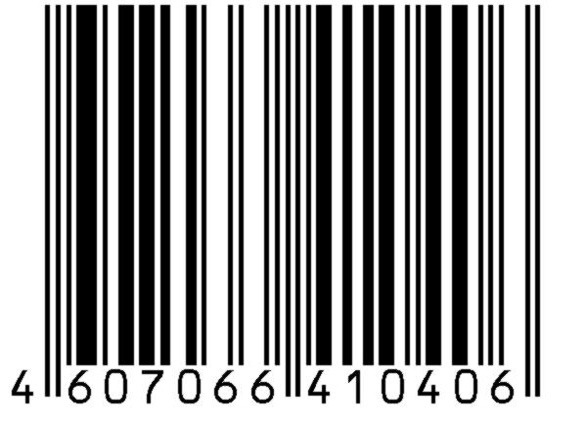 | 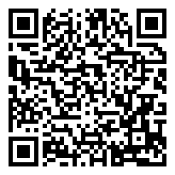
Мазь Биосептин/60г;мазь#8 |  | Заводская коробка из гофрокартона.  Артикул 2.2.10-8 | 8 | 155х80х210 = 0,0026 м3 | 1 | - | 480 | 711 | 752 | 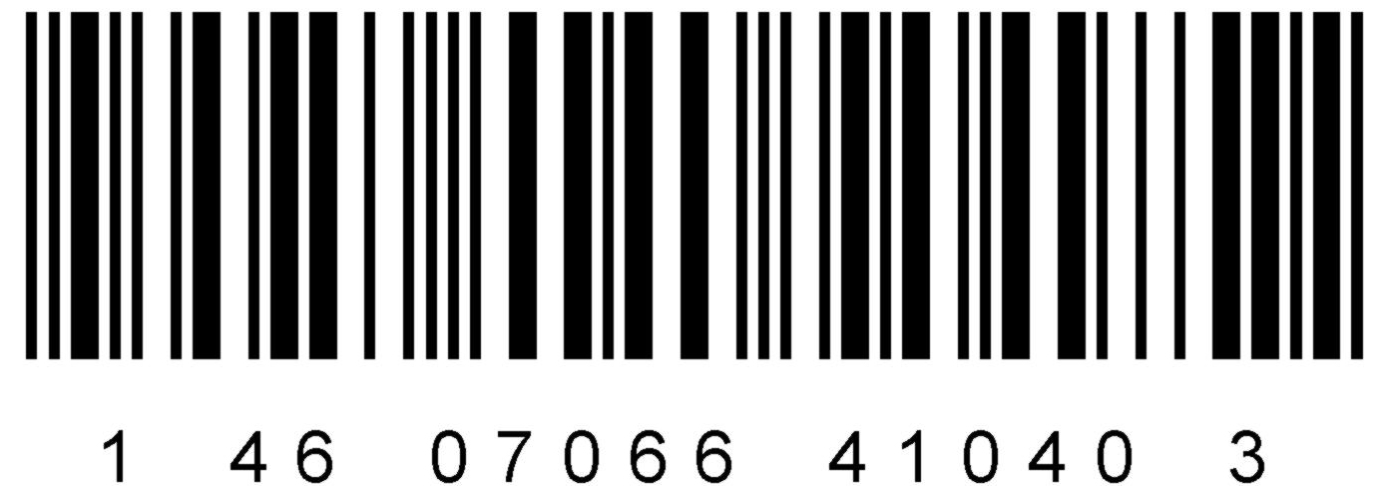
Мазь Биосептин/60г;мазь#11 |  | Заводская коробка из гофрокартона.  Артикул 2.2.10-11 | 11 | 230х80х210 = 0,0039 м3 | 2 | - | 660 | 961 | 1034 | 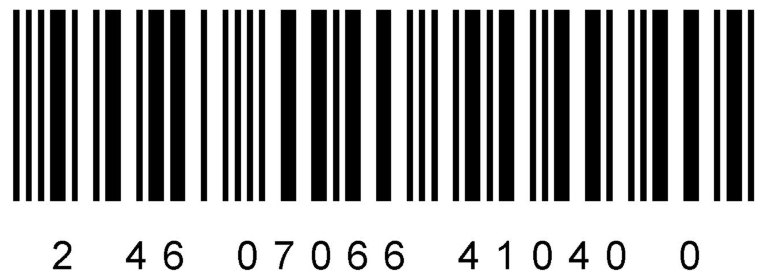
Мазь Биосептин/60г;мазь#16 |  | Заводская коробка из гофрокартона.  Артикул 2.2.10-16 | 16 | 155х155х205 = 0,0049 м3 | 3 | - | 960 | 1399 | 1504 | 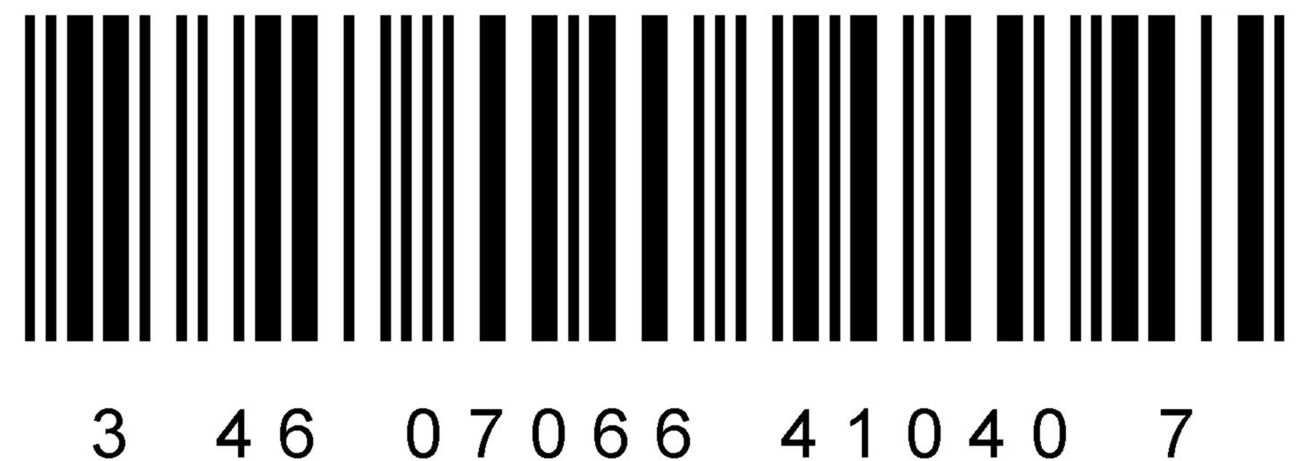
Мазь Биосептин/60г;мазь#24 |  | Заводская коробка из гофрокартона.  Артикул 2.2.10-24 | 24 | 190х190х215 = 0,0078 м3 | 4 | - | 1440 | 2073 | 2256 | 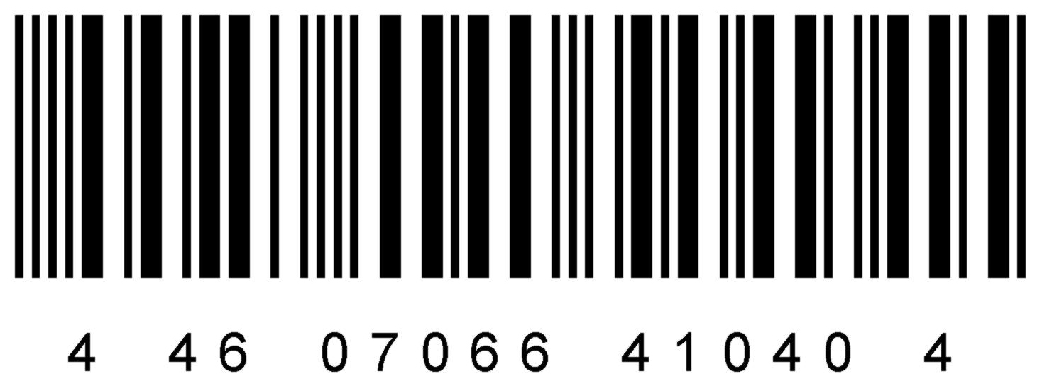
Мазь Биосептин/60г;мазь#38 |  | Заводская коробка из гофрокартона.  Артикул 2.2.10-38 | 38 | 355х145х220 = 0,0113 м3 | 5 | - | 2280 | 3246 | 3572 | 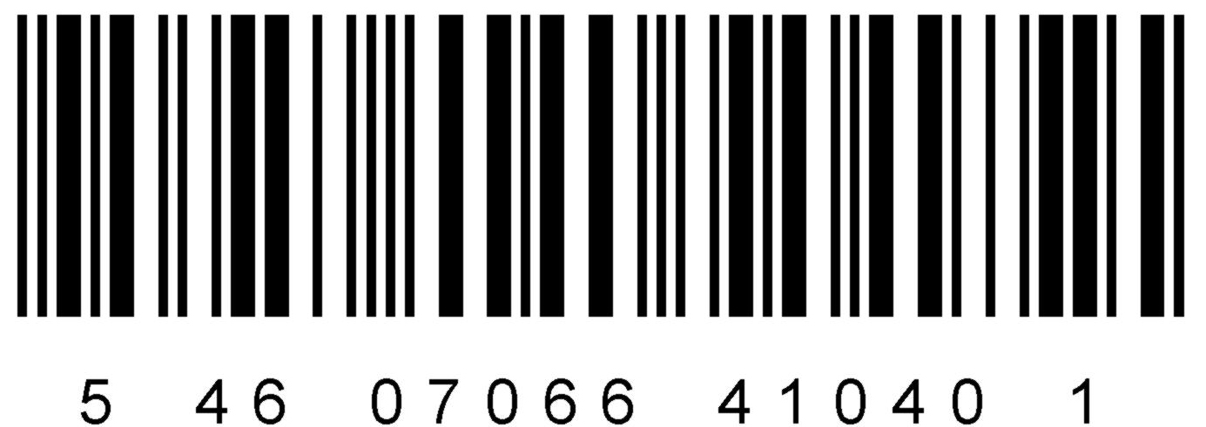
Мазь Биосептин/60г;мазь#80 |  | Заводская коробка из гофрокартона.  Артикул 2.2.10-80 | 80 | 370х305х200 = 0,0226 м3 | 7 | - | 4800 | 6831 | 7520 | 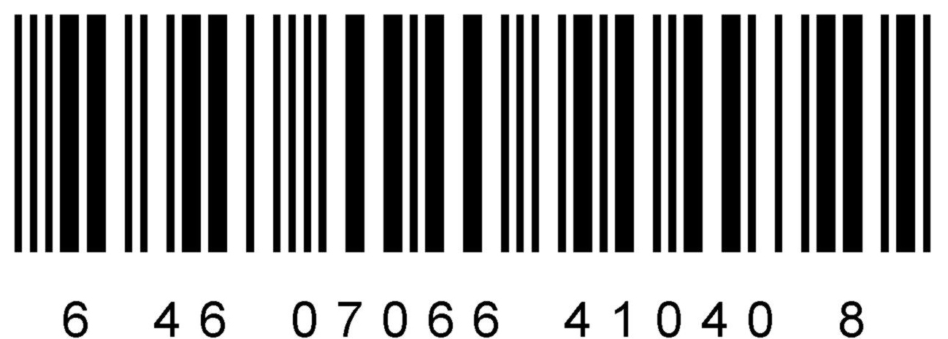

2.2.11 | Биосептин - мазь для наружного применения во фляжке из пластика
Мазь Биосептин/500г;мазь#1 |  | Единица товара - 500 г препарата во фляжке из пластика.  Артикул 2.2.11-1 | 1 | 46х83x185 | - | - | 500 | 538 | 587 | 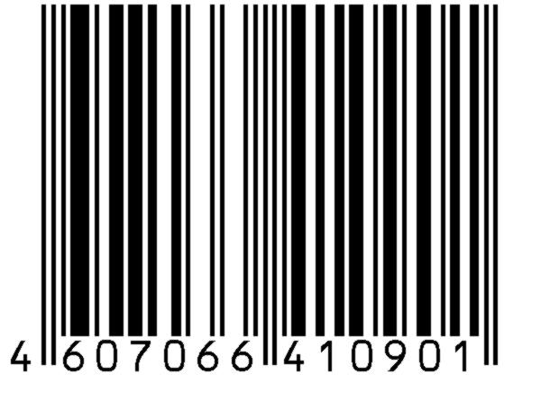 | 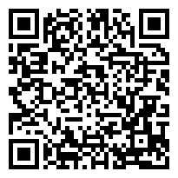
Мазь Биосептин/500г;мазь#2 |  | Заводская коробка из гофрокартона.  Артикул 2.2.11-2 | 2 | 155х80х210 = 0,0026 м3 | 1 | - | 1000 | 1146 | 1174 | 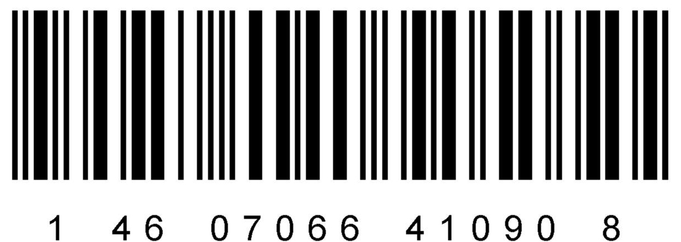
Мазь Биосептин/500г;мазь#3 |  | Заводская коробка из гофрокартона.  Артикул 2.2.11-3 | 3 | 230х80х210 = 0,0039 м3 | 2 | - | 1500 | 1694 | 1761 | 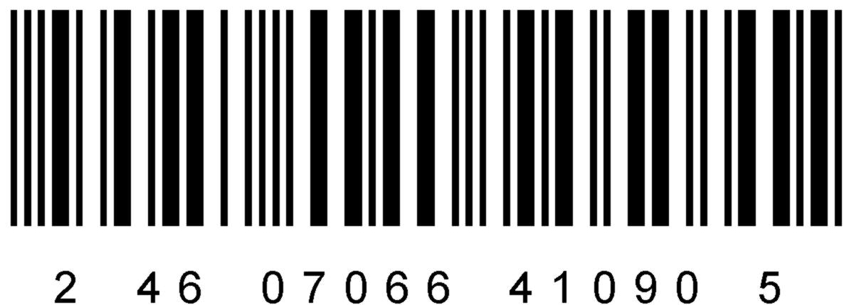
Мазь Биосептин/500г;мазь#4 |  | Заводская коробка из гофрокартона.  Артикул 2.2.11-4 | 4 | 155х155х205 = 0,0049 м3 | 3 | - | 2000 | 2255 | 2348 | 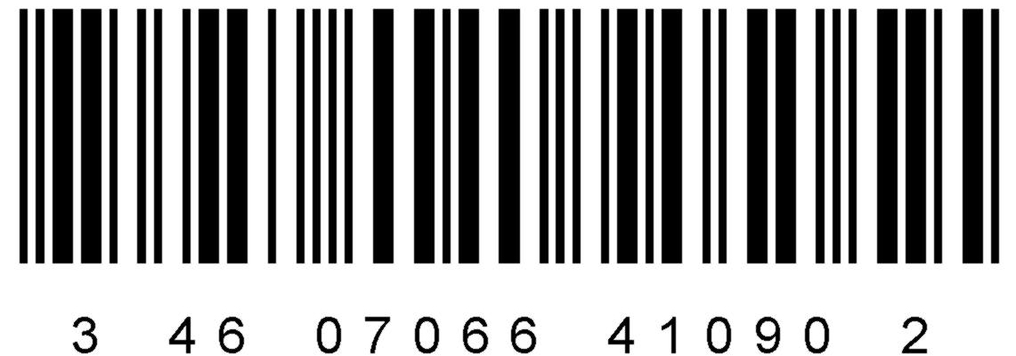
Мазь Биосептин/500г;мазь#6 |  | Заводская коробка из гофрокартона.  Артикул 2.2.11-6 | 6 | 190х190х215 = 0,0078 м3 | 4 | - | 3000 | 3378 | 3522 | 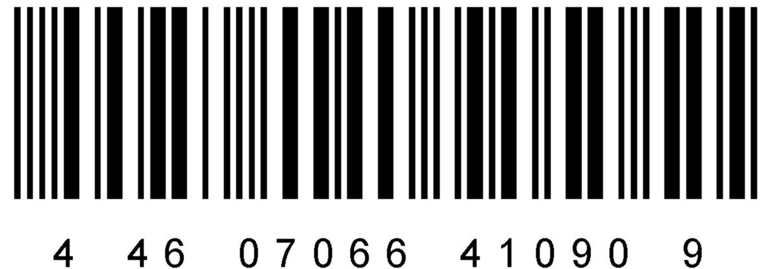
Мазь Биосептин/500г;мазь#12 |  | Заводская коробка из гофрокартона.  Артикул 2.2.11-12 | 12 | 355х145х220 = 0,0113 м3 | 5 | - | 6000 | 6637 | 7044 | 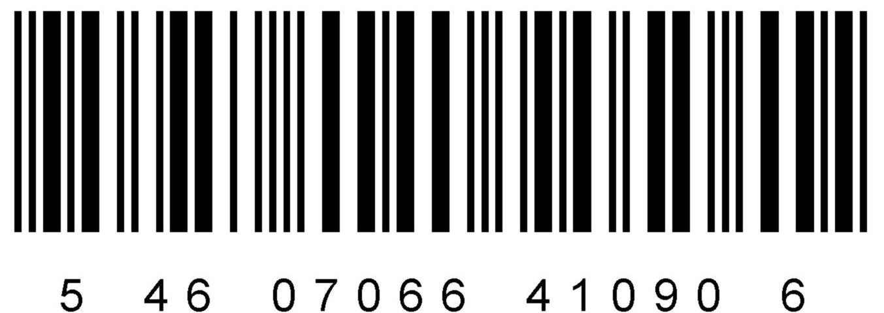
Мазь Биосептин/500г;мазь#24 |  | Заводская коробка из гофрокартона.  Артикул 2.2.11-24 | 24 | 360х290х215 = 0,0225 м3 | 6 | - | 12000 | 13432 | 14088 | 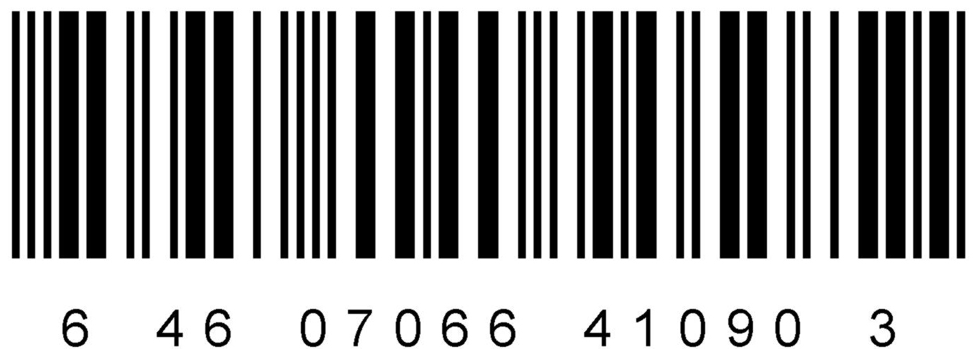

2.2.12 | Велес 6.59
Велес 6.59/500мл;жид.#1 |  | Единица товара - 500 мл препарата в жидкой препаративной форме в бутылке из пластика.  Артикул 2.2.12-1 | 1 | 46х83x185 | - | - | 540 | 540 | 188 | 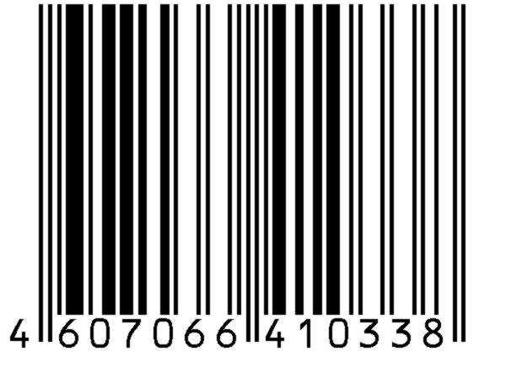 | 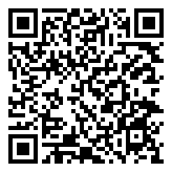
Велес 6.59/500мл;жид.#2 |  | Заводская коробка из гофрокартона.  Артикул 2.2.12-2 | 2 | 155х80х210 = 0,0026 м3 | 1 | - | 1080 | 1166 | 376 | 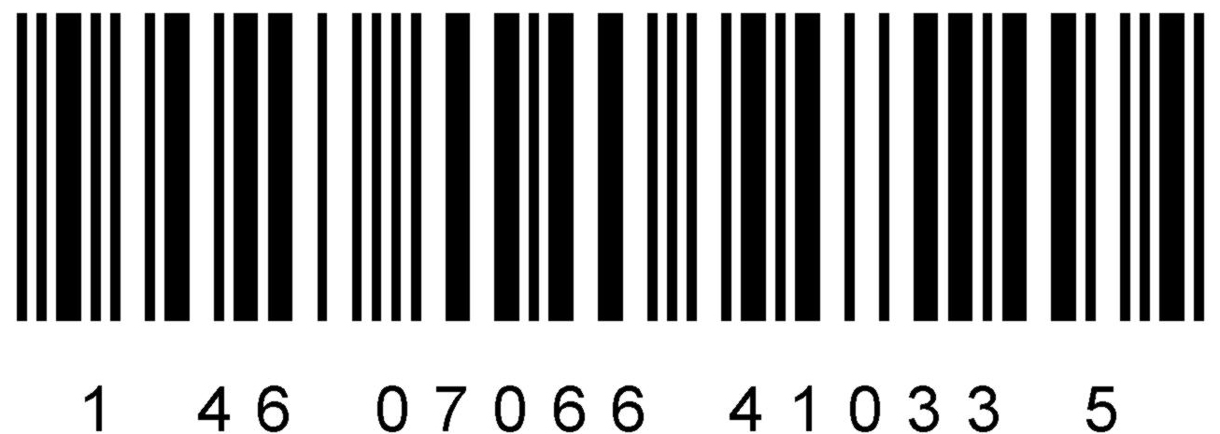
Велес 6.59/500мл;жид.#3 |  | Заводская коробка из гофрокартона.  Артикул 2.2.12-3 | 3 | 230х80х210 = 0,0039 м3 | 2 | - | 1620 | 1731 | 564 | 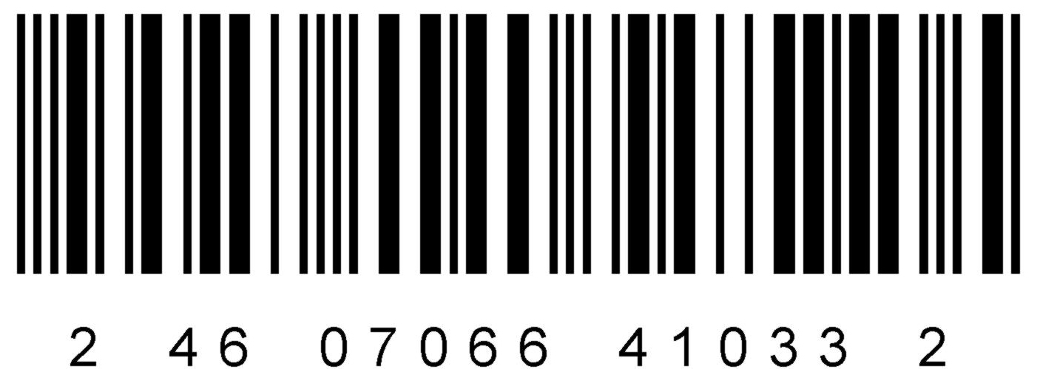
Велес 6.59/500мл;жид.#4 |  | Заводская коробка из гофрокартона.  Артикул 2.2.12-4 | 4 | 155х155х205 = 0,0049 м3 | 3 | - | 2160 | 2306 | 752 | 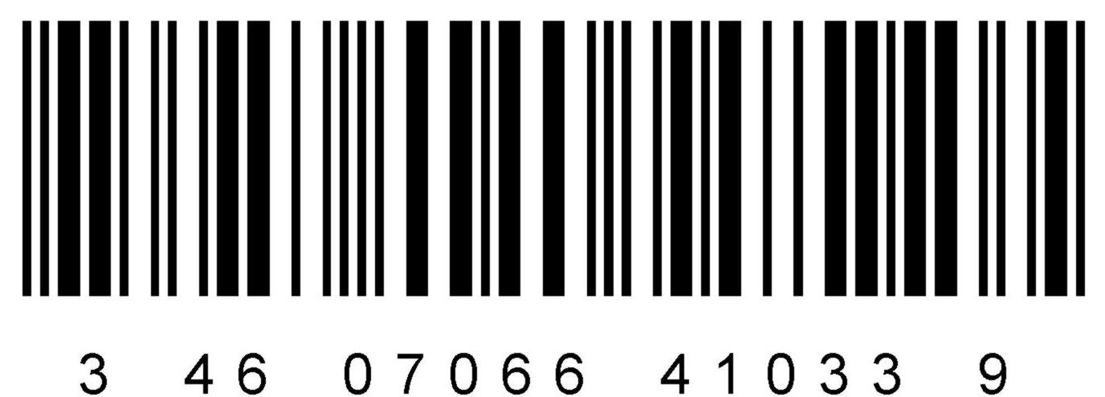
Велес 6.59/500мл;жид.#6 |  | Заводская коробка из гофрокартона.  Артикул 2.2.12-6 | 6 | 190х190х215 = 0,0078 м3 | 4 | - | 3240 | 3434 | 1128 | 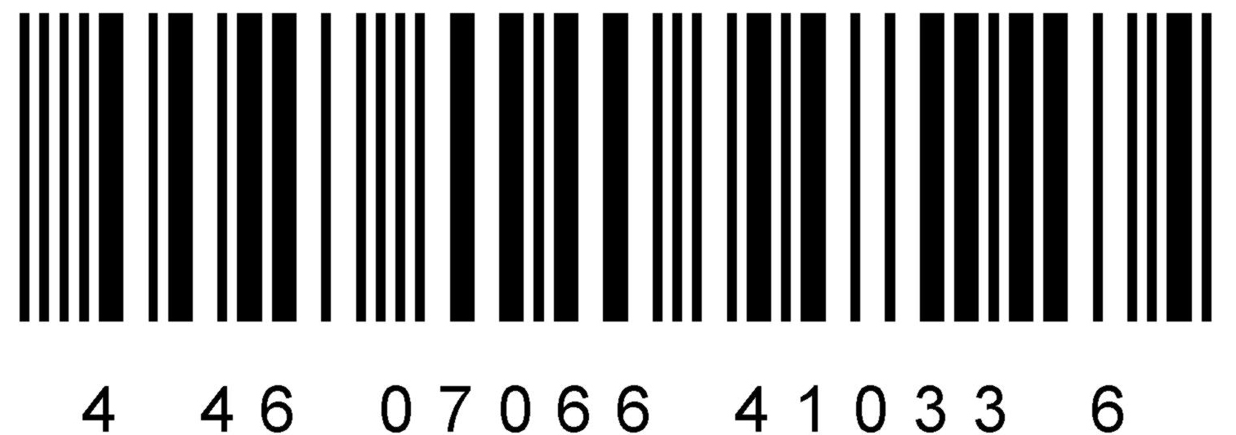
Велес 6.59/500мл;жид.#12 |  | Заводская коробка из гофрокартона.  Артикул 2.2.12-12 | 12 | 355х145х220 = 0,0113 м3 | 5 |  | 6480 | 6738 | 2256 | 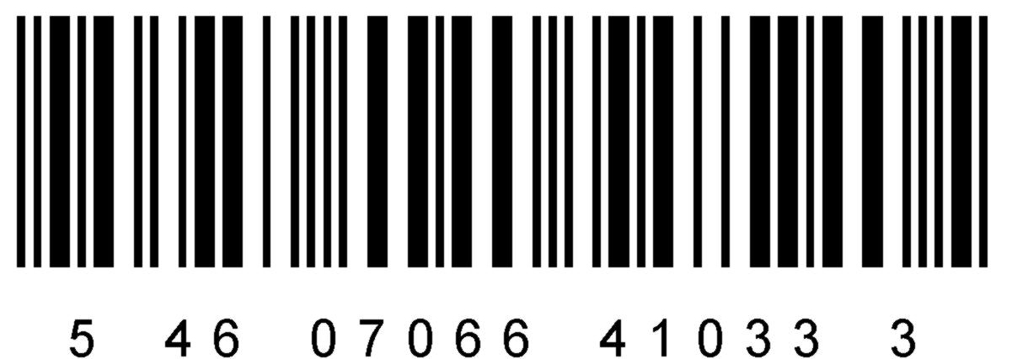
Велес 6.59/500мл;жид.#24 |  | Заводская коробка из гофрокартона.  Артикул 2.2.12-24 | 24 | 360х290х215 = 0,0225 м3 | 6 | - | 12960 | 13483 | 4512 | 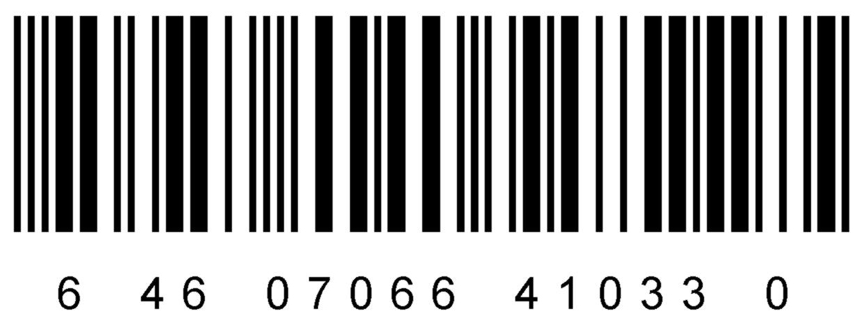

2.2.13 | Ветом 1 в порошковой препаративной форме. Расфасован по 500 г в банку
Ветом 1/500г;пор.#1 |  | Единица товара - 500 г препарата в порошковой препаративной форме в банке из пластика.  Артикул 2.2.13-1 | 1 | Диаметр 70 Высота - 195 |  | 1 | 500 | 547 | 469 | 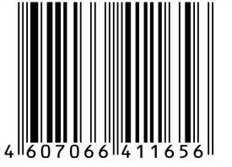 | 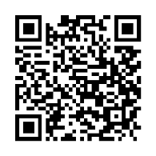
Ветом 1/500г;пор.#2 |  | Заводская коробка из гофрокартона.  Артикул 2.2.13-2 | 2 | 155х80х210 = 0,0026 м3 | 1 | 2 | 1000 | 1150 | 938 | 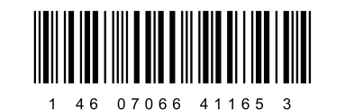
Ветом 1/500г;пор.#3 |  | Заводская коробка из гофрокартона.  Артикул 2.2.13-3 | 3 | 230х80х210 = 0,0039 м3 | 2 | 3 | 1500 | 1707 | 1407 | 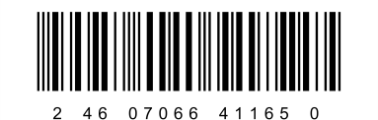
Ветом 1/500г;пор.#4 |  | Заводская коробка из гофрокартона.  Артикул 2.2.13-4 | 4 | 155х155х205 = 0,0049 м3 | 3 | 4 | 2000 | 2297 | 1876 | 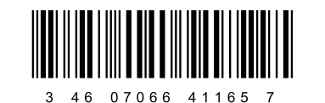
Ветом 1/500г;пор.#6 |  | Заводская коробка из гофрокартона.  Артикул 2.2.13-6 | 6 | 190х190х215 = 0,0078 м3 | 4 | 6 | 3000 | 3545 | 2814 | 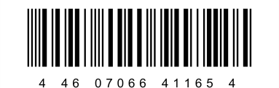
Ветом 1/500г;пор.#10 |  | Заводская коробка из гофрокартона.  Артикул 2.2.13-10 | 10 | 355х145х220 = 0,0113 м3 | 5 | 10 | 5000 | 5654 | 4690 | 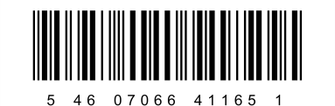
Ветом 1/500г;пор.#20 |  | Заводская коробка из гофрокартона.  Артикул 2.2.13-20 | 20 | 360х290х215 = 0,0225 м3 | 6 | 20 | 10000 | 11536 | 9380 | 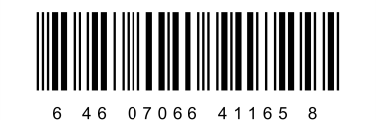

2.2.14 | Ветом 1.2 в порошковой препаративной форме. Расфасован по 500 г в банку
Ветом 1.2/500г;пор.#1 |  | Единица товара - 500 г препарата в порошковой препаративной форме в банке из пластика.  Артикул 2.2.14-1 | 1 | Диаметр 70 Высота - 195 |  | 1 | 500 | 547 | 469 | 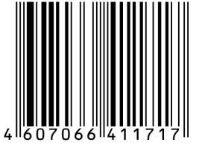 | 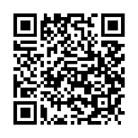
Ветом 1.2/500г;пор.#2 |  | Заводская коробка из гофрокартона.  Артикул 2.2.14-2 | 2 | 155х80х210 = 0,0026 м3 | 1 | 2 | 1000 | 1150 | 938 | 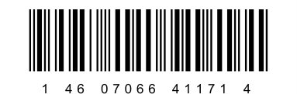
Ветом 1.2/500г;пор.#3 |  | Заводская коробка из гофрокартона.  Артикул 2.2.14-3 | 3 | 230х80х210 = 0,0039 м3 | 2 | 3 | 1500 | 1707 | 1407 | 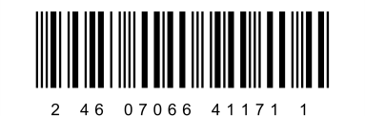
Ветом 1.2/500г;пор.#4 |  | Заводская коробка из гофрокартона.  Артикул 2.2.14-4 | 4 | 155х155х205 = 0,0049 м3 | 3 | 4 | 2000 | 2297 | 1876 | 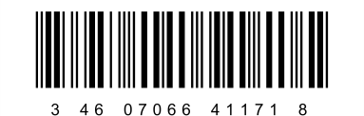
Ветом 1.2/500г;пор.#6 |  | Заводская коробка из гофрокартона.  Артикул 2.2.14-6 | 6 | 190х190х215 = 0,0078 м3 | 4 | 6 | 3000 | 3545 | 2814 | 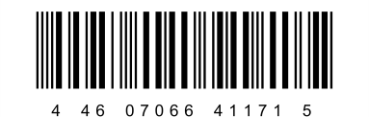
Ветом 1.2/500г;пор.#10 |  | Заводская коробка из гофрокартона.  Артикул 2.2.14-10 | 10 | 355х145х220 = 0,0113 м3 | 5 | 10 | 5000 | 5654 | 4690 | 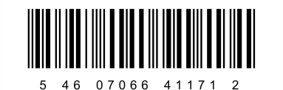
Ветом 1.2/500г;пор.#20 |  | Заводская коробка из гофрокартона.  Артикул 2.2.14-20 | 20 | 360х290х215 = 0,0225 м3 | 6 | 20 | 10000 | 11536 | 9380 | 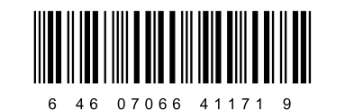
2.2.15 | Ветом 1 в порошковой препаративной форме. Расфасован по 5 г в пакет
Ветом 1/5г;пор.#1 |  | Единица товара -  препарат в порошковой препаративной форме в пакете из ламинированной бумаги.  Артикул 2.2.15-1 | 1 | 71х58х2 | - | - | 5 | 6 | 10 | 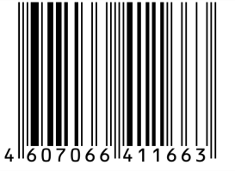 | 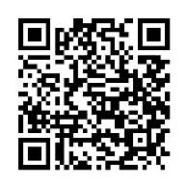
Ветом 1/5г;пор.#50 |  | Вторичная упаковка - коробка из картона.  Артикул 2.2.15-50 | 50 | 70х70х180 | - | - | 250 | 346 | 500 | 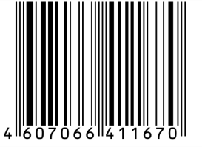
Ветом 1/5г;пор.#100 |  | Заводская коробка из гофрокартона.  Артикул 2.2.15-100 | 100 | 155х80х210 = 0,0026 м3 | 1 | 2 | 500 | 756 | 1000 | 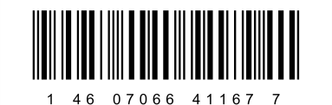
Ветом 1/5г;пор.#150 |  | Заводская коробка из гофрокартона.  Артикул 2.2.15-150 | 150 | 230х80х210 = 0,0039 м3 | 2 | 3 | 750 | 1111 | 1500 | 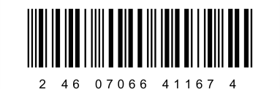
Ветом 1/5г;пор.#200 |  | Заводская коробка из гофрокартона.  Артикул 2.2.15-200 | 200 | 155х155х205 = 0,0049 м3 | 3 | 4 | 1000 | 1496 | 2000 | 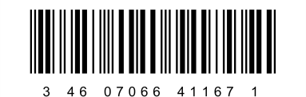
Ветом 1/5г;пор.#500 |  | Заводская коробка из гофрокартона.  Артикул 2.2.15-500 | 500 | 355х145х220 = 0,0113 м3 | 5 | 10 | 2500 | 3634 | 5000 | 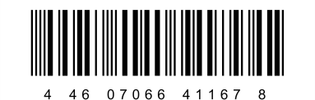
Ветом 1/5г;пор.#1000 |  | Заводская коробка из гофрокартона.  Артикул 2.2.15-1000 | 1000 | 370х305х200 = 0,0226 м3 | 7 | 20 | 5000 | 7192 | 10000 | 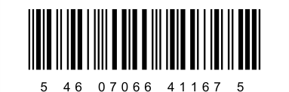
2.2.16 | Ветом 1.2 в порошковой препаративной форме. Расфасован по 5 г в пакет
Ветом 1.2/5г;пор.#1 |  | Единица товара -  препарат в порошковой препаративной форме в пакете из ламинированной бумаги.  Артикул 2.2.16-1 | 1 | 71х58х2 | - | - | 5 | 6 | 10 | 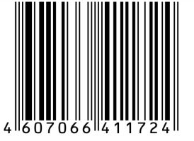 | 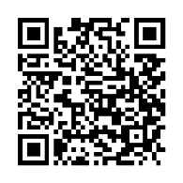
Ветом 1.2/5г;пор.#50 |  | Вторичная упаковка - коробка из картона.  Артикул 2.2.16-50 | 50 | 70х70х180 | - | - | 250 | 346 | 500 | 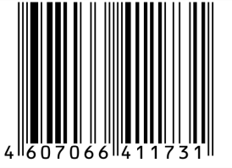
Ветом 1.2/5г;пор.#100 |  | Заводская коробка из гофрокартона.  Артикул 2.2.16-100 | 100 | 155х80х210 = 0,0026 м3 | 1 | 2 | 500 | 756 | 1000 | 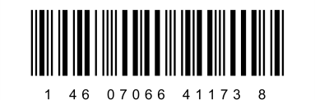
Ветом 1.2/5г;пор.#150 |  | Заводская коробка из гофрокартона.  Артикул 2.2.16-150 | 150 | 230х80х210 = 0,0039 м3 | 2 | 3 | 750 | 1111 | 1500 | 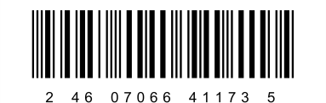
Ветом 1.2/5г;пор.#200 |  | Заводская коробка из гофрокартона.  Артикул 2.2.16-200 | 200 | 155х155х205 = 0,0049 м3 | 3 | 4 | 1000 | 1496 | 2000 | 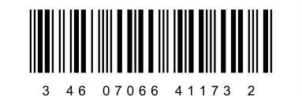
Ветом 1.2/5г;пор.#500 |  | Заводская коробка из гофрокартона.  Артикул 2.2.16-500 | 500 | 355х145х220 = 0,0113 м3 | 5 | 10 | 2500 | 3634 | 5000 | 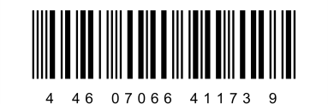
Ветом 1.2/5г;пор.#1000 |  | Заводская коробка из гофрокартона.  Артикул 2.2.16-1000 | 1000 | 370х305х200 = 0,0226 м3 | 7 | 20 | 5000 | 7192 | 10000 | 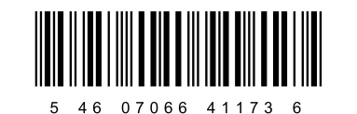
2.2.17 | Ветом 1 в порошковой препаративной форме. Расфасован по 50 г в пакет
Ветом 1/50г;пор.#1 |  | Единица товара -  препарат в порошковой препаративной форме в пакете из ламинированной бумаги.  Артикул 2.2.17-1 | 1 | 114х78х8 | - | - | 50 | 52 | 97 | 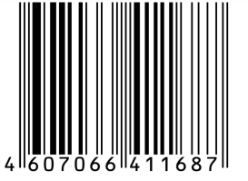 | 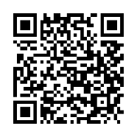
Ветом 1/50г;пор.#10 |  | Вторичная упаковка - коробка из картона.  Артикул 2.2.17-10 | 10 | 70х70х180 | - | - | 500 | 656 | 970 | 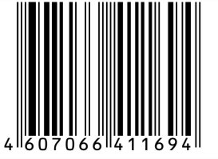
Ветом 1/50г;пор.#20 |  | Заводская коробка из гофрокартона.  Артикул 2.2.17-20 | 20 | 155х80х210 = 0,0026 м3 | 1 | 2 | 1000 | 1187 | 1940 | 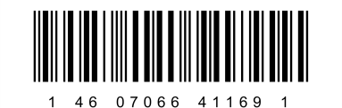
Ветом 1/50г;пор.#30 |  | Заводская коробка из гофрокартона.  Артикул 2.2.17-30 | 30 | 230х80х210 = 0,0039 м3 | 2 | 3 | 1500 | 1764 | 2910 | 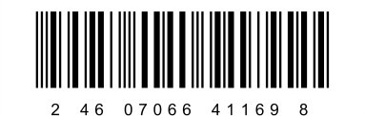
Ветом 1/50г;пор.#40 |  | Заводская коробка из гофрокартона.  Артикул 2.2.17-40 | 40 | 155х155х205 = 0,0049 м3 | 3 | 4 | 2000 | 2361 | 3880 | 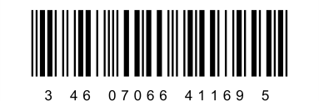
Ветом 1/50г;пор.#100 |  | Заводская коробка из гофрокартона.  Артикул 2.2.17-100 | 100 | 423х252х126 = 0,0134 м3 | 9 | 10 | 5000 | 5790 | 9700 | 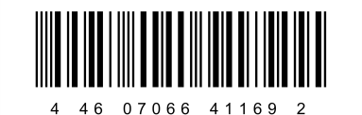
Ветом 1/50г;пор.#200 |  | Заводская коробка из гофрокартона.  Артикул 2.2.17-200 | 200 | 370х305х200 = 0,0226 м3 | 7 | 20 | 10000 | 11639 | 19400 | 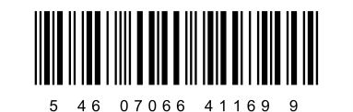
2.2.18 | Ветом 1.2 в порошковой препаративной форме. Расфасован по 50 г в пакет
Ветом 1.2/50г;пор.#1 |  | Единица товара -  препарат в порошковой препаративной форме в пакете из ламинированной бумаги.  Артикул 2.2.18-1 | 1 | 114х78х8 | - | - | 50 | 52 | 97 | 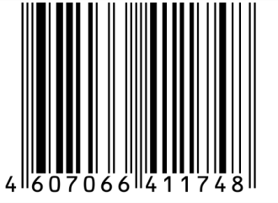 | 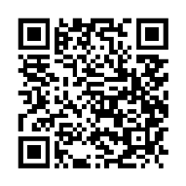
Ветом 1.2/50г;пор.#10 |  | Вторичная упаковка - коробка из картона.  Артикул 2.2.18-10 | 10 | 70х70х180 | - | - | 500 | 656 | 970 | 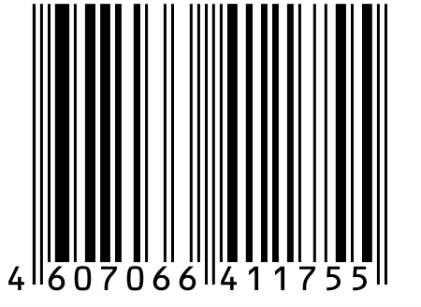
Ветом 1.2/50г;пор.#20 |  | Заводская коробка из гофрокартона.  Артикул 2.2.18-20 | 20 | 155х80х210 = 0,0026 м3 | 1 | 2 | 1000 | 1187 | 1940 | 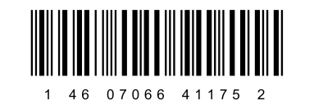
Ветом 1.2/50г;пор.#30 |  | Заводская коробка из гофрокартона.  Артикул 2.2.18-30 | 30 | 230х80х210 = 0,0039 м3 | 2 | 3 | 1500 | 1764 | 2910 | 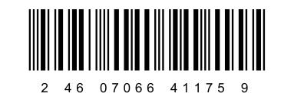
Ветом 1.2/50г;пор.#40 |  | Заводская коробка из гофрокартона.  Артикул 2.2.18-40 | 40 | 155х155х205 = 0,0049 м3 | 3 | 4 | 2000 | 2361 | 3880 | 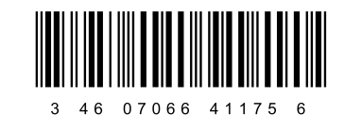
Ветом 1.2/50г;пор.#100 |  | Заводская коробка из гофрокартона.  Артикул 2.2.18-100 | 100 | 423х252х126 = 0,0134 м3 | 9 | 10 | 5000 | 5790 | 9700 | 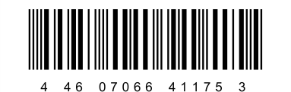
Ветом 1.2/50г;пор.#200 |  | Заводская коробка из гофрокартона.  Артикул 2.2.18-200 | 200 | 370х305х200 = 0,0226 м3 | 7 | 20 | 10000 | 11639 | 19400 | 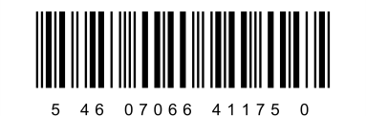
2.2.19 | Ветом 1 в порошковой препаративной форме. Расфасован по 20 кг
Ветом 1/20000г;пор.#1 |  | Единица товара-  1 барабан с препаратом в порошковой препаративной форме упакованный в полиэтиленовом мешке, упакованном герметично в барабан из картона.  Артикул 2.2.19-1 | 1 | Диаметр – 293  Высота – 350 | - | - | 20000 | 21567 | 18500 | 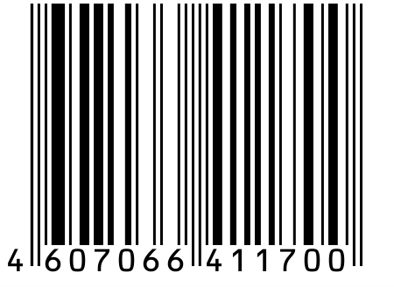 | 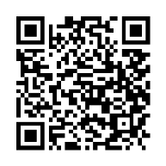
2.2.20 | Ветом 1.2 в порошковой препаративной форме. Расфасован по 20 кг
Ветом 1.2/20000г;пор.#1 |  | Единица товара-  1 барабан с препаратом в порошковой препаративной форме упакованный в полиэтиленовом мешке, упакованном герметично в барабан из картона.  Артикул 2.2.20-1 | 1 | Диаметр – 293  Высота – 350 | - | - | 20000 | 21567 | 18500 | 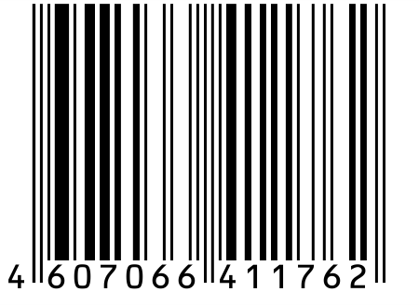 | 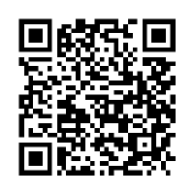

3. | Препараты для оздоровления растений
3.1 | Биологически активные вещества для растений
3.1.2 | БАВ для растений Фитоп 14.72 в жидкой препаративной форме в пенициллиновом флаконе
БАВ Фитоп 14.72/10мл;жид.п/ф#1 |  | Единица товара - 10 см3 препарата в жидкой препаративной форме в пенициллиновом флаконе.  Артикул 3.1.2-1 | 1 | Диаметр - 23  Высота - 58 | - | - | 10 | 24 | 1260 | 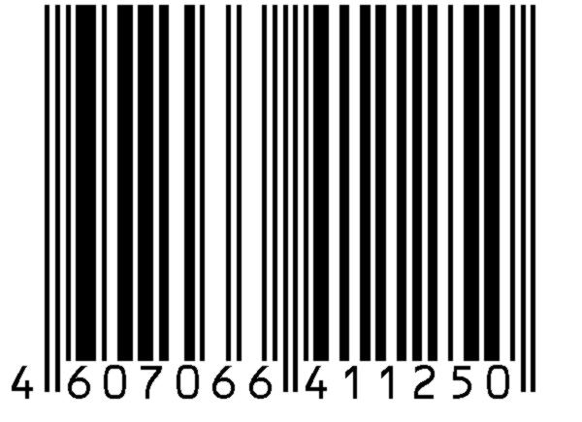 | 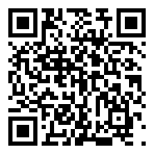
БАВ Фитоп 14.72/10мл;жид.п/ф#30 |  | Заводская коробка из гофрокартона.  Артикул 3.1.2-30 | 30 | 155х80х210 = 0,0026 м3 | 1 | - | 300 | 899 | 37800 | 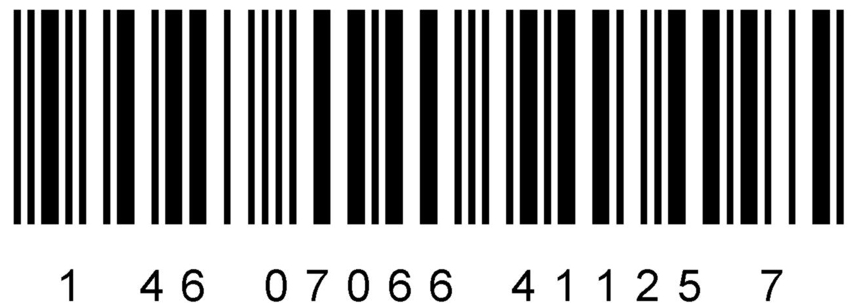
БАВ Фитоп 14.72/10мл;жид.п/ф#56 |  | Заводская коробка из гофрокартона.  Артикул 3.1.2-56 | 56 | 230х80х210 = 0,0039 м3 | 2 | - | 560 | 1637 | 70560 | 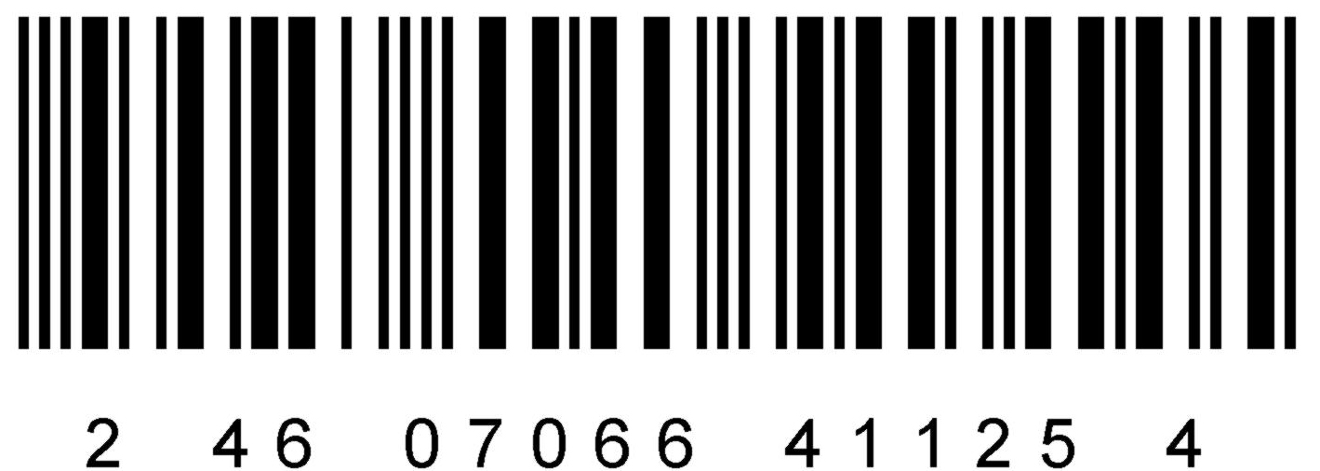
БАВ Фитоп 14.72/10мл;жид.п/ф#70 |  | Заводская коробка из гофрокартона.  Артикул 3.1.2-70 | 70 | 155х155х205 = 0,0049 м3 | 3 | - | 700 | 2062 | 88200 | 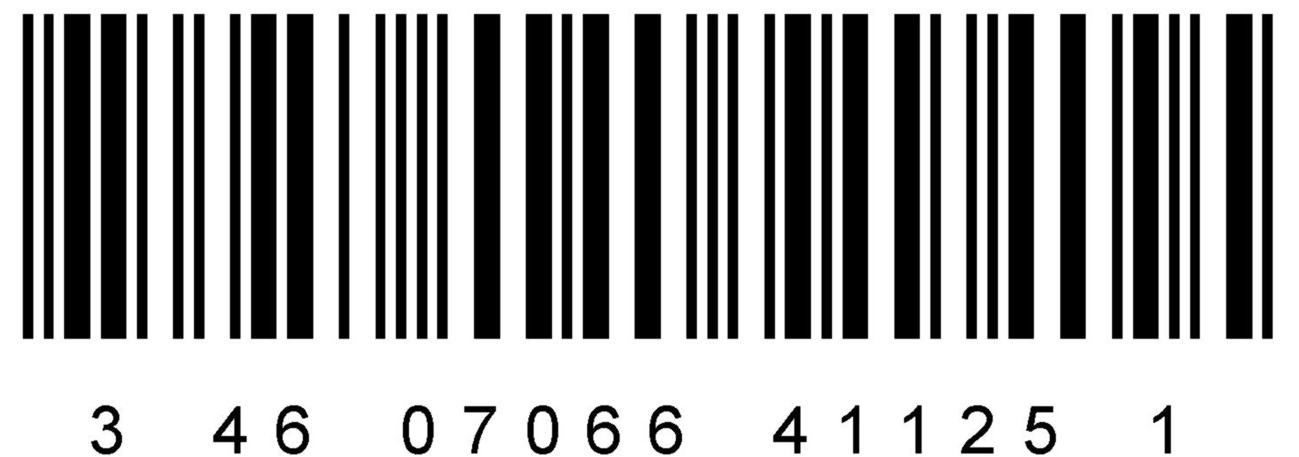
БАВ Фитоп 14.72/10мл;жид.п/ф#100 |  | Заводская коробка из гофрокартона.  Артикул 3.1.2-100 | 100 | 190х190х215 = 0,0078 м3 | 4 | - | 1080 | 2928 | 126000 | 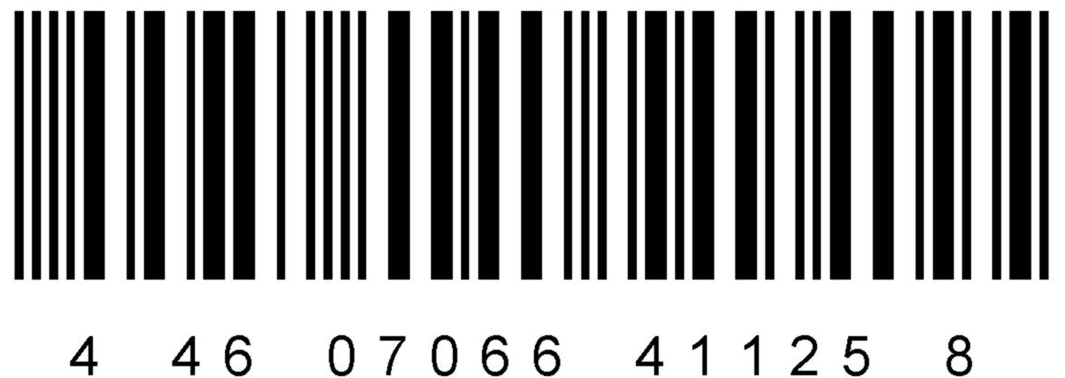
БАВ Фитоп 14.72/10мл;жид.п/ф#170 |  | Заводская коробка из гофрокартона.  Артикул 3.1.2-170 | 170 | 355х145х220 = 0,0113 м3 | 5 | - | 1700 | 4883 | 214200 | 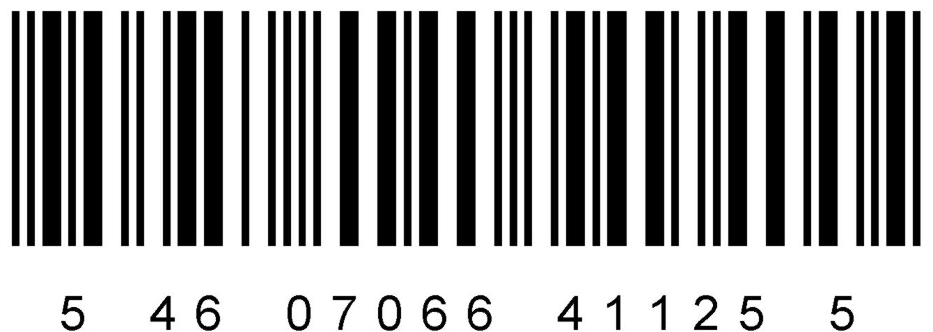
БАВ Фитоп 14.72/10мл;жид.п/ф#360 |  | Заводская коробка из гофрокартона.  Артикул 3.1.2-360 | 360 | 370х305х200 = 0,0226 м3 | 7 | - | 3600 | 10340 | 453600 | 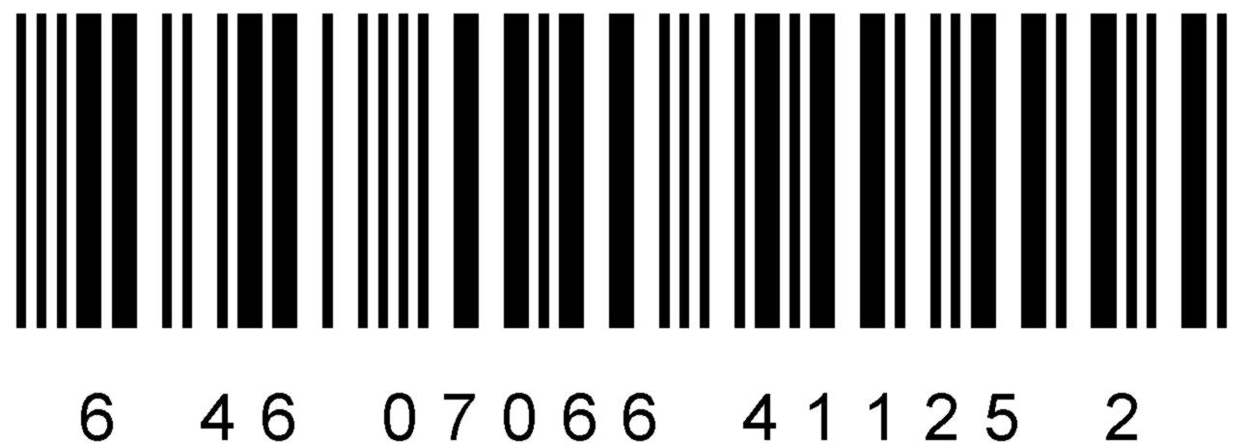
БАВ Фитоп 14.72/10мл;жид.п/ф #10 |  | Заводская коробка из гофрокартона.  Артикул 3.1.2-10 | 10 | 70х60х145 = 0,000609 м3 | 8 | - | 200 | 216,1 | 12600 | 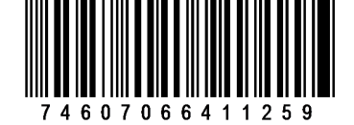
3.1.3 | БАВ для растений Фитоп 16.74 в жидкой препаративной форме в пенициллиновом флаконе
БАВ Фитоп 16.74/10мл;жид.п/ф#1 |  | Единица товара - 10 см3 препарата в жидкой препаративной форме в пенициллиновом флаконе.  Артикул 3.1.3-1 | 1 | Диаметр - 23  Высота - 58 | - | - | 10 | 28 | 1260 | 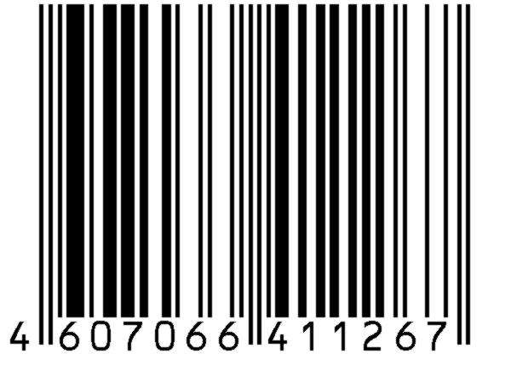 | 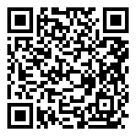
БАВ Фитоп 16.74/10мл;жид.п/ф#30 |  | Заводская коробка из гофрокартона.  Артикул 3.1.3-30 | 30 | 155х80х210 = 0,0026 м3 | 1 | - | 300 | 899 | 37800 | 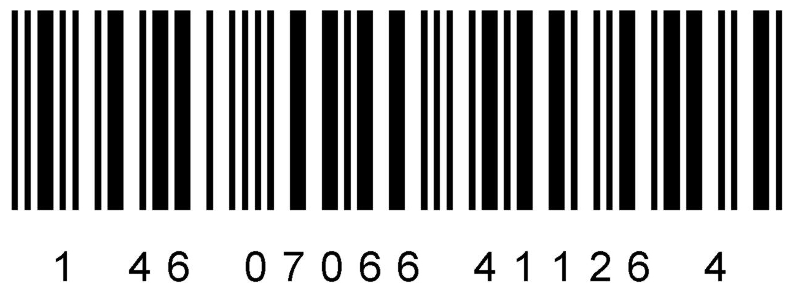
БАВ Фитоп 16.74/10мл;жид.п/ф#56 |  | Заводская коробка из гофрокартона.  Артикул 3.1.3-56 | 56 | 230х80х210 = 0,0039 м3 | 2 | - | 560 | 1637 | 70560 | 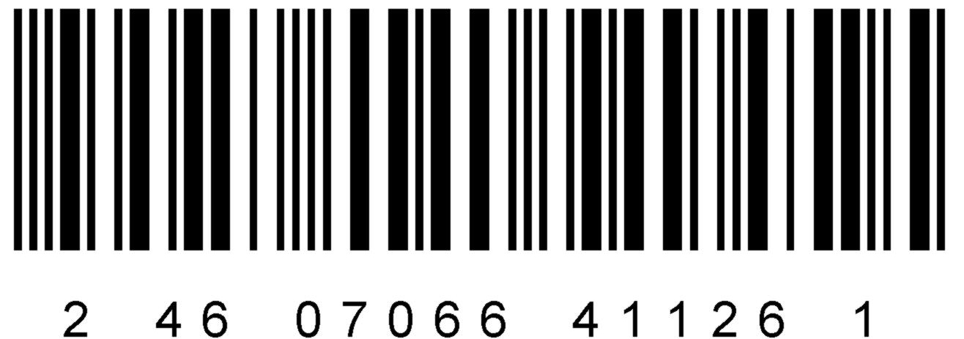
БАВ Фитоп 16.74/10мл;жид.п/ф#70 |  | Заводская коробка из гофрокартона.  Артикул 3.1.3-70 | 70 | 155х155х205 = 0,0049 м3 | 3 | - | 700 | 2062 | 88200 | 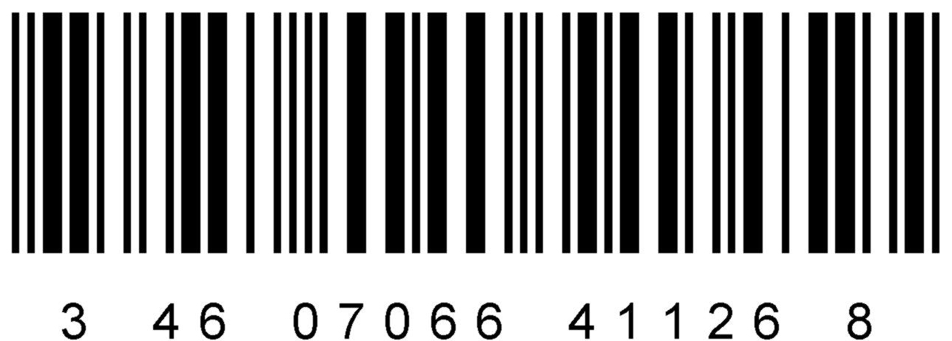
БАВ Фитоп 16.74/10мл;жид.п/ф#100 |  | Заводская коробка из гофрокартона.  Артикул 3.1.3-100 | 100 | 190х190х215 = 0,0078 м3 | 4 | - | 1080 | 2928 | 126000 | 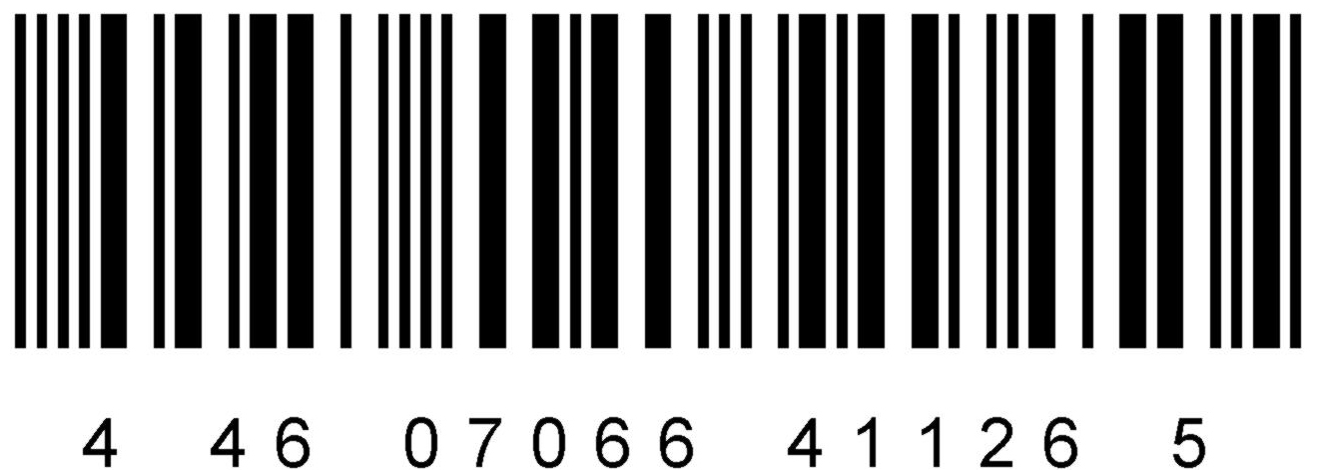
БАВ Фитоп 16.74/10мл;жид.п/ф#170 |  | Заводская коробка из гофрокартона.  Артикул 3.1.3-170 | 170 | 355х145х220 = 0,0113 м3 | 5 | - | 1700 | 4883 | 214200 | 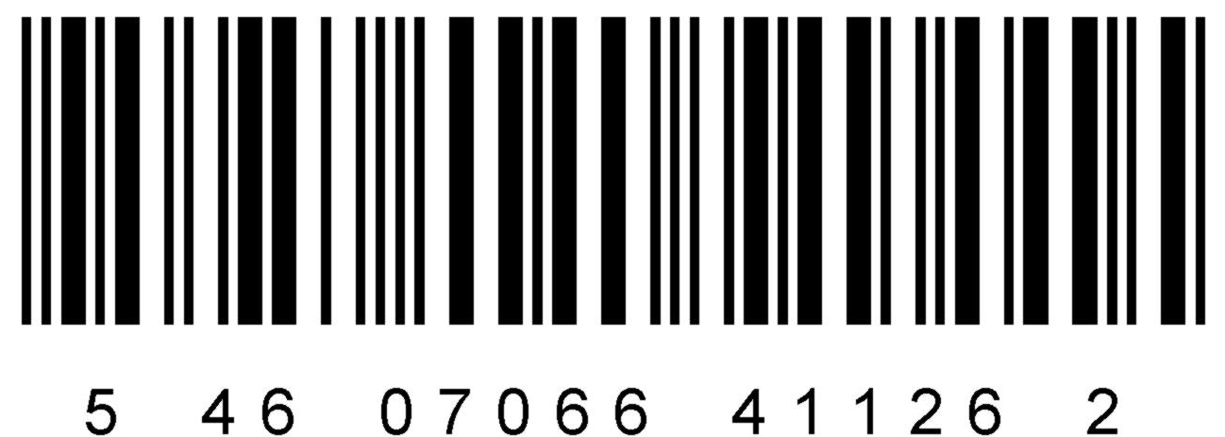
БАВ Фитоп 16.74/10мл;жид.п/ф#360 |  | Заводская коробка из гофрокартона.  Артикул 3.1.3-675 | 360 | 370х305х200 = 0,0226 м3 | 7 | - | 3600 | 10340 | 453600 | 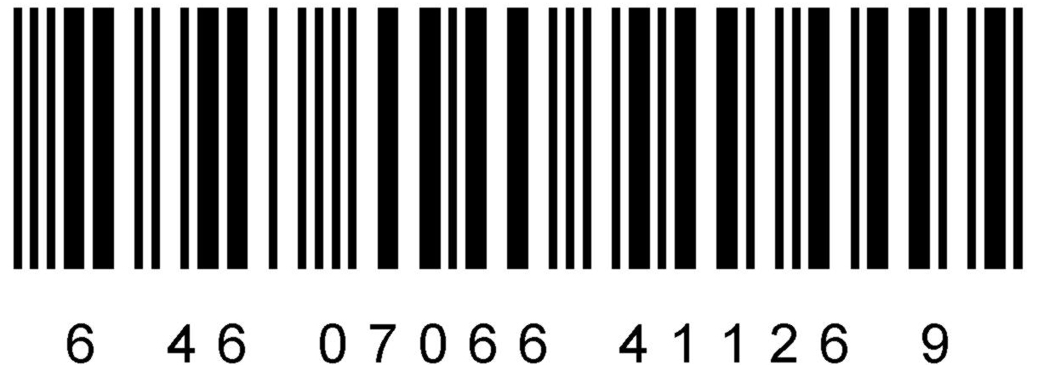
БАВ Фитоп 16.74/10мл;жид.п/ф#10 |  | Заводская коробка из гофрокартона.  Артикул 3.1.3-10 | 10 | 70х60х145 = 0,000609 м3 | 8 | - | 200 | 216,1 | 12600 | 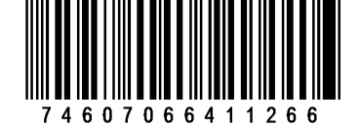
3.1.4 | БАВ для растений Фитоп 8.67 в жидкой препаративной форме во флаконе с пипеткой
БАВ Фитоп 8.67/10мл;жид.с/п#1 |  | Единица товара - 10 см3 препарата во флаконе из пластика с пипеткой упакованном в коробку из картона.  Артикул 3.1.4-1 | 1 | 28х28х69 | - | - | 10 | 19 | 1260 | 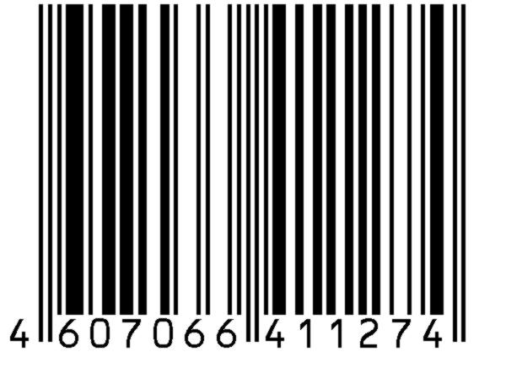 | 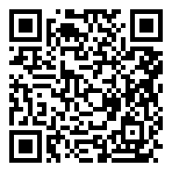
БАВ Фитоп 8.67/10мл;жид.с/п#30 |  | Заводская коробка из гофрокартона.  Артикул 3.1.4-30 | 30 | 155х80х210 = 0,0026 м3 | 1 | - | 300 | 631 | 37800 | 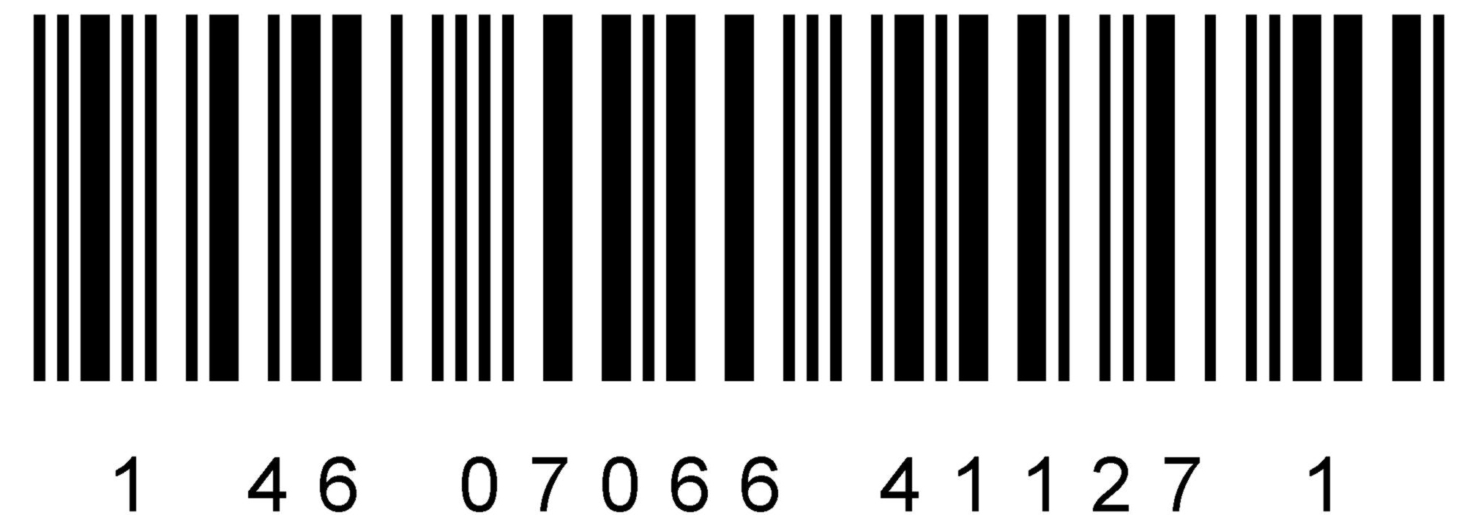
БАВ Фитоп 8.67/10мл;жид.с/п#56 |  | Заводская коробка из гофрокартона.  Артикул 3.1.4-56 | 56 | 230х80х210 = 0,0039 м3 | 2 | - | 560 | 1170 | 70560 | 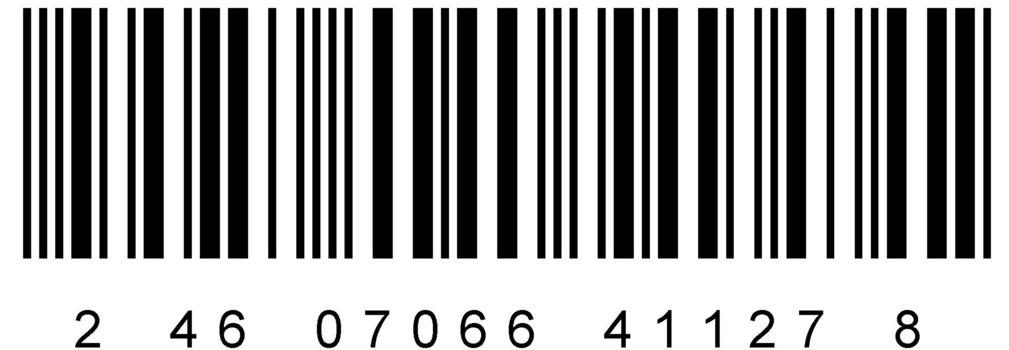
БАВ Фитоп 8.67/10мл;жид.с/п#70 |  | Заводская коробка из гофрокартона.  Артикул 3.1.4-70 | 70 | 155х155х205 = 0,0049 м3 | 3 | - | 700 | 1459 | 88200 | 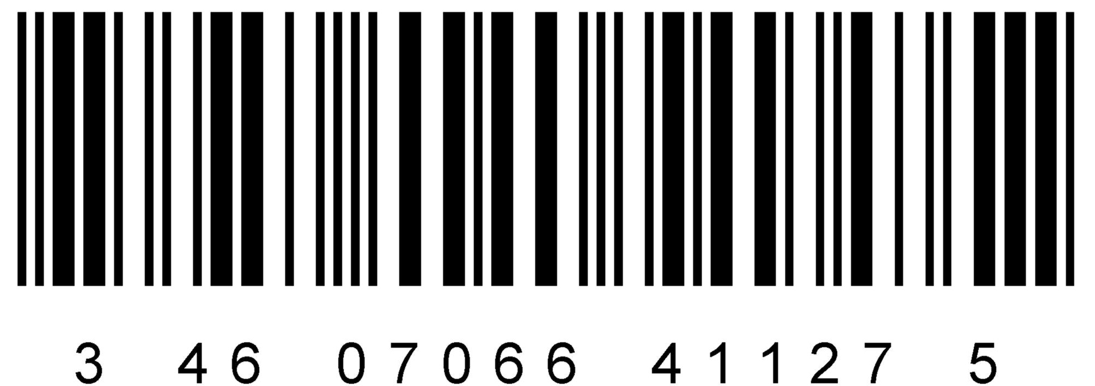
БАВ Фитоп 8.67/10мл;жид.с/п#100 |  | Заводская коробка из гофрокартона.  Артикул 3.1.4-100 | 100 | 190х190х215 = 0,0078 м3 | 4 | - | 1000 | 2020 | 126000 | 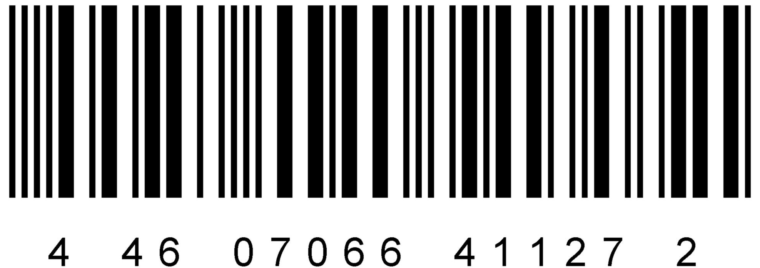
БАВ Фитоп 8.67/10мл;жид.с/п#170 |  | Заводская коробка из гофрокартона.  Артикул 3.1.4-170 | 170 | 355х145х220 = 0,0113 м3 | 5 | - | 1700 | 3397 | 214200 | 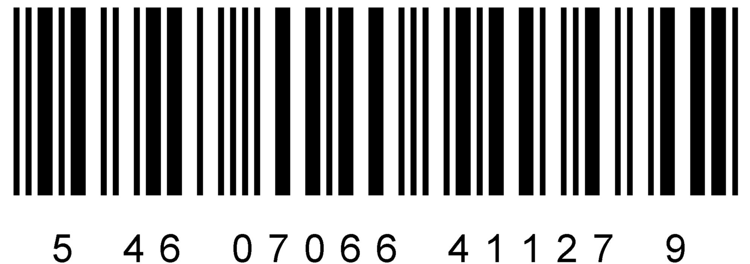
БАВ Фитоп 8.67/10мл;жид.с/п#360 |  | Заводская коробка из гофрокартона.  Артикул 3.1.4-360 | 360 | 370х305х200 = 0,0226 м3 | 7 | - | 3600 | 7220 | 453600 | 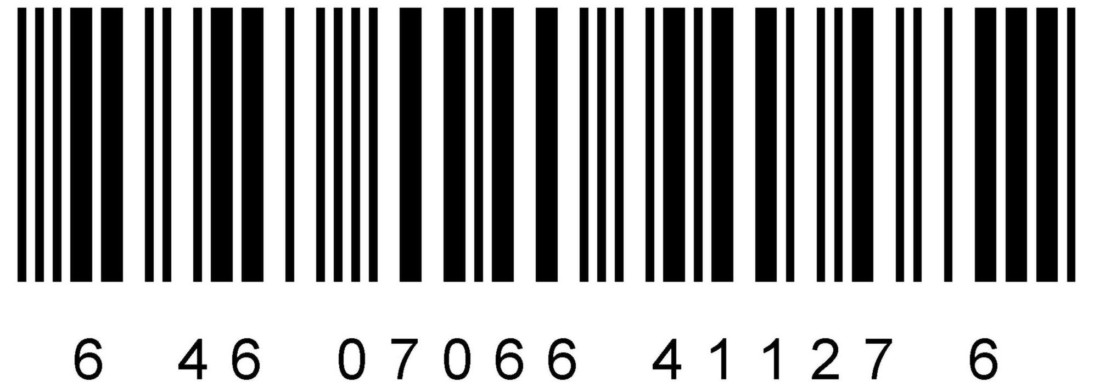
БАВ Фитоп 8.67/10мл;жид.с/п#10 |  | Заводская коробка из гофрокартона.  Артикул 3.1.4-10 | 10 | 70х60х145 = 0,000609 м3 | 8 | - | 198,9 | 215 | 12600 | 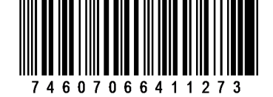

3.1.5 | БАВ для растений Фитоп 8.67-8 в жидкой препаративной форме во флаконе с пипеткой
БАВ Фитоп 8.67-8/10мл;  жид.с/п#1 |  | Единица товара - 10 см3 препарата во флаконе из пластика с пипеткой упакованном в коробку из картона.  Артикул 3.1.5-1 | 1 | 28х28х69 | - | - | 10 | 19 | 126 | 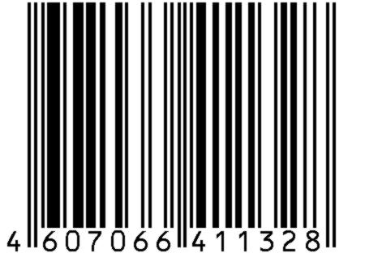 | 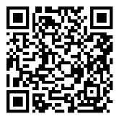
БАВ Фитоп 8.67-8/10мл;жид.с/п#30 |  | Заводская коробка из гофрокартона.  Артикул 3.1.5-30 | 30 | 155х80х210 = 0,0026 м3 | 1 | - | 300 | 631 | 3780 | 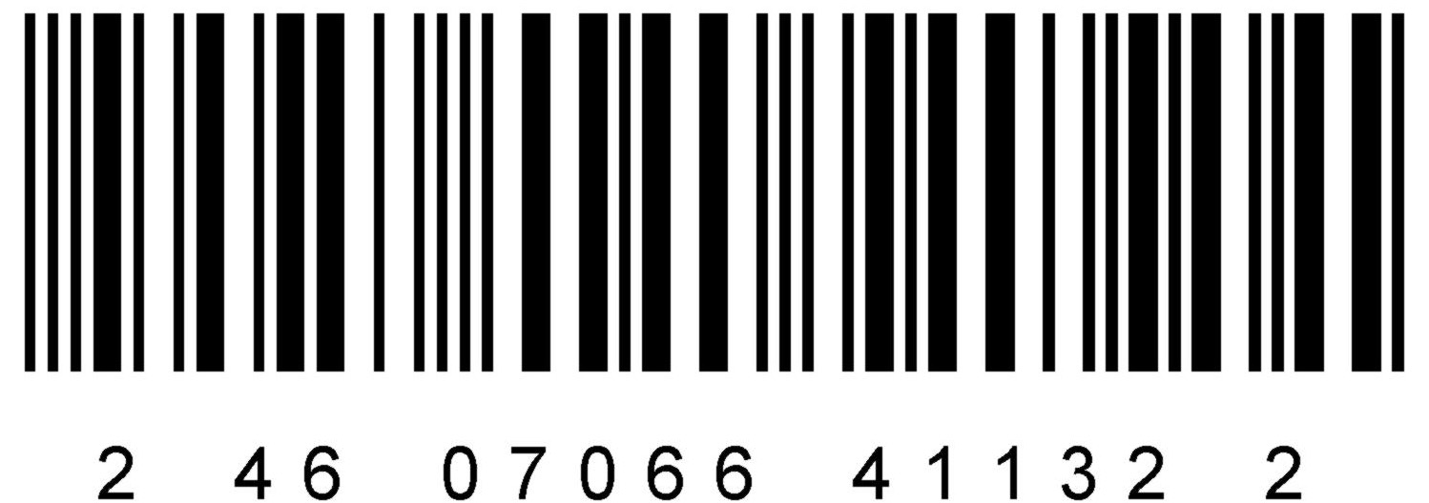
БАВ Фитоп 8.67-8/10мл;жид.с/п#56 |  | Заводская коробка из гофрокартона.  Артикул 3.1.5-56 | 56 | 230х80х210 = 0,0039 м3 | 2 | - | 560 | 1170 | 7056 | 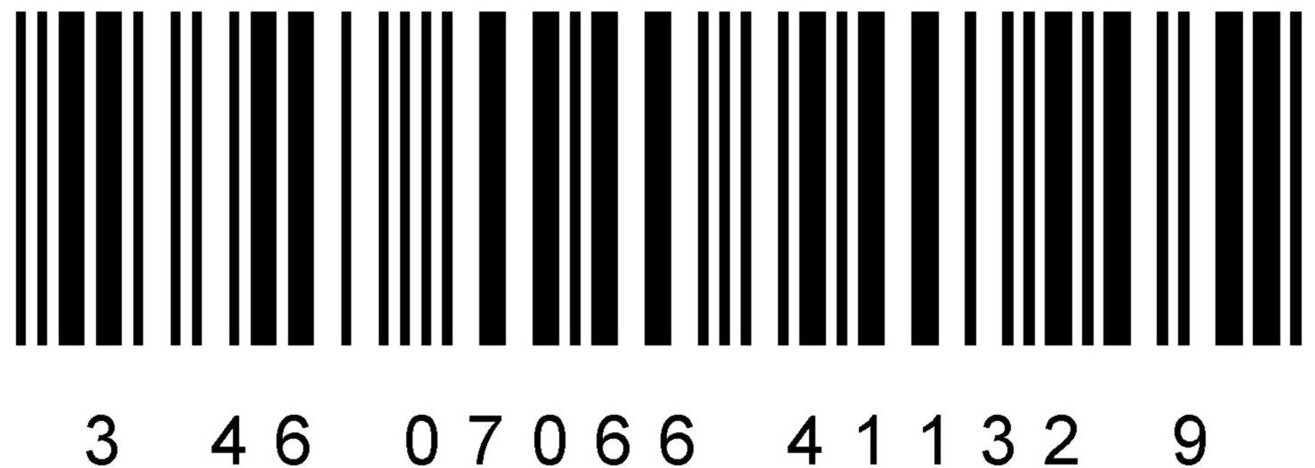
БАВ Фитоп 8.67-8/10мл;жид.с/п#70 |  | Заводская коробка из гофрокартона.  Артикул 3.1.5-70 | 70 | 155х155х205 = 0,0049 м3 | 3 | - | 700 | 1459 | 8820 | 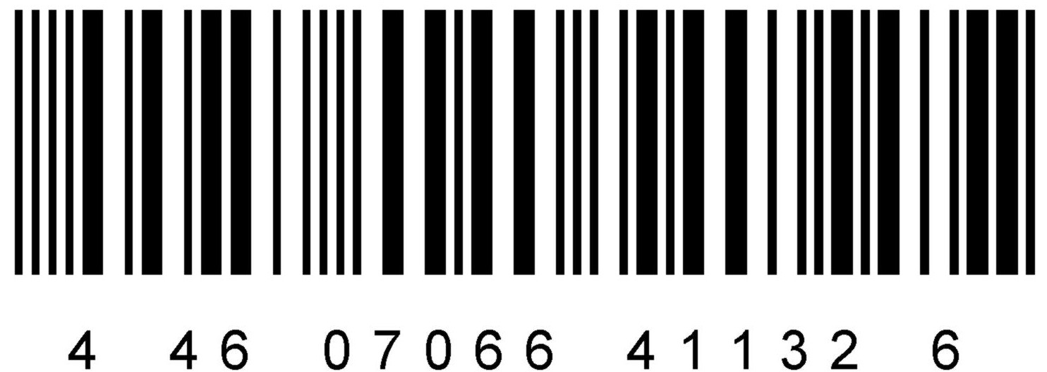
БАВ Фитоп 8.67-8/10мл;жид.с/п#100 |  | Заводская коробка из гофрокартона.  Артикул 3.1.5-100 | 100 | 190х190х215 = 0,0078 м3 | 4 | - | 1000 | 2020 | 12600 | 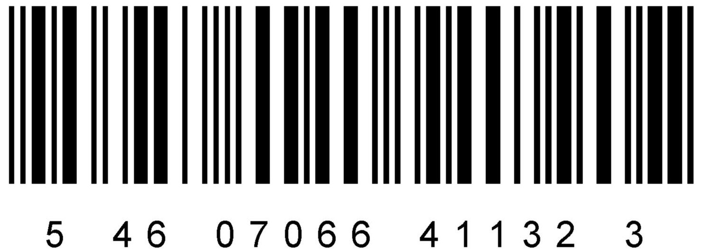
БАВ Фитоп 8.67-8/10мл;жид.с/п#170 |  | Заводская коробка из гофрокартона.  Артикул 3.1.5-170 | 170 | 355х145х220 = 0,0113 м3 | 5 | - | 1700 | 3397 | 21420 | 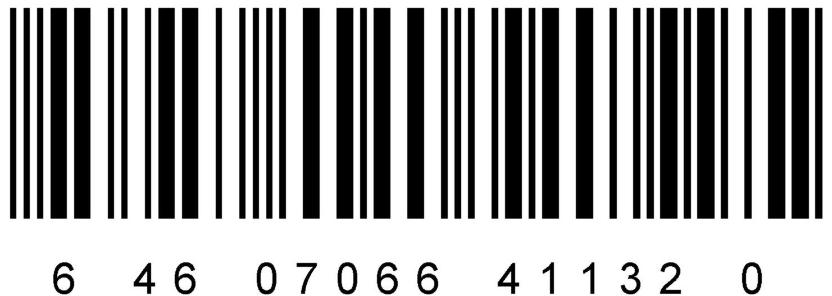
БАВ Фитоп 8.67-/10мл;жид.с/п#360 |  | Заводская коробка из гофрокартона.  Артикул 3.1.5-360 | 360 | 370х305х200 = 0,0226 м3 | 7 | - | 3600 | 7220 | 45360 | 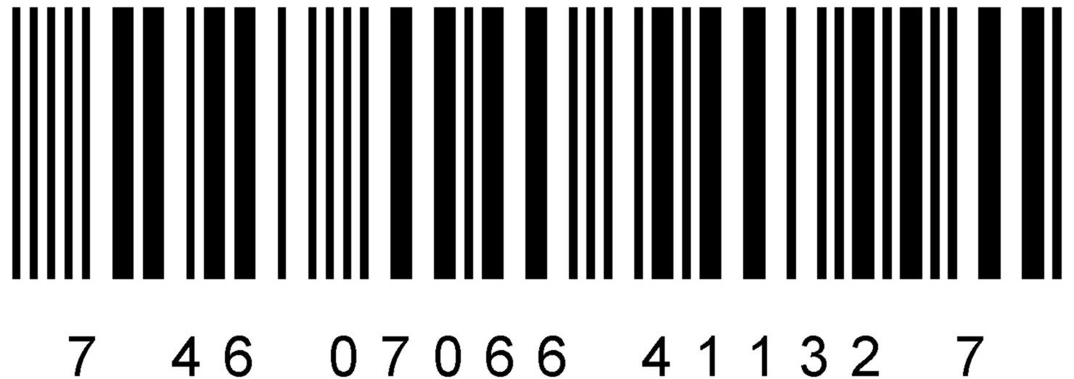
БАВ Фитоп 8.67-/10мл;жид.с/п#10 |  | Заводская коробка из гофрокартона.  Артикул 3.1.5-10 | 10 | 70х60х145 = 0,000609 м3 | 8 | - | 198,9 | 215 | 1260 | 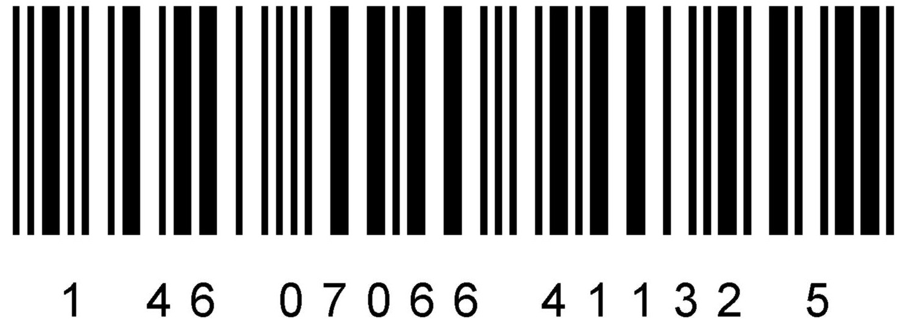

3.1.6 | БАВ для растений Фитоп 8.67-8 в жидкой препаративной форме в пенициллиновом флаконе
БАВ Фитоп 8.67-8/10мл;жид.п/ф#1 |  | Единица товара - 10 см3 препарата в пенициллиновом флаконе упакованном в коробку из картона.  Артикул 3.1.6-1 | 1 | 28х28х69 | - | - | 10 | 28 | 126 | 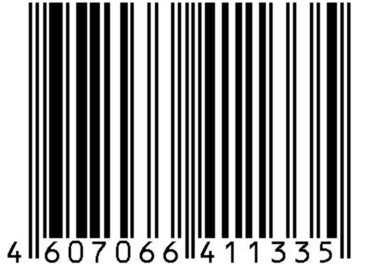 | 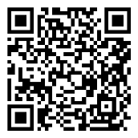
БАВ Фитоп 8.67-8/10мл;жид.п/ф#30 |  | Заводская коробка из гофрокартона.  Артикул 3.1.6-30 | 30 | 155х80х210 = 0,0026 м3 | 1 | - | 300 | 899 | 3780 | 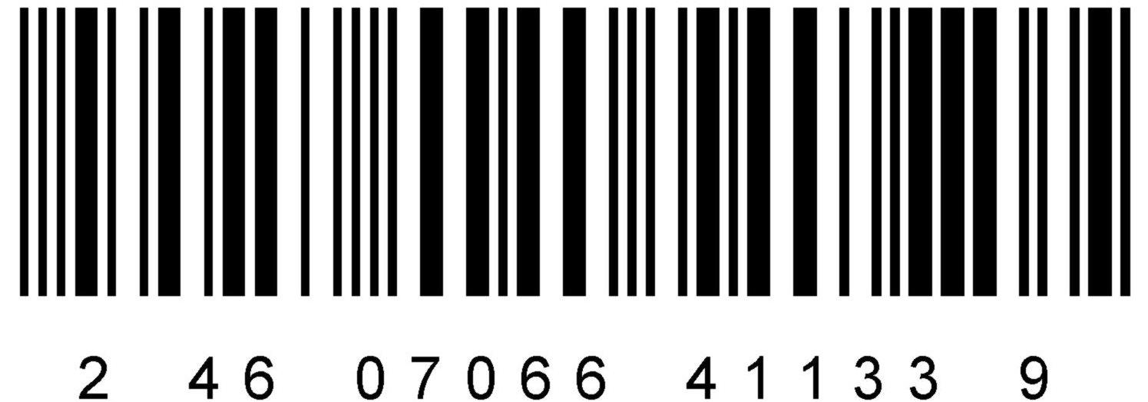
БАВ Фитоп 8.67-8/10мл;жид.п/ф #56 |  | Заводская коробка из гофрокартона.  Артикул 3.1.6-56 | 56 | 230х80х210 = 0,0039 м3 | 2 | - | 560 | 1637 | 7056 | 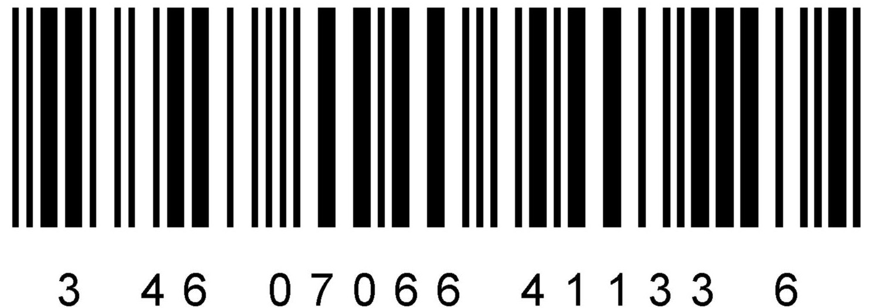
БАВ Фитоп 8.67-8/10мл;жид.п/ф#70 |  | Заводская коробка из гофрокартона.  Артикул 3.1.6-70 | 70 | 155х155х205 = 0,0049 м3 | 3 | - | 700 | 2062 | 8820 | 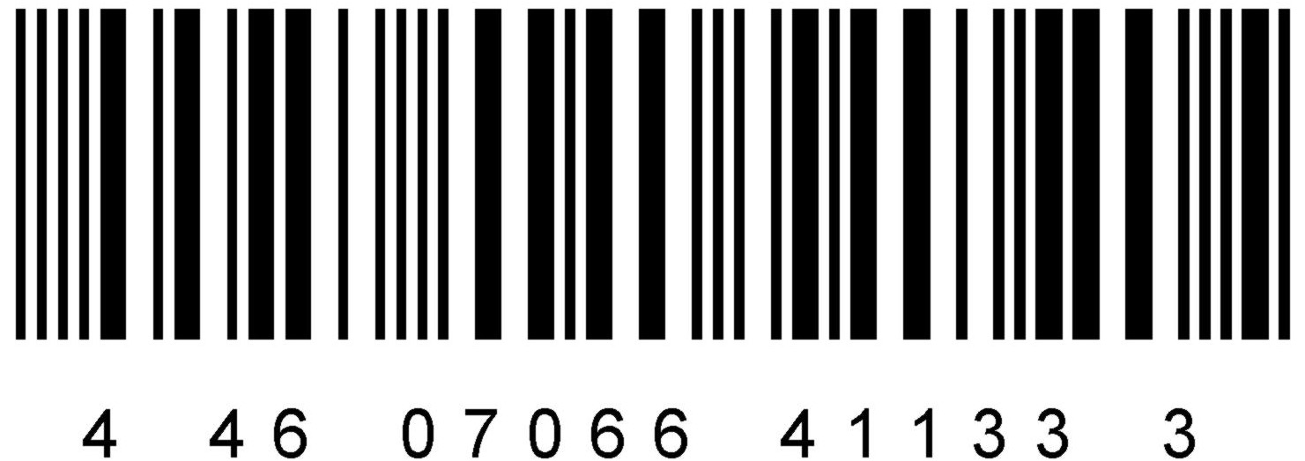
БАВ Фитоп 8.67-8/10мл;жид.п/ф#100 |  | Заводская коробка из гофрокартона.  Артикул 3.1.6-100 | 100 | 190х190х215 = 0,0078 м3 | 4 | - | 1080 | 2928 | 12600 | 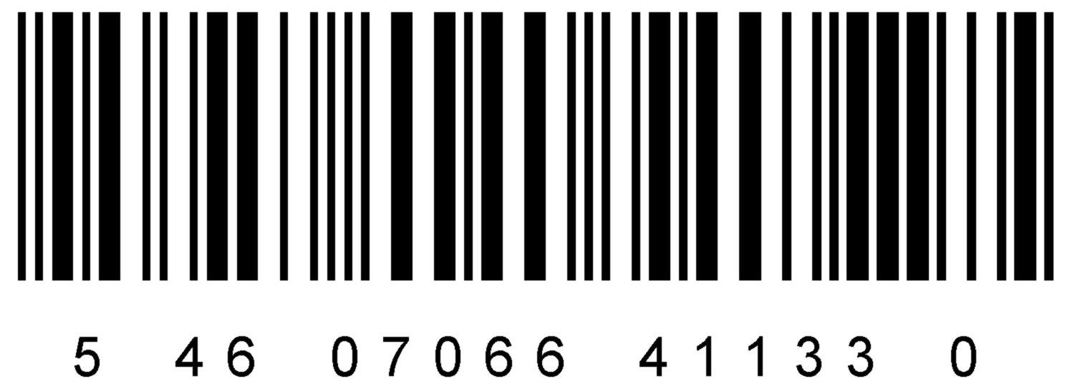
БАВ Фитоп 8.67-8/10мл;жид.п/ф#170 |  | Заводская коробка из гофрокартона.  Артикул 3.1.6-170 | 170 | 355х145х220 = 0,0113 м3 | 5 | - | 1700 | 4883 | 21420 | 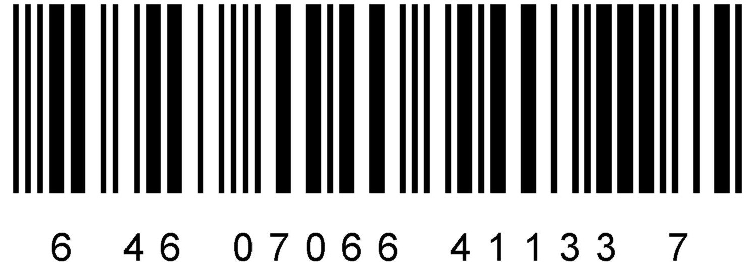
БАВ Фитоп 8.67-8/10мл;жид.п/ф#360 |  | Заводская коробка из гофрокартона.  Артикул 3.1.6-360 | 360 | 370х305х200 = 0,0226 м3 | 7 | - | 3600 | 10340 | 45360 | 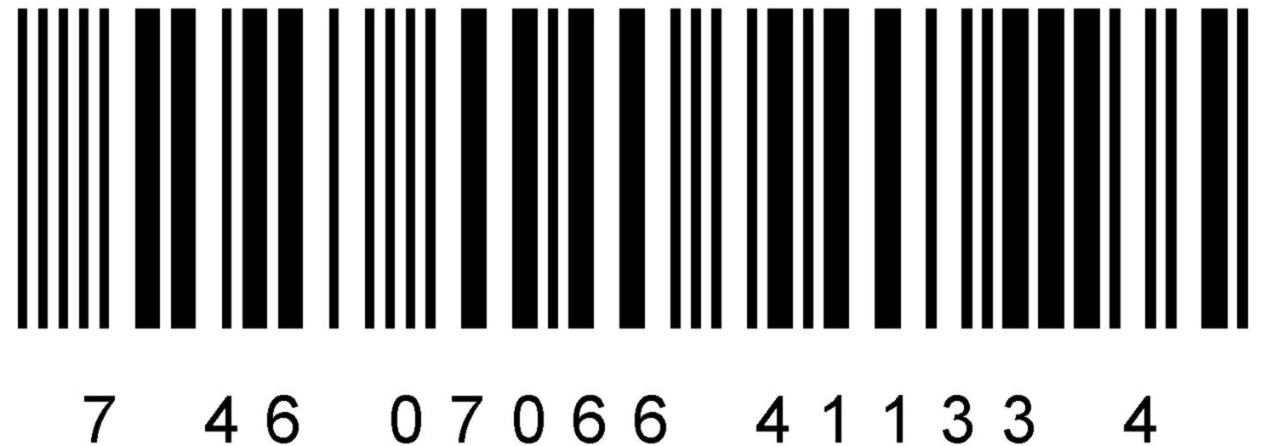
БАВ Фитоп 8.67-8/10мл;жид.п/ф#10 |  | Заводская коробка из гофрокартона.  Артикул 3.1.6-10 | 10 | 70х60х145 = 0,000609 м3 | 8 | - | 200 | 216,1 | 1260 | 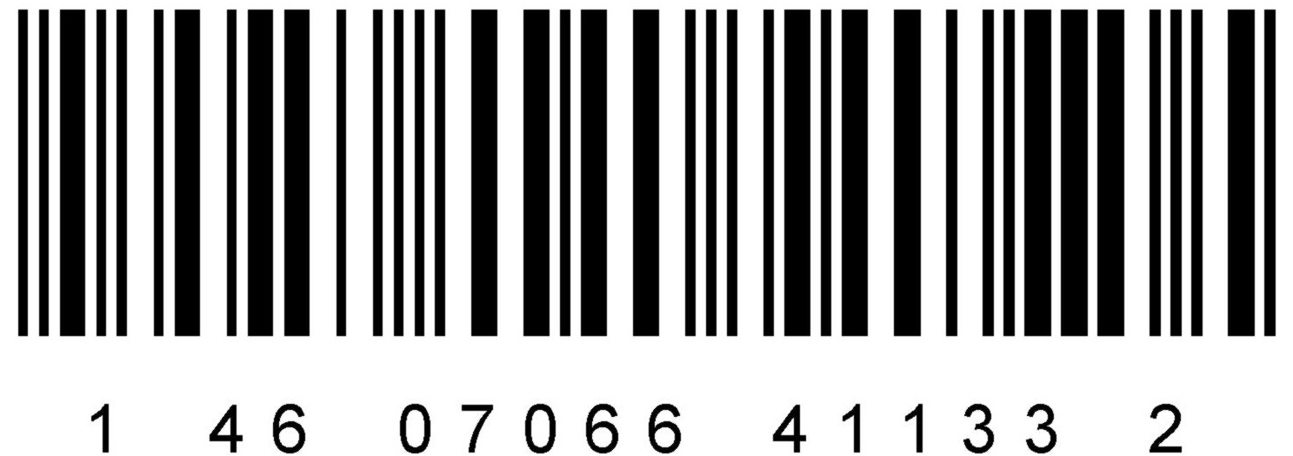

3.1.7 | БАВ для растений Фитоп 8.67-9 в жидкой препаративной форме во флаконе с пипеткой
БАВ Фитоп 8.67-9/10мл;жид.с/п#1 |  | Единица товара - 10 см3 препарата во флаконе из пластика с пипеткой упакованном в коробку из картона.  Артикул 3.1.7-1 | 1 | 28х28х69 | - | - | 10 | 19 | 1260 | 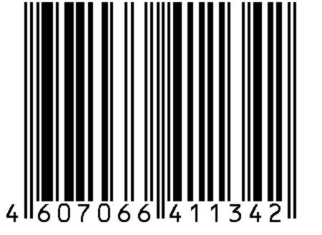 | 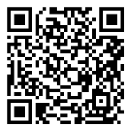
БАВ Фитоп 8.67-9/10мл;жид.с/п#30 |  | Заводская коробка из гофрокартона.  Артикул 3.1.7-30 | 30 | 155х80х210 = 0,0026 м3 | 1 | - | 300 | 631 | 37800 | 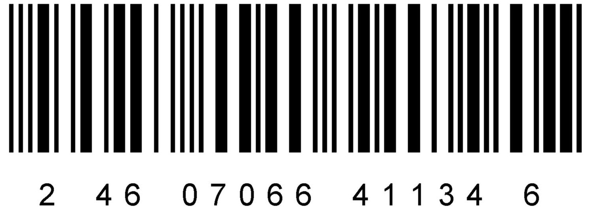
БАВ Фитоп 8.67-9/10мл;жид.с/п#56 |  | Заводская коробка из гофрокартона.  Артикул 3.1.7-56 | 56 | 230х80х210 = 0,0039 м3 | 2 | - | 560 | 1170 | 70560 | 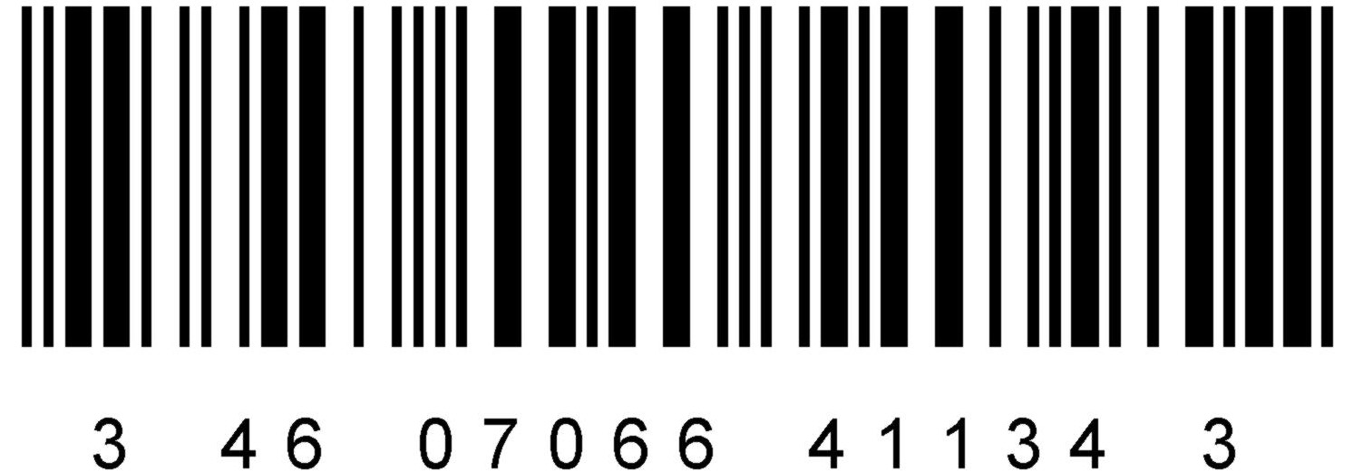
БАВ Фитоп 8.67-9/10мл;жид.с/п#70 |  | Заводская коробка из гофрокартона.  Артикул 3.1.7-70 | 70 | 155х155х205 = 0,0049 м3 | 3 | - | 700 | 1459 | 88200 | 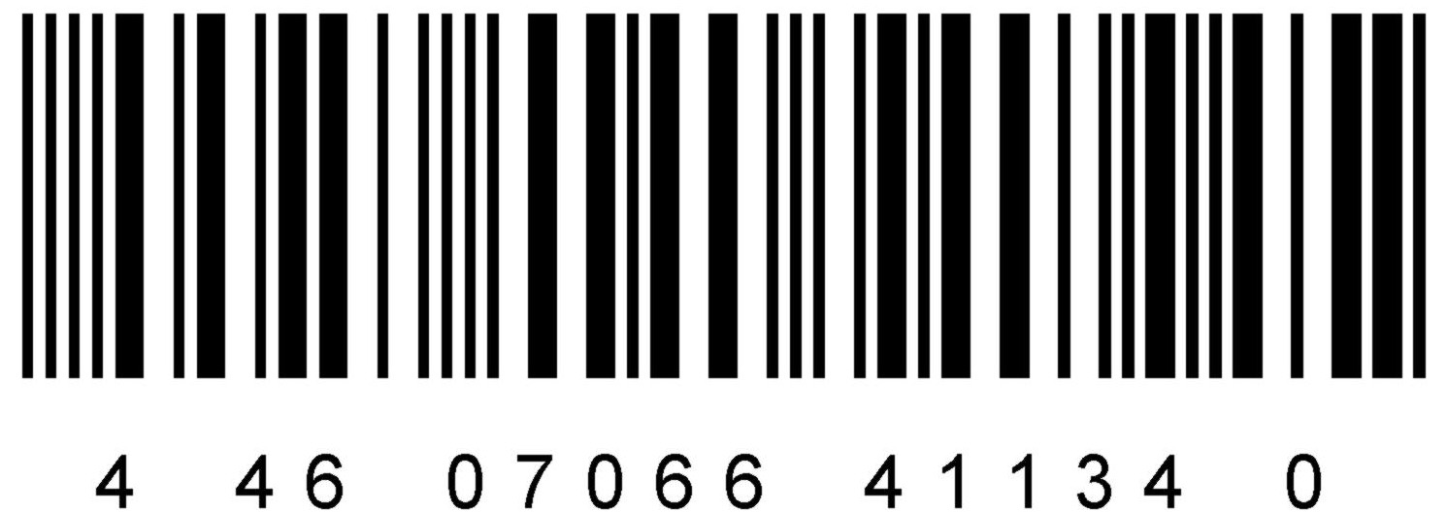
БАВ Фитоп 8.67-9/10мл;  жид.с/п#100 |  | Заводская коробка из гофрокартона.  Артикул 3.1.7-100 | 100 | 190х190х215 = 0,0078 м3 | 4 | - | 1000 | 2020 | 126000 | 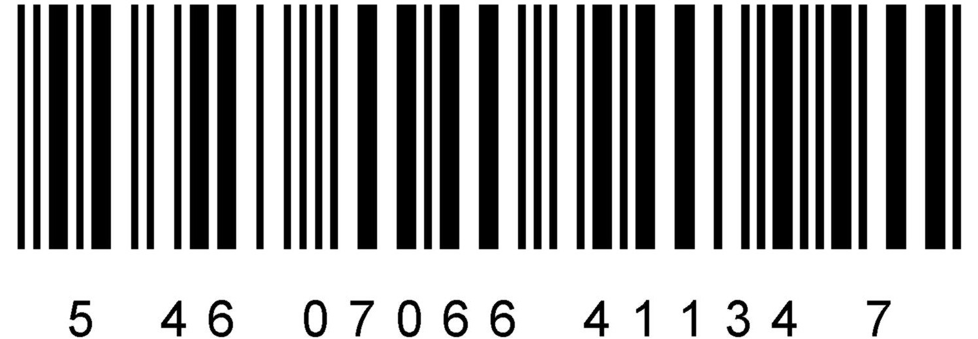
БАВ Фитоп 8.67-9/10мл;жид.с/п#170 |  | Заводская коробка из гофрокартона.  Артикул 3.1.7-170 | 170 | 355х145х220 = 0,0113 м3 | 5 | - | 1700 | 3397 | 214200 | 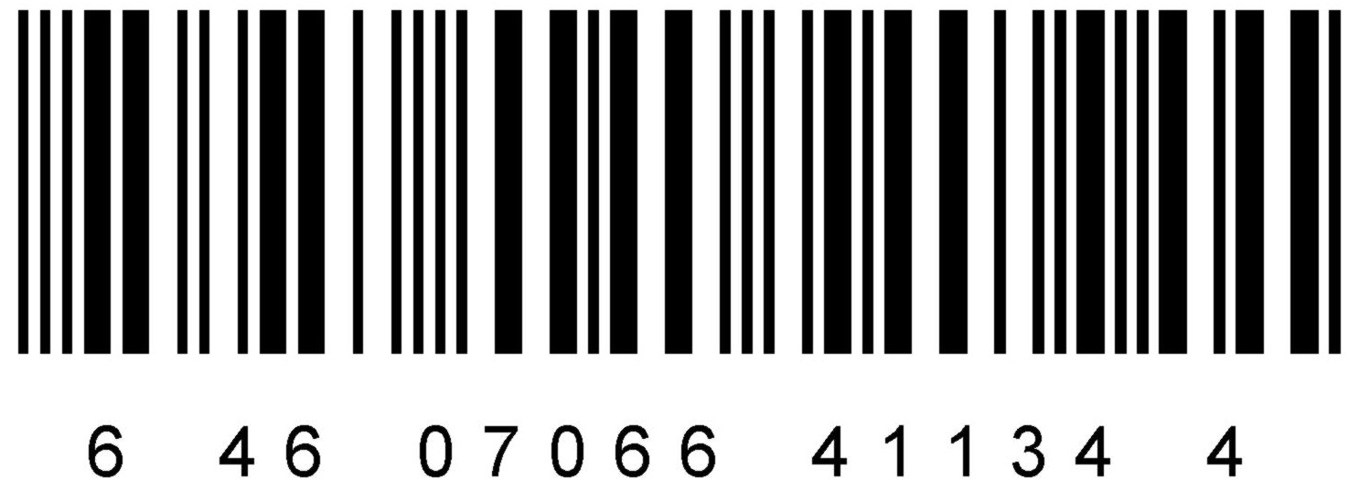
БАВ Фитоп 8.67-9/10мл;жид.с/п#360 |  | Заводская коробка из гофрокартона.  Артикул 3.1.7-360 | 360 | 370х305х200 = 0,0226 м3 | 7 | - | 3600 | 7220 | 453600 | 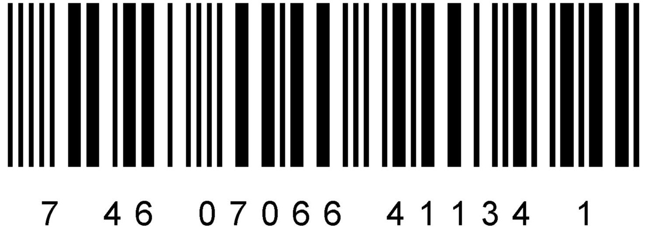
БАВ Фитоп 8.67-9/10мл;жид.с/п#10 |  | Заводская коробка из гофрокартона.  Артикул 3.1.7-10 | 10 | 70х60х145 = 0,000609 м3 | 8 | - | 198,9 | 215 | 12600 | 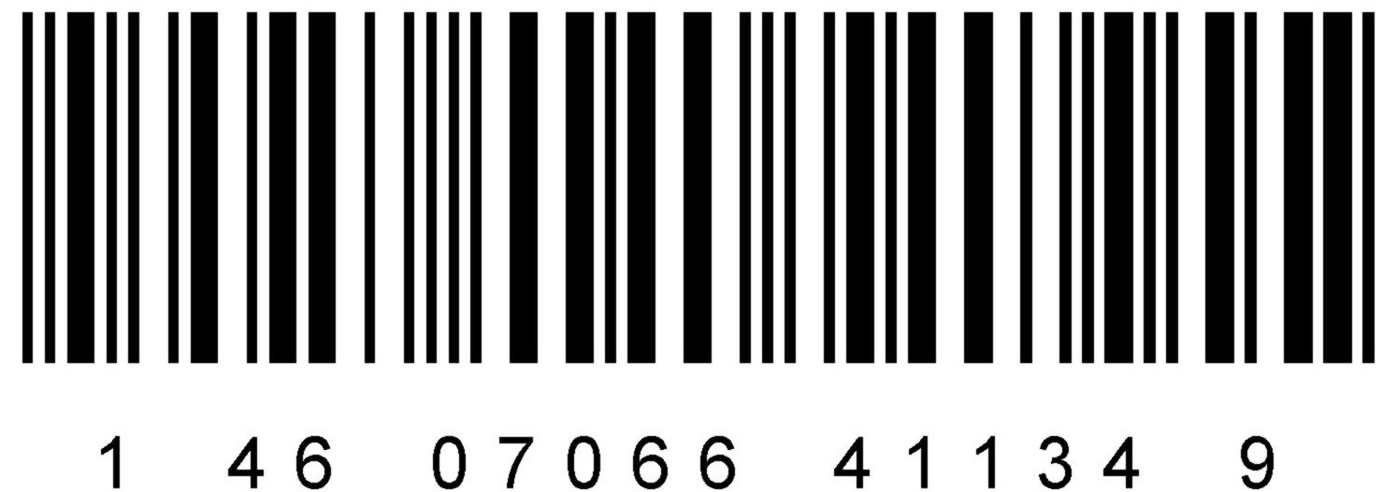

3.1.8 | БАВ для растений Фитоп 8.67-9 в жидкой препаративной форме в пенициллиновом флаконе
БАВ Фитоп 8.67-9/10мл;жид.п/ф#1 |  | Единица товара - 10 см3 препарата в пенициллиновом флаконе упакованном в коробку из картона.  Артикул 3.1.8-1 | 1 | 28х28х69 | - | - | 10 | 28 | 1260 | 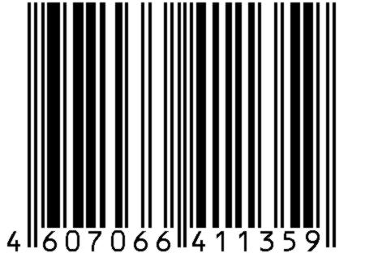 | 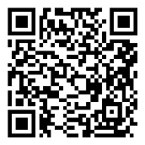
БАВ Фитоп 8.67-9/10мл;жид.п/ф#30 |  | Заводская коробка из гофрокартона.  Артикул 3.1.8-30 | 30 | 155х80х210 = 0,0026 м3 | 1 | - | 300 | 899 | 37800 | 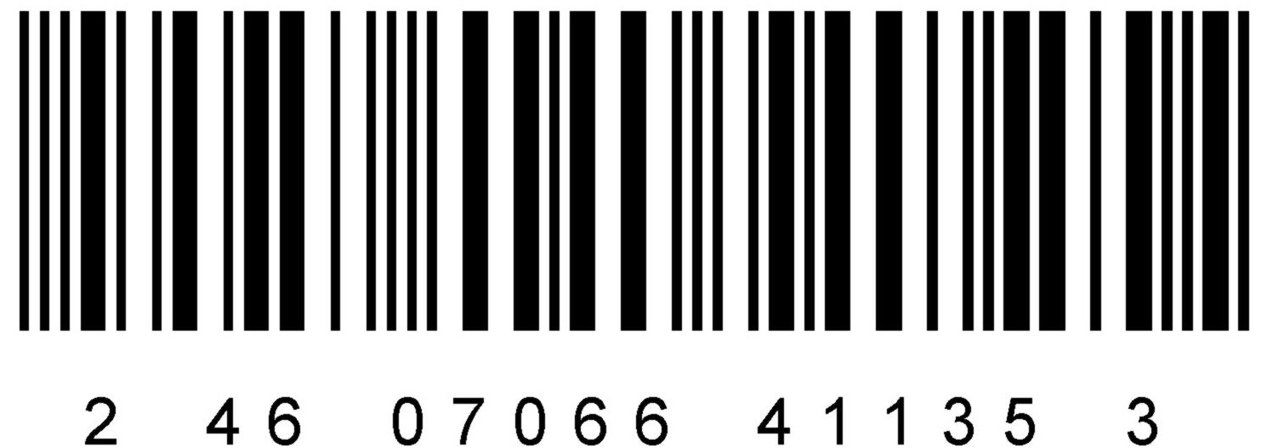
БАВ Фитоп 8.67-9/10мл;жид.п/ф#56 |  | Заводская коробка из гофрокартона.  Артикул 3.1.8-56 | 56 | 230х80х210 = 0,0039 м3 | 2 | - | 560 | 1637 | 70560 | 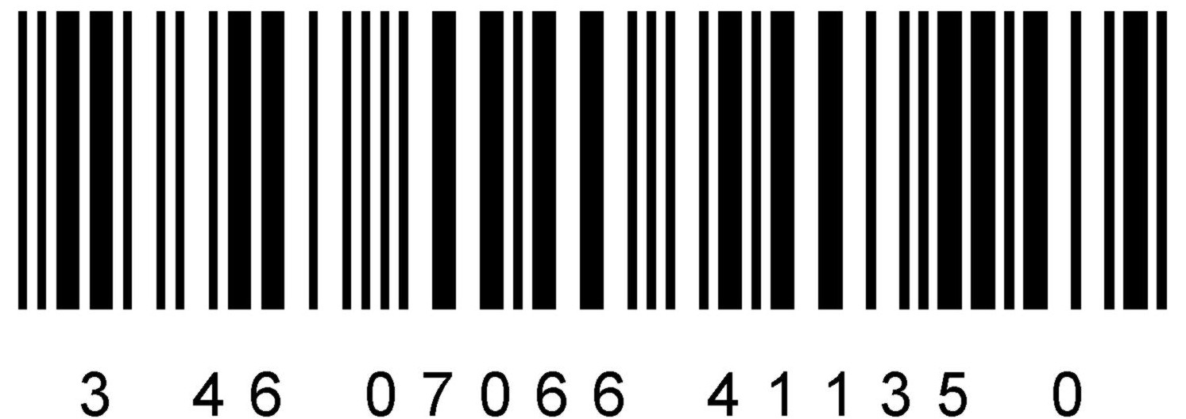
БАВ Фитоп 8.67-9/10мл;жид.п/ф#70 |  | Заводская коробка из гофрокартона.  Артикул 3.1.8-70 | 70 | 155х155х205 = 0,0049 м3 | 3 | - | 700 | 2062 | 88200 | 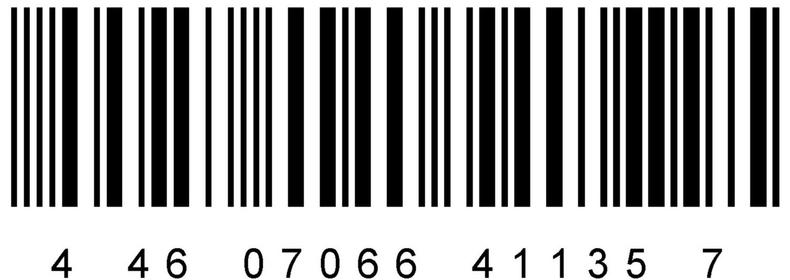
БАВ Фитоп 8.67-9/10мл;жид.п/ф#100 |  | Заводская коробка из гофрокартона.  Артикул 3.1.8-100 | 100 | 190х190х215 = 0,0078 м3 | 4 | - | 1080 | 2928 | 126000 | 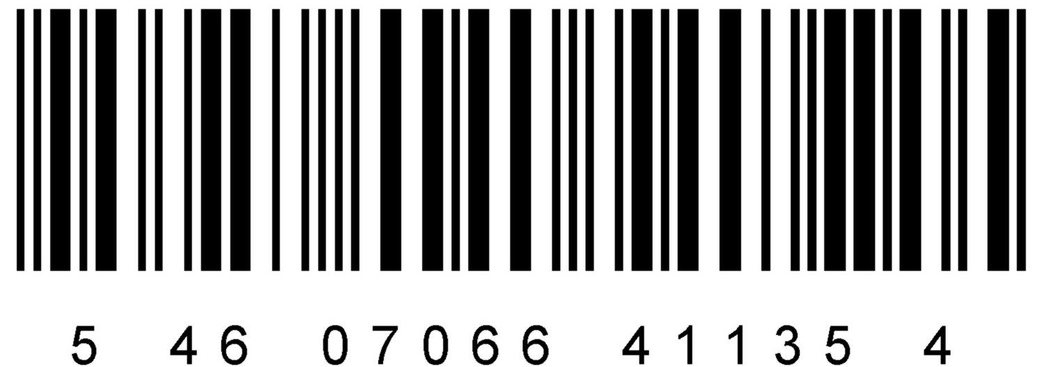
БАВ Фитоп 8.67-9/10мл;жид.п/ф#170 |  | Заводская коробка из гофрокартона.  Артикул 3.1.8-170 | 170 | 355х145х220 = 0,0113 м3 | 5 | - | 1700 | 4883 | 214200 | 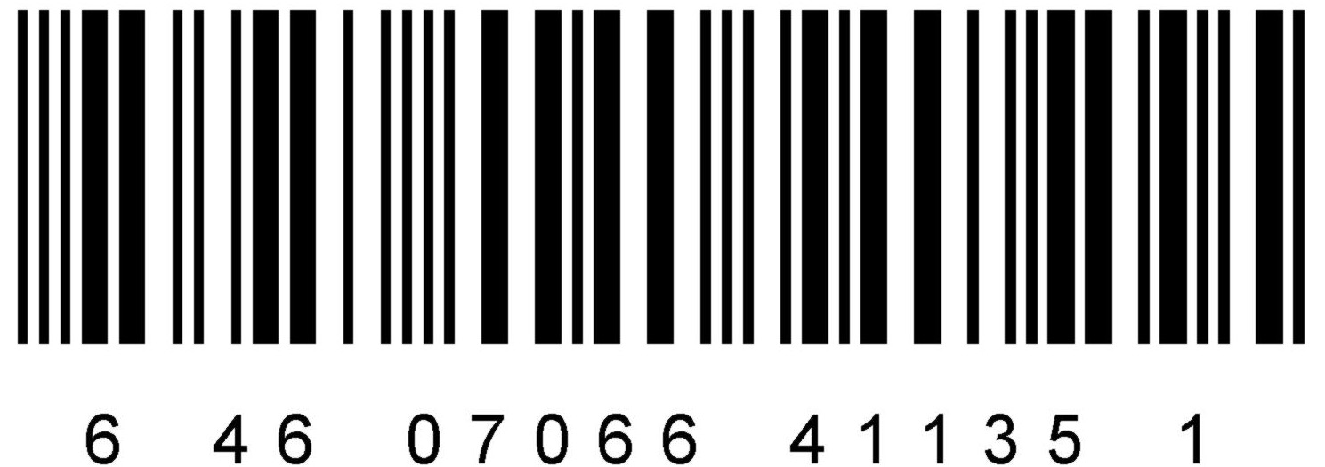
БАВ Фитоп 8.67-9/10мл;жид.п/ф#360 |  | Заводская коробка из гофрокартона.  Артикул 3.1.8-360 | 360 | 370х305х200 = 0,0226 м3 | 7 | - | 3600 | 10340 | 453600 | 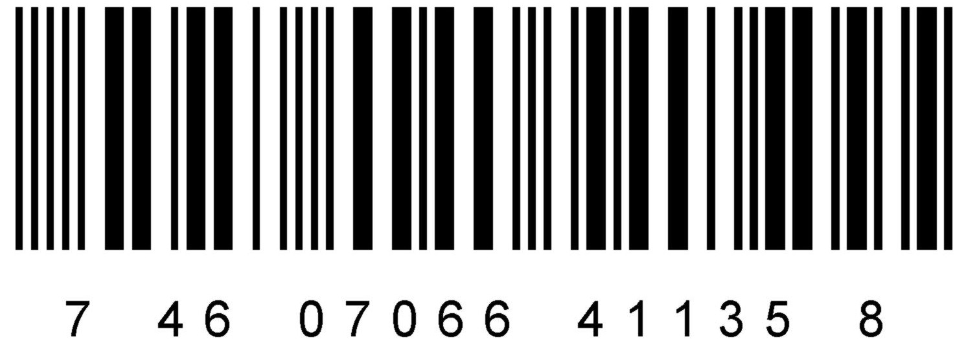
БАВ Фитоп 8.67-9/10мл;жид.п/ф#10 |  | Заводская коробка из гофрокартона.  Артикул 3.1.8-10 | 10 | 70х60х145 = 0,000609 м3 | 8 | - | 200 | 216,1 | 12600 | 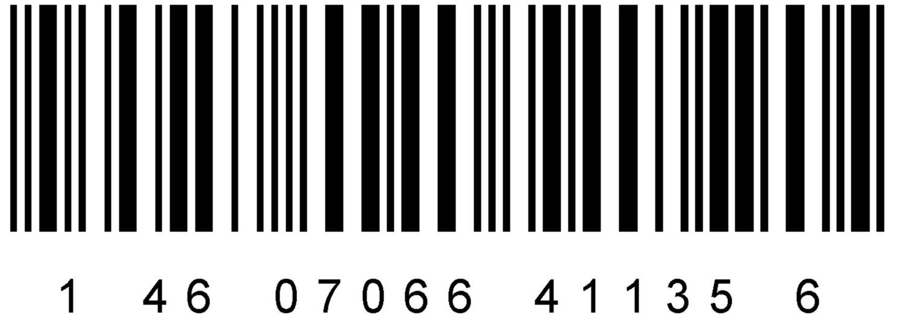

3.1.9 | БАВ для растений Фитоп 8.1 в порошковой препаративной форме в упаковке по 10 г
БАВ Фитоп 8.1/10пор.#1 |  | Единица товара - препарат в порошковой препаративной форме упакованный в пакет из ламинированной бумаги.  Артикул 3.1.9-1 | 1 | 94х60х2 | - | - | 10 | 14 | 20 | 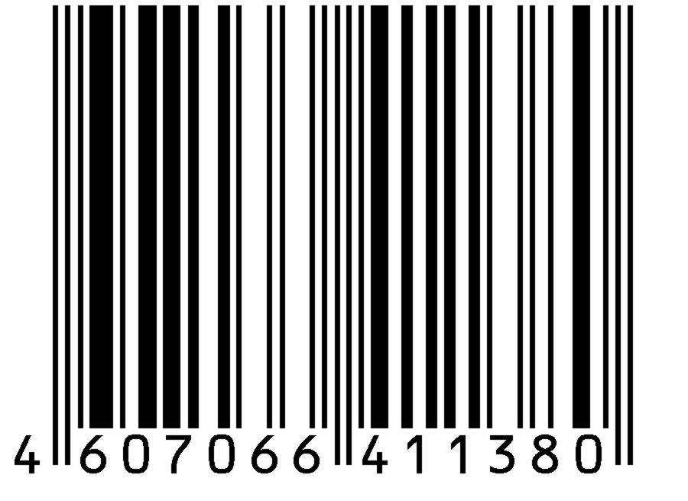 | 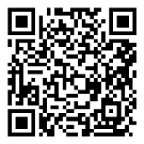
БАВ Фитоп 8.1/10г;пор.#25 |  | Вторичная упаковка - коробка из картона.  Артикул 3.1.9-25 | 25 | 70х100х183 | - | - | 250 | 372 | 500 | 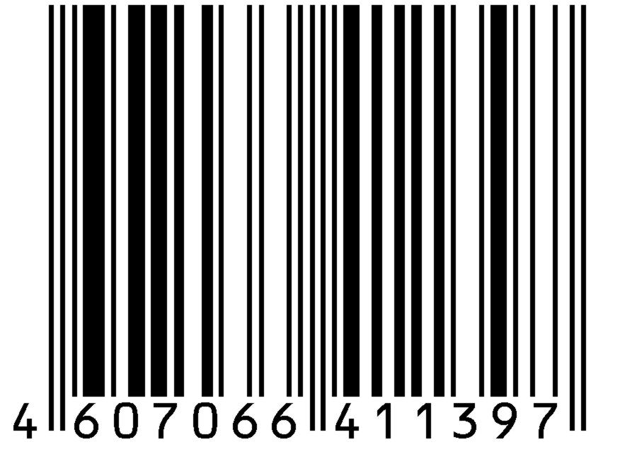
БАВ Фитоп 8.1/10г;пор.#300 |  | Заводская коробка из гофрокартона.  Артикул 3.1.9-300 | 300 | 370х305х200 | 7 | 12 | 3000 | 4661 | 6000 | 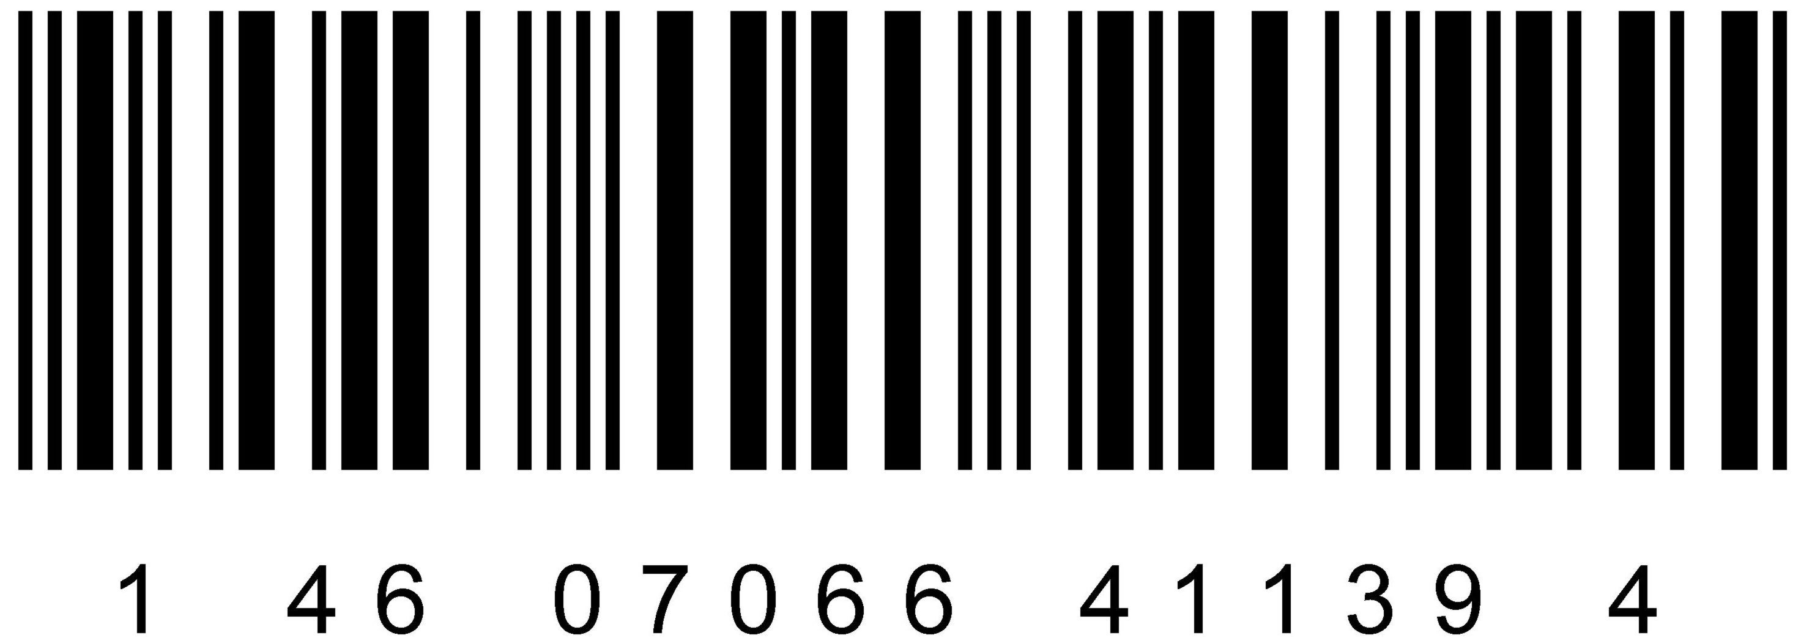
3.1.10 | БАВ Фитоп 8.1 в порошковой препаративной форме в упаковке по 500 г
БАВ Фитоп 8.1/500г;пор.#1 |  | Единица товара - препарат в порошковой препаративной форме упакованный в банку из пластика.  Артикул 3.1.10-1 | 1 | Диаметр 70 Высота - 195 | - | - | 500 | 559 | 469 | 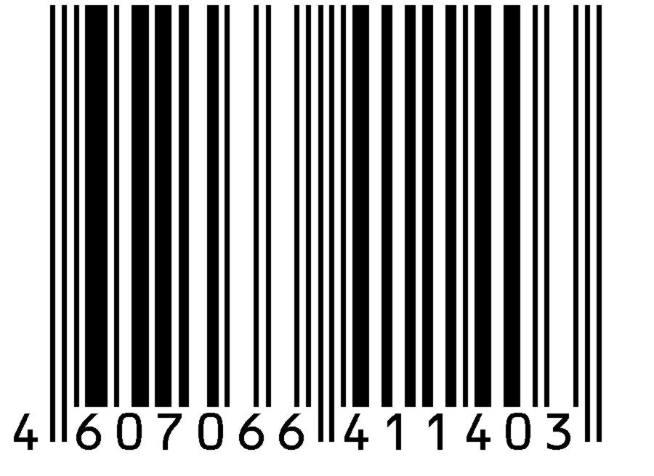 | 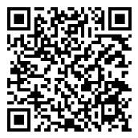
БАВ Фитоп 8.1/500г;пор.#2 |  | Заводская коробка из гофрокартона.  Артикул 3.1.10-2 | 2 | 155х80х210 | 1 | - | 1000 | 1153 | 938 | 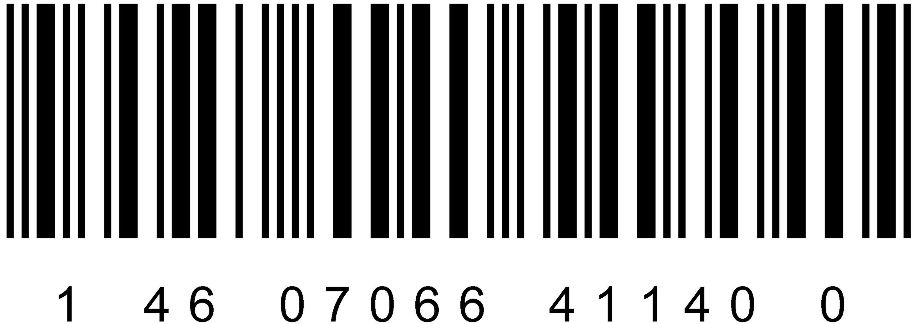
БАВ Фитоп 8.1/500г;пор.#3 |  | Заводская коробка из гофрокартона.  Артикул 3.1.10-3 | 3 | 230х80х210 | 2 | - | 1500 | 1704 | 1407 | 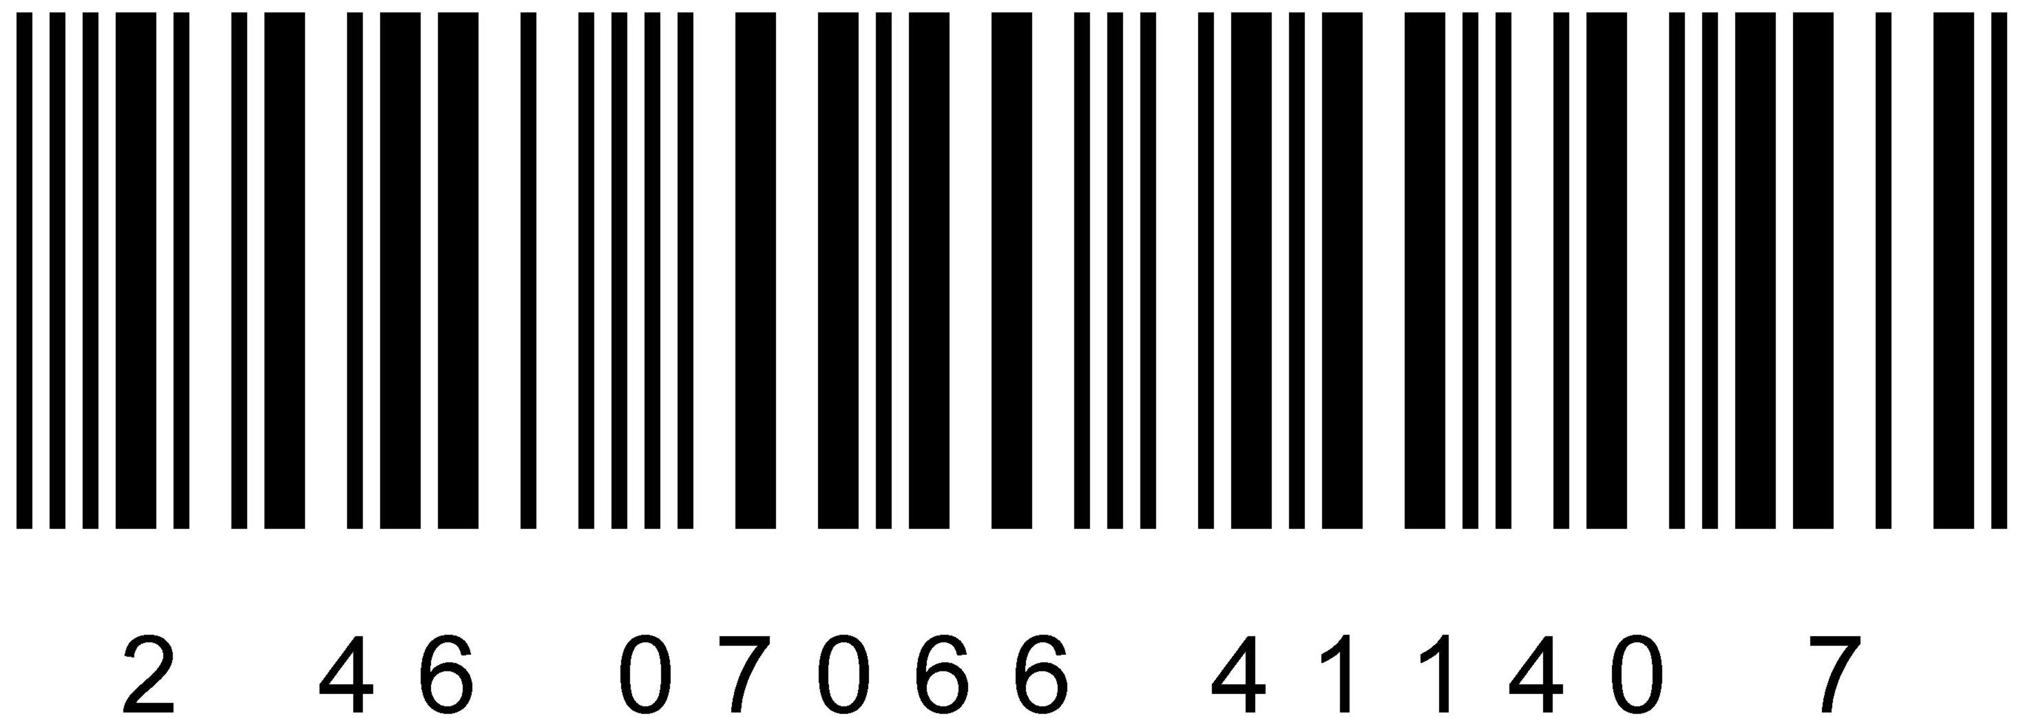
БАВ Фитоп 8.1/500г;пор.#4 |  | Заводская коробка из гофрокартона.  Артикул 3.1.10-4 | 4 | 155х155х205 | 3 | - | 2000 | 2287 | 1876 | 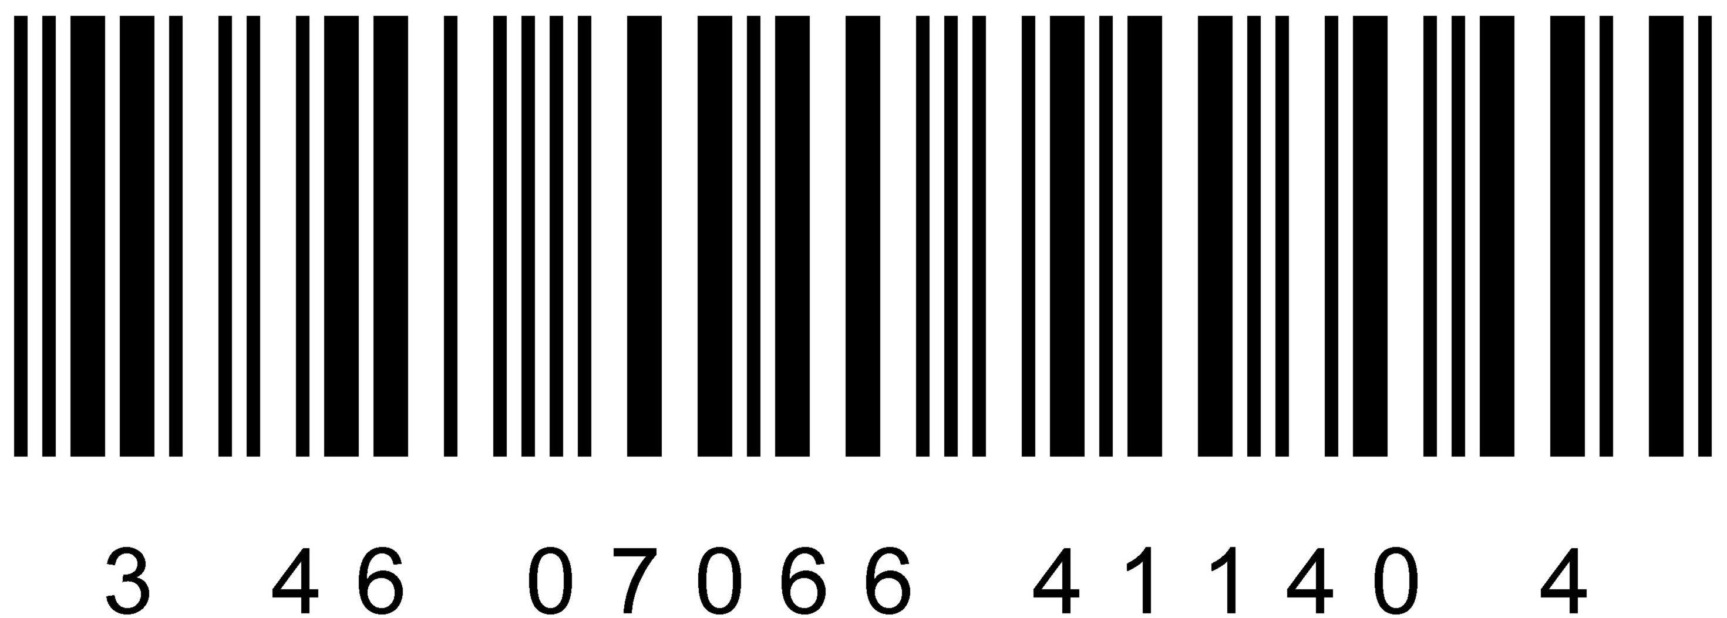
БАВ Фитоп 8.1/500г;пор.#6 |  | Заводская коробка из гофрокартона.  Артикул 3.1.10-6 | 6 | 190х190х215 | 4 | - | 3000 | 3396 | 2814 | 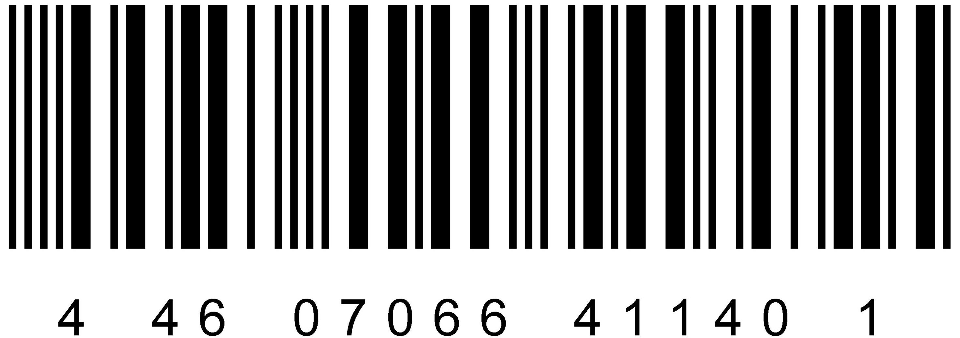
БАВ Фитоп 8.1/500г;пор.#10 |  | Заводская коробка из гофрокартона.  Артикул 3.1.10-10 | 10 | 355х145х220 | 5 | - | 5000 | 5607 | 4690 | 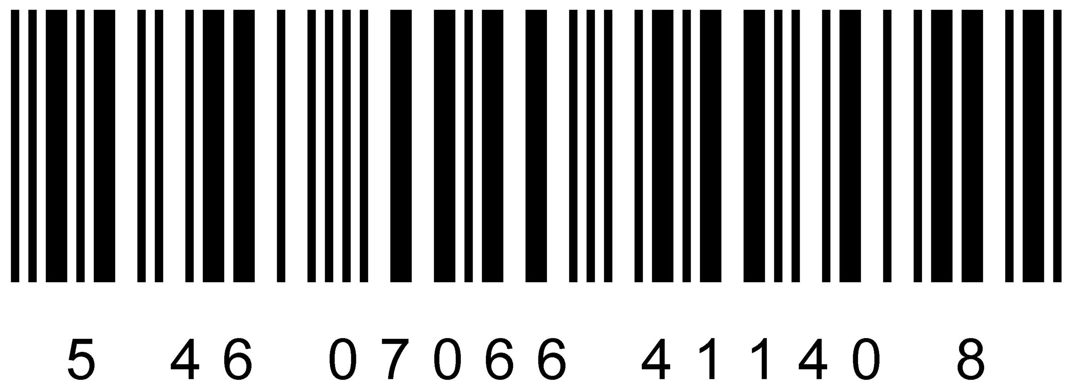
БАВ Фитоп 8.1/500г;пор.#20 |  | Заводская коробка из гофрокартона.  Артикул 3.1.10-20 | 20 | 360х290х215 | 6 | - | 10000 | 11475 | 9380 | 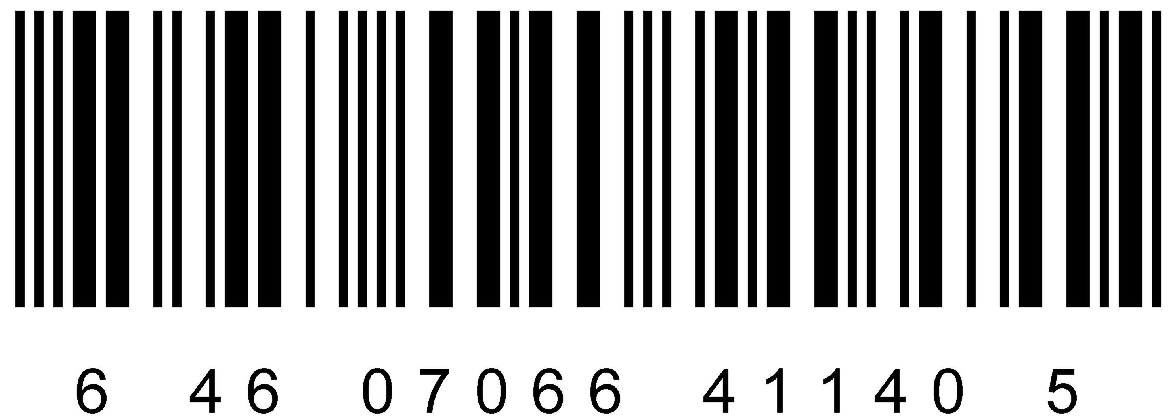

4. | Канцелярские товары
4.1 | Мелки писчие с товарным знаком "Антошка"
Мелки Антошка/100мелков#100 |  | Единица товара - вторичная упаковка - 100 мелков с габаритами 15х15х75 мм каждый в коробке из картона.  Артикул 4.1-100 | 100 | 78х160х78 | - | - | 2500 | 2711 | 150 | 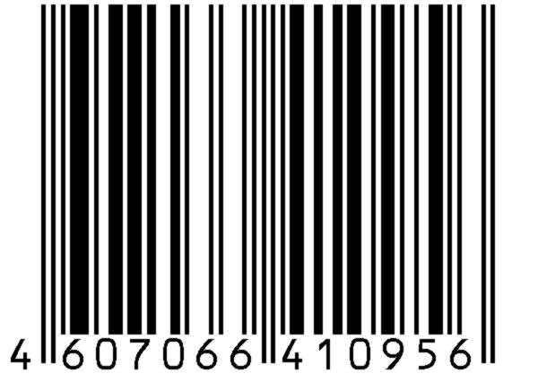 | 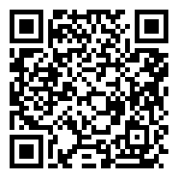
Мелки Антошка/6мелков#6 |  | Единица товара - вторичная упаковка - 6 мелков с габаритами 15х15х75 мм каждый в коробке из картона.  Артикул 4.1-6 | 6 | 96х80х17 | - | - | 150 | 158,5 | 11 | 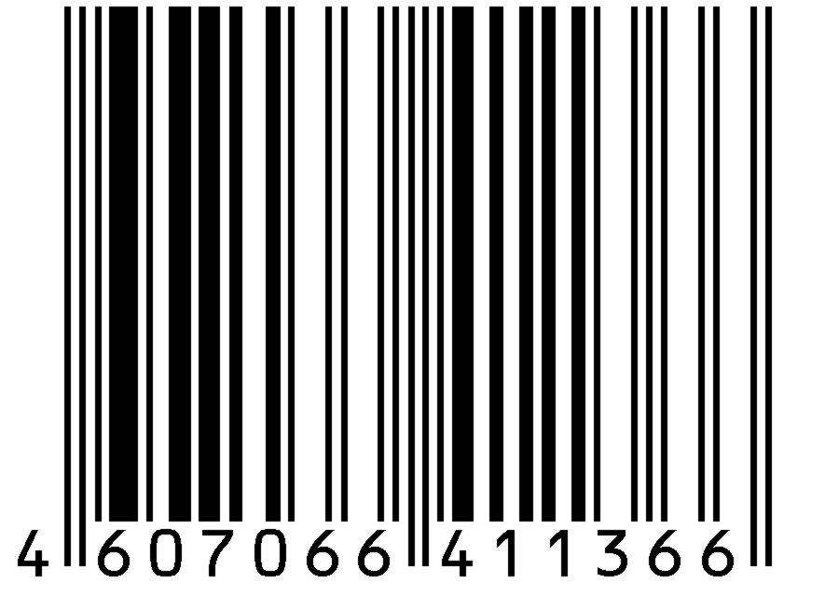
Мелки Антошка/6мелков#78 |  | Заводская коробка из гофрокартона.  Артикул 4.1-78 | 78 | 155х80х210 = 0,0026 м3 | 1 | 13 | 1950 | 2060,5 | 143 | 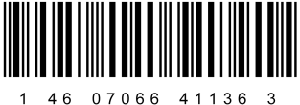
Мелки Антошка/6мелков#114 |  | Заводская коробка из гофрокартона.  Артикул 4.1-114 | 114 | 230х80х210 = 0,0039 м3 | 2 | 19 | 2850 | 3011,5 | 209 | 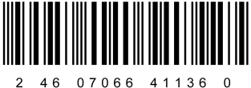
Мелки Антошка/6мелков#144 |  | Заводская коробка из гофрокартона.  Артикул 4.1-144 | 144 | 155х155х205 = 0,0049 м3 | 3 | 24 | 3600 | 3804 | 264 | 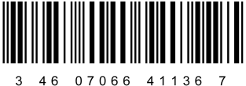
Мелки Антошка/6мелков#234 |  | Заводская коробка из гофрокартона.  Артикул 4.1-234 | 234 | 190х190х215 = 0,0078 м3 | 4 | 36 | 5850 | 6181,5 | 429 | 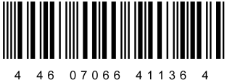
Мелки Антошка/6мелков#336 |  | Заводская коробка из гофрокартона.  Артикул 4.1-336 | 336 | 355х145х220 = 0,0113 м3 | 5 | 56 | 8400 | 8876 | 616 | 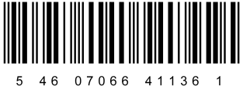
Мелки Антошка/6мелков#672 |  | Заводская коробка из гофрокартона.  Артикул 4.1-672 | 672 | 360х290х215 = 0,0225 м3 | 6 | 112 | 16800 | 17753 | 1232 | 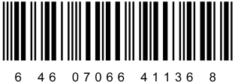
Мелки Антошка/6мелков#678 |  | Заводская коробка из гофрокартона.  Артикул 4.1-678 | 678 | 370х305х200 = 0,0226 м3 | 7 | 120 | 16950 | 17910,5 | 1243 | 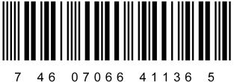
Мелки Антошка/25г;мел.#18 |  | Заводская коробка из гофрокартона.  Артикул 4.1-18 | 18 | 70х60х145 = 0,000609 м3 | 8 | 3 | 450 | 475,5 | 33 | 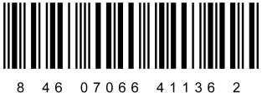

Наименование товара в документах при заказе и учёте (Торговое наименование/ количество препарата в дозе (если он расфасован по дозам); количество доз или грамм препарата в единице товара или первичной упаковке; препаративная форма # количество единиц товара в упаковке (заводская; вторичная; иная)) |  |  | Параметры упаковки и товара. Артикул | Количество единиц товара, шт. | Габариты упаковки, мм | Номер заводской коробки | Количество вторичных упаковок в заводской коробке, шт. | Масса нетто, г | Масса брутто, г | Оптовая цена, руб. | Штрих код | QR-код
 | 5 | Биологически активные вещества для море- и аквакультур
 | 5.1 | БАВ Аквапурин 25.80 в жидкой препаративной форме во флаконе с пипеткой
 | БАВ Аквапурин 25.80 /10мл;жид.с/п#1 |  | Единица товара - 10 см³ препарата во флаконе из пластика с пипеткой упакованном в коробку из картона.  Артикул 5.1-1 | 1 | 28х28х69 | - | - | 10 | 19 | 572 | 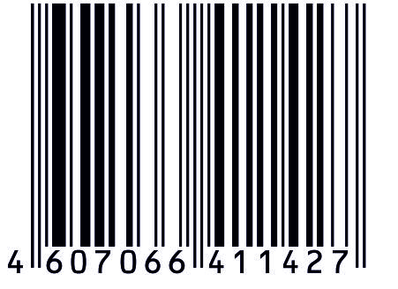 |  | 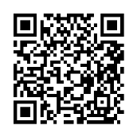
 | БАВ Аквапурин 25.80/10мл;жид.с/п#30 |  | Заводская коробка из гофрокартона.  Артикул 5.1-30 | 30 | 155х80х210 = 0,0026 м3 | 1 | - | 300 | 631 | 17160 | 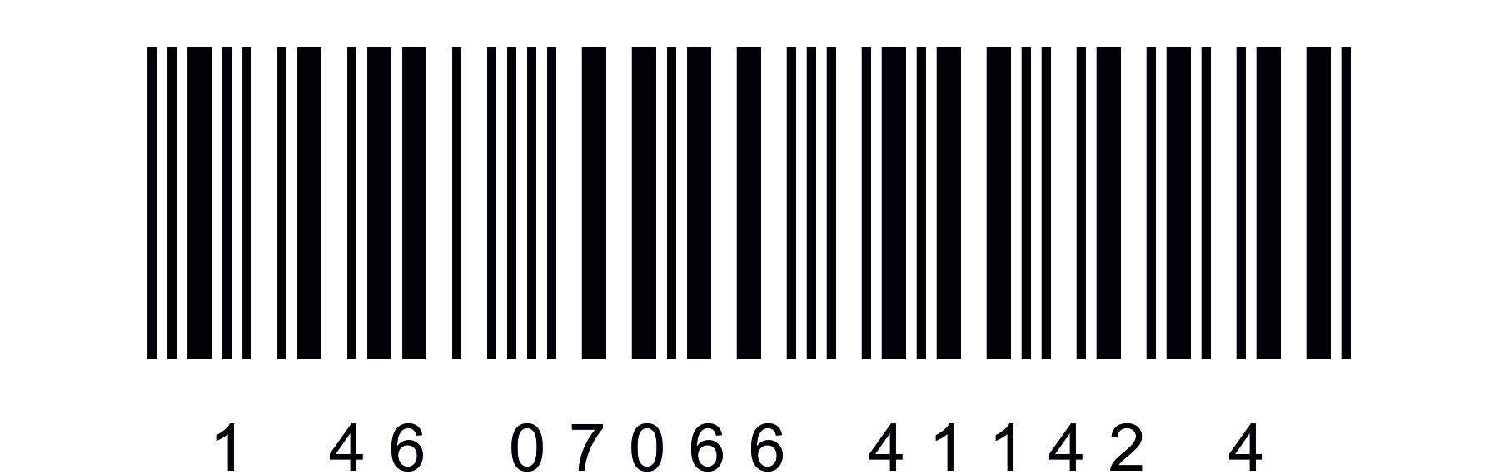
 | БАВ Аквапурин 25.80/10мл;жид.с/п#56 |  | Заводская коробка из гофрокартона.  Артикул 5.1-56 | 56 | 230х80х210 = 0,0039 м3 | 2 | - | 560 | 1133 | 32032 | 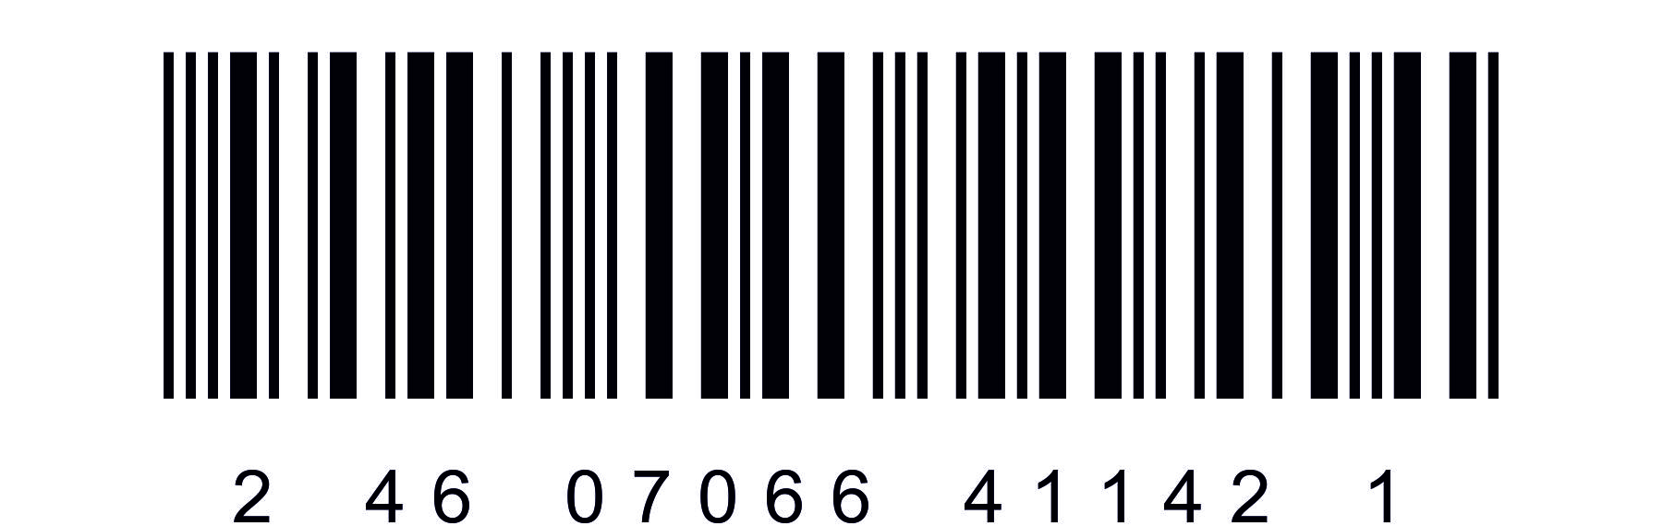
 | БАВ Аквапурин 25.80/10мл;жид.с/п#70 |  | Заводская коробка из гофрокартона.  Артикул 5.1-70 | 70 | 155х155х205 = 0,0049 м3 | 3 | - | 700 | 1459 | 40040 | 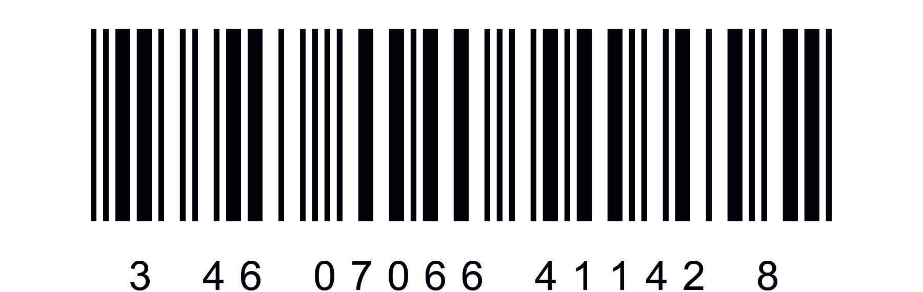
 | БАВ Аквапурин 25.80//10мл;жид.с/п#100 |  | Заводская коробка из гофрокартона.  Артикул 5.1-100 | 100 | 190х190х215 = 0,0078 м3 | 4 | - | 1000 | 2020 | 57200 | 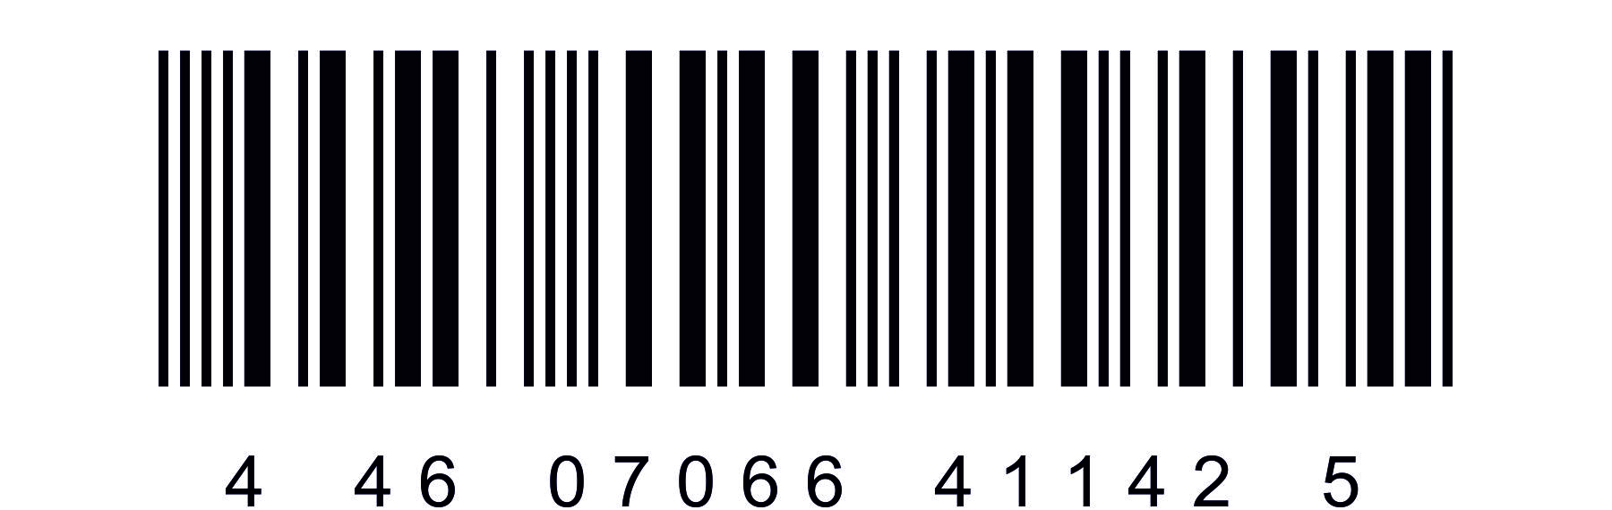
 | БАВ Аквапурин 25.80/10мл;жид.с/п#170 |  | Заводская коробка из гофрокартона.  Артикул 5.1-170 | 170 | 355х145х220 = 0,0113 м3 | 5 | - | 1700 | 3397 | 97240 | 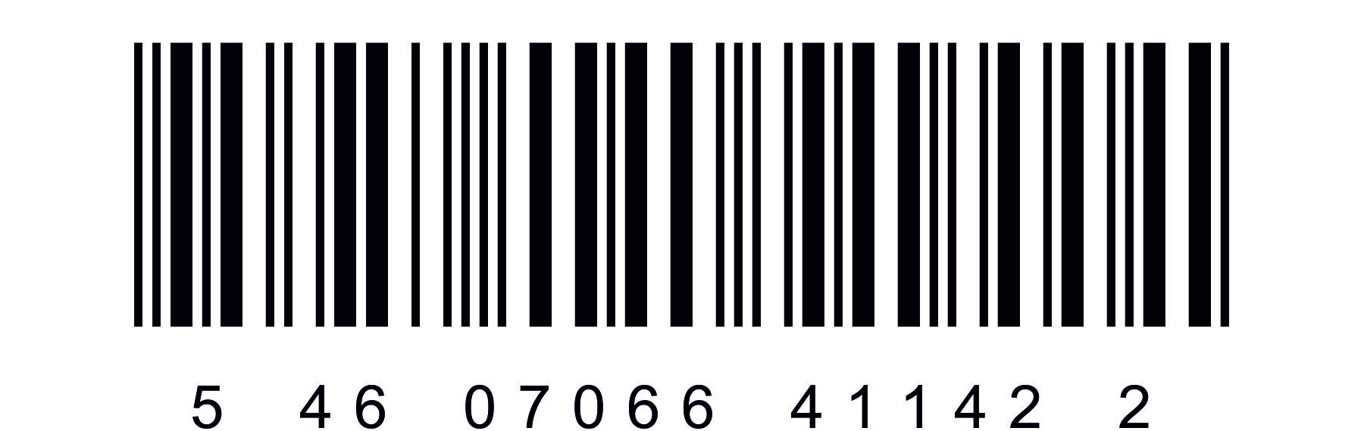
 | БАВ Аквапурин 25.80/10мл;жид.с/п#360 |  | Заводская коробка из гофрокартона.  Артикул 5.1-360 | 360 | 370х305х200 = 0,0226 м3 | 7 | - | 3600 | 7220 | 205920 | 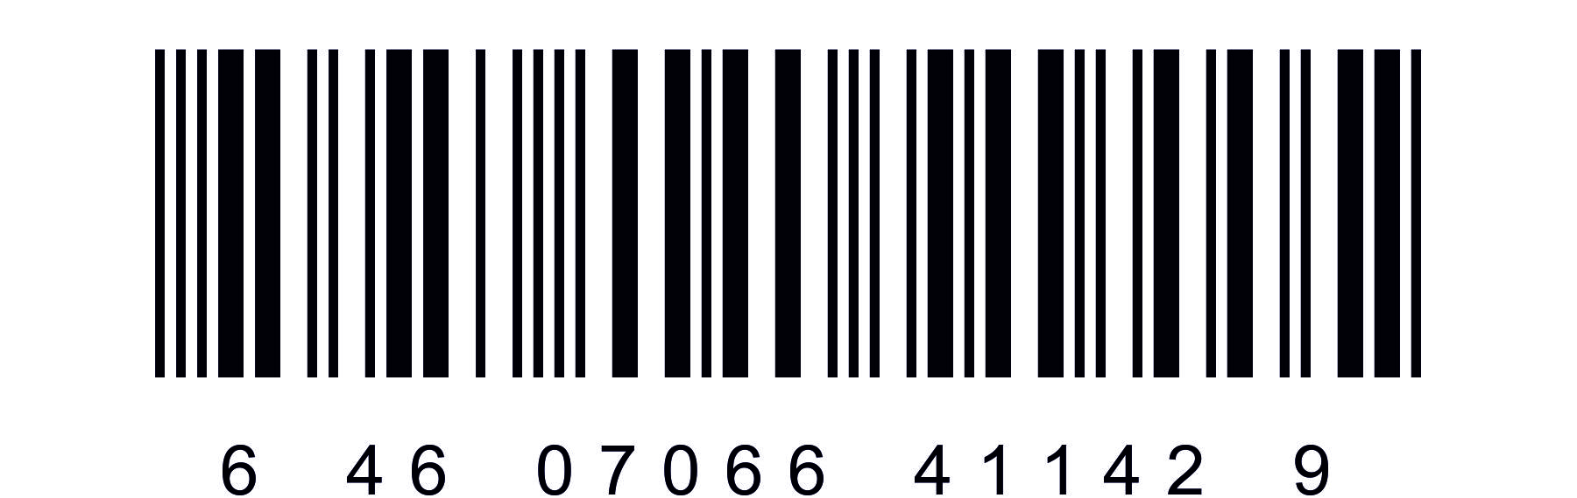
 | БАВ Аквапурин 25.80/10мл;жид.с/п#10 |  | Заводская коробка из гофрокартона.  Артикул 5.1-10 | 10 | 70х60х145 = 0,000609 м3 | 8 | - | 198,9 | 215 | 5720 | 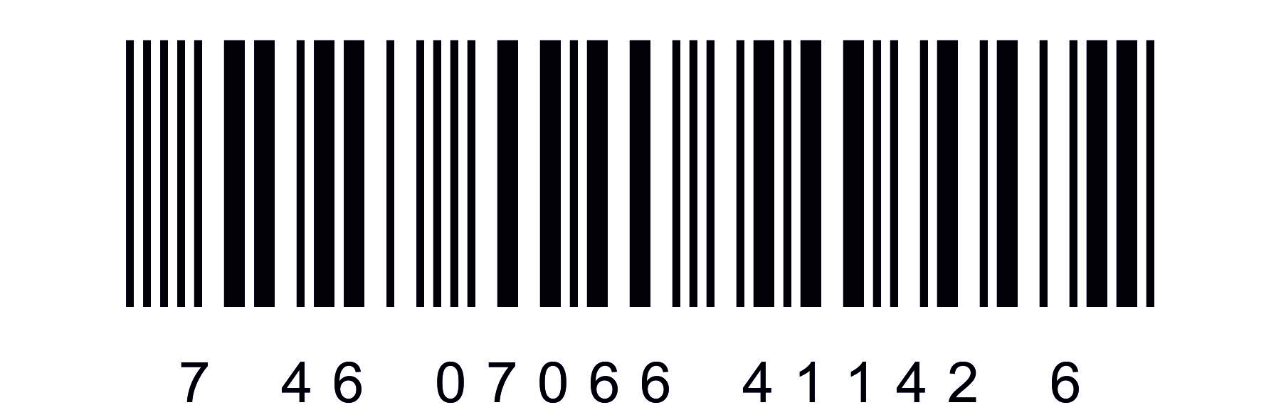

5.2 | БАВ Аквапурин 25.80 в жидкой препаративной форме в пенициллиновом флаконе
БАВ Аквапурин 25.80/10мл;жид.п/ф#1 |  | Единица товара - 10 см3 препарата в пенициллиновом флаконе упакованном в коробку из картона.  Артикул 5.2-1 | 1 | 28х28х69 | - | - | 10 | 28 | 572 | 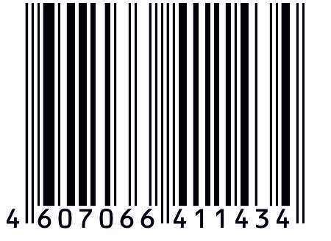 | 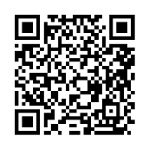
БАВ Аквапурин 25.80/10мл;жид.п/ф#30 |  | Заводская коробка из гофрокартона.  Артикул 5.2-30 | 30 | 155х80х210 = 0,0026 м3 | 1 | - | 300 | 899 | 17160 | 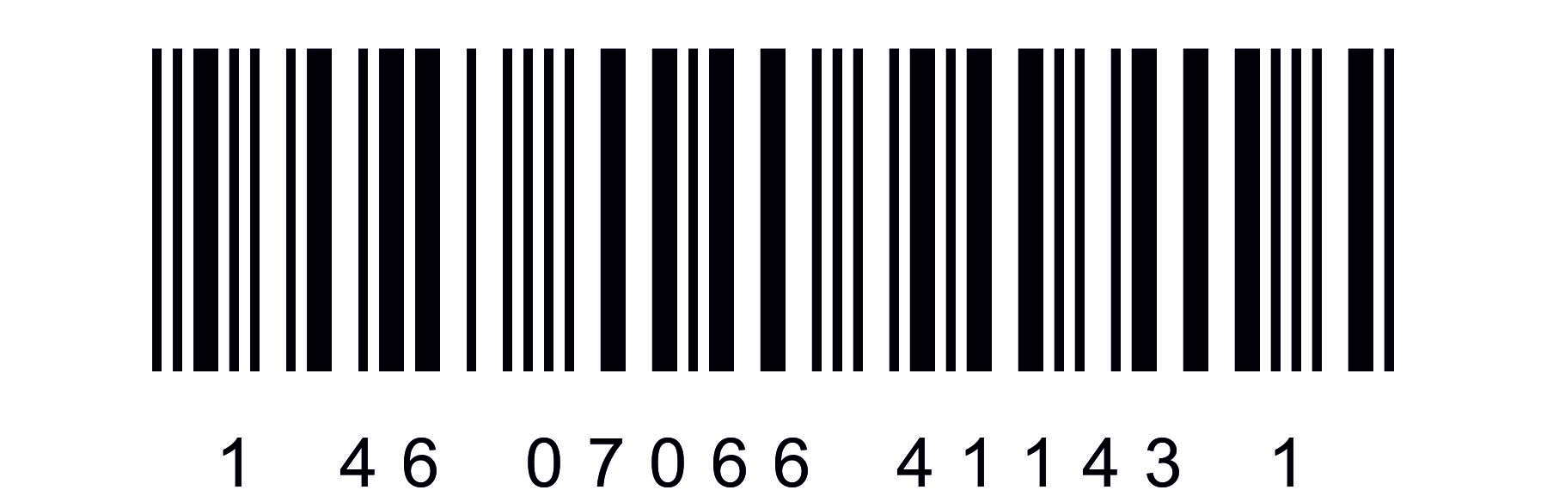
БАВ Аквапурин 25.80/10мл;жид.п/ф#56 |  | Заводская коробка из гофрокартона.  Артикул 5.2-56 | 56 | 230х80х210 = 0,0039 м3 | 2 | - | 560 | 1637 | 32032 | 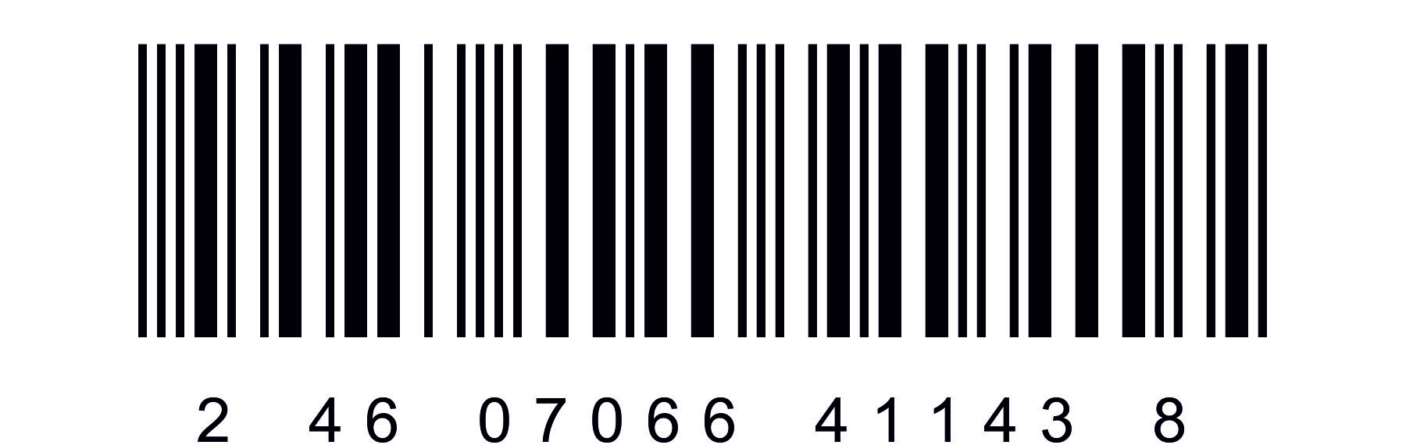
БАВ Аквапурин 25.80/10мл;жид.п/ф#70 |  | Заводская коробка из гофрокартона.  Артикул 5.2-70 | 70 | 155х155х205 = 0,0049 м3 | 3 | - | 700 | 2062 | 40040 | 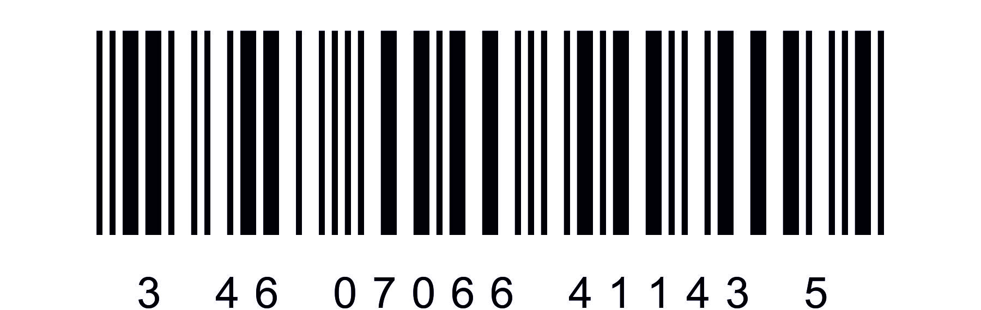
БАВ Аквапурин 25.80/10мл;жид.п/ф#100 |  | Заводская коробка из гофрокартона.  Артикул 5.2-100 | 100 | 190х190х215 = 0,0078 м3 | 4 | - | 1080 | 2928 | 57200 | 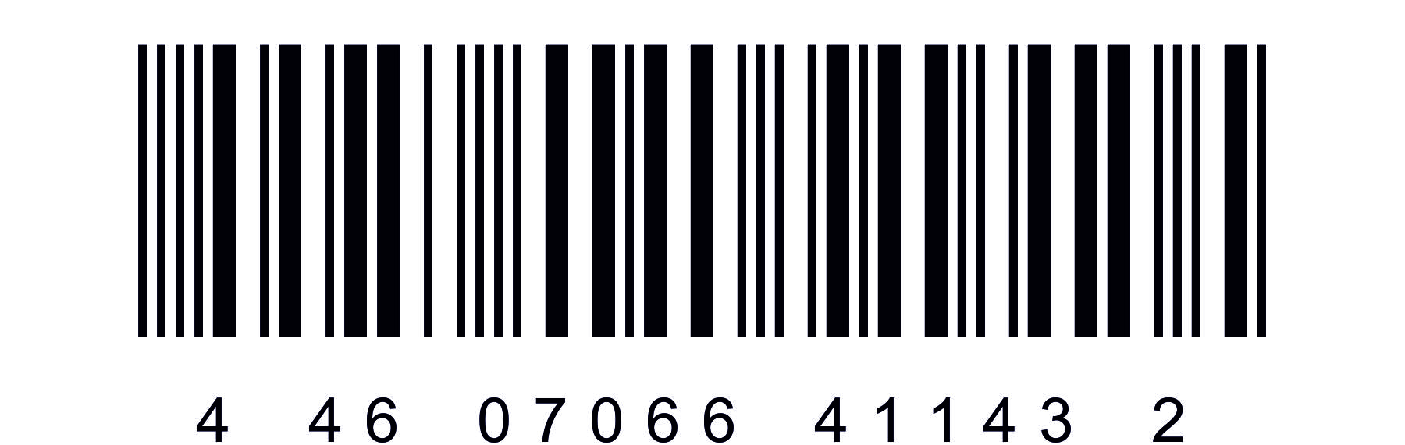
БАВ Аквапурин 25.80/10мл;жид.п/ф#170 |  | Заводская коробка из гофрокартона.  Артикул 5.2-170 | 170 | 355х145х220 = 0,0113 м3 | 5 | - | 1700 | 4883 | 97240 | 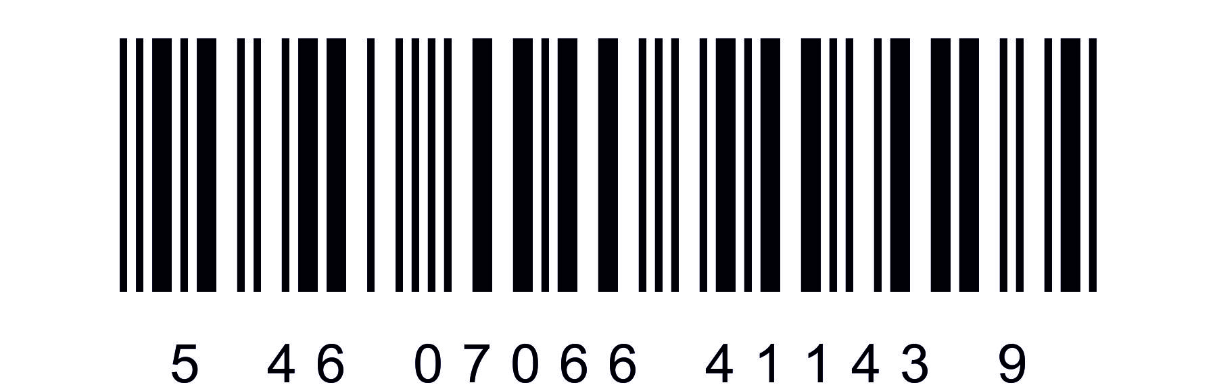
БАВ Аквапурин 25.80/10мл;жид.п/ф#360 |  | Заводская коробка из гофрокартона.  Артикул 5.2-360 | 360 | 370х305х200 = 0,0226 м3 | 7 | - | 3600 | 10340 | 205920 | 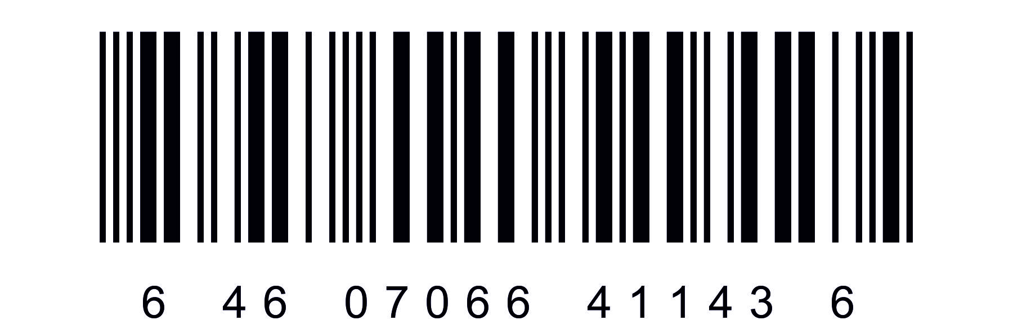
БАВ Аквапурин 25.80/10мл;жид.п/ф #10 |  | Заводская коробка из гофрокартона.  Артикул 5.2-10 | 10 | 70х60х145 = 0,000609 м3 | 8 | - | 200 | 216,1 | 5720 | 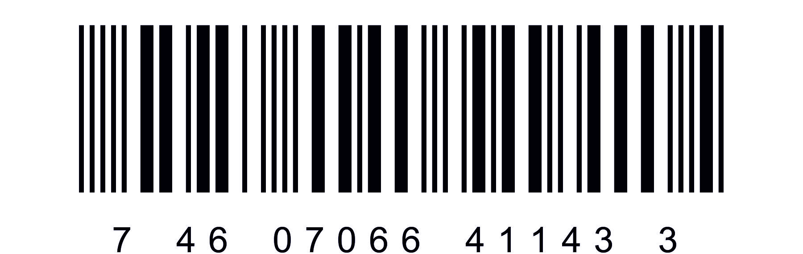

Наименование товара в документах при заказе и учёте (Торговое наименование/ количество препарата в дозе (если он расфасован по дозам); количество доз или грамм препарата в единице товара или первичной упаковке; препаративная форма # количество единиц товара в упаковке (заводская; вторичная; иная)) |  |  | Параметры упаковки и товара. Артикул | Количество единиц товара, шт. | Габариты упаковки, мм | Номер заводской коробки | Количество вторичных упаковок в заводской коробке, шт. | Масса нетто, г | Масса брутто, г | Оптовая цена, руб. | Штрих код | QR-код
 | 6 | Препараты для силосования зелёных кормов
 | 6.1 | Биологически активное вещество для силосования зелёных кормов
 | 6.1.1 | БАВ Фитоп 27.83
 | БАВ Фитоп 27.83/500мл;жид.#1 |  | Единица товара - 500 мл препарата в жидкой препаративной форме в бутылке из пластика.  Артикул 6.1.1-1 | 1 | 46х83x185 | - | - | 500 | 540 | 3000 | 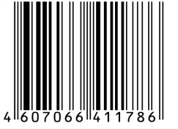 |  | 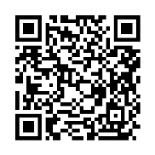
БАВ Фитоп 27.83/500мл;жид.#2 |  |  | Заводская коробка из гофрокартона.  Артикул 6.1.1-2 | 2 | 155х80х210 = 0,0026 м3 | 1 | - | 1000 | 1166 | 6000 | 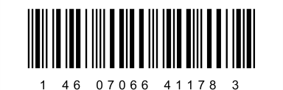
БАВ Фитоп 27.83/500мл;жид.#3 | Заводская коробка из гофрокартона.  Артикул 6.1.1-3 | 3 | 230х80х210 = 0,0039 м3 | 2 | - | 1500 | 1731 | 9000 | 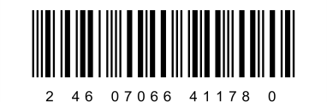
БАВ Фитоп 27.83/500мл;жид.#4 | Заводская коробка из гофрокартона.  Артикул 6.1.1-4 | 4 | 155х155х205 = 0,0049 м3 | 3 | - | 2000 | 2306 | 12000 | 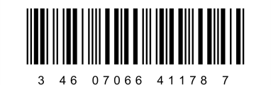
БАВ Фитоп 27.83/500мл;жид.#6 | Заводская коробка из гофрокартона.  Артикул 6.1.1-6 | 6 | 190х190х215 = 0,0078 м3 | 4 | - | 3000 | 3434 | 18000 | 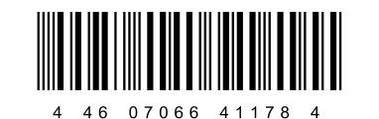
БАВ Фитоп 27.83/500мл;жид.#12 | Заводская коробка из гофрокартона.  Артикул 6.1.1-12 | 12 | 355х145х220 = 0,0113 м3 | 5 |  | 6000 | 6738 | 36000 | 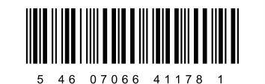
БАВ Фитоп 27.83/500мл;жид.#24 | Заводская коробка из гофрокартона.  Артикул 6.1.1-24 | 24 | 360х290х215 = 0,0225 м3 | 6 | - | 12000 | 13483 | 72000 | 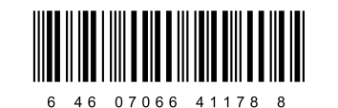

Наименование товара в документах при заказе и учёте (Торговое наименование/ количество препарата в дозе (если он расфасован по дозам); количество доз или грамм препарата в единице товара или первичной упаковке; препаративная форма # количество единиц товара в упаковке (заводская; вторичная; иная)) |  |  |  | Параметры упаковки и товара. Артикул | Количество единиц товара, шт. | Габариты упаковки, мм | Номер заводской коробки |  | Количество вторичных упаковок в заводской коробке, шт. | Масса нетто, г | Масса брутто, г | Оптовая цена, руб. | Штрих код | QR-код
 | 7 | Прочие вещества поверхностно-активные
 | 7.1 | Средство моющее жидкое
 | 7.1.1 | Средство моющее жидкое "Вонет 8.67" в жидкой препаративной форме во флаконе с пипеткой
 | Средство моющее жидкое "Вонет 8.67"/10мл;жид.с/п#1 |  |  | Единица товара - 10 см3 препарата во флаконе из пластика с пипеткой упакованном в коробку из картона.  Артикул 7.1.1-1 | 1 | 28х28х69 | - |  | - | 10 | 19 | 572 | 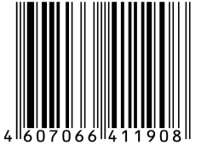 |  | 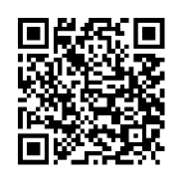
 | Средство моющее жидкое "Вонет 8.67"/10мл;жид.с/п#30 |  |  | Заводская коробка из гофрокартона.  Артикул 7.1.1-30 | 30 | 155х80х210 = 0,0026 м3 | 1 |  | - | 300 | 631 | 17160 | 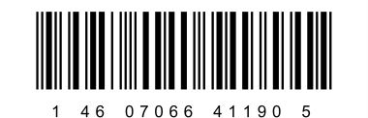
 | Средство моющее жидкое "Вонет 8.67"/10мл;жид.с/п#56 |  |  | Заводская коробка из гофрокартона.  Артикул 7.1.1-56 | 56 | 230х80х210 = 0,0039 м3 | 2 |  | - | 560 | 1133 | 32032 | 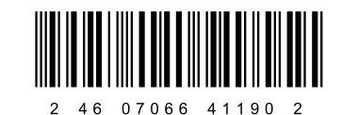
 | Средство моющее жидкое "Вонет 8.67"/10мл;жид.с/п#70 |  |  | Заводская коробка из гофрокартона.  Артикул 7.1.1-70 | 70 | 155х155х205 = 0,0049 м3 | 3 |  | - | 700 | 1459 | 40040 | 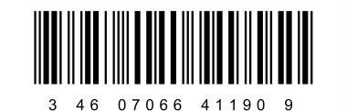
 | Средство моющее жидкое "Вонет 8.67"/10мл;жид.с/п#100 |  |  | Заводская коробка из гофрокартона.  Артикул 7.1.1-100 | 100 | 190х190х215 = 0,0078 м3 | 4 |  | - | 1000 | 2020 | 57200 | 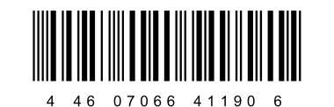
 | Средство моющее жидкое "Вонет 8.67"/10мл;жид.с/п#170 |  |  | Заводская коробка из гофрокартона.  Артикул 7.1.1-170 | 170 | 355х145х220 = 0,0113 м3 | 5 |  | - | 1700 | 3397 | 97240 | 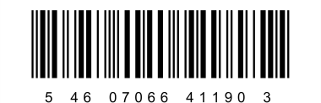
 | Средство моющее жидкое "Вонет 8.67"/10мл;жид.с/п#360 |  |  | Заводская коробка из гофрокартона.  Артикул 7.1.1-360 | 360 | 370х305х200 = 0,0226 м3 | 7 |  | - | 3600 | 7220 | 205920 | 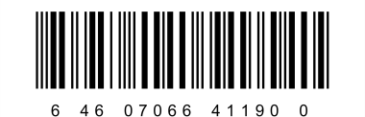
 | Средство моющее жидкое "Вонет 8.67"/10мл;жид.с/п#10 |  |  | Заводская коробка из гофрокартона.  Артикул7.1.1-10 | 10 | 70х60х145 = 0,000609 м3 | 8 |  | - | 198,9 | 215 | 5720 | 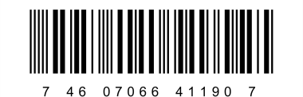
 | 7.1.2 | Средство моющее жидкое "Вонет 26.84" в жидкой препаративной форме во флаконе с пипеткой 10мл
 | Средство моющее жидкое "Вонет 26.84"  10мл/;жид.с/п#1 |  |  | Единица товара - 10 см3 препарата во флаконе из пластика с пипеткой - упакованном в коробку из картона.  Артикул 7.1.2 | 1 | 28х28х69 |  | - | - | 10 | 19 | 572 | 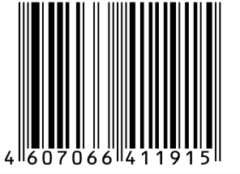 |  | 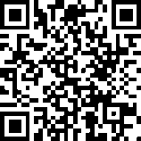
 | Средство моющее жидкое "Вонет 26.84"  10мл/;с/п#30 |  |  | Заводская коробка из гофрокартона.  Артикул 7.1.2-30 | 30 | 155х80х210 = 0,0026 м3 |  | 1 | - | 300 | 631 | 17160 | 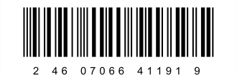
 | Средство моющее жидкое "Вонет 26.84"  10мл/;жид.с/п#56 |  |  | Заводская коробка из гофрокартона.  Артикул 7.1.2-56 | 56 | 230х80х210 = 0,0039 м3 |  | 2 | - | 560 | 1133 | 32032 | 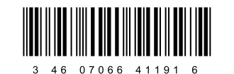
 | Средство моющее жидкое "Вонет 26.84"  10мл/;жид.с/п#70 |  |  | Заводская коробка из гофрокартона.  Артикул 7.1.2-70 | 70 | 155х155х205 = 0,0049 м3 |  | 3 | - | 700 | 1459 | 40040 | 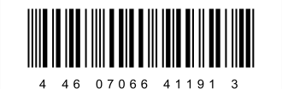
 | Средство моющее жидкое "Вонет 26.84"  10мл/;жид.с/п#100 |  |  | Заводская коробка из гофрокартона.  Артикул 7.1.2-100 | 100 | 190х190х215 = 0,0078 м3 |  | 4 | - | 1000 | 2020 | 57200 | 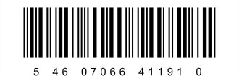
 | Средство моющее жидкое "Вонет 26.84"  10мл/;жид.с/п#170 |  |  | Заводская коробка из гофрокартона.  Артикул 7.1.2-170 | 170 | 355х145х220 = 0,0113 м3 |  | 5 | - | 1700 | 3397 | 97240 | 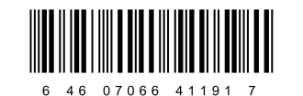
 | Средство моющее жидкое "Вонет 26.84"  10мл/;жид.с/п#360 |  |  | Заводская коробка из гофрокартона.  Артикул 7.1.2-360 | 360 | 370х305х200 = 0,0226 м3 |  | 7 | - | 3600 | 7220 | 205920 | 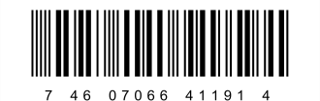
Средство моющее жидкое "Вонет 26.84"  10мл/;жид.с/п#10 |  |  | Заводская коробка из гофрокартона.  Артикул 7.1.2-10 |  | 10 | 70х60х145 = 0,000609 м3 |  | 8 | - | 198,9 | 215 | 5720 | 